АЛМАТИНСКИЙ ТЕХНОЛОГИЧЕСКИЙ УНИВЕРСИТЕТ

УДК 636.085.55 На правах рукописи

ЕРМУКАНОВА АЛМА МУСЛИМОВНА

Разработка инновационной технологии комбикормов для сельскохозяйственных птиц с использованием побочных продуктов перерабатывающих производств

6D072800-Технология перерабатывающих производств

Диссертация на соискание ученой степени
доктора философии (PhD)

Отечественный научный консультант:
Жиенбаева Сауле Тургановна,
Доктор технических наук, асс. профессор,
Алматинский технологический университет,
г. Алматы, Казахстан.

Зарубежный научный консультант:
Mrkvicová Eva, доктор PhD
Университет Менделя
г.Брно, Чешская Республика

Республика Казахстан
Алматы, 2024
СОДЕРЖАНИЕ

НОРМАТИВНЫЕ ССЫЛКИ……………………………………………………..4
ТЕРМИНЫ И ОПРЕДЕЛЕНИЯ………………………………………………….6
ОБОЗНАЧЕНИЯ И СОКРАЩЕНИЯ……………………………………………7
ВВЕДЕНИЕ………………………………………………………………………….8
1 ВЫБОР НАПРАВЛЕНИЙ ИССЛЕДОВАНИЙ……………………………...13
1.1 Применение побочных продуктов перерабатывающих производств в кормлении сельскохозяйственной птицы…………………………………………13
1.2 Использование продуктов переработки семян льна в кормлении сельскохозяйственной птицы……………………………………………………...18
1.3 Использование минерала вермикулита в кормлении сельскохозяйственной птицы………………………………………………………………………………..25
1.4 Значение и современная оценка эффективности гранулирования комбикормов………………………………………………………………………..31
Выводы по первому разделу……………………………………………………….34
2 ОБЪЕКТЫ И МЕТОДЫ ИССЛЕДОВАНИЙ………………………………..36
2.1 Характеристика объектов исследования……………………………………...36
2.2 Экспериментальная база и методы исследований……………………………37
2.2.1 Методы оценки качества сырья……………………………………………...40
2.2.2 Специальные методы исследования…………………………………………40
Выводы по второму разделу……………………………………………………….45
3 РАЗРАБОТКА ПЕРСПЕКТИВНЫХ ИННОВАЦИЙ В ТЕХНОЛОГИИ КОМБИКОРМОВ ДЛЯ ЦЫПЛЯТ-БРОЙЛЕРОВ С ИСПОЛЬЗОВАНИЕМ ПОБОЧНЫХ ПРОДУКТОВ ПЕРЕРАБАТЫВАЮЩИХ ПРОИЗВОДСТВ…………………………………………………………………..46
3.1 Изучение физико-технологических свойств и химического состава сырья...........................................................................................................................46
3.2 Разработка рецептов комбикормов для цыплят-бройлеров с использованием льняного жмыха и природного минерала вермикулита……………………..……64
3.3 Математическое моделирование и оптимизация процесса гранулирования рассыпного комбикорма для цыплят-бройлеров с использованием льняного жмыха и природного минерала вермикулита …………………………………….81
3.3.1 Разработка технологии производства гранулированных комбикормов для цыплят-бройлеров с использованием льняного жмыха и природного минерала вермикулита………………………………………………………………………...92
3.4 Исследование химического состава и крошимости гранул комбикормов для цыплят-бройлеров с использованием льняного жмыха и природного минерала вермикулита………………………………………………………………………...98
3.5 Определение сроков хранения комбикормов для цыплят-бройлеров с использованием льняного жмыха и вермикулита……………………………….102
3.6 Использование вермикулита в качестве наполнителя при производстве премиксов и компонента при производстве комбикормов……………………..106
Выводы по третьему разделу……………………………………………………..107
4 ТЕХНИКО-ЭКОНОМИЧЕСКОЕ ОБОСНОВАНИЕ РЕЗУЛЬТАТОВ ИССЛЕДОВАНИЙ………………………………………………………………109
4.1 Проведение исследований по эффективности вскармливания комбикормов для цыплят-бройлеров с включением льняного жмыха и природного минерала вермикулита…………...…………………………………………………………..109
4.2 Расчет экономической эффективности производства гранулированных комбикормов для цыплят-бройлеров с использованием льняного жмыха и природного минерала вермикулита………………………………………………119
Выводы по четвертому разделу…………………………………………………..126
ЗАКЛЮЧЕНИЕ………………………………………………………………….127
СПИСОК ИСПОЛЬЗОВАННЫХ ИСТОЧНИКОВ…………………………130
ПРИЛОЖЕНИЕ А – Протоколы испытаний…………………………………...140
ПРИЛОЖЕНИЕ Б – Акты выработки опытных партий, внедрении технологии гранулированных комбикормов и зоотехнических испытаний………………...156
ПРИЛОЖЕНИЕ В – Патенты на полезную модель……………………………163
ПРИЛОЖЕНИЕ Г – Грамоты и сертификаты………………………………….164
ПРИЛОЖЕНИЕ Д – Фотографии проведения эксперимента...........................169

НОРМАТИВНЫЕ ССЫЛКИ

В настоящей диссертации использованы ссылки на следующие стандарты:
ГОСТ 13979.4-68 Жмыхи, шроты и горчичный порошок. Методы определения цвета, запаха, количества темных включений и мелочи.
ГОСТ 13496.3-92 (ИСО 6496-83). Межгосударственный стандарт. Комбикорма, комбикормовое сырье. Методы определения влаги.
ГОСТ 13496.12-98 Комбикорма, комбикормовое сырье. Метод определения общей кислотности.
ГОСТ 32933-2014 (ISO 5984:2002) Корма, комбикорма. Метод определения содержания сырой золы.
ГОСТ 13496.4-2019 Корма, комбикорма, комбикормовое сырье. Методы определения содержания азота и сырого протеина.
ГОСТ 13496.15-97 Корма, комбикорма, комбикормовое сырье. Методы определения содержания сырого жира.
ГОСТ Р ИСО 734-2021 Определение содержания сырого жира. Метод экстракции гексаном (или легким петролейным эфиром).
ГОСТ 13496.2-91 Корма, комбикорма, комбикормовое сырье. Метод определения сырой клетчатки.
ГОСТ 13496.18-85 Масла растительные. Методы определения кислотного числа жира.
ГОСТ 31485-2012 Комбикорма, Белково-витаминно-минеральные концентраты. Метод определения перекисного числа (гидроперекисей и пероксидов).
ГОСТ 28254-89 Комбикорма, сырье. Методы определения объемной массы и угла естественного откоса.
ГОСТ 13496.8-72 Межгосударственный стандарт. Комбикорма. Методы определения крупности размола и содержания неразмолотых семян культурных и дикорастущих растений.
ГОСТ 28497-2014 Корма. Комбикорма. Метод определения крошимости гранул.
ГОСТ 30711-2001 Продукты пищевые. Методы выявления и определения содержания афлатоксинов B₁ и M₁.
ГОСТ Р 52337-2005 Корма, комбикорма, комбикормовое сырье. Методы определения общей токсичности.
ГОСТ 31719-2012 Продукты пищевые и корма. Экспресс-метод определения сырьевого состава (молекулярный).
ГОСТ 31674-2012 Корма, комбикорма, комбикормовое сырье. Методы определения общей токсичности.
ГОСТ 30178-96 Сырье и продукты пищевые. Атомно-абсорбционный метод определения токсичных элементов.
ГОСТ 26930-86 Сырье и продукты пищевые. Метод определения мышьяка.
ГОСТ 26927-86 Сырье и продукты пищевые. Методы определения ртути.
ФР.1.31.2017.27246 (М 4-2017) Количественный химический анализ отходов, почв, грунтов и донных отложений.
ГОСТ 10444.15-94 Продукты пищевые. Методы определения количества мезофильных аэробных и факультативно-анаэробных микроорганизмов.
ГОСТ 32195-2013 (ISO 13903:2005) Корма, Комбикорма. Метод определения содержания аминокислот.
ГОСТ Р 54635-2011 Продукты пищевые функциональные. Метод определения витамина А.
ГОСТ Р 54634-2011 Продукты пищевые функциональные. Метод определения витамина E.
ГОСТ 32343-2013 (ISO 6869:2000) Корма, комбикорма. Определение содержания кальция, меди, железа, магния, марганца, калия, натрия и цинка методом атомно-абсорбционной спектрометрии.
ГОСТ Р 51899-2002 Комбикорма гранулированные.
ГОСТ 10974-95 Льняной жмых. Технические условия

ТЕРМИНЫ И ОПРЕДЕЛЕНИЯ

В настоящей диссертации применяются следующие термины с соответствующими определениями:
Корм – это продукт растительного, животного или микробиологического происхождения, содержащий питательные вещества в усвояемой форме и не оказывающий вредного воздействия на организм животного.
Комбикорм – это сложная смесь различных компонентов, созданная специально для правильного и сбалансированно питания животных.
Полнорационный комбикорм – это комбикорм, полностью обеспечивающий потребность животных в питательных, минеральных и биологически активных веществах и предназначенный для скармливания в качестве единственного рациона.
Премикс – это комбикормовая добавка, представляющая собой однородную смесь микрокомпонентов и наполнителя, предназначенная для обогащения комбикормов и белково (амидо)-витаминно-минеральных концентратов.
Гранулирование – это процесс прессования рассыпного комбикорма в гранулы.
Пресс-гранулятор (гранулятор) – это машина, предназначенная для прессования рассыпного комбикорма в гранулы для лучшей сохранности.
Питательность корма – это способность корма удовлетворять естественные потребности птицы в пище. Питательность бывает энергетическая, белковая, минеральная, витаминная.
Кормление птицы – это центральное звено технологического процесса выращивания и эксплуатации птицы. Оно включает три последовательных этапа – оптимизацию состава кормовой дачи, установление объёма и порядка раздачи корма, учет и оценку его суточного потребления.
Оперативный контроль – это ежедневная или с иной периодичностью оценка соответствия кормления уровню продуктивности птицы, выполняемая с целью достижения максимальных показателей роста, развития и продуктивности при минимальных затратах корма, сохранения здоровья и поддержания нормального гомеостаза организма птицы.
Среднесуточный прирост массы – это отношение абсолютного прироста к количеству дней наблюдений.
Затраты корма – это расход корма в граммах на единицу прироста массы тела птицы или 10 штук яйц.

OБOЗНAЧЕНИЯ И СOКРAЩЕНИЯ

АТУ Алматинский технологический университет
РК Республика Казахстан
РИНЦ Российский индекс научного цитирования
ТОО Товарищество с ограниченной ответственностью
КХ Крестьянское хозяйство
ИП Индивидуальный предприниматель
СНГ Содружество независимых государств
ГК Группа компаний
БАВ Биологический активные вещества
БЭВ Безазотистые экстрактивные вещества
ПК Комбикорм-престартер
США Соединенные штаты Америки
ПНЖК Полиненасыщенные жирные кислоты
КГД Комитет государственных доходов
УААН Украинская академия аграрных наук
ВНИТИП Всероссийский научно-исследовательский и
технологический институт птицеводства
НИИП Научно-исследовательский институт птицеводства
АО Акционерное общество
КМАФАнМ Количества мезофильных аэробных и факультативно
анаэробных микроорганизмов
БГКП Бактерии группы кишечной палочки
ПДК Предельно допустимая концентрация
FDA Food and Drug Administration (Управление по санитарному
надзору за качеством пищевых продуктов и медикаментов)
ОЭ Обменная энергия
ОЭп Обменная энергия корма для птицы
СП Сырой протеин
SID Standardized ileal digestibility (стандартизированная
илеальная усвояемость)
ЭПО Энерго-протеиновое отношение
DEB Dietary electrolytic balance (баланс электролитов)
PDI Pellet Durability Index (индекса долговечности гранул)
ЕИЭ Европейский индекс эффективности производства мяса
Птицы
МНПК Материалы Научно-практической конференции
Сельхоз Сельскохозяйственной
МПЗ Мясоперерабатывающий завод

ВВЕДЕНИЕ

Актуальность работы.
Поскольку птицеводство справедливо считается наиболее индустриальной отраслью животноводств оно требует постоянного развития и расширения его кормовой базы, внедрение в производство ресурсосберегающих, инновационных технологий, обеспечение отрасли квалифицированными кадрами.
Одной из причин, сдерживающих производство комбикормов для сельскохозяйственной птицы, является недостаточная обеспеченность белковым и энергетическим сырьем. Данная проблема вызывает у технологов по кормлению и по составлению рационов искать альтернативные источники протеина, путем использования побочных продуктов перерабатывающих производств. В связи с этим следует особое внимание уделить кормовому сырью и технологиям, позволяющим снизить себестоимость производства мяса птицы без потери качества с целью усиления конкурентных преимуществ отечественной продукции [1].
Одним из таких побочных продуктов является льняной жмых. Особенности химического состава и питательности льняного жмыха остаются неизученными. Это сдерживает активность его использования в кормовых рационах и не позволяет установить истинную эффективность применения в кормлении сельскохозяйственной птицы. Поэтому представляет научный и практический интерес дать подробную оценку химического состава льняного жмыха из льна Казахстанской селекции «Костанайский 11». Выполненные исследования в этом направлении позволят получить данные по питательности, безопасности жмыха льна и целесообразности его применения в практике птицеводства Казахстана.
Важным составляющим элементом нормированного кормления является контроль минерального питания сельскохозяйственной птицы. При недостатке минеральных элементов, птица вынуждена использовать резервы своего тела за счет запасов в костях и тканях (поддержание гомеостаза минеральных веществ). Это приводит к минеральному голоданию, что обуславливает нарушение обмена веществ, появлению тяжёлых плохо устранимых заболеваний. На практике это оборачивается снижением продуктивности и воспроизводительных способностей, появлением на свет нежизнеспособного молодняка, увеличением затрат кормов на единицу продукции. Следовательно, можно утверждать, что все минеральные вещества правомерно отнести к незаменимым факторам питания птицы.
Поиск новых способов рационального обеспечения сельскохозяйственной птицы минералами посредством применения комплексных минеральных добавок и местного минерального сырья является актуальным. К числу таких природных минералов относится вермикулит, который относится к группе алюмосиликатов. Эффективность и целесообразность использования природных алюмосиликатов в кормлении сельскохозяйственных животных и птиц однозначно доказана [2]. В Казахстане имеются большие природные ресурсы вермикулитов, но они всё ещё недостаточно используется при производстве комбикормов.
Изыскание нетрадиционных местных видов сырья, внедрение в производство новых эффективных способов их переработки, способствующих повышению качества подготовки и заменяющих дорогостоящие компоненты в комбикормах, совершенствование технологии является важными и актуальными направлениями исследований в области комбикормового производства.
Данная диссертационная работа выполнена в рамках Концепции развития агропромышленного комплекса РК на 2018-2022 г., где одним из приоритетов развития АПК является производство мясо птицы и переработка сельхозпродукции, принятой Постановлением Правительства РК от 12 июля 2018 г. № 423 [3].
Цель диссертационной работы является повышение качества комбикормов для цыплят-бройлеров с включением льняного жмыха и минерала вермикулита, позволяющая повысить эффективность вскармливания и снизить их себестоимость.
В соответствии с поставленной целью были сформулированы следующие задачи исследований:
– провести литературный обзор по использованию побочных продуктов перерабатывающих производств в технологии комбикормов для сельскохозяйственных птиц;
– изучить физико-технологические свойства, химический состав, питательность льняного жмыха из льна Костанайской селекции и природного минерала вермикулита Кулантауского месторождения;
– разработать рецепты комбикормов для цыплят-бройлеров с включением льняного жмыха из льна Костанайской селекции и природного минерала вермикулита Кулантауского месторождения;
– определить рациональные режимы гранулирования комбикормов для цыплят-бройлеров с использованием методов математического моделирования;
– провести исследования по эффективности вскармливания разработанных комбикормов, содержащих льняной жмых и вермикулит в кормлении цыплят-бройлеров;
– определить предельно допустимые сроки хранения комбикормов;
– рассчитать экономическую эффективность производства гранулированных комбикормов для цыплят-бройлеров с использованием льняного жмыха из льна Костанайской селекции и вермикулита Кулантауского месторождения.
Объектами исследований служили побочные продукты перерабатывающих производств (соевый шрот, подсолнечный жмых, кукурузный глютен, конопляный жмых, льняной жмых) и минерал вермикулит. Процесс гранулирования комбикормов, разработанные комбикорма для цыплят-бройлеров.

Методы исследования
Методы исследования подбирались на основе разработанной схемы экспериментальных исследований, включающих изучения химического состава, антипитательных и физико-технологических свойств льняного жмыха из Казахстанского льна сорта «Костанайский 11» и минерала вермикулита Кулантауского месторождения.
При изучении физико-химических показателей кормовых добавок и гранулированных комбикормов использовались стандартные, а также специальные методы анализов. Аминокислотный состав льняного жмыха определяли на хроматографе Sykam S-433-DS. Исследование содержания афлатоксинов в льняном жмыхе определяли на хроматографе Agilent 1260. Крошимость гранул определяли на приборе У17-ЕКГ.
Моделирование процесса гранулирования, оптимальные режимы гранулирования определялись в Одесском национальном технологическом университете. Обработка данных и все необходимые расчеты проводились с помощью программы последовательного регрессионного анализа PLAN.
Научная концепция
1. Рассматривает льняной жмых, полученный при переработке льна Костанайской селекции, как полноценную белковую добавку – источником высокопитательного протеина на основе глубокого изучения физико-химических показателей и аминокислотного состава добавки.
2. Исследование физико-технологических свойств и химического состава минерала вермикулита Кулантауского месторождения, стерильность природных вермикулитов позволяет использовать минерал в производстве комбикормов. Включение льняного жмыха и вермикулита расширяет комбикормовую базу РК.
3. Создание инновационной технологии комбикормов для цыплят-бройлеров, используя рациональные технологические режимы гранулирования, обеспечивают высокое качество и эффективность вскармливания разработанных комбикормов.
Научная новизна исследования:
– впервые дана подробная характеристика физико-технологических свойств, химического состава и питательности льняного жмыха из льна Костанайской селекции и природного минерала вермикулита Кулантауского месторождения;
– разработаны рецепты комбикормов для цыплят-бройлеров с включением льняного жмыха и природного минерала вермикулита, позволяющие в рационах полностью заменить подсолнечный жмых, от 0,96% до 2% уменьшить содержание дорогого соевого шрота, полностью исключить добавление синтетической аминокислоты аргинин. Исключить в разработанных комбикормах добавку железо, путем обогащения рационов минералом вермикулитом;
– проведены исследования по эффективности вскармливания разработанных комбикормов с включением льняного жмыха и вермикулита в рационы цыплят-бройлеров. Наблюдается положительная динамика увеличения живой массы птицы, в день убоя средняя живая масса цыплят-бройлеров опытной группы была больше контрольной группы на 266 г., при повышении сохранности поголовья опытной группы 93% на фоне контроля 90%.
Область применения: Производство комбикормов для сельскохозяйственных птиц.
Практическая ценность работы заключается в разработке рецептов комбикормов для цыплят-бройлеров, позволяющих расширить кормовую базу комбикормовой промышленности РК путем использования побочных продуктов перерабатывающих производств и природного минерала вермикулита. В результате решения оптимизационной задачи получены оптимальные значения входных параметров, позволяющих получить гранулы комбикорма необходимого качества при минимальных энергозатратах. Технология производства комбикормов для цыплят-бройлеров с включением льняного жмыха и минерала вермикулита апробирована и внедрена на производстве в АО «Алель Агро».
Новизна технических решений подтверждена патентом на полезную модель №6928 «Способ производства гранулированных комбикормов».
Личный вклад автора заключается в постановке необходимых задач, сборе и анализе литературных данных, в выполнении теоретических и экспериментальных исследований, разработке рецептов и отработке технологических режимов производства гранулированных комбикормов для цыплят-бройлеров, в проведении производственных испытаний. Основные исследования и анализ полученных данных, подготовка и написание статей докторантом проведены самостоятельно. Совместно с отечественным и зарубежным консультантами обобщены и сформулированы выводы по публикациям и оформлению статей.
Апробация работы. Основные положения диссертационной работы заслушивались на заседаниях АО «Алель Агро» и ТОО «Агро Фит Капшагай».
Результаты работы докладывались на Международных научно- практических конференциях, образцы комбикормов выставлялись на выставках: – «Перспективы применения минерала вермикулита в кормлении сельскохозяйственных животных и птицы» (Душанбе, 2019 г.);
– «Изучение минерала вермикулита на сохранность комбикормов для сельскохозяйственных птиц и прудовых рыб» (Алматы, 2020 г.);
– «Использование конопляного и кунжутного жмыхов в кормлении сельскохозяйственных птиц» (Nederland, 2020 г.);
– «Перспективы применения вторичных отходов перерабатывающих производств в кормлении сельскохозяйственных птиц » (Саратов, 2021 г.) ;
– «Использование природных минералов при производстве премиксов» (Харьков, 2022).
Публикации. В результате обучения в докторантуре и проведении экспериментов, опубликовано - 11 научных статей: 1 статья вышла в журнале, входящем в базу данных Scopus «Potravinarstvo Slovak Journal of Food Sciences», в изданиях, рекомендованных Комитетом по обеспечению качества в сфере науки и образования Министерства науки и образования РК – 5, МНПК – 5, Патент на полезную модель – 1.
Структура и объем диссертации. Диссертация состоит из 4-х разделов, введения, выбора направления исследования, экспериментальной части, технико-экономического обоснования результатов исследования, заключения, списка использованных источников и приложения. Текст диссертационной работы изложен на 139 страницах, содержит 53 таблицы, 32 рисунка.

1 ВЫБОР НАПРАВЛЕНИЙ ИССЛЕДОВАНИЙ

  - Применение побочных продуктов перерабатывающих производств в кормлении сельскохозяйственной птицы
Проблема обеспечения отечественного птицеводства белковыми кормами до настоящего времени является весьма актуальной. Как и раньше основным дефицитным компонентом рациона для животных и птицы, в частности, считается белок. Это главный структурный материал организма и его поступление с кормом ничем заменить нельзя [4].
В тоже время кормовые ресурсы Казахстана очень небогаты по уровню доступного кормового белка. Климатические условия страны не позволяют искусственно культивировать большие количество кормовых протеинов в виде сои, люпина, кормовых бобов и др. Кроме того, Казахстан весьма ограничен в производстве подсолнечных жмыхов и шротов.
Недостаток белковых компонентов и соотношение зерновых составляющих рациона является серьёзным стимулом к поиску биологически полноценных и недорогих кормовых средств в том числе и среди побочных продуктов пищевых и технических производств. Развитие таких производств в стране имеет тенденцию к постоянному возрастанию и совершенствованию. Поэтому объём получаемых побочных продуктов с достаточным содержанием доступных питательных веществ тоже постоянно растет.
Смесь зерновых культур, которой часто пользуются птицеводство, обеспечивает птицу протеином не более, чем на 47-80% от потребности в нем. В практическом плане это свидетельствует о том, что применение исключительно зерновой смеси в рационах в рационах птицы, даже при добавках премиксов, не позволит достичь продуктивности выше 50-70% её генетического потенциала. При таком кормлении нельзя поднять прирост массы молодняка выше 15%, прирост массы бройлеров 30 г.
Перерабатывающие предприятия стали активно использовать местное сырьё и постоянно совершенствовать свои технологии. Поэтому получаемые побочные продукты с кормовой точки зрения оценены пока плохо. Их способность к высокому продуктивному действию у птицы остаётся слабо изученной [5].
Основным резервом в расширении кормовой базы в настоящее время можно считать побочные продукты перерабатывающих производств.
Отруби – побочный продукт мукомольного производства, который представляет собой твердые оболочки зерна и является уникальным по биологическому составу. В зависимости от вида перерабатываемого зерна на муку или крупу отруби различают: пшеничные, ржаные, овсяные, рисовые, гречневые, просяные и др. Чаще всего в кормлении сельскохозяйственных животных используют пшеничные и ржаные отруби. В пшеничных отрубях содержится более 90% всех биологически активных веществ пшеницы: макро- и микроэлементов, минеральных солей, витаминов, что обеспечивает полезное питание и благоприятно влияет на работу пищеварительной системы, стабилизируют обмен веществ у животных. К тому же это относительно недорогой продукт. Пшеничные отруби состоят из оболочек зерна и остатков муки. В 1 кг отрубей содержится 130 г протеина. Отруби широко применяются в комбикормовой промышленности их используют как посыпку к грубым кормам в виде смеси с концентратами. В исследованиях Attia в рационах бройлеров использовались рисовые отруби в количестве до 10% от массы комбикорма, исследователи не выявили негативного влияния на организм птицы. Наблюдается лучшее поедание корма, улучшение коэффициента конверсии корма в рационах с 10% рисовых отрубей [6].
Привлекательность использования зародыша пшеницы в качестве компонента комбикорма определяется прежде всего его биохимическим составом, особенно высоким содержанием протеина, богатыми незаменимыми аминокислотами (до 40%), в частности лизином. Большое количество исследований по эффективности использования муки из зародыша пшеницы проведено при откорме птицы [7].
Имеются исследования использования в рационах бройлеров смеси зародышей пшеницы, хмеля и экстракта виноградных косточек, улучшили показатели роста бройлеров в возрасте (22-42 дня). Возможными причинами этого были то, что природные антиоксиданты защищают слизистую оболочку кишечника от окислительного повреждения и патогенов, одновременно ограничивая перистальтическую активность при расстройствах пищеварения, и что некоторое снижение моторики кишечника может привести к лучшему усвоению питательных веществ [8].
Введение некоторых побочных продуктов перерабатывающих производств в комбикорма для сельскохозяйственных животных и птицы сдерживается или ограничивается по разным причинам [9].
К примеру, сравнение химического состава вики сорта «Луговчанка» с химическим составом используемых бобовых культур показали, что содержание белка по сравнению с нутом в ней больше на 22,6%, с кормовой фасолью ниже на 4,3 %, а содержание жира по сравнению с нутом ниже на 13,3%.
Результаты исследования показали, что вика сорта «Луговчанка» содержит антипитательное вещество – синильную кислоту 1,1 мг/100 г. Для снижения антипитательных веществ и повышения питательной ценности комбикормов проведено гранулирование. Результаты исследований показали, что при гранулировании вики общая бактериальная обсеменённость снизилась на 22,5%, грибная обсеменённость на 11,2%, содержание синильной кислоты на 22,72% [10].
Зерно бобовых отличается от злаковых высоким уровнем сырого протеина и незаменимых аминокислот. Тем не менее, это группа никогда не рассматривалась, как основная, при формировании зерновой части рационов для сельскохозяйственной птицы. Более того, большинство современных подходов к кормлению птицы исключают введение в корма необработанного зерна бобовых вообще. Отличительной особенностью протеина зерна бобовых следует считать высокий уровень водо- и солерастворимых фракции (таблица 1).
Таблица 1 – Фракционный состав белков основных зернобобовых культур

Зерно | Преобладающие белки | Растворимые фракции белка,%
 |  | Водо- | Соле- | Спирто- | Щелоче- | Неизвлека-емый остаток
Соя | Глобуллины | 88-92 | 2,5-7 | 1,-3,5 | 1,5-8 | 1,5-4
Горох | Вицеллин, легумин,  легумелин | 60-77 | 20-33 | 2-3,9 | 3-11 | 2,2-6,5
Нут | Вицеллин, легумин | 55-72 | 22-38 | 1,-2,1 | 3-8 | 1,9-5,5
Кормовые бобы | Вицеллин, легумин | 50-71 | 20-34 | 3,1-5 | 7-8 | 3,5-6,1
Вика | Легумин | 42-71 | 5-43 | 1,8-4 | 4-7 | 3,1-8
Люпин | Альфа и бета-кнглютелин | 23-44 | 47-56 | 1,9-11 | 3-9 | 3,0-9
Чечевица | Легумин,  вицеллин | 42-60 | 22-39 | 2-6 | 6-8 | 1,9-5,3

Из таблицы 1 видно, что наиболее растворимый белок характерен для сои. Все бобовые, кроме люпина содержат больше водорастворимых белков, чем любых других. В протеине бобовых низкий уровень спирторастворимого белка и неизвлекаемого остатка. Протеин бобовых лучше переваривается в кислой среде, и его переваримость существенно улучшается при подкислении рациона птицы.
Ввиду высокой стоимости соевого шрота многие производители животноводческой продукции предпочитают в качестве белковой составляющей рационов кормления сельскохозяйственных животных и птицы использовать шроты или жмыхи. Чаще всего применяются рапсовый или подсолнечный, а также рыжиковый шроты и жмыхи из-за более низкой их стоимости [11].
Жмых рыжиковый – это продукт маслоперерабатывающего производства, Жмых рыжиковый содержит Омега-3 жирные кислоты [12].
Побочные продукты переработки рыжика богаче подсолнечных по уровню лизина, метионина, метионина+цистина, но в них меньше аргинина и триптофана. Рыжиковый жмых и шрот отличаются от подсолнечных большей насыщенностью по кальцию и фосфору.
А.Ф. Злепкин, Д.А. Злепкин, Т.С. Колобова, сообщают, что применение рыжикового жмыха взамен соевого шрота в количестве 5 и 7% положительно влияет на скорость роста, усвоение питательных веществ, мясную продуктивность цыплят-бройлеров, способствуя повышению экономических показателей выращивания птицы [13].
Рапсовый жмых содержит 37 - 40% белка, 10 - 15 клетчатки, 7,5 - 10% жира, что обуславливает целесообразность их использования для расширения сырьевой базы пищевой промышленности. В рапсовом жмыхе обнаружены значительное количество холина, ниацина, рибофлавина, фолиевой кислоты и тиамина. Жмых рапса содержит природные антиоксиданты токоферол (витамин Е), фенольные соединения и танины. Применение рапсового жмыха в рационы бройлеров способствует повышению европейского индекса продуктивности на 22 единицы [14].
Частичная замена соевого шрота на 15% рапсовым жмыхом в рационе бройлеров показывали, что соевый шрот можно частично заменить без отрицательного влияния на показатели роста птицы [15].
Рапсовый шрот, содержащий сырого протеина 34-38% и близкий по аминокислотному составу к соевому шроту, широко используется в комбикормовой промышленности. За счёт рапса обеспечивается около 25% высокобелковых добавок от всех используемых масличных в производстве концентрированных кормов. Однако из-за наличия антипитательных факторов (особенно глюкозинолатов) использование распосового шрота в рационах птицы ограничено [16].
Использование до 10% зерна рапса сорта «Северянин» не оказала негативного влияния эффективность роста цыплят-бройлеров. В день забоя сохранность поголовья составила 100%. Лучшие результаты по продуктивности и экономическим показателям обеспечиваются при 4 и 6% введения рапса в состав комбикорма [17].
Биологическая ценность растительного сырья в полной мере характеризуется совокупностью таких показателей, как суммарное содержание белка его функциональный и аминокислотный состав, содержание и соотношение незаменимых аминокислот, а также перевариваемость белков.
Продукты переработки рапса можно характеризовать, как ценный белковый источник при достаточно высоком уровне обменной энергии в единице массы. Переваримость протеина рапса можно прогнозировать на уровне протеина подсолнечных продуктов, т.к. уровень клетчатки в них примерно одинаковый. Однозначно в рапсовых продуктах меньше линолевой кислоты.
Однако, несмотря на достаточное сходство рапсовых и подсолнечных кормовых продуктов по питательности манипулировать ими и оптимизировать с их помощью рацион птицы гораздо сложнее. Вследствие этого использовать рапсовые протеиновые добавки на том же уровне, что и продукты переработки подсолнечника в рационах птицы нельзя. Это связано с наличием в рапсовых кормах специфических антипитательных веществ.
Хлопковый жмых и шрот содержат 37-43% сырого протеина, дефицитны по цистину, метионину и лизину. Недостатком хлопковых продуктов кормов является содержание в них госсипола, поэтому скармливание рекомендовано только взрослой птице и ограничено на уровне 3-5%. Использовать хлопковые продукты можно только при содержании госсипола менее 0,02% [18].
Особый научный интерес для птицеводства представляет вторичное сырье крахмалопаточной продукции, а именно: мезга (плодовые и семенные оболочки), зародыши (после извлечения масла), клейковина, экстракт и крахмал, которые с успехом могут быть использованы как в составе комбикормов, так и в качестве отдельных кормовых добавок для сельскохозяйственной птицы [19].
При глубокой переработке кукурузного зерна, в частности, на крахмал и крахмалосодержащие продукты в качестве побочных продуктов получают сухой зародыш, сухой глютен, жмых кукурузного зародыша, кукурузный белковый корм. Как ценный белковый компонент глютен находит применение в кормах для птицы, высокоэффективен в кормлении дойных коров [20].
Использование кукурузного глютена в кормлении цыплят-бройлеров повышает переваримость питательных веществ корма, оказывает положительное влияние на показатели биохимического состава сыворотки крови, а также увеличивает естественную резистентность организма и сохранность поголовья птицы [21].
Зародыш кукурузный – это побочный продукт, который получается при переработке кукурузы в крупу или крахмал [22].
Включение в рацион 3, 6, 9% кукурузного зародыша не оказало отрицательного влияния на скорость роста, характеристики туши, биохимические параметры сыворотки, качество мяса уток. Таким образом, эти результаты свидетельствуют о том, что оптимальные, максимальные безопасные уровни включения кукурузного зародыша в рационы уток в возрасте от 10 до 42 дней должны быть ниже 9% [23].
В производстве комбикормов для сельскохозяйственной птицы заслуживает внимание использование отходов виноградарства, виноделия, производства фруктовых соков.
Включение в рацион виноградных выжимок 2,5% оказало благотворное влияние на показатели роста цыплят-бройлеров в течении в стартовую фазу роста. Наблюдалось улучшение высоты ворсинок и микробиоты кишечника [24].
Большим резервом для производства кормового протеина являются отходы спиртовой и пивоваренной промышленности (пивная дробина, послеспиртовая барда, солодовые ростки, дрожжи, полученные на ее основе).
Пивная дробина содержит 78,4% общей влаги, 4,09% протеина, 3,7% клетчатки, 1,92% жира, 0,82% золы, 11% безазотистых экстрактивных веществ, 0,11% фосфора, 0,07% кальция, 0,32% сахара [25]. Такой продукт используется в кормлении птицы только в сухом виде при влажности не более 14% [26].
Сухая после спиртовая барда является наиболее дешевой белковой балансирующей добавкой для птицы. В её составе 26-36% протеина, 6-8% жира, 8-10% сырой клетчатки, 17-18% крахмала, 3-4% сахара.
Установлено, что ввод в комбикорма цыплят-бройлеров сухого высокобелкового концентрата на основе послеспиртовой барды в количестве 3%, 6% и 9% взамен соевого жмыха позволяет достигать высокой сохранности и живой массы птицы, лучшей конверсии корма, а также способствует хорошим переваримости и использованию питательных веществ корма, получению мяса высокого качества [27].
Одним из основных отходов переработки сахарной свеклы является жом, который характеризуется невысокой питательностью, а также низким содержанием протеина и фосфора. Жом беден белковыми веществами, но в них содержится значительное количество лизина и треонина, т.е. аминокислот, которые являются дефицитом в зерновых кормах [28].
Другим широко используемым в животноводстве и птицеводстве кормовым средством является меласса. Меласса содержит 70-80% сухого вещества, около 11% протеина, 48-50% – сахара (в основном сахароза), 9% прочих БЭВ и 8-11% минеральных солей. Сахар в основном представлен сахарозой (тростниковым сахаром), однако в нем почти всегда содержится около 2%. Нормы ввода мелассы в рационы сельскохозяйственных животных и птиц составляют 3-4%.
Мука из гидролизованного пера. Вырабатывается на птицеперерабатывающих предприятиях или специальных отделениях при убойных цехах птицефабрик из куриного пера. Однако следует помнить, что простая сушка и измельчение пера не позволяют получать качественный продукт для практического кормления птицы. Сохранение прочных сульфидных связей в нативном пере не позволяет ему нормально перевариваться в организме птицы. Степень переваривания необработанного дополнительно пера в организме не превышает 30%, что делает такую добавку практически бесполезной для птицы.
Таким образом, развитие комбикормовой отрасли в современных условиях может базироваться на активном внедрении технологии функционального кормления сельскохозяйственной птицы комбикормами, в состав которых входят побочные продукты перерабатывающей промышленности. Это позволит снизить удельный расход зерна, топливноэнергетических ресурсов, трудозатрат, повысив эффективность комбикормового производства. В свою очередь, для организации производства функциональных комбикормов с содержанием побочных продуктов необходимо: создание рынка компонентов функциональных кормов и комбикормов, разработка рецептур, содержащих функциональные компоненты для отдельных групп сельскохозяйственных животных и птицы с учетом их индивидуальных потребностей, активное участие промышленных предприятий во внедрении технологий, направленных на подготовку вторичных продуктов для последующей реализации комбикормовым заводам.

1.2 Использование продуктов переработки семян льна в кормлении сельскохозяйственной птицы
Развитие экономики неизбежно приводит к увеличению объёма производства побочных продуктов пищевых производств. Часто предприятия – производители не справляются с их утилизацией, что приводит к загрязнению окружающей среды и сложным экологическим проблемам.
Не все, но большая часть побочных продуктов перерабатывающих производств содержит высокий уровень питательных и биологически активных веществ и вследствие этого может выполнять роль альтернативных кормовых ресурсов [29].
К таким достаточно значительным по объёму выхода можно отнести продукты переработки семян льна.
Размер рынка льняных семян оценивается в 0,89 миллиарда долларов США, в 2024 году и, как ожидается, достигнет 1,54 миллиарда долларов США [30]. Использование льняного жмыха сейчас рассматривается как наиболее перспективное направление совершенствования кормления птицы современных генотипов. Льняные продукты являются источником высококачественного по аминокислотному составу белка с высокой степенью усвоения органического и сухого вещества. Установлено наличие в этих кормовых продуктах существенного фактора интенсификации роста животных [31]. В дополнении к этому льняные шроты и жмыхи являются самым мощным источником незаменимых омега-3 жирных кислот. Благодаря указанным трём факторам ввод кормовых льняных продуктов стимулирует энергию роста птицы, обеспечивает активизацию об мена веществ и иммунной системы.
В теории и практике производства льна существуют следующие типы льна (Linum usitatissimum): долгунец, межеумок и кудряш, отличающиеся между собой качеством льнотресты, химическим составом семян и масла, а также пригодностью для получения разных волокон и тканей [32].
Успехи отечественной селекции позволили получить новые, перспективные сорта масличного льна с крупными семенами и высоким содержанием масла.
Районирование и широкое распространение этого сорта Казахстанской селекции «Костанайский 11» и некоторых других привело к большому к ним интересу со стороны переработчиков. Тем не менее особенности химического состава и питательности жмыхов и шротов, полученных от таких сортов, остаются неизученными. Это сдерживает активность в их использовании как кормовых средств и не позволяет установить истинную их эффективность применения в кормлении сельскохозяйственной птицы.
Химический состав льняных семян отдельных сортов существенно варьируют, следовательно, варьирует состав и питательность жмыхов и шротов, полученных из них.
В зависимости от способа извлечения масла (экстракция или отжим) побочными продуктами маслоэкстракционного производства являются льняной шрот или жмых.
Оба этих продукта являются хорошим источником питательных веществ для комбикормов и рационов для всех видов животных и птицы.
В республике Казахстан наиболее часто применяют прессование семян льна (отжим), поэтому жмых более распространён чем шрот и его образующиеся физические запасы превышают шрот в несколько раз.
Льняной шрот является побочным продуктом производства масла из льняного семени, имеет высокое содержание сырого протеина (> 20%) может быть потенциально хорошим источником аминокислот и энергии в рационах для сельскохозяйственной птицы [33].
Протеин в льняном шроте хорошо растворим (сумма водо- и солерастворимых фракций составляет 50-55%) [34].

Таблица 2 – Фракционный состав льняного шрота, оптимальный для максимальной доступности протеина и аминокислот

Показатели | Шрот льняной
Содержание сырого протеина в сухом веществе,% | 37-47
Сумма растворимых фракций, % от сырого протеина | 68-82
Водорастворимая | 7-11
Солерастворимая | 37-43
Щелочерастворимая | 23-26
Неизвлекаемый остаток | 20-33

Выход за пределы показателей уровня белка в низшую сторону говорит о плохой предварительной подготовке семян льна к экстракции. Скорее всего, это свидетельствует о применении зерна, из которого извлекают масло, без удаления льняной шелухи. Протеин падает еще более существенно, если для переработки поступает мелкосеменное невыполненное зерно. Понижение доли водо- солерастворимых фракций наблюдается при чрезмерной тепловой обработки. Как правила, при этом цвет льняного жмыха приближается к темно коричневому – черному, а запах отдаёт типичной гарью.
Льняной жмых более питателен по содержанию энергии чем шрот, но содержит несколько меньше протеина. В 100 г жмыха содержится около 370 ккал обменной энергии и 33-35% сырого протеина. В нем остаётся после отжима до 19% сырого жира, 50% из которого приходится на линоленовую (омега 3) кислоту. По этой причине накопление в жмыхе линолевой кислоты снижено до 12% олеиновой до 25%. Следовательно, жмых льна более подходит к рационам птицы по жирнокислотному составу, чем жмыхи подсолнечника, сои рапса, в которых линоленовая кислота минимизирована, а уровень линолевой кислоты излишне высокий [35].
Химический состав льняных жмыхов и шротов имеет несколько специфических особенностей в сравнении с продуктами переработки подсолнечника.
Льняной жмых, полученный при производстве льняного масла, богат белком и может быть использован для производства яиц, обогащенных омега-3, или яиц с добавленной стоимостью. Кроме того, уровень структурных и некрахмалистых углеводов в составе льняных кормовых продуктов существенно отличается от такового у других жмыхов и шротов (таблица 3).

Таблица 3 – Состав различных форм углеводов в жмыхах разных масличных культур, %

Показатели | Подсолнечный жмых | Льняной жмых | Рыжиковый жмых | Рапсовый жмых
Лигнин | 9,7 | 3,4 | 6,9 | 6,6
Гемицеллюлоза | 5,7 | 10,7 | 8,1 | 7,0
Целлюлоза | 14,2 | 12,7 | 13,0 | 12,3
Крахмал | 1,5 | 1,7 | 3,7 | 1,5
Сахар | 12,2 | 7,3 | 7,7 | 13,1

Из таблицы 3 видно, что льняной жмых имеет самую низкую концентрацию лигнина, которая ниже, чем в любом другом жмыхе, более чем в 2 раза. При том, что содержание целлюлоз во всех жмыхах фиксируется примерно на одном и том же уровне. Это означает, что в льняном жмыхе степень лигнификации сырой клетчатки минимальна, значит переваримость сухого вещества льна будет высокой, а в его составе сырого протеина. Именно поэтому в ряде научных работ фиксируется присутствие в кормовых льнопродуктах специфического фактора повышенного влияния белков льна на энергию роста и яичную продуктивность птицы.
Главной физической особенностью льняных кормовых продуктов является их колоссальная способность поглощать влагу. Попадая в желудочно-кишечный тракт птицы специфические пептиды льняных продуктов активно набухают, вбирая в себя до 8 – объёмов влаги. Набухшая слизистая масса становится главным фактором защиты ворсинок кишечника от повреждения, смягчая негативное воздействие грубых частиц корма (клетчатки, ракушки, известняка). Она обеспечивает не только защиту ворсинок от дальнейшего разрушения, но и создаёт условия для их восстановления, если они уже были частично разрушены [36].
Главной физической особенностью льняных кормовых продуктов является их колоссальная способность поглощать влагу. Попадая в желудочно-кишечный тракт животного (птицы), специфические пептиды льняных продуктов активно набухают, вбирая в себя до 8 объёма влаги. Набухшая слизистая масса становится главным фактором защиты ворсинок кишечника от повреждения, смягчая негативное воздействие грубых частиц корма. Она обеспечивает не только защиту ворсинок от дальнейшего разрушения, но и создаёт условия для их восстановления, если они уже были частично разрушены. Под действием льняного жмыха скорость движения корма в кишечнике несколько замедляется, а значит, степень переваривания и всасывания питательных веществ возрастает (таблица 4).
Завершает процесс переваривания ферменты пристеночного пищеварения тонкого кишечника, расположенные на его ворсинках и по спектру действия схожие со своей гаммойферментов, выделяемых поджелудочной железой.

Таблица 4 – Переваримость питательных веществ льняного семени, %

Показатели | Льняное семя,%
Переваримость протеина | 70
Переваримость жира | 65
Переваримость клетчатки | 10
Переваримость БЭВ | 52
Переваримость сухого вещества | 45

К сожалению, лён и продукты его переработки включают в свой состав некоторые антипитательные вещества. К ним относятся цианогенные гликозиды, линатин, фитиновая кислота и некоторые продукты окисления липидов.
К цианогенным гликозидам льняного семени относят линамарин, линустатин, неолинустатин. Общее содержание суммы этих антипитательных веществ в исходных семенах льна колеблется в пределах 2,5-5,5 мг/г [37].
При этом в одних сортах преобладает линамарин, а в других линустатин.
Медицинскими исследованиями установлено, что указанные концентрации цианогенных гликозидов абсолютно безопасны для здоровья людей. Однако их влияние на здоровье животных и птицы, а также на продуктивность не установлены и сведения о их негативном действии в доступной литературе не встречаются [38].
В исследованиях Подобед Л.И., сообщается, что, если льняной жмых перед скармливанием смешать с водой, через 2-3 часа активизируется фермент линаза, который расщепляет гликозид линамарин до синильной кислоты. Линаза теряет свою активность при температуре выше 60 ⁰С и более. Значит гранулирование комбикорма делает льняной жмых абсолютно безопасным с точки зрения присутствия антипитательных веществ [39].
Остаточное присутствие антинутриентов в льняном жмыхе отрицательно сказывается на характеристиках обмена веществ у птицы и качестве мяса и яйца.
Льняное масло и жмых – одни из самых доступных сырьевых компонентов в рационах для птицы и цыплят-бройлеров, позволяющих получать мясо, обогащённые ω-3 жирными кислотами.
Льняное масло в кормлении птицы используется реже, чем семя или жмыхи, что обусловлено недостаточной доступностью и относительно высокой стоимостью этого продукта. Кроме того, при скармливании продуктов льна у яиц может появиться запах портящейся рыбы (вероятно, вследствие окисления липидов, обогащенных ПНЖК) [40].
Caston и др. [41] сообщили, что включение 10-20% льна в рацион кур-несушек увеличивает содержание альфа-линоленовой кислоты в яйцах в 10 и 20 раз соответственно.
Согласно исследованиям Scheideler и др. [42], содержание альфа-линоленовой кислоты в яйцах кур, которых кормили 15% семенами цельного льна, увеличивалось линейно с 0,26г/100г жирных кислот в контрольном рационе до 7,07 г/100г.
В исследовании Tamasgen и др. [43] оценивалось влияние замены соевого шрота льняным шротом в разных количествах в рационах 18-дневных бройлеров Кобб-500. Изучалось потребление корма, показатели роста и параметры тушки бройлеров. Результаты показали, что льняной шрот может заменить 100% соевый шрот в рационе и не влияет на здоровье бройлеров, но для лучшей продуктивности бройлеров авторы рекомендуют замену в рационах птиц соевого шрота на льняной только на 50%.
В опытах Shahida Aziz Khan [44] курам-несушкам скармливали комбикорма, содержащие: (А) контрольный рацион без добавок продуктов переработки льна, (Б) свежий льняной жмых с пиридоксином и (С) свежий льняной жмых без пиридоксина. Измельченное 2% льняное семя также добавлялось в группы жмыха из льняного семени для отложения достаточного количества омега-3 жирных кислот в яйцах. Птице, которой добавляли к льняным продуктам пиридоксин, показали лучшее включение омега-3 жирных кислот в яичный желток. Добавление пиридоксина в льняной жмых привело к увеличению выхода яиц с омега-3, а также к улучшению здоровья кур-несушек.
По сведениям Halle и Schöne [45] отмечается, что процент яичной скорлупы был значительно снижен у кур-несушек, которых кормили льняным жмыхом (5-15%), по сравнению с рапсовым жмыхом. Комбикорм с содержанием жмыха льна до 10 % не оказывает отрицательного влияния на яйценоскость кур и обеспечивает возможность обогащения желткового жира полиненасыщенными жирными кислотами. Также авторы отмечают, что льняной жмых увеличивает процентное содержание белка (%) в яйцах кур, употреблявших корма с льняным жмыхом по сравнению с курами, которых вскармливали конопляным жмыхом.
Опыты проведенные в УААН на курах несушках с включением 6% льняного жмыха и ферментной добавки сособстовали повышению яйценоскости кур на 19,5%. Включение льняного жмыха 4 и 6% взамен подсолнечного шрота положительно повлияло на вкусовые качества яиц и мясо птицы [46].
В исследованиях Манукян и др. [47] использование льняного жмыха в количестве 5% способствовала повышению яйцекладки на 2,33%. Снизились затраты корма на 10 яйц и на 1 кг яичной массы на 3,24% и 2,36%.
При включении в комбикорма курам льняного масла с соевым интенсивность яйценоскости увеличилась на 2,15%, масса яйц увеличилась на 2,5%, затраты корма на 10 яйц снизились на 2,26% [48].
При условии хранения льняного жмыха в сухих проветриваемых помещениях срок его хранения можно увеличить до 3-х месяцев [49].
Установлено, что для птицы наиболее опасными антипитательными веществами льна и его жмыха считаются цианогенные гликозиды и вододиспергируемая полисахаридная слизь (80 г/кг) [50]. Слизь чрезвычайно липкая во влажном состоянии и не переваривается птицей. Замачивание льняного семени в теплой воде, автоклавирование или повышение уровня витамина В₆ в рационе может улучшить использование льняного жмыха и обеспечить повышение переваримости белка в рационе цыплят [51].
Имеются данные по скармливанию курам-несушкам до 12% замоченной льняной муки. В этом исследовании имеются данные о способе снижении антипитательных веществ способом замачивания льняной муки в воде при весовом соотношении муки/воды 1:2 при 37 °C в течение 24 часов на водяной бане. Затем замоченную муку сушили в печи с принудительной вентиляцией при температуре 65-75 °C до постоянной массы, содержащей ~10% влаги [52].
Имеются исследования включения льняного семени в состав комбикормов для бройлеров в количестве до 20%, однако при этом автор не указывает ни кросс птицы, ни сроки ее выращивания, ни экономическую эффективность использования рецептуры, содержащий такой уровень семян [53].
В исследованиях А.К. Ромашко в кормлении несушек использовали 3-10% льняного жмыха и 2 % льняного масла. Отмечалось улучшение показателей яйц, насыщение омега 3 жирными кислотами [54].
Исследовалось влияние льняного жмыха на яйценоскость, качества яйца, а также содержание микроэлементов в сыворотке и яйце в рационе кур несушек. Результаты показали, что содержание до 10% льняного жмыха в комбикормах для кур-несушек не оказало отрицательного влияния на яйценоскость, массу яйц и использование корма. Установлено, что льняной жмых является ценным источником белка, энергии, макро- (Са и Р), микро- (Se, Zn и Fe) элементов и незаменимых аминокислот [55].
На основании изученного материала можно сделать вывод, что высокое содержание питательных веществ в льняном жмыхе, в первую очередь высококачественного белка, явилось причиной, способствовавшей расширению за рубежом исследовательских работ по изучению кормовой ценности и эффективности использования продуктов переработки льна, главным образом жмыха, в кормлении сельскохозяйственной птицы.
В настоящее время лен масличный и побочные продукты его переработки, несмотря на наличие антипитательных веществ могут быть дополнительным белковым кормом. Его использование в рационах сельскохозяйственной птицы позволяет снизить стоимость комбикормов и повысить показатели продуктивности птицы и получить качественную продукцию.
Анализ приведённой выше литературы обращает на себя внимание широким разбросом доз включения продуктов переработки льна в рационы птицы. Нет чёткого обоснования предосторожностей введения этих продуктов по верхней границе нормы.
Кроме того, в литературе не приводится сведений по влиянию процесса гранулирования на изменение химического состава льнопродуктов и устранения негативного влияния их антипитательных веществ на организм птицы. Без изучения этих моментов нельзя понять, насколько применение побочных продуктов переработки льна эффективно и целесообразно при включении в комбикорма для птицы разных возрастов и направлений продуктивности.
Приведённые выше данные свидетельствуют, что разные сорта льна обуславливают широкий диапазон варьирования химического состава и питательности кормового продукта, а также получаемый продуктивный от них эффект. Поэтому представляет научный и практический интерес дать подробную оценку химического состава конкретных видов льняного жмыха, полученных при переработке конкретных сортов этой культуры. Выполненные исследования в этом направлении позволят получить данные по питательности, безопасности того или иного вида жмыха льна и целесообразности его применения в практике птицеводства Казахстана.

1.3 Использование минерала вермикулита в кормлении сельскохозяйственной птицы
В составе организма птицы присутствуют химические элементы практически всей таблицы Менделеева. Понятно, что это результат взаимодействия организма и внешней среды, в которой все эти элементы имеются. Однако в практике кормления приходится выделять и нормировать те из них, которые присутствуют в организме постоянно и в относительно большом количестве, выполняя важнейшие незаменимые функции построение костной основы, участие в составе и активизации ферментов организма, поддержания кислотно-щелочного баланса.
Минералы обязательно нормируются в рационе, они специфичны и не могут заменить друг друга. Кальций и фосфор составляют 75% всех минеральных элементов в организме сельскохозяйственной птицы. Около 99% кальция и 85% фосфора находится в костной ткани, которая является основным депо этих элементов. Для бройлеров потребность в фосфоре составляет 0,8 %, кальции – 1,0 % в возрасте 1-30 дней и 0,7, и 0,8 % в возрасте 31-70 дней.
В рационах молодняка всех видов птицы средняя концентрация кальция в оптимуме колеблется в пределах 0,10-2,0% по массе комбикорма в зависимости от возраста птицы. Существуют значительные различия в уровне включения кальция и фосфора в рацион птицы по отдельным кроссам. Кроме того, все рекомендации едины во мнении, что половина кальциевых подкормок должна поступать в организм птицы в виде крупных частиц известняка или ракушки. Это обусловлено, тем что степень усвоения кальция зависит от скорости его расщепления в желудке соляной кислотой [56].
В последнее время в странах СНГ и за рубежом для компенсации минеральной недостаточности кормовых рационов и их удешевления все чаще стали применять вещества природного происхождения: цеолиты, травертины, сапропели, бентониты и др. Проблема широкого использования природных минералов в составе рациона сельскохозяйственных животных и птицы представляет весьма актуальную задачу, связанную с их уникальными свойствами, безотходной технологией, экологической безвредностью, сравнительно низкой стоимостью. При включении минералов в рационы установлено стимулирующее влияние на рост животных и птицы, улучшение их физиологического состояния.
Одним из таких минералов, пригодным для использования в питании птицы является вермикулит (гидрослюда, водный силикат магния и железа переменного состава). Природный минерал вермикулит – это минерал типа слюды, который все чаще используется для изоляции, в композитных цементах и ​​в садоводстве. Серьезных рисков для здоровья, связанных с воздействием одного только вермикулита, не обнаружено, и не ожидается никаких рисков ввиду его долгосрочной химической стойкости, даже в отношении волокон вермикулита. В таблице показаны физические свойства вермикулита.

Таблица 5 – Физические свойства вермикулита

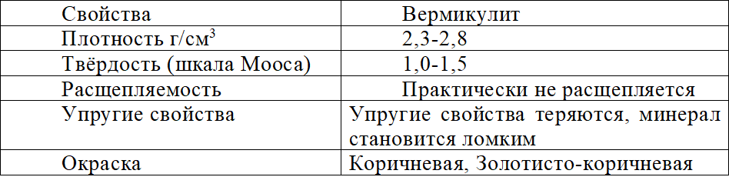

Химическая формула вермикулита (Mg²⁺,Fe²⁺,Fe³⁺)[(А1Si)₄,O₁₀]×(OH)₂ × 4H₂O. Химический состав вермикулита представлен в таблице 6.

Таблица 6 – Химический состав минерала вермикулита

Название | Содержание, %
SiO₂ | 38,0 - 49,0
MgO | 20,0 -23,5
Al₂O₃ | 12,0 - 17,5
Fe₂O₃ | 5,4 - 9,3
FeO | 0 - 1,2
K₂O | 5,2 - 7,9
Na₂O | 0 - 0,8
CaO | 0,7 - 1,5
TiO₂ | 1,5-1,7
Cr₂O₃ | 0 - 0,5
MnO | 0,1 - 0,3
Cl | 0 - 0,5
CO₂ | 0 - 0,6
S | 0 - 0,2
H₂O | 5,2 - 11,5
Основным полезным свойством вермикулита, определяющим его промышленное использование, является способность к вспучиванию при резком нагревании с образованием легких вспученных агрегатов.
Запасы вермикулита имеются также в ряде других стран: Аргентина, Австралия, Канада, Бразилия, Египет, Индия, Япония, Кения, Зимбабве, Россия, Украина и Казахстан.
В СНГ разведанные запасы вермикулита сосредоточены в России, Украине, Казахстане и Узбекистане. Россия по запасам вермикулита занимает третье место в мире.
В октябре 2006 г., ТОО «AVENUE» подписало Контракт с Министерством энергетики и Минеральных ресурсов РК на освоение месторождения вермикулита «Кулантауское» Тюлькубаского района Туркестанской области. В данный момент предприятие выпускает до 1500 м³ готовой продукции в месяц. Собственный карьер вермикулита – 45 га (рис.1). Глубина залегания 37-71 м. Распределение вермикулита неравномерное.
Месторождение Кулантауское находится в Тюлькубасском районе Южно - Казахстанской области, в 10 км юго-восточнее железнодорожной станции Абаил. Общий вид карьера приведён на рисунке 2. Месторождение локализовано в коре выветривания площадного типа по щелочным габброидам. Мощность коры выветривания 13-30 м. Вермикулит в рудах присутствует в виде неравномерных включений в породе или в виде гнёзд и прожилках [57].
Преимущество Кулантауского вермикулитового завода обусловлена ​​близостью сырьевой базы и наличием дешевых источников энергии, низкие затраты на инфраструктуру и удобная транспортная развязка. Завод по добыче и переработке минерала вермикулита занимается добычей руды и до выпуска вермикулитовой продукции.
В природе вермикулит часто соседствует с асбестом. Особенностью вермикулита месторождения «Кулантау» является отсутствие примеси асбеста (свидетельство №127 от 04.06.2009 г., ТОО «ПОЦ Геоаналитика»).
Природный минерал вермикулит обладает сорбционными, катализирующими и ионообменными свойствами. Его включение в рацион, практически исключает накопление тяжелых металлов и мышьяка в продуктах убоя птицы.
Имеются сообщения об эффективности применения вермикулита в птицеводстве. Установлено, что при добавлении к комбикорму птицы вермикулита фракции меньше 3 мм до 5% по массе резко увеличивается объем суточного потребления корма. Частички вермикулита придают привлекательность корму за счёт яркой блестящей поверхности.

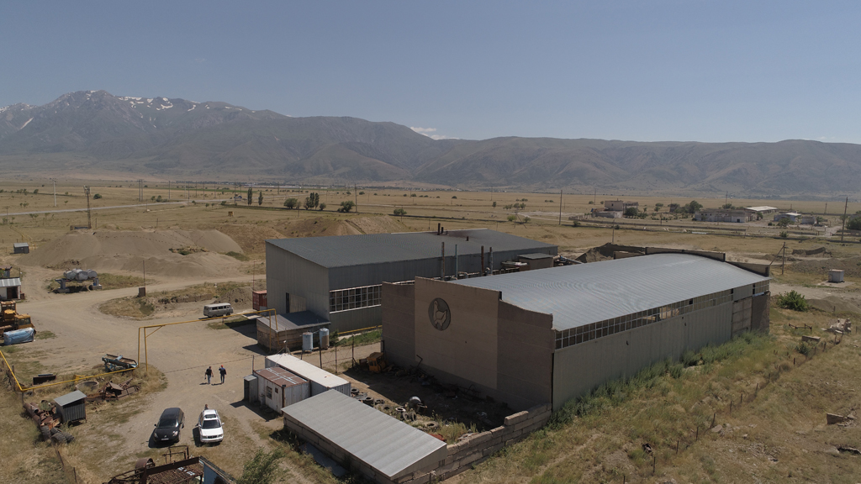

Рисунок 1 – Завод по добыче и переработке минерала вермикулита в Казахстане

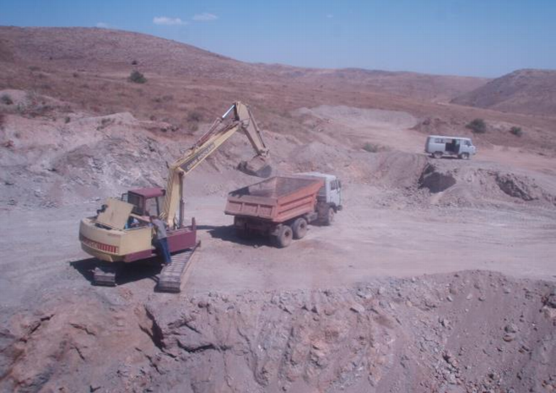

Рисунок 2 – Кулантауский карьер по добыче вермикулита

В опытах Г.Я. Сафиуллиной и др. [58] выявлено, что обогащение рационов утят-бройлеров с 7-дневного возраста вермикулитом в количестве 3% от нормы сухого вещества обусловило увеличение прироста живой массы на 8,9%, сохранности поголовья на 2%. Установлено, что сорбция у вермикулита носила дозозависимый характер: чем выше была доза вермикулита, тем больше было количество сорбированных токсинов. Сохранность поголовья утят, получавших вермикулит, была 98% против показателей контроля – 92%. У утят, получавших разные дозы вермикулита, масса тела была выше контрольных на 13,3-26,6%, что выражалось в дополнительном приросте массы на 213-420 г на одну голову птицы перед её убоем.
В исследованиях Л.Е. Тюриной и др. [59] представлены результаты влияния минеральной смеси с использованием местного сырья на физиологические показатели переваримости корма у цыплят-бройлеров. Минеральная смесь, содержащая известняк, монокальцийфосфат, окисленный бурый уголь, шлам, торф и вермикулит, улучшает переваримость питательных веществ комбикорма для цыплят-бройлеров. Включение в рацион молодняка птицы минеральной смеси на основе местного сырья 0,4% известняка, 0,4% окисленного бурого угля, 0,4% белитового шлама, 0,4% вермикулита, 0,3% монокальцийфосфата) способствовало повышению усвояемости корма.
В других исследованиях Л.Е. Тюриной [60], было установлено, что кормление кур-несушек рационами, в которых 4-6% комбикорма заменялось вермикулитом, не оказывает отрицательного влияния на их продуктивность. Кормление несушек рационом с вермикулитом в течение 364 суток сохраняло живую массу на одном и том же уровне.
Выращивание цыплят-бройлеров с добавкой 5% вермикулита в их рацион позволяет получить среднесуточный прирост массы 51 г (контрольная группа 46,6 г). При использовании вспученного вермикулита с рыбной мукой в количестве 5% от сухого вещества рациона прирост увеличивается на 9,1% [61].
Наличие макро- и микроэлементов в составе вермикулита в достаточном количестве отличает его от других природных минералов [62]. С вермикулитом птицы получает больше необходимых микро- и макроэлементов, а эндо- и экхотоксины выводятся из организма, подготавливая пищеварительный тракт к лучшему усвоению питательных и биологически активных веществ. Вермикулит улучшает процессы пищеварения. Это происходит за счёт увеличения площади поверхности, где проходят реакции расщепления питательных веществ. Он облегчает доступность ферментов к субстратам в желудке и кишечнике и увеличивает сорбцию низкомолекулярных метаболитов [63].
Вермикулит экологически безопасен, так как не содержит примесей, которые являются канцерогенными или анти нутриентами для человека и животных. Его природное происхождение и способность пролонгировать действие комплексных препаратов микроэлементов позволяют сократить количество веществ, используемых для профилактики и лечения заболеваний сельскохозяйственных животных и птицы [64].
Использование вермикулита в кормлении перепелов в количестве 5%, показало, что концентрация кальция в мясе была на 9,9 и 16,5% выше, чем в контрольной группе. Содержание токсичных элементов в мясе перепелов было на 20-25% ниже в мясе переполов контрольной группы [65].
Согласно исследованиям авторов, Н. Сарсембаевой, Т. Абдигалиевой ветеринарно-токсикологическая оценка вермикулита на лабораторных животных показала, что данный минерал не обладает токсичностью. Добавка 3% и 5% вермикулита в рацион цыплят-бройлеров способствовала изменению гематологических показателей. В частности, уровень гемоглобина повысился на 4,1%. При изучении содержания витаминов в яйцах опытных групп кур установлено, что процентное содержание витамина Е возросло на 17,2%, а витамина В₆ – на 14,7% в сравнении с контрольной группой. В мясе птицы экспериментальных групп наблюдалось увеличение содержания кальция на 0,02 % и фосфора на 0,4% соответственно. Это свидетельствует о том, что вермикулит и кормовая добавка на его основе являются наиболее ценными в питании минералами с широким набором макро- и микроэлементов, находящимися там в усвояемой для организма форме [66].
В отличие от многих сорбентов, вермикулит не абразивен и не повреждает слизистую оболочку желудочно-кишечного тракта взрослых животных и молодняка.
Вермикулит – идеальная минеральная добавка в корм для интенсивного яичного и мясного производства. Однако только кормовым использованием применение вермикулита не ограничивается. Часто он служит подстилочным материалом, как мягкий максимально впитывающий влагу минерал. Он может с успехом применяться как субстрат в инкубаторах.
Для повышения продуктивности и нормализации обменных процессов у сельскохозяйственной птицы большое значение придаётся использованию экономически состоятельным, доступным в плане добычи, логистики, доставки природным минеральным ресурсам, к числу которых относится и вермикулит.
Казахстанскими ученными Н. Сарсембаевой, Т. Абдигалиевой была изучена ветеринарно-токсикологическая оценка вермикулита Кулантауского месторождения, а также испытаны добавки 3% и 5% вермикулита в рационах цыплят-бройлеров. Но в данных исследованиях не приведена технология использования минерала вермикулита в составе комбикормов, не приведены перспективные к практическому использованию, а также рекомендуемые рецепты комбикормов с включением вермикулита. По сути, это практически единое исследование, не получившее полную физиологическую и экономическую оценку, а также достойный отклик со стороны производства. Кроме того, не разработан технологический регламент комбикормов, кормовых добавок на основе Кулантауского вермикулита, не приведен подробный рецепт комбикормов, нет технологии производства комбикормов с использованием Кулантауского вермикулита. Это не позволяет рекомендовать его к широкому практическому использованию.
Можно считать, что Казахстан делает только первые шаги по обоснованию использования вермикулита в комбикормах и рационах для животных и птицы.
Обобщение анализа, приведённого выше научно-литературного материала свидетельствует о положительном влиянии минерала вермикулита на рост и развитие сельскохозяйственной птицы. Научных исследований отрицательного влияния этого минерала на обмен веществ, продуктивность и здоровье животных и птицы найдено не было.
Обобщение приведённого литературного материала свидетельствуют, что вермикулит разных месторождений существенно отличается между собой по составу и технологическим свойствам. В этом смысле вермикулиты Казахстанских месторождений остаются одними из самых слабоизученных.
Поэтому технология производства комбикормов с включением вермикулита Кулантауского месторождения, и экспериментальные исследования рассматриваемой кормовой добавки применительно к рационам и комбикормам животных и птицы являются актуальными и способствуют устойчивому развитию агропромышленного комплекса РК, а также повышению конкурентоспособности пищевой продукции животноводства и птицеводства.

1.4 Значение и современная оценка эффективности гранулирования комбикормов
Гранулирование является наиболее распространенной термической обработкой в ​​производстве кормов для птицы. Целью гранулирования является агломерация более мелких частиц корма в более крупные частицы в виде гранул для повышения экономической эффективности производства и показателей роста птицы. При гранулировании сыпучая смесь (рассыпной комбикорм), состоящий их измельченных зерновых компонентов, энзимов, ферментов попадает в бункер и дегомогенизируется вследствие различной скорости падения частиц, имеющих разную плотность (более тяжелые частицы падают быстрее, чем легкие). Гранулирование устраняет разделение смести – в этом главное значение процесса. Он приобретает большую объёмную массу, хорошую сыпучесть, становится более транспортабельным [67].
Гранулированию подвергают рассыпные комбикорма для повышения эффективности их использования. Этот процесс состоит в преобразовании сыпучего мелкодисперсного продукта (комбикорма) в частицы определённых геометрических размеров с заданными физическими свойствами. Считается, что физическая форма корма (россыпь, гранулы или крупка) а также крупность (размеры частиц или гранул) оказывают значительное влияние на рост бройлеров и потребление корма [68].
Форма корма оказывает большее влияние на показатели роста бройлеров и пищеварительный тракт, чем размер частиц корма. Кормление гранулированными кормами улучшило продуктивность птицы, что может быть связано с более высоким потреблением корма и меньшими его потерями [69].
Кроме того, рассыпной комбикорм животные и птица потребляют выборочно, в результате нарушается соответствие фактически потреблённого корма рассчитанному, изготовленному и заданному рецепту комбикорма. Наконец при потреблении рассыпного комбикорма резко увеличиваются его потери в виде россыпи (выпадения частиц из кормушек при потреблении) и пылеобразования летучих частиц.
Единственный и самый эффективный способ практически полного устранения этих недостатков является гранулирование комбикорма или кормовой смеси [70].
Различная плотность компонентов, входящих в комбикорм, неблагоприятно влияет на однородные смеси. При падении в бункер сыпучая смесь дегомогенизируется вследствие различной скорости падения частиц, имеющих разную плотность (более тяжелые частицы падают быстрее, чем легкие). Гранулирование устраняет разделение смеси – в этом главное значение процесса. Положительным влиянием гранулирования является стерилизующее действие пара, в результате чего уничтожаются практически все колонии плесневых грибов, патогенные микроорганизмы, вирусы и их токсины.
Гранулированный комбикорм имеет больший доступ воздуха и поэтому при хранении ему в меньшей степени угрожает возникновение очагов самосогревания. Однако из-за высокой температуры нагрева, механического давления, применяемых во время кондиционирования и гранулирования, происходят некоторые химические и физические изменения, которые могут иметь полезные или вредные последствия для компонентов корма, развития желудочно-кишечного тракта и последующей производительности птицы. Процесс гранулирования может также приводить к частичной денатурации белков. При производстве и вовремя транспортировки гранулированные комбикорма часто подвергаются многочисленным нагрузкам, которые ведут к истиранию гранул, снижая их преимущества перед рассыпными комбикормами. Поэтому основным качественным показателем гранулированных комбикормов является степень твёрдости гранул комбикормов. ГОСТом установлены соответствующие требования к качеству гранулированных комбикормов по прочности-крошимости [71]. При гранулировании рассыпного сырья процесс производства гранул состоит из трёх последовательных этапов:
1) кондиционирования исходного продукта для создания условий, способствующих возникновению сил сцепления между частицами;
2) прессования подготовленного продукта, характеризуемое как процесс сближения частиц комбикорма за счёт действия приложенных внешних сил до того момента, пока между частицами не возникнут силы взаимного притяжения;
3) охлаждения готового продукта, т.е. приведение гранул в тепловое равновесие с окружающей средой [72].
При пропаривании происходят незначительные изменения состояния крахмала, белков и активности ферментов.
В среднем оптимальные режимы температуры нагрева комбикорма при гранулировании установлены в пределах 70-80°C при повышении влажности на 1,5-3,0%.
Влияние пропаривания на питательные свойства комбикорма зависит от природных свойств, используемых компонентов, а также от степени пропаривания. Полученный при гранулировании, комбикорм имеет большую плотность, это означает, что в ограниченном объеме желудка сельскохозяйственных животных и птицы может поместиться большее количество питательных веществ. Жир, входящий в состав кормов, равномерно распределяется по поверхности комбикорма, что способствует лучшей его перевариваемости. Крахмал переходит в легко гидролизуемую форму - декстрины, а это позволяет более полно использовать питательные вещества, которые содержатся в кормах.
При прессовании необходимо получить достаточно прочные гранулы, которые будут мало крошиться при транспортировании, загрузке и выгрузке [73]. В то же время получение чрезмерно прочных гранул не вызывается необходимостью, так как такие гранулы хуже поедаются животными, а на их производство расходуется излишняя электроэнергия. В отдельных случаях в качестве связующих веществ можно применять продукты минерального происхождения, например цеолиты. Получению прочных гранул способствует равномерный дисперсный состав продукта. При прессовании выровненного по крупности продукта расход электроэнергии уменьшается. Охлаждение гранул ведёт к снижению влажности на 1-2,5%, часть влаги конденсируется на внутренних стенках отводящего трубопровода, остальная испаряется в атмосферу. Температура гранул снижается до 25 - 30 ⁰С, при этих показателях гранулированный комбикорм пригоден для хранения.
Многие исследователи сообщают, что бройлеры, которые получали гранулированные корма, имели более высокую массу тела и лучшую конверсию корма, чем бройлеры, которых кормили рассыпным кормом [74], [75], [76], [77]. Это связано, с одинаковым гранулометрическим составом корма, и особенностями пищеварения птицы. По сравнению с рассыпным рационом, гранулированный рацион улучшает яйценоскость, прочность скорлупы, качества яичного белка [78]. При использовании процесса гранулирования повышается усвояемость белка (на 2,7%), жира (на 0,2%) и БЭВ (на 5,3%) [79].
Другие преимущества гранулирования включают уменьшение разделения ингредиентов, простоту обращения, улучшенный поток корма в оборудовании и снижение стоимости рецептуры за счет включения альтернативных ингредиентов и снижения калорийности рациона [80]. По сравнению с мешанкой, гранулы улучшают продуктивность птицы, уменьшая потери корма, облегчая выборочное кормление, уничтожая патогены, улучшая вкусовые качества и повышая усвояемость питательных веществ. Одним из недостатков является то, что гранулирование стоит примерно на 10% больше, чем производство рассыпной кормовой смеси [81]. Грануляторы выпускают гранулы от 2,4 до 19 мм, размер гранул зависят от их назначения (таблица 7).

Таблица 7 – Размеры гранул комбикормов для сельскохозяйственных животных и птицы

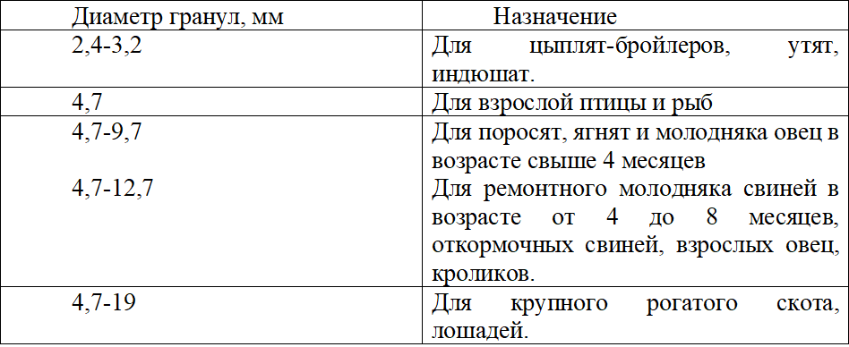

Наиболее выгодными с точки зрения производительности прессов является производство гранул от 9,7 до 19 мм. При производстве гранул меньшего размера производительность прессов снижается и возрастает удельный расход электроэнергии.
В результате гранулирования в комбикормах уничтожается до 95% колоний плесневых грибов, вырабатывающих токсины.
Из приведённого выше материала ясно, что эффективность гранулирования существенно зависит от состава и свойств компонентов комбикорма. Поэтому параметры гранулирования требуют обязательной коррекции в зависимости от вида и процентного соотношения составляющих, а также при условии введения кормовых добавок со специфическими пластическими свойствами.
В литературе не найдено информации по особенностям гранулирования комбикорма с включением продуктов переработки льна (жмыха льна) и комбинировании их с использованием минерала вермикулита. Несмотря на то, что наличие этих добавок в собственной ресурсной базе для комбикормов республики Казахстан существенны, их свойства и целесообразность применения в практическом птицеводстве описаны недостаточно.
Таким образом, перед тем как организовать массовое применение льняного жмыха и вермикулита в составе комбикормов для птицы требуется углубленное изучение питательности, состава и свойств указанных продуктов и обоснование параметров гранулирования кормовой смеси с их включением.

Выводы по первому разделу
1. Важным моментом в реализации продуктивного потенциала животных являются корма с высокой концентрацией энергии и протеина. Актуален поиск местных кормовых средств. К таким кормам относятся побочный продукт масложирового производства как льняной жмых.
2. Анализируя научные исследования по использованию льняного жмыха делаем вывод, что льняной жмых рассматривается как перспективный кормовой, побочный продукт, источник высококачественного по аминокислотному составу белка с высокой степенью усвоения органического и сухого вещества. В дополнении к этому льняной жмых, является мощным источником незаменимых омега-3 жирных кислот. Ввод льняного жмыха в рационы сельскохозяйственной птицы стимулирует энергию роста птицы, обеспечивает активацию обмена веществ и иммунной системы.
3. Для повышения продуктивности и нормализации обменных процессов у сельскохозяйственных птиц большое значение придаётся использованию экономически доступным природным минеральным ресурсам, к числу которых относится вермикулит. Казахстан располагает месторождениями вермикулита, одним из таких месторождений является Кулантауское.
4. Гранулированный комбикорм имеет больший доступ воздуха и поэтому при хранении ему в меньшей степени угрожает возникновение очагов самосогревания. Эффективность гранулирования существенно зависит от состава и свойств компонентов комбикорма. Поэтому параметры гранулирования требуют обязательной коррекции в зависимости от вида и процентного соотношения составляющих, а также при условии введения кормовых добавок со специфическими пластическими свойствами.

2 ОБЪЕКТЫ И МЕТОДЫ ИССЛЕДОВАНИЙ

2.1 Характеристика объектов исследования
Объектами исследования служили льняной жмых, природный минерал вермикулит, гранулятор, цыплята бройлеры.
В таблице 8 приведены сведения о происхождении льняного жмыха и минерала вермикулита.

Таблица 8 – Происхождение используемого сырья

Сырье | Происхождение
Льняной жмых из льна сорта «Костанайский 11» | ТОО «Династия Агро», Северо-Казахстанская область
Льняной жмых из льна сорта «Костанайский 11» | ТОО «Азимут», г.Костанай
Вермикулит | ТОО «AVENUE», Месторождение Кулантауское, Тюлькубасский район Южно-Казахстанская область

Льняной жмых, используемый в опытах представлен на рисунке 3.

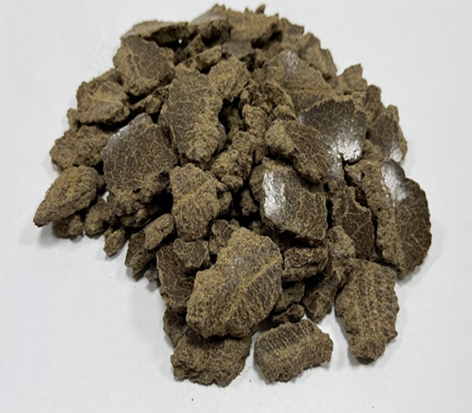

Рисунок 3 – Льняной жмых из льна сорта «Костанайский 11»

Льняной жмых из льна сорта «Костанайский 11» производства ТОО «Династия Агро» представляет собой побочный продукт масложировой промышленности, который получают в результате холодного прессования очищенных семян льна. Он представляет собой плотные хорошо крошимые чешуйки разного размера от тёмно-желтого до зеленоватого цвета со специфическим запахам льна. Льняной жмых имеет сладковатый вяжущий привкус. Он легко подвергается измельчению на стандартных зерновых дробилках.
Природный минерал вермикулит представлен на рисунке 4.

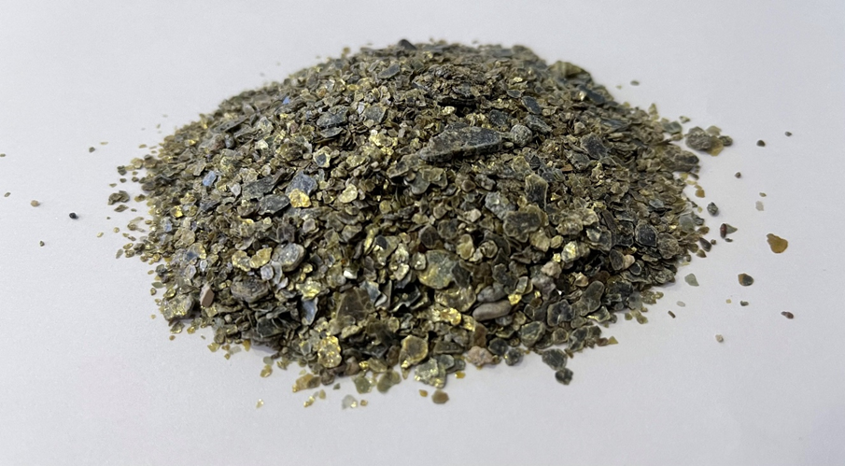

Рисунок 4 – Вспученный минерал вермикулит

Вермикулит месторождения Кулантауское (рис.4) представляет собой минерал в виде камня розово-серого цвета, который перерабатывается на заводе в гранулированный или порошкообразный минерал различных фракций. В опыте гранулирование комбикорма производилось на пресс-грануляторе Технэкс Т-660.
Испытания комбикормов производилось на цыплятах-бройлерах кросса Кобб 500.

2.2 Экспериментальная база и методы исследований
Структурная схема исследования приведена на рисунке 5.
Согласно схеме исследования выполнен поиск возможных источников питательных веществ для комбикормов среди побочных продуктов перерабатывающих производств, имеющихся на территории Казахстана. Кроме того, выполнен поиск природных минералов пригодных в качестве минеральных добавок для комбикормов, добываемых в Казахстане.
Сопоставление результатов поиска и литературных данных позволило остановиться на менее изученных продуктах: льняном жмыхе – как перспективном источнике белка и вермикулите – как источнике минеральных веществ.
На основании поисковых работ разработан план выполнения экспериментальной части. Согласно схеме исследования были изучены химический состав, антипитательные и физико-технологические свойства льняного жмыха и минерала вермикулита. Разработаны рецепты комбикормов для цыплят-бройлеров с использованием льняного жмыха и природного минерала вермикулита. Исследован процесс гранулирования комбикормов для цыплят-бройлеров с применением метода статистического планирования многофакторного эксперимента с использованием линии гранулирования, включающей пресс-гранулятор. Установлена зависимость крошимости гранул и потребляемой энергии от выбранных факторов. Факторами оптимизации процесса гранулирования выбраны влажность кормовой смеси W (%) и давление пара Р (МПа). Составлен матричный план эксперимента. Обработка данных и все необходимые расчеты проводились с использованием программы последовательного регрессионного анализа PLAN. Адекватность математической модели была проверена по критерию Фишера. Приведен анализ полученной модели и ее графическая интерпретация.
Исследованы химический состав и питательности комбикормов с включением изучаемых кормовых добавок. Определены безопасные сроки хранения комбикормов с включением льняного жмыха и вермикулита. Проведены исследования по эффективности вскармливания разработанных комбикормов цыплятам бройлерам. Осуществлён расчёт экономической эффективности усовершенствованной технологии комбикормов с включением льняного жмыха и минерала вермикулита.
Все физико-химические исследования проводились в лаборатории Алматинского технологического университета, крошимость гранул определяли в ТОО «Агро Фит Капшагай» и лабораториях АО «Алель Агро». Аминокислотный состав льняного жмыха определяли в Всероссийском научно-исследовательском и технологическом институте птицеводства. Фракционный состав белка льняного жмыха Костанайской селекции определяли в Всероссийском научно-исследовательском институте жиров.
Моделирование процесса гранулирования, оптимальные режимы гранулирования определялись в Одесском национальном технологическом университете. Обработка данных и все необходимые расчеты проводились с использованием разработанной в Одесском национальном технологическом университете программы последовательного регрессионного анализа PLAN.

Разработка инновационной технологии комбикормов для сельскохозяйственных птиц с использованием побочных продуктов перерабатывающих производств

Выбор направлений исследований

Побочные продукты Природные минералы Процесс гранулирования
перерабатывающих
производств

Рисунок 5 – Структурная схема исследований
Расчет экономической эффективности производства гранулированных комбикормов для цыплят-бройлеров с использованием льняного жмыха и природного минерала вермикулита

Определение безопасных сроков хранения комбикормов с включением льняного жмыха и вермикулита

Исследование химического состава и питательности комбикормов с включением изучаемых кормовых добавок

Математическое моделирование процесса гранулирования комбикормов с добавлением изучаемых кормовых добавок

Изучение химического состава, антипитательных и физико-технологических свойств льняного жмыха и вермикулита

Разработка рецептов комбикормов для цыплят-бройлеров с использованием льняного жмыха и природного минерала вермикулита

Испытания эффективности вскармливания разработанных комбикормов
Экспериментальная часть
Льняной жмых Вермикулит
Выбор объектов и методов исследований
2.2.1 Методы оценки качества сырья
Весь комплекс исследований качества исходного сырья по физико-химическим показателям определяли по методикам, приведенным в соответствующих нормативно-технических документах.
Органолептические показатели льняного жмыха определяли согласно ГОСТ 13979.4-68 [82].
Влажность сырья определяли согласно ГОСТ 13496.3-92 [83].
Кислотность сырья определяли в соответствии с ГОСТ 13496.12-98 [84].
Зольность льняного жмыха определяли по ГОСТ 32933-2014 [85]. Пробу с жмыхом, сжигали до полного озоления в тигле, предварительно прокаленном и взвешенном на весах. Прокаливание остатка заканчивали в муфельной печи. После прокаливания, тигель охлаждали в эксикаторе и взвешивали.

2.2.2 Специальные методы исследования
Массовую долю белка в сырье определяли в соответствии с ГОСТ 13496.4-2019 [86].
Состояние лапок, печени, кишечника, содержимого клюва цыплят-бройлеров оценивали визуально.

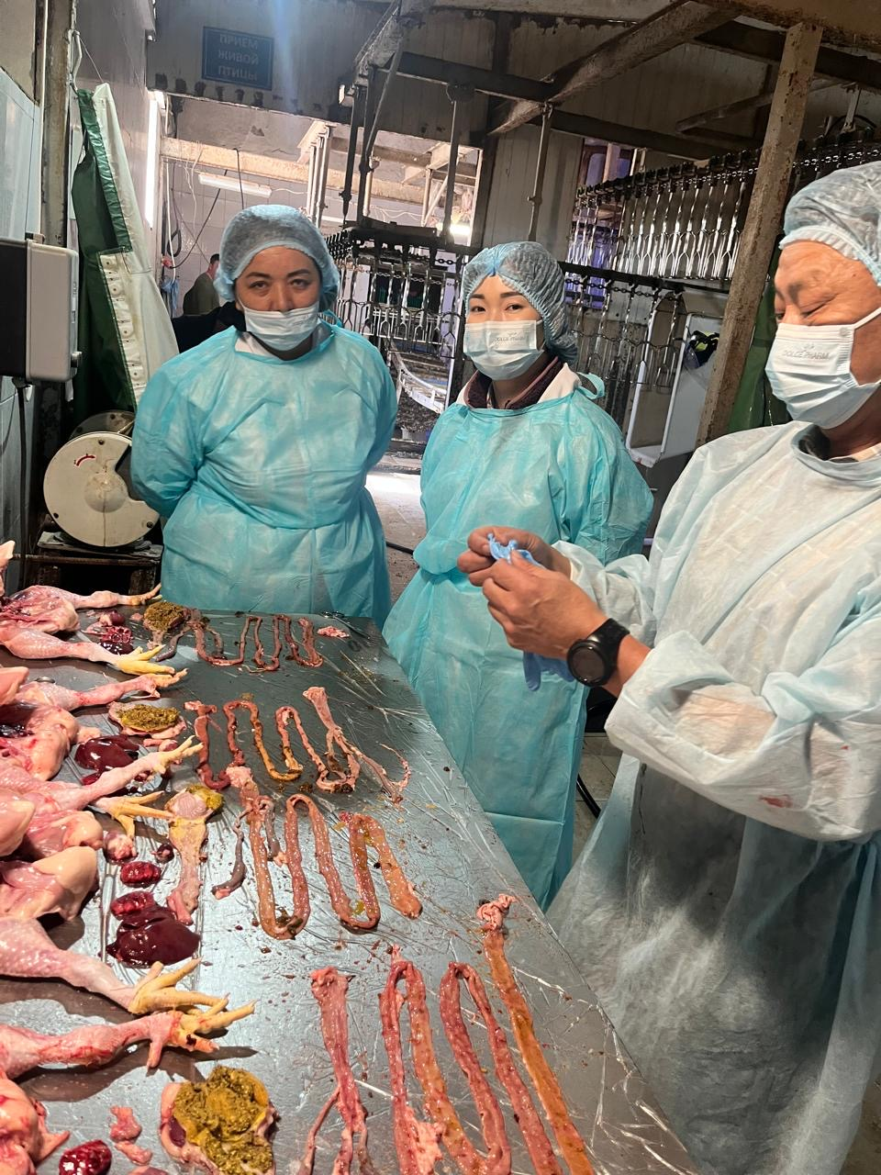

Рисунок 6 – Вскрытие опытной и контрольной птицы

Фракционный состав белка жмыхов определяли по методу Т. Осборна [87].
Массовую долю жира в сырье определяли по ГОСТ 13496.15-97 [88] и ГОСТ Р 53153-2008 (ИСО 734-1:2006) [89], методом Сокслета и методом экстрагирования гексаном (или петролейным эфиром).

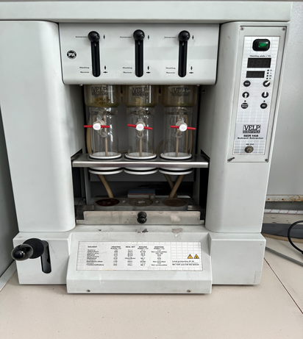 | Автоматический аппарат для определения содержания жира SER 148. Информация об оставшемся времени и температуре постоянно демонстрируется на двухстрочном дисплее.

Рисунок 7 – Прибор SER 148 для определения содержания жира

Содержание пищевых волокон – клетчатки в сырье определяли по стандарту ГОСТ 13496.2-91 [90].

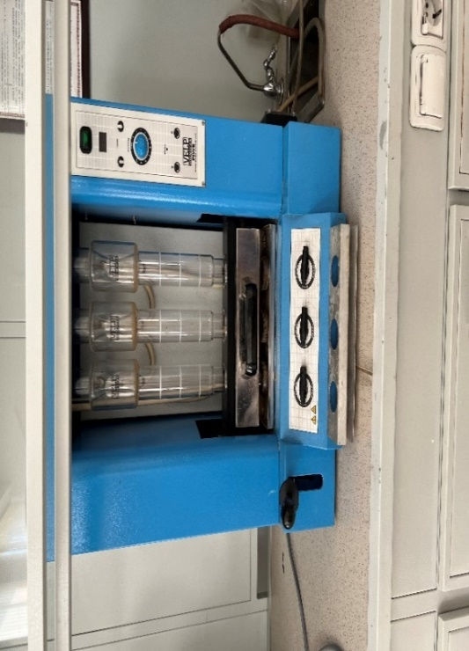 | Автоматический аппарат FIWE 3 анализатор клетчатки от компании Velp. FIWE 3 оснащён системой автоматического поддержания рабочей температуры, воздушным, перистальтическим насосом для точного добавления реагентов, а также таймером и звуковой сигнализацией.

Рисунок 8 – Прибор Velp FIWE 3 для определения сырой клетчатки

Содержание протеина, жира, клетчатки, влаги в комбикормах определяли в ТОО «Агро Фит Капшагай» на аппарате ИНФРАСКАН-1050 (рисунок 8). Анализатор определяет массовую доли влаги, протеина, жира, клетчатки, золы и др., путем измерения оптических характеристик специально подготовленных проб (размол) анализируемого вещества в ближней инфракрасной области спектра. Время анализа занимает 2 мин. Прибор позволяет за одно измерение получить результат по нескольким показателям.

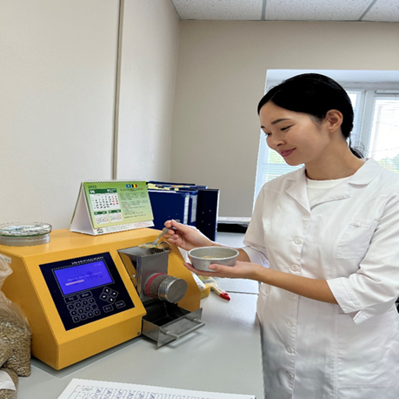  Определение протеина, жира, клетчатки, влаги, золы, фосфора, кальция, соли в комбикормах, в лаборатории ТОО «Агро Фит Капшагай» на аппарате ИНФРАСКАН-1050 | 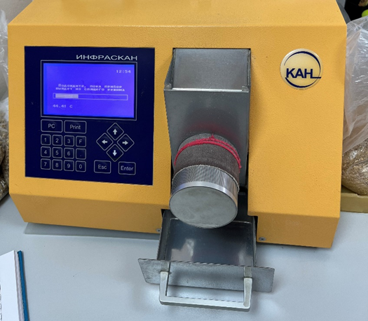  Процесс анализа комбикормов на Экспресс-анализаторе ИНФРАСКАН-1050.

Рисунок 9 – Экспресс-анализатор ИНФРАСКАН-1050

Кислотное число жира в льняном жмыхе определяли в соответствии с ГОСТ 13496.18-85 [91]. В коническую колбу, насыпали 25 г жмыха, приливали 80 см³ спирто-хлороформной смеси. Массу жира, содержащегося в 30 см³ экстракта, взятого для титрования, вычисляют по разности массы бюксы с высушенным жиром и пустой бюксы и умножали на 2.
Перекисное число жира в льняном жмыхе определяли согласно ГОСТ 31485-2012 [92]. Массу выделенных липидов, г, вычисляли по формуле.
Объемную массу и угол естественного откоса сырья определяли в соответствии с ГОСТ 28254-89 [93]. Навеску испытуемого продукта засыпали в наполнитель. Наполнитель снимали и вынимали нож из щели. Мерку с вермикулитом взвешивали и устанавливали натуру.

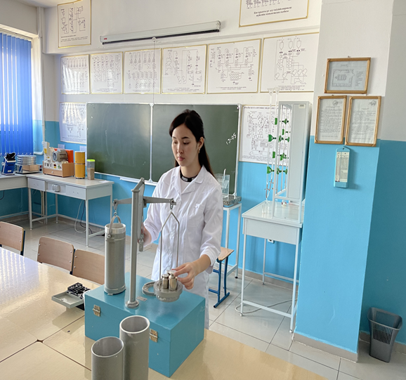  Измерение натуры минерала вермикулита | 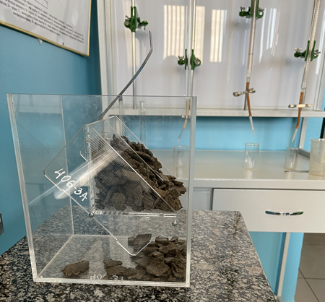  Измерение угла естественного откоса льняного жмыха

Рисунок 10 – Исследование физических свойств сырья
Угол естественного откоса определяли в соответствии с градусами, нанесенными на боковую поверхность устройства. За окончательный результат испытания принимали среднеарифметическое значение результатов трех параллельных определений.
Крошимость гранул определяли согласно ГОСТ 28497-2014 [94] на приборе У17-ЕКГ. Истиратель представляет собой двухкамерную коробку, снабженную рассекателями, которые воздействуют на пробу комбикорма при его вращении. После этого включали устройство, и камера приводилась во вращение.
Камера с гранулами вращается в течение 10 мин. со скоростью 50 об/мин. Затем устройство автоматический выключается, содержимое ссыпаем и взвешиваем с погрешностью ±0,1 г.
Рассчитывали крошимость по формуле:

$K=\frac{{m_{1}-m}_{2}}{m_{1} }×100\%$ , где (2)

m₁ – масса гранул до проведения испытаний, г;
m₂ – масса гранул после испытаний, г.

Средний размер частиц используемого сырья и комбикорма определяли по ГОСТ 13496.8-72 [95].

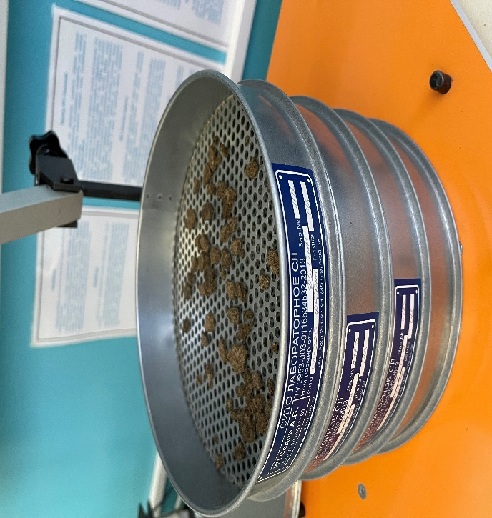  Сита лабораторные | 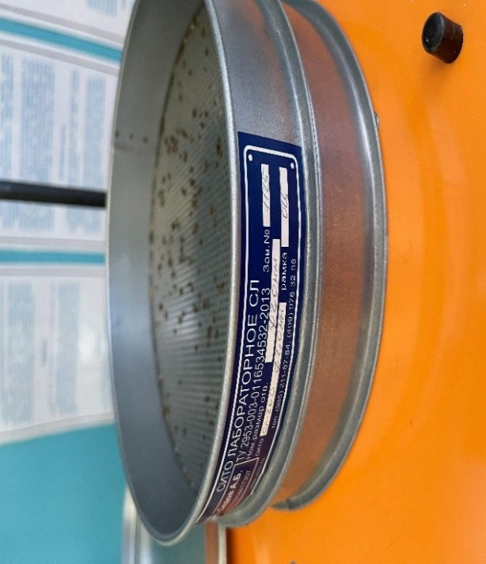  Остаток на сите Ø 2мм
Рисунок 11 – Определение модуля крупности жмыхов

Аминокислотный состав льняного жмыха определяли согласно ГОСТ 32195-2013 [96]. Аминокислоты разделяют ионообменной хроматографией Sykam S-433-DS, проводят реакцию с нингидрином и определяют их содержание фотометрическим детектированием при длине волны 570 нм.
Цианиды определяют по ФР 1.31.2017.27246 [97].
Содержание афлатоксина В₁ в льняном жмыхе определяли по ГОСТ 30711-2001 [98] методом тонкослойной хроматографии.
Содержание общей токсичности льняного жмыха, а именно определение продуцентов токсинов DON, 3-ADON, 15-ADON, NIV, FUSX, ZEA, T-2, HT-2, DAS, NEO, MON, BEA, ENN определяли по ГОСТ Р 52337-2005 [99], и согласно ГОСТ 31719-2012 [100].

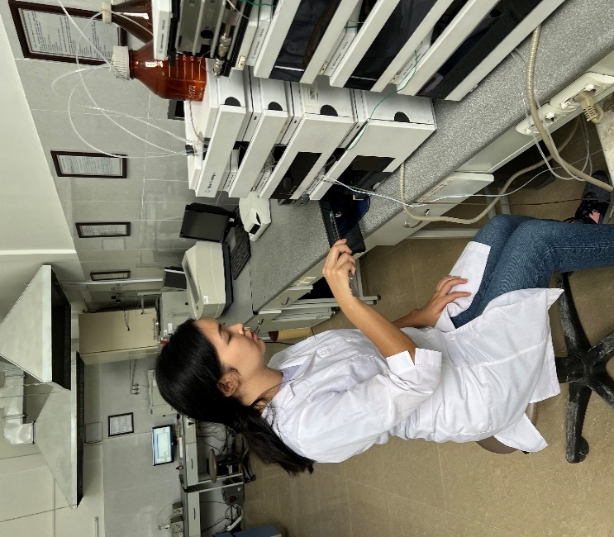 | 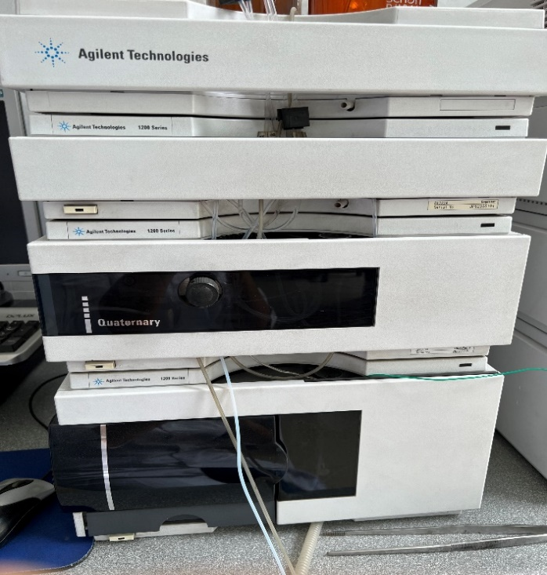
Рисунок 12 – Исследование содержания афлатоксина B₁ в льняном жмыхе на хроматографе Agilent 1260

Содержание токсичных элементов в льняном жмыхе и вермикулите (кадмия, свинца, мышьяка, ртути) определяли по ГОСТ 30178-96 [101], ГОСТ 26930-86 [102], ГОСТ 26927-86 [103]. Методы основаны на минерализации продукта способом сухого или мокрого озоления и определении концентрации элемента методом пламенной атомной абсорбции. Массовую долю элемента в пробе, рассчитывали по формуле

$m=\frac{\left(сₓ-cₖ\right)×Y×K}{p}$, где (1)
с_{х} – концентрация элемента в испытуемом растворе, мкг/см³;
с_{к} – среднеарифметическое значение концентрации элемента для параллельных контрольных растворов, мкг/см³;
Y – исходный объем испытуемого раствора, см³;
р – навеска пробы, г;
К – коэффициент разбавления.
Токсичность льняного жмыха устанавливали по ГОСТ 31674-2012 [104].
Микробиологические показатели в комбикормах устанавливали согласно ГОСТ 10444.15-94 [105].
Определение содержания минералов в льняном жмыхе определяли согласно ГОСТ 32343-2013 (ISO 6869:2000) [106] методом атомно-абсорбционной спектрометрии.

Выводы по второму разделу
Согласно поставленной цели диссертационной работы был выполнен поиск побочных продуктов перерабатывающих производств. Кроме того, выполнен поиск минералов пригодных в качестве минеральных добавок для комбикормов, добываемых в Казахстане.
Методы исследования подбирались на основе разработанной схемы экспериментальных исследований, включающих изучения химического состава, антипитательных и физико-технологических свойств льняного жмыха и минерала вермикулита.
Опытной базой для проведения работ определены: ТОО «Агро Фит Капшагай» и АО «Алель Агро».

3 РАЗРАБОТКА ПЕРСПЕКТИВНЫХ ИННОВАЦИЙ В ТЕХНОЛОГИИ КОМБИКОРМОВ ДЛЯ ЦЫПЛЯТ-БРОЙЛЕРОВ С ИСПОЛЬЗОВАНИЕМ ПОБОЧНЫХ ПРОДУКТОВ ПЕРЕРАБАТЫВАЮЩИХ ПРОИЗВОДСТВ

3.1 Изучение физико-технологических свойств и химического состава сырья
При разработке комбикормов для цыплят-бройлеров были использованы:
пшеница, кукуруза, зародыш кукурузный, шрот соевый, льняной жмых Костанайской селекции «Костанайский 11». В качестве минеральной добавки был применен природный минерал вермикулит Кулантауского месторождения.
Костанайский сорт льна выведен в Костанайском научно-исследовательском институте сельского хозяйства в 2015 году. «Костанайский-11» выводили специально для северных регионов страны. В отличие от стандартных образцов он имеет высокую продуктивность и не боится засухи. Содержание масла в семенах колеблется на уровне 42,6%.
На территории РК переработкой льна занимаются несколько предприятий такие как: ТОО «Масло-Дел», ТОО «Тайынша-Май», КХ «Каржау», ТОО «Жарколь 007», ТОО «Бота-2015», ТОО «Енбек-1», ТОО «Жарколь 007», ТОО «Азимут», ИП «Сила Земли», ТОО «Династия Агро».
ТОО «Азимут» – Казахстанская компания-производитель специализируется на производстве масел холодного отжима. Выпускает масло льняное, горчичное, рыжиковое, подсолнечное, кунжутное, арахисовое, конопляное и продукты функционального питания. ТОО «Азимут», расположено в г. Костанай.
ТОО «Династия Агро» – Казахстанская компания-производитель льняного, подсолнечного масел, осуществляющая экспортные поставки натурального льняного масла для потребления и семян льна в страны Дальнего и Ближнего зарубежья. ТОО «Династия Агро» расположено в Северо-Казахстанской области, село Благовещенка.
В Республике Казахстан с 2003 года действует предприятие ТОО «AVENUE», это компания специализируется на производстве и реализации огнезащитных и теплоизоляционных материалов на основе вспученного вермикулита для защиты металлоконструкций и других строительных элементов от возможных пожаров и теплопотерь. В октябре 2006 г. ТОО «AVENUE» подписало контракт с Министерством энергетики и Минеральных ресурсов на освоение месторождения вермикулита «Кулантауское» Тюлькубасского района Туркестанской области. В 2008 г. был построен цех по производству вспученного вермикулита. В данный момент предприятие выпускает до 1500 м³ готовой продукции в месяц. Площадь собственного карьера вермикулита – 45 га. Цех рудоподготовки – 1152 м², цех обжига вермикулита и производства сухих смесей –1296 м^{2.}
Результаты исследований по изучению физико-механических свойств и исследуемых материалов приведены в таблице 9.
Таблица 9 – Физико-технологические свойства льняного жмыха и вермикулита

Показатели | Льняной жмых из Казахстанского льна сорта «Костанайский 11» | Вермикулит  (вспученный) Кулантауского месторождения
Цвет | Светло-коричневый | зеленовато-коричневый
Вкус | Без горечи | Безвкусный
Запах | Льняного масла, без постороннего запаха затхлости и горелости | Без запаха
Консистенция на ощупь | Крылообразная, легко крошимая, мягкий не липучий | Легкая, сыпучая, не липнет к рукам
Влажность, % | 6,92 | 2,9
Угол естественного откоса, град. | 38 | 36,0
Объемная масса, кг/м³ | 465 | 287
Плотность, г/см³ | 590 | 0,085
Кислотность, ⁰Н | 7,5 | 6,5

Анализируя данные таблицы 9 можно утверждать, что льняной жмых имеет зеленоватую (желто-зелёную) окраску, приятный вкус, запах льняного масла крылообразную легко крошимую консистенцию. На ощупь этот продукт мягкий не липучий.
Жмых льна относительно сухой, отличается высокой сыпучестью в измельчённом виде, его плотность и объёмная масса приближены к средней плотности и объёмной массе комбикорма куда эта добавка вводится. Это означает, что проблем с введением льняного жмыха в кормовую смесь нет, он практически не подвергается самосортированию при транспортировке и раздаче комбикорма.
Вермикулит имеет приемлемые характеристики для включения в кормовые смеси. Это вытекает из того, что этот продукт отличается зеленовато-коричневой окраской, идеальным эффектом влагопоглощения, является сыпучим, легким высокопористым, без вкуса и запаха. При прокаливании его объём увеличивается практически в 20 раз, и в результате получают вспученный вермикулит.
Содержание обменной энергии в кормах устанавливают по результатам специальных балансовых опытов при точном учете энергии, заданной с соответствующим кормом, и энергии, выделенной с калом и мочой. Доля энергии, оставшаяся и используемая в организме, за минусом ее содержания в экспериментах, кишечных газах и моче называется обменной энергией. Поскольку балансовые опыты громоздки и трудоемки, для упрощения определения уровень обменной и чистой энергии в кормах устанавливают расчетным путем, используя специальные уравнения регрессии. Конечно, такой способ оценки энергетической питательности не лишён погрешностей, но он остается пока основным и вполне приемлемым для применения в практическом птицеводстве.
Существует два вида уравнений регрессии для установления уровня обменной энергии в кормах и добавках для птицы. Первый тип расчет обменной энергии по переваримым веществам, второй расчет по валовому количеству питательных веществ.
Рассчитаем обменную энергию жмыхов обычно производится по формуле:

ОЭп = 4,31×СП×К_{П}+9,32×СЖ×К_{Ж}+4,16×СБЭВ×К_{БЭВ}, где (2)

ОЭп – обменная энергия, ккал/100г корма для птицы;
СП – сырой протеин, %;
СЖ – сырой жир, %;
СБЭВ – сырые БЭВ, %.

К_{П,} К_{Ж}, К_{БЭВ} – коэффициенты переваримости протеина, жира и БЭВ для бройлеров. Данные коэффициенты имеются в справочной литературе для соответствующих кормов [107]. Коэффициенты переваримости вычисляются как отношение усвоенного (переваренного) питательного вещества (протеина, жира, БЭВ) к заданному, выраженное в %. Для вычисления коэффициента переваримости надо установить точное количество питательного вещества, потребленного с кормом, и количество выделенного с калом и помётом питательного вещества. По разнице установить количество усвоенного вещества, отнести его количеству заданного в корме и выразить в %.

ОЭп = 4,31×36,5×0,90+9,32×7,5×0,87+4,16×34×0,31=246,2 ккал/100г

Для расчёта уровня обменной энергии таким способом надо знать химический состав корма (содержание сырого протеина, сырого жира, сырой клетчатки, сырой золы) и вычислить БЭВ по разнице: 100- влага, сырой протеин, сырой жир, сырая клетчатка, сырая зола.
Льняной жмых из льна сорта «Костанайский 11» от хозяйства ТОО «Династия Агро» имеет среднюю энергетическую ценность среди известных кормовых жмыхов (Табл.10). В 1 кг исследуемого льняного жмыха содержится 1030,1 кДж/кг или 246,2 ккал/100г обменной энергии для птицы. Это выше, чем у стандартного жмыха по табличным данным на 3,2% из-за более высокого уровня протеина и жира в нем. В сравнении с другими жмыхами льняной по энергетической питательности уступает жмыху сои, превосходит конопляный и незначительно подсолнечный жмых.
Обменная энергия расходуется на поддержание жизни птицы (работу внутренних органов, движение крови, мышечные сокращения при передвижении и др.) и образования продукции (рост живой массы, яичная продукция).
Таблица 10 – Сравнительный химический состав побочных продуктов масличных культур

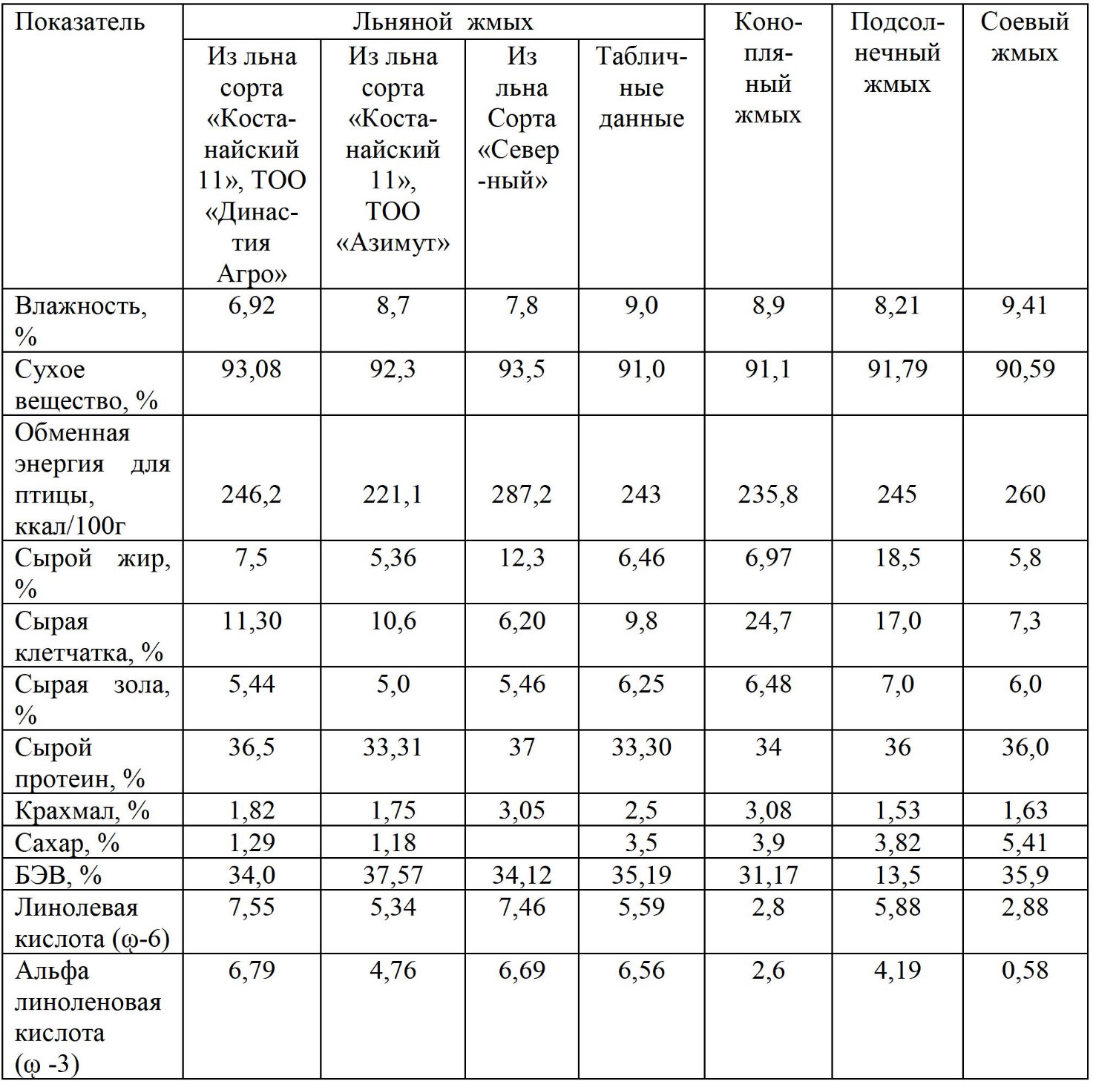

Изучив данные таблицы 10, видим, что, льняной жмых из льна сорта «Северный» по обменной энергии, содержанию сырого протеина, жира превосходит остальные льняные жмыхи, это связано с масличность семян сорта «Северный» они достигают 48-50%. Но по содержанию ῳ-6, 7,46 % и ῳ-3 6,69% уступает льняному жмыху из льна сорта «Костанайский 11» от хозяйства «Династия Агро» и превосходит все остальные жмыхи.
Данные из таблицы 10 по разным партиям производимого жмыха из льна сорта «Костанайский 11» показали некоторые колебания химического состава продукта, что связано с разными поставками льна из разных хозяйств. Это следует учитывать при оценке питательности жмыха в процессе составления рационов кормления для животных и птицы. Из таблицы 10 видим, что льняной жмых от ТОО «Азимут» по химическому составу уступает, льняному жмыху от хозяйства ТОО «Династия Агро». Было принято решение при составлении рационов для цыплят-бройлеров использовать льняной жмых от хозяйства ТОО «Династия Агро», так как представляется научный и практический интерес дать подробную оценку химического состава, питательности, безопасности льняного жмыха из льна Казахстанской селекции, а также целесообразности его применения в практике птицеводства Казахстана.
Жмых льна сорта «Костанайский 11» от хозяйства «Династия Агро» отличается повышенным уровнем протеина, жира и пониженной концентрацией сырой золы в сравнении с средними табличными данными (Приложение А).
В составе льняного жмыха сорта «Костанайский 11» меньше, чем по табличным данным БЭВ, что говорит о снижении концентрации в нем плохопереваримых углеводов в их числе и улучшении углеводной питательности корма.
Однако в льняном жмыхе фиксируется повышенное накопление сырой клетчатки, хотя в сравнении с конопляным и подсолнечным жмыхами уровень клетчатки остаётся более низким. Результаты наших исследований похожи с исследованиями Профессора Л.И. Подобеда [36, с.48], в его работах льняной жмых сравнивается с подсолнечным и соевым жмыхами, но, к сожалению, не указывается сорт льна из которого получен льняной жмых. В льняном жмыхе содержится меньше клетчатки. Значит переваримость льняного жмыха будет высокой и рекомендует использовать льняной жмых в кормлении сельскохозяйственных животных и птицы.
Для животных с однокамерным желудком имеет большое значение не столько общая концентрация белковых веществ в виде показателя «сырой протеин», сколько качество этого протеина по показателям концентрации отдельных аминокислот их доступности для организма. Сравнительный анализ аминокислотного состава жмыхов приведен в таблице 11.
Важно понимать, что поступаемые с кормом незаменимые аминокислоты после их всасывания формируют обменный баланс аминокислот в организме. Этот баланс определяет размер и интенсивность синтеза новых белков, т.е. белков мяса, яйца, пера. Если хоты бы одной незаменимой аминокислоты будет недоставать для синтеза белка, процесс синтеза прекращается до момента нового поступления необходимой аминокислоты. Изложенное означает, что аминокислоты являются исходным строительным материалом всех белков клеток организма. Такой материал может частично синтезироваться в организме или должен поступать исключительно с кормом. В силу этого аминокислоты делятся на заменимые и незаменимые, и критические для сельскохозяйственной птицы. Этот порядок изменится, если в рационе птицы мало или нет вообще кормов животного происхождения, мало или нет вообще сои. В таком случае первая и вторая критические аминокислоты меняются местами, и более дефицитным становится лизин. В типичных рационах с преобладание пшеницы, метионин первая лимитирующая аминокислота. Дополнительная добавка метионина всегда полезна при нарастающих признаках остеопороза у птицы.
Таблица 11 – Сравнительный анализ аминокислотного состава жмыхов масличных культур

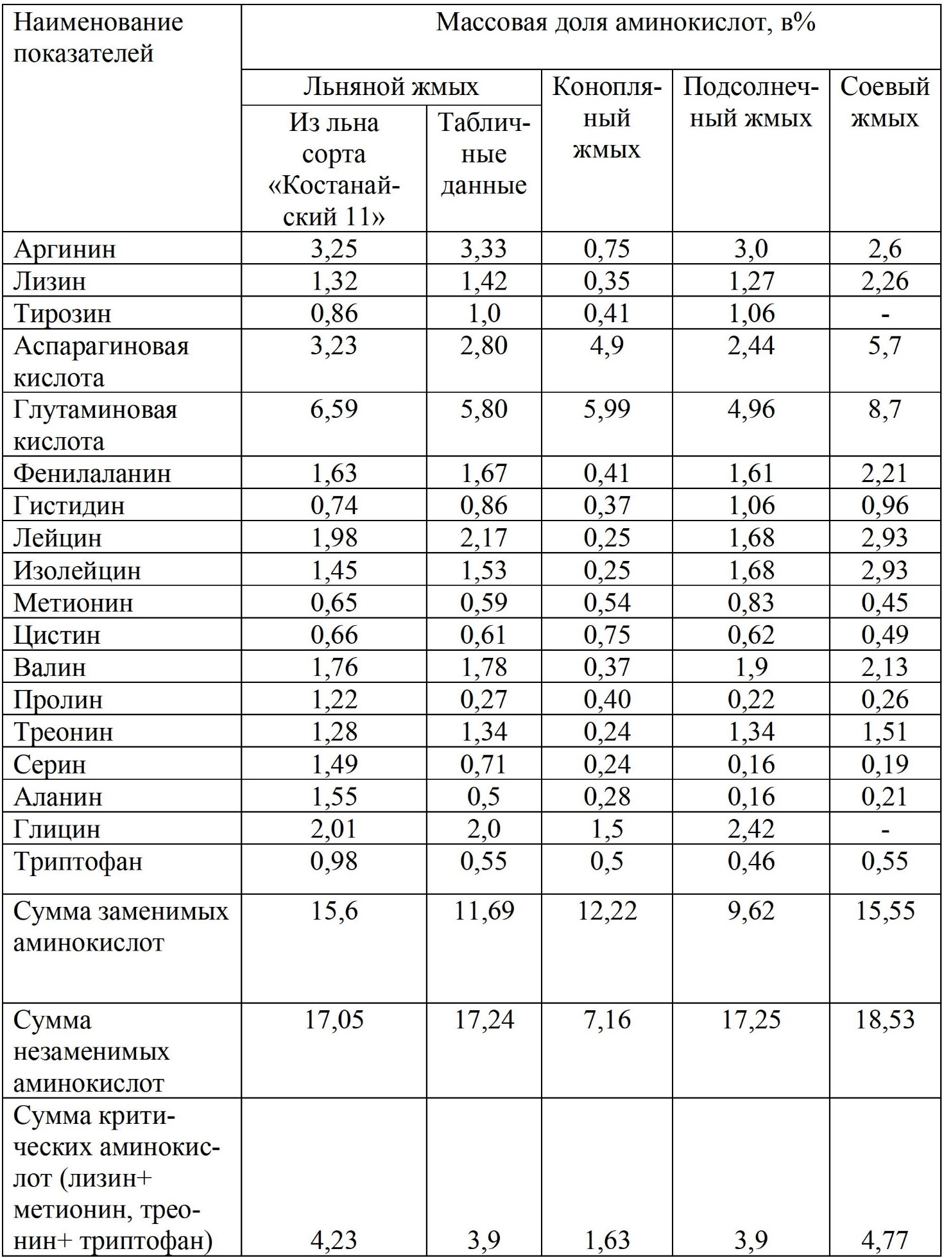

Анализ таблицы 11 показывает, что льняной жмых Костанайской селекции отличается от средних табличных данных в меньшую сторону по общей сумме незаменимых аминокислот. Однако общее количество критических аминокислот в анализируемом жмыхе больше табличных показателей на 0,33%, выше, чем у жмыха конопли на 2,6% и жмыха подсолнечника на 0,33%. Это означает, что изучаемая белковая добавка по своей аминокислотной полноценности уравнена с известными распространёнными в кормопроизводстве жмыхами и уступает только жмыхам сои.
Рассматриваемый льняной жмых отличается от других жмыхов, в том числе и соевого повышенной концентрацией незаменимых аминокислот аргинина и триптофана. Это означает, что при формировании кормовых рационов при помощи льняного жмыха можно оптимизировать аргинин в рационе, не прибегая к применению синтетических добавок этой аминокислоты.
Под критическими аминокислотами понимают те из них, чей дефицит ощущается наиболее по причине недостаточности в основных кормах рациона. Первой критической аминокислотой является метионин, далее лизин, треонин и триптофан.
Метионин активно влияет на биосинтез белка-гемоглобина и обеспечивает интенсивное формирование пера. При дефиците метионина эффективность ввода лизина резко падает, замедляется рост птицы, наблюдается плохая поедаемость корма.
Лизин одна из самых важных аминокислот в обмене веществ птицы. Лизин стимулирует развитие костной ткани. Связывает фосфор при минерализации костей. Обеспечивает нормальную пигментацию оперения и скорлупы яйца. У молодняка птицы, выращиваемого с дефицитом, лизина быстро появляются признаки мышечной дистрофии, полностью выпадают оперение, превращается рост, искривляются конечности.
Треонин третья по значению аминокислота в организме птицы, регулятор использования аминокислот корма и белкового обмена в целом. В силу этого треонин важнейший активатор роста мышечной ткани молодняка кур и бройлеров.
Триптофан является четвертой лимитирующей аминокислотой в кормлении птицы. При недостатке в рационе триптофана замедляется рост молодняка птицы, снижается яйценоскость, повышаются затраты корма на продукцию. Это особенно актуально для мясного и яичного птицеводства.
Таким образом, при помощи льняного жмыха можно упростить оптимизацию рецептов комбикормов по незаменимым аминокислотам как аргинин и триптофан.
Качество протеина для птицы определяется аминокислотным составом, а также физико-химическими характеристиками и в первую очередь растворимостью. Содержание в протеине растворимых фракций, особенно растворимых в воде и солевых растворах, а также аминокислот зависит от степени влаготепловой обработки. Считается, что с увеличением в составе корма фракций, растворимых в воде и солях растёт и переваримость белка в целом [108]. Поэтому косвенно по соотношению отдельных фракций в протеине корма можно судить о его способности к эффективному перевариванию.
В наших исследованиях мы сравнили данные по растворимости белков льна с растворимостью фракций белка льняного жмыха полученного при переработке льна сорта «Костанайский 11» (табл.12).

Таблица 12 – Фракционный состав белка льняного жмыха из льна сорта «Костанайский 11» по растворимости в различных растворителях

Наименование показателя, единицы измерения  (% от содержания сырого протеина) | Льняное семя  Сорт «Север-ный» | Льняное  семя  Сорт «Золотис-тый» | Льняное  семя  Сорт «Костанай-ский 11» | Жмых льняного семени  сорта «Костанай-ский 11»
Водорастворимая фракция протеинов | 38 | 39,9 | 36,1 | 29,2
Солерастворимая фракция протеинов | 19,8 | 18,2 | 18,6 | 16,8
Спирторастворимая фракция протеинов | - | 4,2 | 4,1 | 3,7
Щелочерастворимая фракция протеинов | 20,5 | 20,9 | 20,2 | 24,1
Нерастворимый остаток протеина, % от содержания сырого протеина (по разности) | 21,3 | 16,6 | 20,9 | 26,1

В задачи исследований не входило изучение переваримости жмыха льна в балансовых опытах на животных, однако для косвенной характеристики способности рассматриваемого продукта к эффективному перевариванию в организме мы использовали данные о фракционном составе белка как тесно коррелирующие с переваримостью белка в организме.
Из литературных данных известно, что белковые фракции семян льна представлены в основном альбуминами, глобулинами и глютелинами [109].
Из таблицы 12 видно, характерной особенностью белкового комплекса семян льна является высокое суммарное содержание водо- и солерастворимых белков альбуминов и глобулинов, которые считаются хорошо усвояемыми, особенно альбумины. Труднопереваримые проламины, составляющая значительную часть белкового комплекса зерновых культур, в семенах льна сравниваемых сортов либо отсутствуют, либо минимизированы. Это свидетельствует о том, что в сравниваемых сортах льна как корме минимизирован уровень труднопереваримой фракции, что несомненно скажется на общей переваримости белковых веществ в корме [110].
Кроме того, независимо от сорта льна содержат сумму водо- и солераствормых фракции близкую к 50%, что говорит о высокой питательной ценности белков изучаемого кормового продукта.
Наглядно изобразим изменение фракционный состава льняного семени сорта «Костанайский 11» после отжима с образованием льняного жмыха (рис.13).

Рисунок 13 – Изменение фракционного состава (%) льняного семени сорта «Костанайский 11» после термической обработки с образованием льняного жмыха

На основании полученных данных, мы можем утверждать, что данные по фракционному составу протеинов семян льна разных сортов широко варьируют, что связано с сортовыми особенностями. Это фактор надо обязательно учитывать при оценке питательной ценности жмыха льна как кормовой добавки.
Кроме того, несомненно, что применяемая тепловая обработка (рис.29) была специфической и она существенно повлияла на соотношение растворимых фракций белка при превращении семян льна в жмых. Под действием тепловой обработки в льняном жмыхе из льна сорта «Костанайский 11» уровень водо- и солерастворимых фракций уменьшился, осталась небольшая фракция спирторастворимой части, а концентрация белка растворимая в щелочах и не извлекаемый остаток также уменьшились.
Литературные данные [111;112] свидетельствуют, что это закономерный процесс при любой тепловой обработке. Однако при выбранном способе теплового воздействия в процессе получения льняного масла доля водорастворимой фракции осталась в льняном жмыхе самой большой по концентрации среди всех других, а сумма водо- и солерастворимых фракций составила около половины всех фракций.
Это позволяет утверждать, что льняной жмых, полученный из семян сорта «Костанайский 11» остался высокопереваримым и высокопитательным продуктом в отношении усвоения протеина, пригодным для его включения в рационы всех видов животных и птицы начиная с комбикормов для молодняка раннего возраста. Исследования минерального и витаминного состава льняного жмыха полученного из семян сорта «Костанайский 11» показали, что изучаемый продукт богат макро- и микроэлементами, а также витаминами (таблица 13).

Таблица 13 – Витаминно-минеральный состав жмыхов различных масличных культур

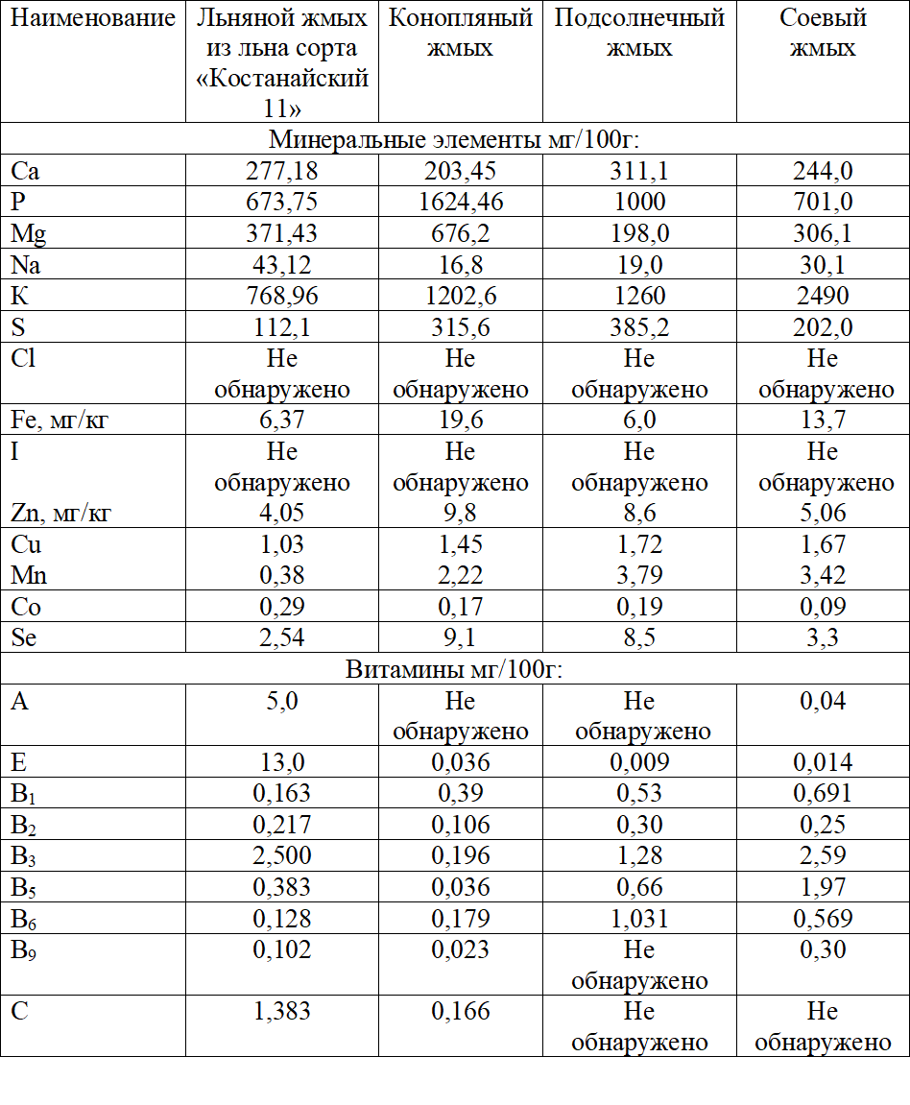
По содержанию кальция изучаемый жмых льна опережает жмых, полученный из конопли и сои, и несколько уступает жмыху подсолнечника. В нашем льняном продукте ниже концентрация фосфора, калия и серы чем в других жмыхах. Однако это понижение не следует считать критичным, т.к. доля указанных минералов, привносимых со жмыхом, не решает проблемы достаточности по указанным элементам. При формировании рационов для всех видов животных и птицы обязательно вводятся добавки фосфора и серы. А уровень калия всегда превышает норму из-за его большого содержания в зерновых кормах. Позитивным фактом, установленным при анализе витаминного состава льняного жмыха, является его насыщенность витаминами жирорастворимой группы. В частности нами обнаружено, что льняной жмых содержит витамин А в концентрации 5,0 мг/100г, тогда как в соевом жмыхе его содержится только 0,04 мг/100г. а в конопляном и подсолнечном жмыхе его не обнаружено вообще.
Оказалось, что льняной жмых сорта Костанайский – мощный источник витамина Е, уровень которого составляет 13,0 мг/100г, тогда как в других жмыхах, широко используемых в кормопроизводстве, его концентрация меньше в 361-1444 раза. Кроме того, изученный жмых оказался хорошим источником витамина С, концентрация которого оказалось существенной (1,383 мг/100г) превышает конопляный жмых в 60 раз, при том, что в подсолнечном и соевом жмыхе этого витамина нет вообще.
Льняной жмых не выделяется среди распространённых белковых добавок, полученных методом отжима ( сои, подсолнечника и др.) по уровню накоплении в нем основных микро минеральных веществ (железо, цинк медь, марганец, кобальт), он не содержит йода и несколько отстаёт от других жмыхов по уровню присутствия селена. Уровень накопления в жмыхе льна витаминов группы В слабо отличается от таковых присутствующих в иных кормовых жмыхах, полученных из масличных культур. По показателям, обеспечивающим безопасность жизнедеятельности организма и здоровье человека и животных, а также защиты окружающей среды от загрязнений, льняной жмых должен соответствовать требованиям, приведенным в стандарте ГОСТ 10974-95 [113].
Были определены содержание токсичных элементов мг/кг в льняном жмыхе (таблица 14).

Таблица 14 – Содержание токсичных элементов мг/кг, в льняном жмыхе

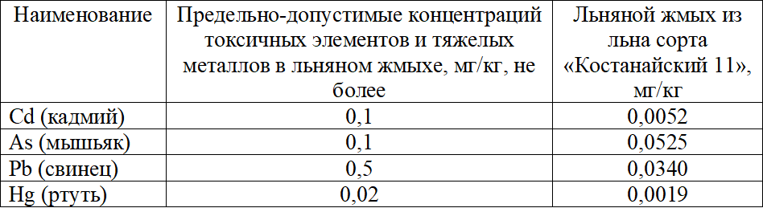
Из таблицы 14 видно, что содержание токсичных элементов в льняном жмыхе Костанайской селекции на много ниже предельно-допустимых норм, что позволяет говорить о полной его безопасности как для сельскохозяйственных животных и птицы, так и для качества продуктов питания, полученных из него. Это говорит о том, что основные поставки льна рассматриваемого сорта на переработку поступают из относительно благополучных районов Казахстана по уровню накопления токсических элементов. Кроме того, сам жмых не накапливает эти антинутриенты вследствие биологической особенности исходного сорта рассматриваемой культуры, склонного к низкому извлечению нежелательных химических элементов из почвы.
Токсичность льняного жмыха определяли на коже кролика по наличию воспалительных процессов в области нанесенных экстрактов (Табл. 15).

Таблица 15 – Результаты исследований общей токсичности льняного жмыха сорта «Костанайский 11»

Наименование определяемых показателей | Признаки токсичности |  | Вывод
 | Согласно методике | Получено фактически
Токсичность | Наличие зоны воспалительных процессов в области нанесения экстрактов | Подлежащая к измерению область воспаления отсутствует | Полное отсутствие токсичности

На основании результатов таблицы 15 можно утверждать, что проведённым биотестированием на коже кролика, установлено полное отсутствие токсичности у исследуемого сырья. Это значит, что льняной жмых, полученный из Казахстанского льна сорта «Костанайский 11» является доброкачественным и подлежит безопасному кормовому использованию.
Кормовые отравления птицы чаще всего вызываются наличием грибков, микотоксинов в корме.
В продолжение оценки кормовой безопасности выполнен анализ льняного жмыха на содержание микотоксинов, DON, 3-ADON, 15- ADON, NIV, FUSX, ZEA, T-2, HT-2, DAS, NEO, MON, BEA, ENN, афлатоксин В₁ (Табл.16).

Таблица 16 – Содержание микотоксинов в льняном жмыхе из льна сорта «Костанайский 11»

Наименование определяемых показателей | ГОСТ 10974-95 Льняной жмых. Технические условия | Фактический результат
Продуценты токсинов:  DON, 3-ADON, 15- ADON, NIV, FUSX, ZEA, T-2, HT-2, DAS, NEO, MON, BEA, ENN (мг/кг) | 0,1  1,0 | Не обнаружено
Афлатоксин В₁  (мг/кг) | 0,005 | Не обнаружено

Установлено, что льняной жмых, полученный из льна сорта «Костанайский 11» не содержит микотоксинов. Следовательно, по этому показателю его можно считать абсолютно безопасным в качестве источника питательных веществ для животных и птицы.
В качестве оценки подверженности жиров изучаемого льняного жмыха к окислению выполнен анализ кислотного и перекисного числа жира в нем (Табл.17).

Таблица 17 – Показания кислотного и перекисного числа жира в льняном жмыхе сорта «Костанайский 11»

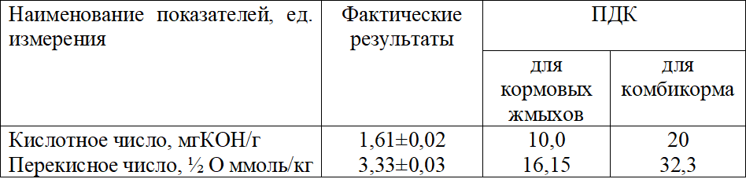

Из таблицы 17 видно, что показания кислотного и перекисного числа жира в исследуемом льняном жмыхе не представляют опасности с точки зрения возможности их негативного влияния на процессы окисления жира в составе комбикорма. Все отобранные пробы показали отсутствие в жирах, распавшихся до жирных кислот и перекисей компонентов, а уровень формирования перекисей ниже ПДК в 4,85-9,7 раз. Это означает, что в изучаемом льняном жмыхе из льна сорта «Костанайский 11» не фиксируется начало процессов окисления жиров, в нем нет продуктов окисления, которые могли образоваться ранее при транспортировке, хранении и размоле семян льна.
В санитарной оценке кормов особое значение имеют такие показатели как общая бактериальная обсемененность, наличие патогенных микроорганизмов, микробных токсинов. Названные показатели и определяют уровень санитарного состояния кормов. В пробах исследуемого жмыха определяют содержание сальмонелл, бактерий группы кишечной палочки (БГКП), золотистого стафилококка, облигатных анаэробов, плесневых и дрожжеподобных грибов. (табл. 18).

Таблица 18 – Микробиологические показатели льняного жмыха сорта «Костанайский 11»

Показатели | Предельно-допустимая норма по НТД | Льняной жмых из льна сорта  «Костанайский 11»
КМАФАнМ, КОЕ/г, не более КМАФАнМ (количество мезофильных аэробных и факультативно анаэробных микроорганизмов) | Не более 10⁵ | 8×10⁴
БГКП (колиформы), в 1г | Не допускается | нет
Патогенные микроорганизмы, в т.ч. сальмонелла, в 25г | Не допускается | нет

Пищевые продукты, содержащие уровень КМАФАнМ ниже 10⁵ КОЕ/г, относятся к первой, самой безопасной группе микробиологической загрязнённости. При таком уровне КМАФАнМ продукт считается свежим, доброкачественным, стойким при хранении.
Микробиологические показатели льяного жмыха 8×10⁴ находятся в пределах нормы.т.к. на порядок ниже ПДК, регломентированного по указанным показателям. Кроме того, в пробах исследуемого продукта не обнаружены и неидентифицированы сальмонеллы, бактерии группы кишечной палочки, золотистые стафилококки, что свидетельствует о полной биологической чистоте продукта по указанным патогенам.
Льнопродукты часто содержат специфический гликозид – линамарин, который иногда накапливается в жмыхах и шротах при недостаточной их тепловой обработке в процессе выделения масла.
Кроме того, уборка семян льна в недозрелом виде повышает накопление линамарина в несколько раз. Вместе с неактивированным линамарином в льнопродуктах всегда накапливается и фермент линаза, который также, как и линамарин, сохраняет свою активность при недостаточной тепловой обработке. Сам линамарин абсолютно безвреден для птицы. Однако, если он поступает в желудочный тракт вместе с активной линазой, то расщепляется ею до синильной кислоты. Синильная кислота в жидкой фазе тонкого кишечника может проявлять острый отравляющий эффект, заканчивающийся внезапной массовой гибелью птицы.
Это обстоятельство должно настораживать технологическую службу, дабы закупка ингредиентов для комбикормов велась только у добросовестных поставщиков.
В случае гранулирования комбикорма, как линамарин, так и линаза без остатка теряют свою активность под действием тепла, и их влияние никогда не проявляются. Считается, что льнопродукты с содержанием линамарина менее 0,05 % по массе абсолютно безопасны для питания птицы в любой дозе введения в рацион [114]. При таком содержании линамарина активность линазы не проявляется вообще, ибо она как белковый фермент менее термостабильна чем линамарин и полностью разрушается уже при температуре 60-70 ⁰С в течение 1-5 секунд.
Кормовая ценность некоторых видов кормов определяется не только количеством содержащих в них питательных веществ, но и наличием специфических соединений, снижающих их питательную ценность. Поэтому при выборе компонентов, входящих в рецепт, нужно обращать внимание на содержание антипитательных веществ, оказывающих неблагоприятное воздействие на усвоение кормов [115].
Управление по санитарному надзору за качеством пищевых продуктов и медикаментов (FDA) сообщает, что большинство производственных процессов извлекает и полностью обезвреживает этот тип цианида, поскольку цианогенные гликозиды распадаются под воздействием повышенной температуры. Согласно рекомендациям по применению продуктов переработки льна в рационах сельскохозяйственных животных допустимая норма цианидов для сельскохозяйственной животных составляет 1,7 мг/кг. Рекомендации по сельскохозяйственной птице нет. Тем не менее, современные рекомендации несколько ограничивают норму ввода льняного жмыха для молодняка птицы.
Было изучено общее содержание цианидов в льняном жмыхе Костанайской селекции (табл.19).

Таблица 19 – Содержание цианидов в льняном жмыхе из льна сорта Костанайской селекции

Показатели | Допустимая норма цианидов для сельскохозяйственных животных в мг/кг | Результаты испытания мг/кг
Цианиды | 1,7 | Менее 0,5

Из таблицы 19 видно, что содержание цианидов в льняном жмыхе Костанайской селекции составило менее 0,5 мг/кг, что ниже допустимых норм по линамарину в 3,4 раза.
Поскольку жмых льна в наших исследованиях в составе рассыпного комбикорма будет гранулироваться (температура гранулирования 80 ⁰С), это означает, что фермент линаза будет инактивирован на 100% и нет ни малейшей опасности считать, что указанный продукт сможет проявлять свойства присутствия в нем отравляющих веществ в отношении цианидов.
Кроме того, известно, что цианиды опасны только в случае применения продуктов, их содержащих в жидком виде при смешивании комбикорма с водой. Поскольку в промышленных условиях птице скармливают комбикорма исключительно в сухом виде, вероятность опасности действия цианидов даже в установленных нами ничтожных концентрациях соответствует нулю [116].
Следовательно, льняной жмых можно безопасно с точки зрения вреда цианидов вводить в комбикорма для птицы всех возрастов и направлений продуктивности в любых дозах.
Вторым исследуемым в нашей работе продуктом явился минерал вермикулит. Вермикулит улучшает санитарно-морфологические свойства мясо, обогащая минералами, предотвращает проблемы с суставами у бройлеров [117]. Сравним химические составы минералов 20.

Таблица 20 – Химический состав минералов

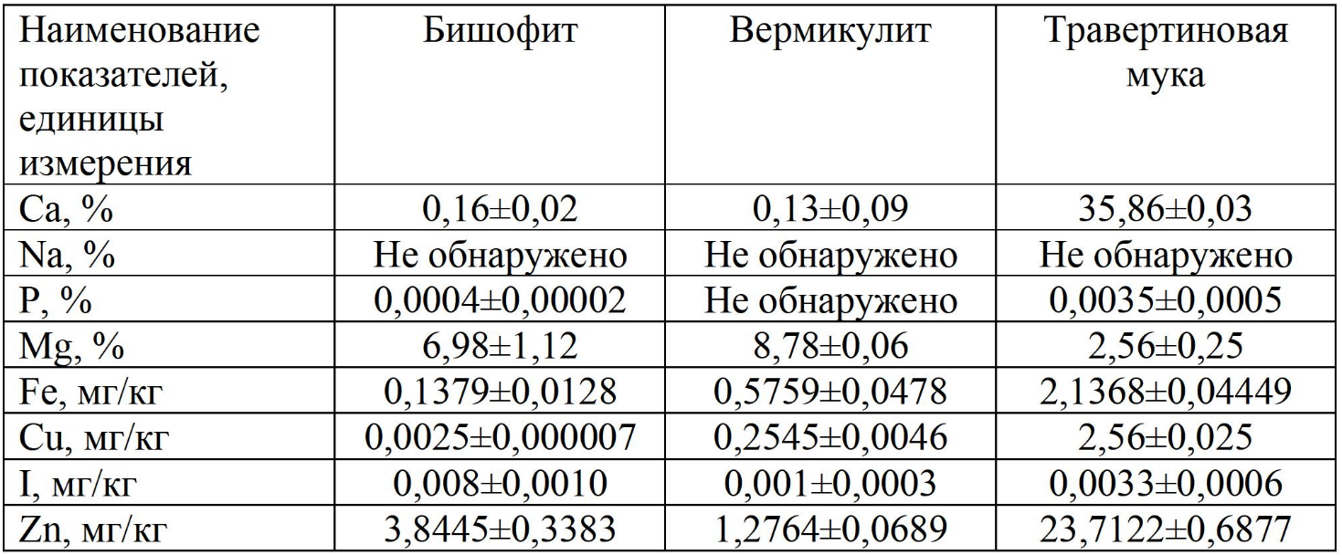
Из таблицы 20 видно, что наибольшее содержание кальция в травертиновой муке, наименьшее в вермикулите. Натрий в природных минералах отсутствует. Наибольшее содержание фосфора в бишофите, в вермикулите фосфор не обнаружен. Велико содержание магния в вермикулите и бишофите. Травертиновая мука богата содержанием железа, наименьшее содержание железа в бишрфите. Наибольшее содержание йода в бишофите, наименьшее в тарвертиновой муке. Наибоьшее содержание цинка в травертиновой муке, наибольшее в вермикулите.
Был определен химический состав вермикулита Кулантауского месторождения (Приложение А). Химический состав вермикулитов различных месторождений, исследуемых нами приведён в таблице 21.
Таблица 21 – Химический состав вермикулитов различных месторождений

Месторожде-ния | Содержание окислов в %
 | SiO₂ | TiO₂ | AI₂O₃ | Fe₂O₃ | FeO | CaO | MgO | MnO | Na₂O₃ | K₂O | P₂O₅
Ковдорское  (Россия) | 38,62 | 0,8 | 12,15 | 6,29 | 0,62 | 1,82 | 27,76 | - | - | 0,44 | -
Барчинское (Казахстан) | 39,77 | 1,55 | 15,54 | 8,01 | 0,29 | 1,89 | 20,87 | - | 3,74 | 0,96 | -
Кулантауское  (Казахстан) | 44,8 | 2,4 | 12,6 | 9,2 | 2,0 | 10,2 | 7,7 | 0,2 | 0,2 | 4,5 | 1,5
Бер-Хилл, Балтимор (США) | 36,13 | 0,24 | 13,9 | 4,24 | 0,68 | 0,18 | 24,84 | - | - | - | -

Из данных таблицы 21 следует, что химический состав вермикулитов разных месторождений имеет определенные особенности.
Для того чтобы использовать вермикулит в составе комбикормов для бройлеров, в вермикулите Кулантауского месторождения были определены содержание токсичных элементов (таблица 22).

Таблица 22 − Содержание токсичных элементов и радионуклидов (ПДК) в вермикулитах Кулантауского месторождения

Токсичные элементы | Предельно-допустимая концентрация мг/кг | Вермикулит (проба 1), мг/кг | Вермикулит (проба 2), мг/кг
Ртуть (Hg) | 0,1 | 0,0098±0,00005 | -
Кадмий (Cd) | 0,4 | 0,0203±0,0008 | -
Свинец (Pb) | 30,0 | 0,0669±0,0107 | 0,0002
Мышьяк (As) | 15,0 | 0,1447±0,0204 | 0,015

Из таблицы 22 видно, что содержание токсичных элементов в вермикулитах не превышает предельно-допустимых концентраций ни по одному показателю тестирования, что указывает на экологичность природного минерала вермикулита Казахстанского месторождения.
Важным критерием оценки качества кормления ремонтного молодняка птицы при кормлении является контроль за гранулометрическим составом кормовой смеси. От этого зависит полнота потребления рациона и его непроизводительные расходы вследствие разбрасывания птицей при потреблении. Плохой гранулометрический состав является часто является причиной появления в птичнике дополнительной запыленности и выраженной пылевой дымки.
Определены физико-технологические свойства минерального сырья, которые необходимо учитывать при производстве комбикормов (таблица 23).

Таблица 23 – Физико-технологические свойства минерального сырья

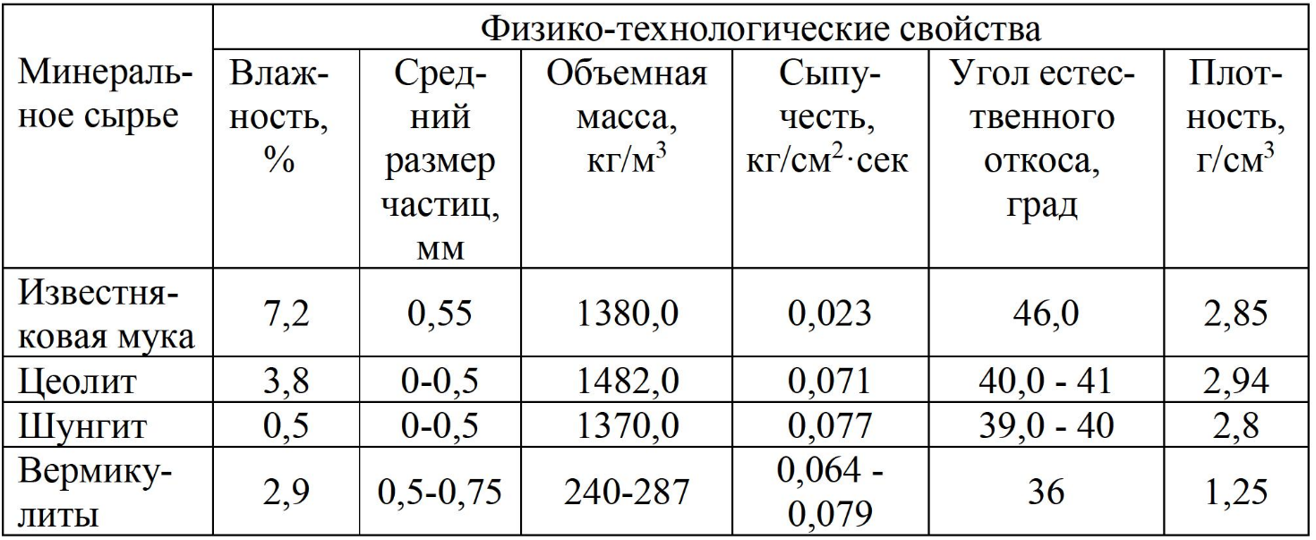

Из данных таблицы 23 следует, что вермикулит обладает хорошей сыпучестью – 0,064 кг/см²сек., что позитивно выделяет его среди других сравниваемых минералов и говорит о его превосходной текучести. Такое свойство вермикулита способствует его применению в качестве фактора улучшения физикомеханических свойств корма и в частности повышения его сыпучести в целом. Соответственно, вермикулит можно использовать в качестве наполнителя в премиксах для бройлеров.
Определены модуль крупности минеральных компонентов комбикормов (таблица 24).

Таблица 24 – Модуль крупности минерального сырья

Диаметр отверстия | Остаток на сите
 | Известняковая мука | Вермикулит
1,0 | 3,4 | -
0,8 | 3,5 | 7,3
Продолжение таблицы 24
0,5 | 29,8 | 42,8
0,315 | 24,7 | 37,2
Дно | 38,6 | 12,7
Модуль крупности | 0,55 | 0,52

Из таблицы 24 следует, что модуль крупности вермикулита Кулантауского месторождения соответствует модулю крупности минеральных компонентов используемых при производстве комбикормов.
Учитывая такой химический состав и физикомеханические свойства вермикулита имеет смысл изучить возможность его включения в комбикорма для птицы в качестве фактора улучшения физикомеханических свойств компонентов (сыпучести) и комбикорма в целом, фактора нормализации плотности комбикорма, источника макро- и микроэлементов и средства увеличения площади поверхности питательных веществ в процессе действия на них ферментов желудочно-кишечного тракта и привносимых ферментов кормовых добавок (мультикомпозиций).
Таким образом химический, фракционный составы продуктов, полученных из семян льна таких как льняной жмых в производстве комбикормов для сельскохозяйственных животных и птицы. Проанализировав, полученные данные, делаем вывод, что льняной жмых Костанайской селекции является полноценной белковой добавкой – источником высокопитательного протеина при оносительно невысоском накоплении сырой клетчатки, что придаёт ему ряд преимуществ по отношению к жмыху подсолнечника и приближает его к жмыху сои. Это расширяет диапазон нормы его ввода в комбикорма и позволяет использовать в кормлении сельскохозяйственных животных и птицы.
Исследование физико-технологических свойств и химического состава вермикулита показали, хорошие физико-технологические свойства и богатый макро- и микроэлементный состав. Стерильность природных вермикулитов позволяет использовать вермикулит в производстве комбикормов.

3.2 Разработка рецептов комбикормов для цыплят-бройлеров с использованием льняного жмыха и минерала вермикулита
Одним из важных и сложных вопросов в технологии приготовления комбикормов является разработка рецептов. Снижение себестоимости продукции связано с соответствием комбикорма расчетной оптимизированной рецептуре. Разница между выработанным и расчетным комбикормом является составной частью финансовых потерь.
Для того чтобы в рецептах комбикормов для цыплят-бройлеров заменить частично соевый шрот на льняной жмых, 100% заменить подсолнечный жмых на льняной, исследовали химический составы, принятых лабораторией ТОО «Агро Фит Капшагай» партии соевого шрота, подсолнечного жмыха и льняного жмыха из льна Казахстанского сорта «Костанайский 11» (таблица 25).

Таблица 25 – Химический состав побочных продуктов масличных культур

Химические  показатели, % | Сырьё
 | Соевый шрот  ГК «Содружество» | Подсолнечный жмых  ТОО «Фирма АЛ и КС» | Льняной жмых из льна сорта  «Костанайский 11»  ТОО «Династия Агро»
Влажность, % | 8,3 | 7,10 | 6,92
Протеин, % | 42,0 | 34,0 | 36,5
Жир, % | 1,4 | 15,5 | 7,5
Клетчатка, % | 7,7 | 15,1 | 11,30
Обменная энергия, ккал | 240 | 230 | 246,2
Метионин, % | 0,63 | 0,61 | 0,66
Лизин, % | 2,71 | 1,02 | 1,32
Треонин, % | 1,68 | 1,22 | 1,28
Триптофан, % | 0,59 | 0,32 | 0,65

Из таблицы 25 видим, что льняной жмых из льна сорта «Костанайский 11» по содержанию протеина уступает соевому шроту, но превосходит по содержанию жира. Льняной жмых превосходит подсолнечный жмых по содержанию протеина, но уступает по содержанию жира.
Жмыхи – это продукты, получаемые после отжима масла из обработанных теплом подсолнечника и льна.
Соевый жмых, это самый дешевый источник растительного белка для птицы. Тем не менее, эффективное применение жмыхов подсолнечника в птицеводстве – сложная задача, требующая достаточных навыков и точной оценки продуктивных возможностей птицы на фоне рационов с дешевыми протеинами.
Шрот – это сухой остаток измельченного соевого зерна после экстракции из него масла органическим растворителем. Из таблицы 25, видим, что такое принципиальное отличие в системе получения этих двух кормовых добавок накладывает отпечаток на их химический состав и некоторые технологические свойства. Шрот сои, лишенный большей степени жира, имеет большую концентрацию протеина, чем исходное зерно сои. Это значит, что в шротах по сравнению с исходным зерном сои увеличивается концентрация сырого протеина и аминокислот, но значительно понижается уровень обменной энергии.
Использование льняного жмыха рассматривается как наиболее перспективное направление совершенствования кормления птицы современных генотипов. В целом, используемый льняной жмых из льна Казахстанского сорта «Костанайский 11» является полноценной белковой добавкой – источником высокопитательного протеина, в чем мы предлагаем убедиться, составив рецепты для цыплят-бройлеров, попробовав полностью заменить подсолнечный жмых и частично заменить соевый шрот в рационе птицы.
При разработке рецептов комбикормов для цыплят-бройлеров Кобб 500 на заводе ТОО «Агро Фит Капшагай», использовалось руководство по кормлению и содержанию бройлеров Кобб 500.
Проанализировав рецепты комбикормов для цыплят бройлеров, составленных технологами по кормлению ТОО «Агро Фит Капшагай» совместно с зоотехниками АО «Алель Агро», можно сказать, что в рецепты комбикормов входят традиционно используемые корма. Рецепты составляются с учетом удешевления рациона.
При разработке опытных рецептов комбикормов для птицы с включением
льняного жмыха и минерала вермикулита за основу были взяты рецепты, используемые в АО «Алель Агро», которые включают зерновые корма, белковые кормовые добавки растительного происхождения, кормовые минеральные добавки, синтетические аминокислоты, премикс.
ВНИТИП сообщил данные собственных исследований, большое количество экспериментального литературного материала и разработал таблицы питательности кормов, в которых приведены полные данные по протеиновой и аминокислотной питательности, включая доступные аминокислоты. Важно отметить, что доступность аминокислот, приведенная в таблице 27, дана с учетом уровня протеина в корме. Однако она не может учесть всех типов влияния аминокислот друг друга и их взаимодействия с другими факторами. Поэтому, пользуясь, приведенными абсолютными показателями в практических целях, следует обращать внимание на ключевые моменты, изложенные выше. Это позволит рассчитать оптимальный баланс между количеством заданных аминокислот и необходимым уровнем их поступления в кровь, что сделает эффективность протеинового питания максимальной. Предложенные таблицы 26-27 аминокислотной питательности, позволяют зооинженерной службе в определенной степени сравнивать протеиновую питательность кормов и добавок между собой, чтобы выбрать оптимальный набор кормов для рациона.
Согласно сведениям о предельных уровнях включения кормовых добавок в рационы (комбикорма) птицы планировалось включить в их состав следующий ассортимент кормовых компонентов (Табл.26) [118]. Кроме этого, учитывалась типичная кормовая ситуация на предприятии АО «Алель Агро», где планировалось провести испытания экспериментальных рецептов комбикормов. То есть ситуация нехватки зерна кукурузы и сои.
В качестве источника натрия в рационах птицы используются добавки поваренной соли 37% натрия, сульфата натрия 32% натрия, и пищевой соды 38% натрия. Добавки поваренной соли в рацион птицы более 0,3% по массе чреваты разбалансированием рациона по хлору, а дозировке более 0,5% вызывает острые отравления птицы. Для подавления активности патогенов использовали подкислители (органические кислоты), которые включали в состав премикса. Данные подкислители влияют на микробный метаболизм, подавляя действие важных микробных ферментов, что приводит к гибели бактериальной клетки.
Таблица 26 – Предельные уровни включения компонентов в разрабатываемые рецепты для цыплят-бройлеров

Наименование компонентов | Рецепты комбикормов
 | Стартовый в возрасте 1-12 дней | Ростовой первый в возрасте 13-28 дней | Ростовой второй в возрасте  29-39 дней | Финишный  в возрасте 39-49 дней
Пшеница,% | 20-30 | 20-30 | 25-35 | 25-35
Кукуруза,% | 15-25 | 20-30 | 20-30 | 20-30
Сухой кукурузный зародыш,% | 5-8 | 5-10 | 5-10 | 5-10
Соевый шрот,% | 25 | 20-25 | 20-25 | 20-25
Полножирная соя,% | 5-10 | 10-20 | 10-20 | 10-20
Шрот подсолнечный,% | 3-5 | 3-5 | 3-5 | 3-5
Жмых льняной,% | - | - | - | -
Масло соевое,% | 2-3 | 2-5 | 2-5 | 2-5
Ракушка,% | 1 | 2 | 2 | 2
Известняк,% | 1,5 | 2 | 2 | 2
Монокальцийфосфат,% | 1,5 | 2 | 1,5 | 1,5
Соль,% | 0,2 | 0,25 | 0,25 | 0,25
Вермикулит,% | - | - | - | -
Премикс,% | 1 | 1 | 1 | 1

В таблице 26 представлены рекомендованные максимальные нормы включения компонентов в рацион. На протяжении роста и развития птицы уровень присутствия сырого протеина в составе ее рациона постепенно меняется. Самым протеинонасыщенным периодом является первая неделя жизни птицы. Далее по мере роста уровень присутствия в корме сырого протеина постоянно снижается и минимизируется к завершению периода эксплуатации птицы.
Практика интенсивного птицеводства все более склонна к мысли, что фосфаты с максимальной насыщенностью фосфором имеют неоспоримые преимущества перед фосфатами, где уровень фосфора ниже кальция. Это позволяет вводить фосфат в минимальном по массе количестве, упростить процесс оптимизации рациона и получить максимальную продуктивность птицы. Обычная доза кормовых в рационах птицы всех возрастов находится в пределах 0,5-2,0%. При условии применения специальных ферментов, расщепляющих фитиновые соединения кормов (фитазы).
Для расчёта рецептов комбикормов использовали показатели их питательности, рекомендованные фирмой оригинатором и поставщиком молодняка птицы кросса Кобб 500 (табл.27).

Таблица 27 – Показатели питательности комбикормов для цыплят-бройлеров, рекомендованные фирмой оригинатором кросса Кобб 500 и используемые для расчёта рецептов

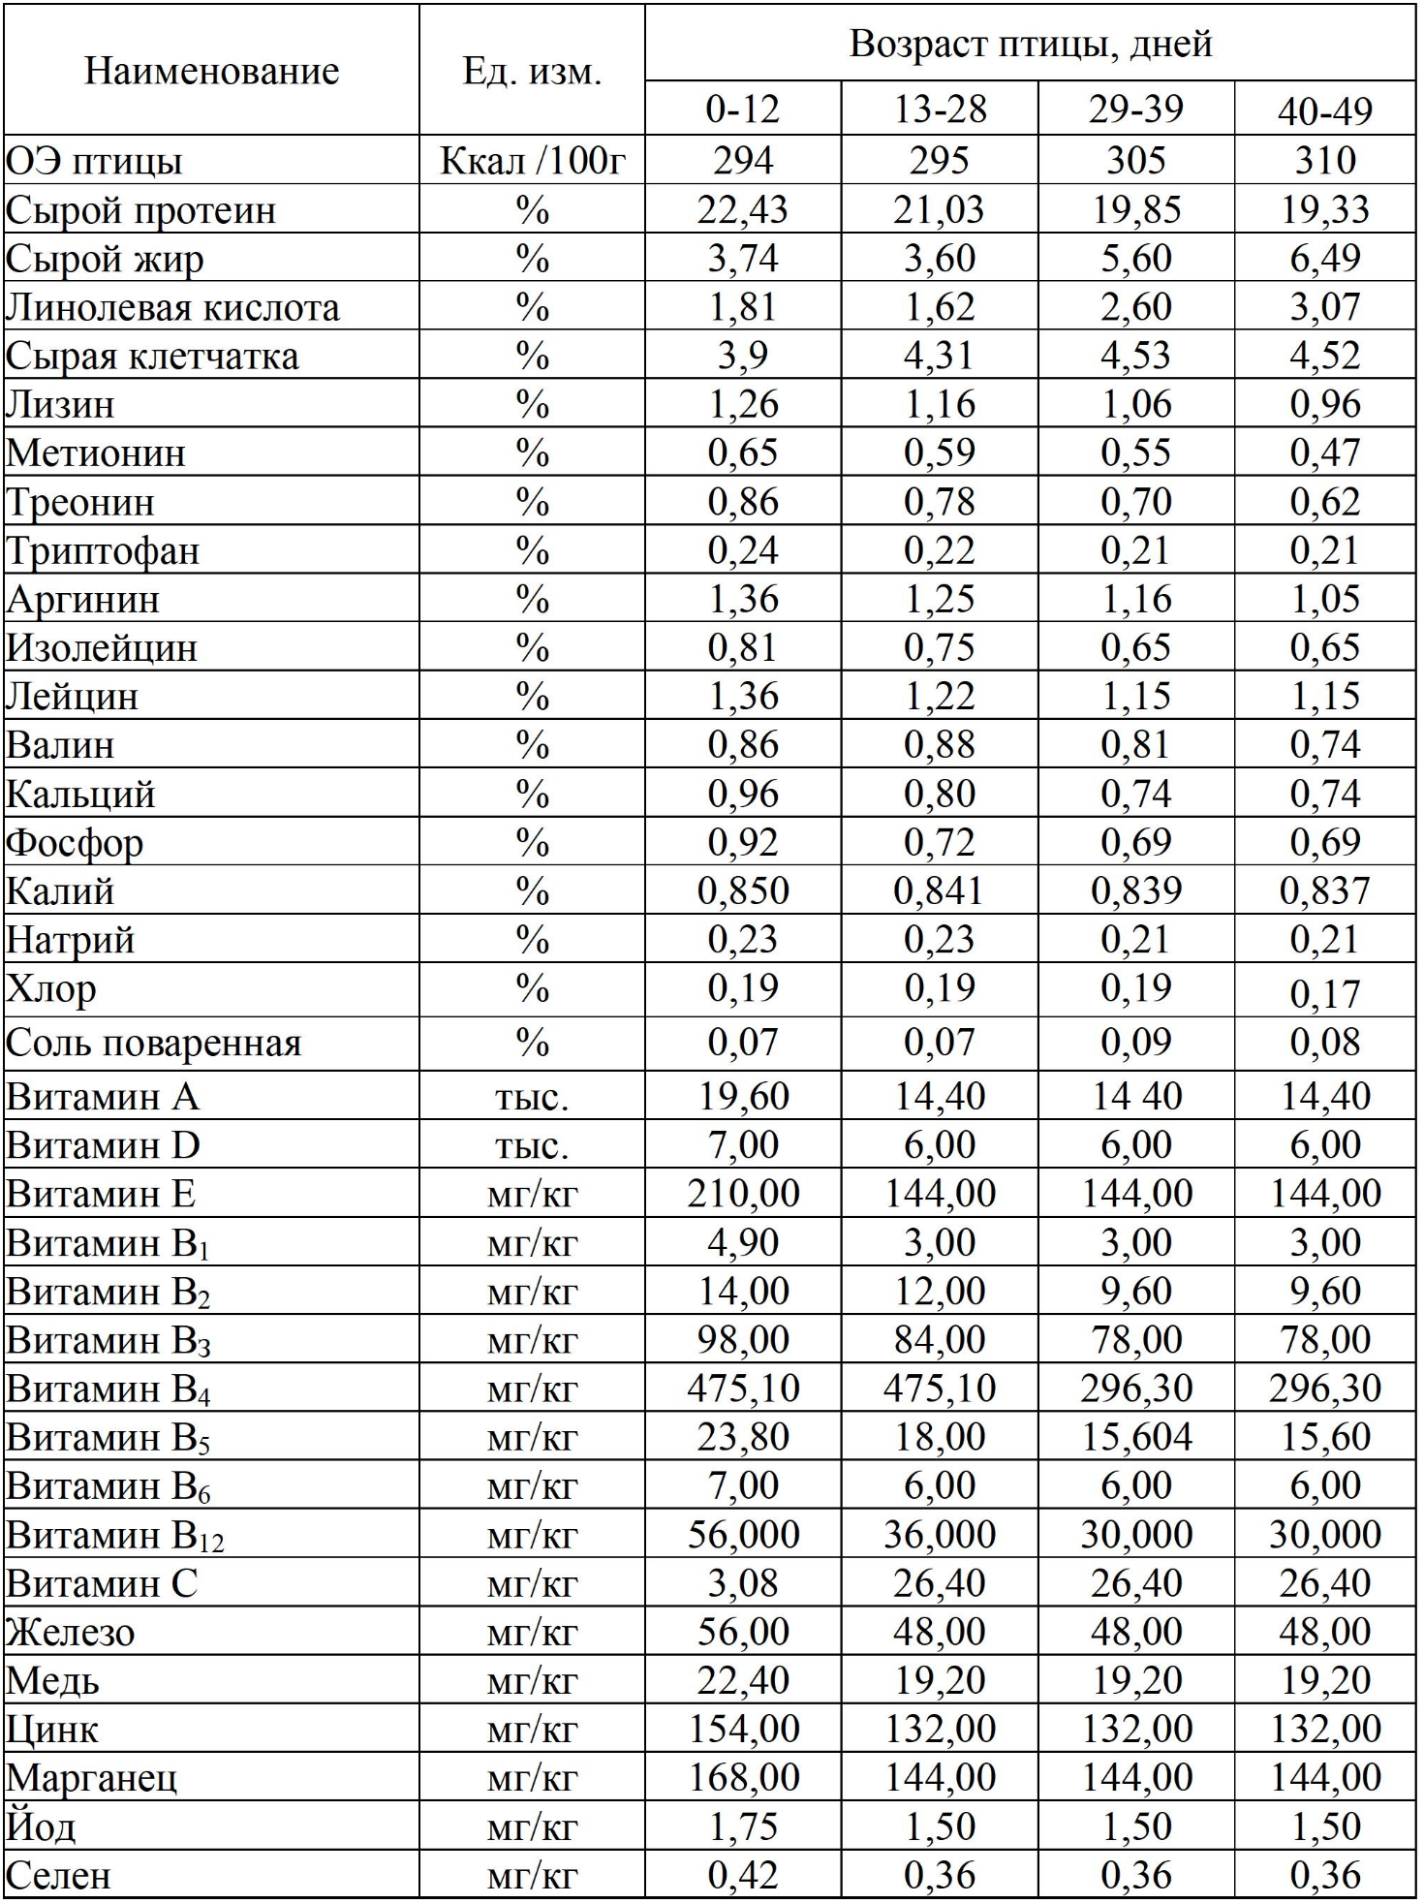
Из таблицы 27 видим, что фирма оргинатор кросса Кобб 500 сама устанавливает потребность своей птицы в микро, макроэлементах, витаминах, протеине, жире итд. Анализируя таблицу 27 видим, что потребность птицы в незаменимых аминокислотах напрямую и тесно коррелирует с изменением содержания протеина в рационе, то есть с возрастом она постепенно падает. Такая динамика потребности птицы в протеине и аминокислотах является следствием снижения энергии роста и накопления в организме белка. Сырой протеин рациона содержит и небелковый азот, избыток которого никак не улучшает питательной ценности рациона. Если увеличивать в рационе сырой протеин, то организм дополнительно тратит усилия на утилизацию лишнего азота в основном путём выведения через почки. Это чревато чрезмерным синтезом мочевой кислоты и ее солей, что оборачивается проявлением таких тяжелых заболеваний как мочекислый диатез. Избыток незаменимых аминокислот оборачивается удорожанием рациона и бесполезной необратимой потерей наиболее дефицитных критических аминокислот – лизина, метионина, треонина и триптофана.
Расчёт рецептов комбикормов для цыплят-бройлеров выполнили при помощи компьютерной программы, разработанной фирмой «Корм-оптима», г. Воронеж и усовершенствованной в 2021 году. Указанная программа позволяет рассчитать рецепты с целевой функцией на оптимум состава или на минимум стоимости. При оптимизации рационов целевой функцией приняли принцип минимум стоимости комбикормов. В результате компьютерной оптимизации состава в отдельных опытных рецептах изменился уровень ввода соевого шрота, пшеницы, кукурузы, а также синтетического метионина и треонина по сравнению с контролем.
При этом питательность рационов сравниваемых групп не отличалась между собой и соответствовала нормам, рекомендованным оригинаторами кросса Кобб 500 (табл.27).
С целью экономии средств и опыта работы птицефабрик юга Казахстана в рацион не включали белковые кормовые добавки животного происхождения. По этой причине уровень аминокислотной синтетики (лизин, метионин) увеличивали. Однако этот уровень все же не выходил за пределы допустимых норм. То есть синтетические аминокислоты не включали выше уровня 0,35% по массе комбикорма.
Недостаток отдельных аминокислот или нарушение соотношения между их концентрациями в корме, как правило, не носит столь катастрофического характера. Часто видимые изменения в организме при нарушении аминокислотного питания остаются малозаметными или отсутствуют вообще. Но при недостатке критических аминокислот птица плохо набирает массу, не выходит на запланированный уровень яичной продуктивности. Это означает, что практическая диагностика нарушений протеинового и аминокислотного питания сложная и кропотливая работа технологов. Опыт манипулирования протеиновым питанием приобретается специалистами в процессе длительных производственных экспериментов и формируется годами на многих поколениях птицы.
Все добавки биологически активных веществ (соли микроэлементов, витаминные препараты, ферменты, подкислители объединены в составе премикса и введены в опытные и контрольные рационы в дозе 1%.
В опытных и контрольных рецептах были использованы известняковая мука и монокальцийфосфат. Известняки – самый распространнёный и удобный источник кальция для птицы.
Главными источниками фосфора являются кормовые фосфаты. В зерновых и других растительных кормах большая часть фосфора до 80% присутсвует в виде нерастворимых соединений, представленных солями фитиновой кислоты, связанной с белками и другими питательными веществами. Такие соли не растворяются соляной кислотой желудка и вследствие этого транзитом проходят через ЖКТ, попадая в помёт. По этой причине фосфор зерновых растительных кормов и белковых добавок усваивается птицей не более чем на 20-25%. Корма и добавки животного происхождения никогда не содержат фитатов в своём составе. По этой причине фосфор, содержащийся в них, усваивается в организме на 85-95%. Принятые нормы включения кормовых фосфатов в рационе птицы приведены в таблице 26.
Технологами и руководством АО «Алель Агро» было принято решение стартовый рацион 0-12 дней оставить без изменения, т.е. без включения льняного жмыха и вермикулита, а начать введение кормовых добавок в опытном рационе с 13 дня кормления. Такое решение было принято в связи с наличием в льняном жмыхе цианидов и учитывался возраст птицы. Что касается вермикулита, было предложено включение данной добавки в комбикорма в количестве 2-3%.
Для бройлеров 13-28 дневного возраста был предложен следующий рецепт, представленный в таблице 28.

Таблица 28 – Предложенный расчётный рецепт полнорационного комбикорма для цыплят-бройлеров (13-28 дней) с введение льняного жмыха из льна Казахстанского сорта «Костанайский 11» и природного минерала вермикулита

Состав | В рецепте, опыт %
Пшеница | 36,37
Кукуруза | 19,5
Зародыш кукурузный | 8
Шрот соевый, СП 44% | 27,5
Жмых льняной | 3,5
Жмых подсолнечный, СП 33% | -
Монохлоргидрат лизина 98% | 0,20
DL-метионин 98,5% | 0,18
L-треонин 98% | 0,18
Соль поваренная | 0,15
Продолжение таблицы 28
Монокальцийфосфат | 1,3
Известняковая мука | 1,2
Сода пищевая | 0,17
Сульфат натрия безводный | 0,25
Вермикулит | 0,5
Железо | -
Премикс | 1,0

Однако из-за проблем с поставками кукурузы, мы изменили рецепт, учитывая запасы комбикормового завода. Специалистами по составлению рецептов птицефабрики АО «Алель Агро» выполнена оптимизация рациона кормления бройлеров с включением льняного жмыха Костанайской селекции и минерала вермикулита Кулантауского месторождения [119].
В результате указанной оптимизации был получен рецепт кормления цыплят-бройлеров, изложенный в таблице 29.

Таблица 29 – Расчетный рецепт полнорационного комбикорма для цыплят-бройлеров (13-28 дней) с введением льняного жмыха и природного минерала вермикулита Кулантауского месторождения

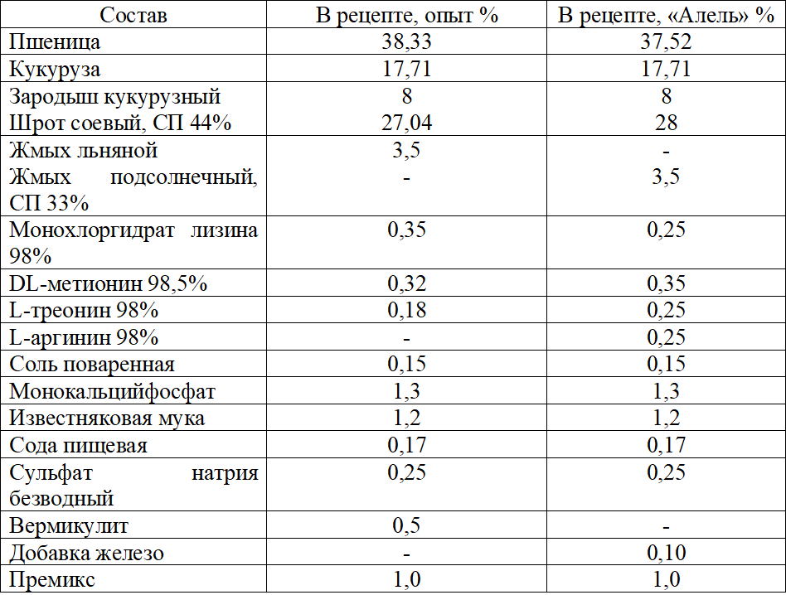
Рассмотрим питательность данного рациона (табл.30).

Таблица 30 – Показатели качества ростового рациона первой фазы (возраст 13-28 дней)

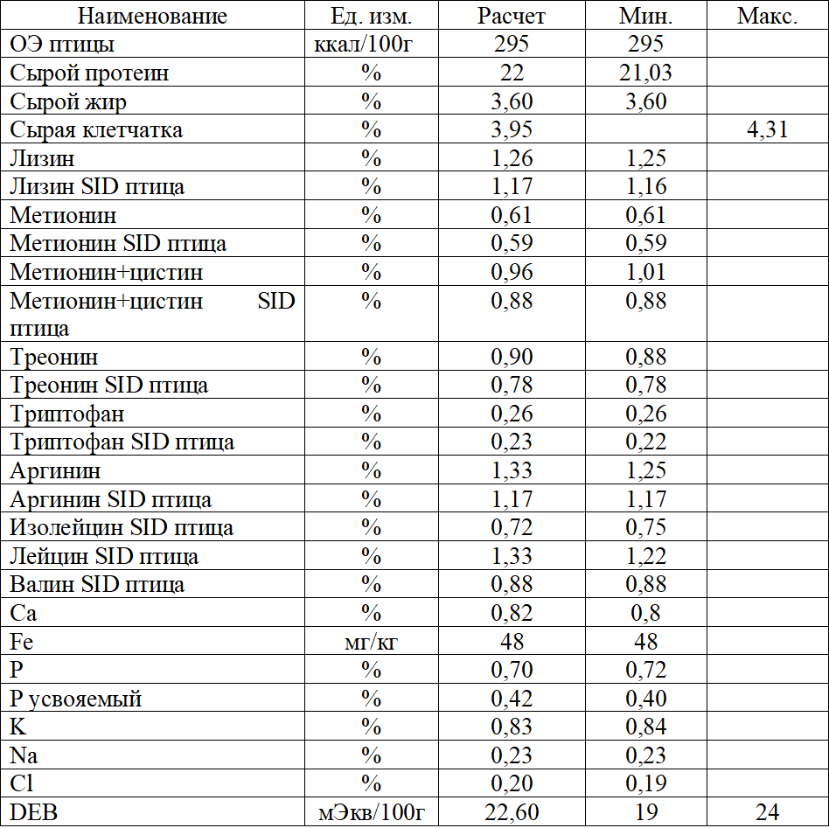

Согласно расчётным данным таблицы 29 все зерновые и белковые компоненты включены в рацион при полном соответствии рекомендованным нормам включения отдельных компонентов согласно таблице 26, кроме соевого шрота. Повышенное добавление соевого шрота больше на 2,04% в опыте и 3% в контрольном рецепте, технологи объясняют это тем, что, таким приёмом можно уменьшить количество добавляемых синтетических аминокислот.
Добавки соли и других источников натрия остались прежними. В опытном рецепте программа посчитала и исключила добавку минерал железо, это объясняется высоким содержанием данного минерала в вермикулите.
Вермикулит в опытный рецепт добавляли в количестве 0,5%, так как он химический инертный, то есть не содержит энергии, его включение в рационы в больших количествах (3-5%) приводит к падению обменной энергии. А это в свою очередь требует большего введения жмыха, соепродуктов, что приводит к удорожанию рациона. В опытном рецепте таблицы 29 уровень аминокислотной синтетики монохлоргидрат лизина больше контрольных значений на 0,1%, но не превышает допустимых значений. Включние DL-метионина в опытный рацион ниже контрольных значений на 0,03%. При оптимизации рецепта в опытный рецепт аргинин не добавляем, уровень введения соевого шрота на 0,96% меньше, чем в контрольном рецепте.
Питательность комбикорма (возраст 13-28 дней) сравнивали с нормой, которую взяли из таблицы 27 и внесли в программу. Все показатели питательности кроме сырой клетчатки рассчитываются по принципу не менее, а вот клетчатка – не более. Этот принцип заложен в программе. Отсюда минимум по всем показателям, а максимум только по сырой клетчатке. И только по показателю DEB даётся и верхняя и нижняя границы нормы.
Несмотря на то, что уже много лет в рационе птицы показатель «переваримый протеин» не контролируется, в последние годы для более точной характеристики аминокислотного питания стали использовать показатели общего содержания незаменимых аминокислот и дополнительно к ним уровень доступных аминокислот SID. SID – это стандартизированная илеальная усвояемость, более точный и практически значимый метод учета кормового обеспечения птицы аминокислотами. Рассматриваемый показатель отражает точное количество поступивших (всосавшихся в кровь) аминокислот из белков исключительно кормового происхождения.
Содержание сырого протеина, а следовательно, и аминокислот, в рационе должно находится в строгом соотношении с уровнем поступления в организм обменной энергии. Для характеристики этого соотношения используют показатель ЭПО. Несоблюдением оптимума ЭПО чревато снижением продуктивности, увеличением вероятности развития тяжелых заболеваний и резкого ухудшения конверсии питательных веществ в продукцию выращивания (мясо, яйцо). Не все птицефабрки предполагают контроль по энергопротеиновому отношению. При соблюдении уровня ввода обменной энергии и уровня протеина автоматически уравнивается и энерго-протеиновое отношение. Превышение нормы протеина даже на 5-10% приводит к нарушению ЭПО. Безусловное нарушение ЭПО фиксируется при расчетах рационов с применением ферментов. Ведь совершенно неизвестно, как повлияют ферменты на степень повышения усвоения аминокислот и степень усвоения энергии. Как правило, эти влияния оказываются разными. Соблюдение уровня ЭПО означает максимально рациональное использование протеина и аминокислот в организме птицы. Это главный фактор экономии протеина и средств на его приобретение. Превышение уровня энерго-протеинового отношения сопровождается значительной неадекватностью поступления протеина в организм по отношению к энергии. В результате недостатка белка развивается неспецифические признаки: задерживается рост и развитие молодняка. Птица не достигает стандартной массы по ряду последовательных тест - взвешиваний. Специфическим признаком недостатка протеина (и, как следствие, причины повышение нормы ЭПО) считается состояние грудной мышцы возле киля. Если наощупь мышца кажется мягкой, флуктуирующей, без типичного тургора (напряженности), то это свидетельствует о плохом белковом питания. Состояние мышцы меняется через 3-5 суток после восстановления показателей протеиновой питательности и приведения ЭПО в норму.
Недостаток протеина провоцирует рост падежа и выбраковки птицы. Снижение уровня энерго-протеинового отношения вследствие избытка протеина не выгодно экономически. Кроме того, излишний белок, поступающий с кормом, отрицательно сказывается на росте молодняка, обмене веществ. Часто такой дефект кормления сопровождается ранним наступлением полового созревания молодок, а момент начала накопления жира в половых органах ускоряется. При регулировании ЭПО следует обратить внимание на состояние соотношения некоторых аминокислот в составе рациона. Без этого анализа и коррекции процесс нормализации протеинового питания считается незаконченным и в ряде случаев не эффективным.
Анализ питательности рациона свидетельствует, что в нём соблюдены нормы из табл.27.
Содержания обменной энергии и сырого протеина при оптимальном показателе энерго-протеинового соотношения (ЭПО) -134:1 (При норме 132-150:1).
Таким образом указанный опытный рацион для цыплят-бройлеров (13-28 дней) выращивания, способен обеспечить максимум продуктивного ростового потенциала мясной птицы при получении высоких показателей сохранности птицы.
Рацион (табл. 30) оптимизирован по уровню электролитного баланса (DEB). DEB – это соотношение растворенных в крови неорганических солей электролитов между собой. По сути, этот показатель характеризует состояние водно-солевого обмена в организме птицы. Главными фигурантами электролитного баланса в организме птицы выступают катионы натрия, калия и анионы хлора. Нормы электролитного баланса хорошо разработаны для бройлеров. Для мясных цыплят оптимум DEB находится в пределах 24-25 мЭкв /100 г комбикорма. Балансирование аминокислотного питания при помощи аминокислотной синтетики оказалось достаточным при добавлении того же уровня лизина и снижении уровня добавок метионина и треонина по сравнению со стартовым рационом Алель. Рекомендуется выдерживать соотношение метионина и цистина к верхней границе нормы более 0,61%, что позитивно повлияет на рост оперения у птицы, укрепления конечностей и связок (за счет оптимизации синтеза коллагена). Синтез цистина в организме птицы идёт только посредством расщепления метиониина, уже имеющегося в организме. А вот наоборот метионин из цистина никогда не образуется. Это означает что недостаток цистина, который используется, главным образом для синтеза пера и ипуха птицы, будет восполняться за счёт дополнительного расщепления метионина. На практике это выглядит так: при несоблюдении соотношения метионин: метионин+цистин, последний интенсивно расходуется дополнительно, и его дефицит проявляется фактически даже при том, что расчетный показатель ввода этой аминокислоты соответствует норме. Дефицит метионина повлечет за собой снижение энергии роста птицы, сбой в работе внутренних органов, нарушение процесса интоксикации печени.
Если соотношение метионин: метионин+цистин опустится ниже отметки 0,45 метионин будет проявлять свои токсические свойства. Из всех синтетических препаратов аминокислот метионин отличается максимальной токсичностью при сравнительно низких дозах использования и нарушения его соотношения к цистину.
Правильный аминокислотный кормовой баланс снижает опасность преждевременного ожирения птицы, препятствует раннему отложению абдоминального жира в брюшной полости.
Во вторую фазу ростового периода можно рекомендовать к применению оптимизированный нами рацион представленный в таблице 31.

Таблицы 31 – Расчетный рецепт полнорационного комбикорма для цыплят-бройлеров в возрасте 29-39 суток с включением льняного жмыха и вермикулита

Состав | В рецепте, опыт % | В рецепте, «Алель» %
Пшеница | 37,37 | 37,22
Кукуруза | 19,47 | 19,0
Зародыш кукурузный | 8 | 8
Шрот соевый СП 44% | 25 | 27
Жмых льняной | 3,5 | -
Жмых подсолнечный, СП 33% | - | 3,5
Масло соевое | 1,5 | 0,5
Монохлоргидрат лизина 98% | 0,33 | 0,35
DL-метионин 98,5% | 0,3 | 0,10
L-треонин 98% | 0,13 | 0,18
L-аргинин 98% | - | 0,12
Соль поваренная | 0,15 | 0,15
Монокальцийфосфат | 1,3 | 1,3
Известняковая мука | 1,1 | 1,1
Сода пищевая | 0,15 | 0,15
Сульфат натрия безводный | 0,2 | 0,2
Вермикулит | 0,5 | -
Добавка железо | - | 0,13
Премикс | 1 | 1
Рассмотрим питательность рациона второй фазы (табл.32).

Таблица 32 – Показатели качества ростового рациона второй фазы (возраст 29-39 дней)

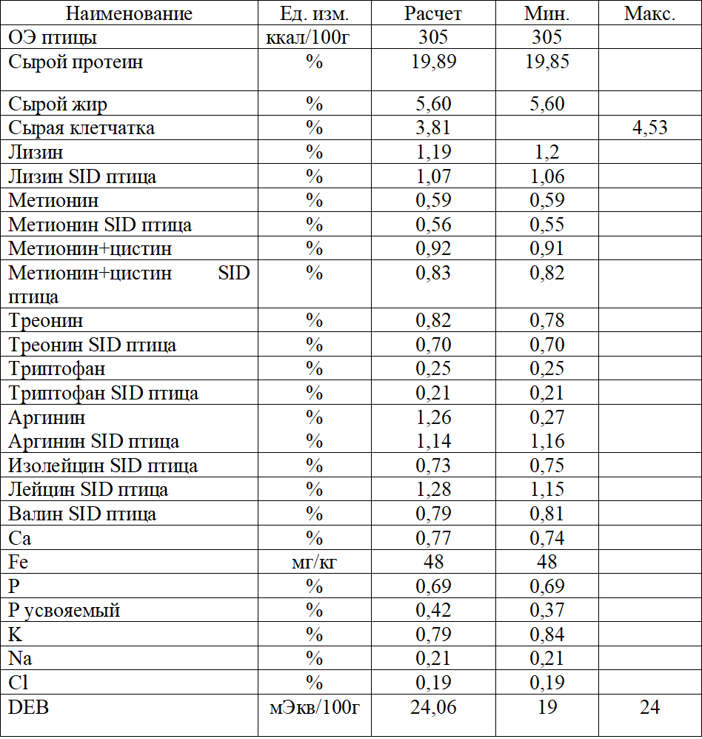

В рассчитанном рационе таблицы 31 уровень включения соепродуктов понизили с 27 до 25 %, а энергетическую питательность сбалансировали до нормы при помощи соевого масла. Соевое масло является концентрированным источником омега-6 кислот, а льняной жмых омега-3 кислот. В соевом масле содержится большое количество линолевой кислоты. Дозировка более 5 % делает использование жира экономический нецелесообразным. Кроме того, при такой высокой дозировке комбикорм теряет нормальную технологичность, его тяжело раздавать птице при существующем оборудовании из-за большой вязкости и слабой текучести комбикормовой массы. В рацион птицы кормовые жиры вводятся в пределах 0,5-1,5% по массе комбикорма. Добавление менее 0,5% малоэффективно с точки зрения дополнения энергетического баланса рациона.
В рационе закономерно снизился уровень аминокислотной синтетики. Изучив контрольный рецепт видим, что синтетические аминокислоты технологи не включают выше уровня 0,35% по массе комбикорма, соблюдая рекомендации разработчиков Кобб 500.
Данные таблицы 32 свидетельствуют, что адекватная замена соевого шрота на льняной жмых привела к полному сохранению энергетической и протеиновой питательности рациона на оптимальном уровне, не привело к существенному росту сырой клетчатки и не потребовало значительного повышения ввода синтетического лизина, треонина, метионина. При этом все иные показатели минеральной питательности, а также показатель электролитного баланса остались в пределах рекомендованного оптимума. Финишный рацион с включением жмыха льна и вермикулита для цыплят бройлеров оказался сбалансированным по всем контролируемым показателям (табл. 33).

Таблица 33 – Расчётный рецепт полнорационного комбикорма для цыплят- бройлеров в возрасте 40-49 суток с включением льняного жмыха и вермикулита

Состав | В рецепте, опыт % | В рецепте, «Алель» %
Пшеница | 36,26 | 35,0
Кукуруза | 21,4 | 21,6
Зародыш кукурузный | 8 | 8
Шрот соевый СП 44% | 24 | 26
Жмых льняной | 3,5 | -
Жмых подсолнечный, СП 33% | - | 3,5
Масло соевое | 2 | 0,5
Монохлоргидрат лизина 98% | 0,25 | 0,28
DL-метионин 98,5% | 0,21 | 0,22
L-треонин 98% | 0,08 | 0,5
L-аргинин 98% | - | 0,5
Соль поваренная | 0,15 | 0,15
Монокальцийфосфат | 1,2 | 1,2
Известняковая мука | 1,1 | 1,1
Сода пищевая | 0,15 | 0,15
Сульфат натрия безводный | 0,2 | 0,2
Вермикулит | 0,5 | -
Добавка железо | - | 0,10
Премикс | 1 | 1

Согласно данным таблицы 33 все зерновые и белковые компоненты включены в рацион при полном соответствии рекомендованным нормам включения отдельных компонентов согласно таблице 26. Уровень ввода кукурузы держим в пределах до 22% от массы корма, так как с увеличением доли кукурузы в рецепте комбикорма для птицы процесс оптимизации аминокислотного питания усложняется, а уровень ввода ценных белковых добавок возрастает.
Рассмотрим питательность данного рациона (табл.34).

Таблица 34 – Показатели качества финишного рациона (опыт) для цыплят-бройлеров (возраст 40-49 дней)

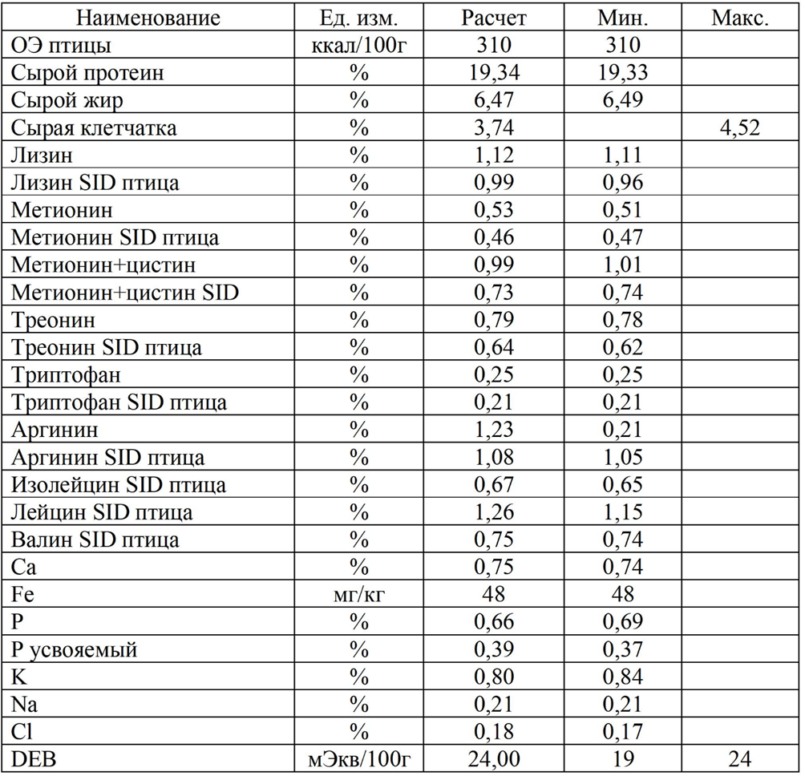

Проверка рациона бройлеров на соответствие модели идеального аминокислотного профиля и обнаружение близкого совпадения означает, что белковое питание птицы соответствует генетически обусловленному уровню продуктивности, а потребность в сыром протеине может быть сокращена на 10-15%. Это сокращение и обусловит снижение стоимости рациона и себестоимости производства мяса.
В финишном рецепте (опыт) комбикормов для цыплят-бройлеров незначительно снизили по сравнению с контрольным рецептом уровень введения соевого шрота на 2%, а пшеницы увеличили на 1,26%. Уровень введения льняного жмыха и вермикулита в опытном рецепте держали также 3,5 % и 0,5%. В опытном рецепте снизили введение аминокислотной синтетики добавив больше соевого масла. Добавки соли и других источников натрия остались прежними.

Таблица 35 – Расчётный рецепт полнорационного комбикорма для цыплят- бройлеров в возрасте 40-49 суток с повышенным включением льняного жмыха и минерала вермикулита

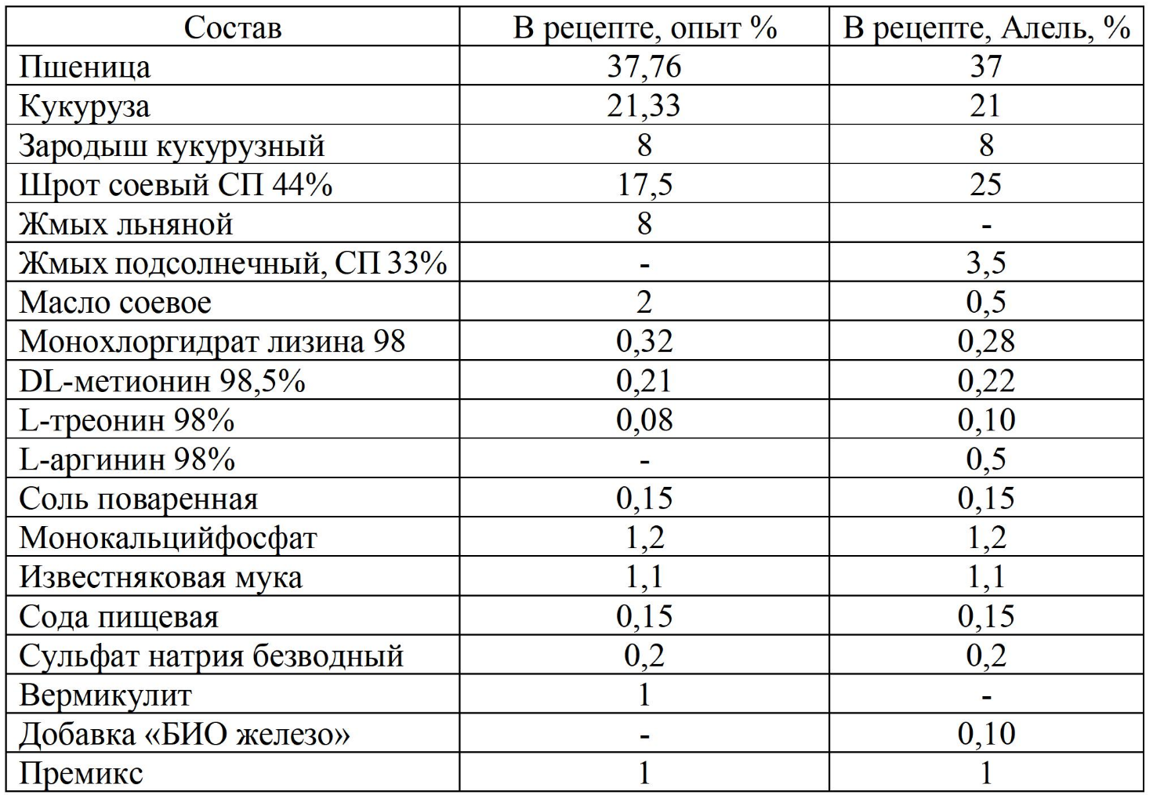

Расчёты состава рациона таблицы 34 позволили оптимизировать рацион по всем контролируемым показателям, привести к норме уровень ЭПО, электролитный баланс, понизить нормы введения аминокислотной синтетики по сравнению с финишным рецептом «Алель» и ростовым рационом второй фазы (опыт). Сравнение химического состава и питательности льняного жмыха из льна Казахстанского сорта «Костанайский 11» и соевого шрота позволяет утверждать об адекватности замены большего количество более дорого соевого шрота на продукты переработки льна и тем самым понизить стоимость рациона без ухудшения показателей его питательности. Между нами и технологами ТОО «Агро Фит Капшагай» и АО «Алель Агро» велся спор о безопасном повышении уровня льняного жмыха до 8-10% в финишном рационе. Наши доводы основывались на незначительном содержании цианидов в льняном жмыхе из льна сорта «Костанайский 11», а также полной его ликвидации в процессе гранулирования и приученности опытной птицы к вкусу льна. Но технологи завода решили оставить уровень введения льняного жмыха прежним 3,5%. Но все же расчётный рецепт комбикорма для финишного кормления бройлеров с повышенным уровнем введения льняного жмыха и минерала вермикулита мы представим в таблице 35.
Данный рецепт (табл. 35) является примером того, что благодаря применению льняного жмыха из льна сорта «Костанайский 11» можно без существенного изменения питательности понизить уровень соевого шрота до минимального уровня в 17,5% и полностью заменить подсолнечный жмых. При этом потребуется только несколько поднять уровень ввода синтетического лизина, он не выше нормы ввода. Добавляя в комбикорм природный минерал вермикулит, программа полностью убирает синтетическую добавку железо. Никаких других изменений компонентного состава финишного рациона для бройлеров не требуется. Показатели качества финишного рациона с повышенным содержанием льняного жмыха 8% и вермикулита 1% приводить не будем, так как данный рецепт не был испытан на птице.
Таким образом, учитывая фактические данные химического состава и энергетической питательности льняного жмыха из льна сорта «Костанайский 11» можно утверждать, что этим кормовым продуктом можно заменять продукты переработки подсолнечника полностью на 100%. Кроме того, льняным жмыхом можно заменить часть соепродуктов (соевый шрот) хоть и незначительно на 2%, но в адекватным по массе количестве при условии дополнительного балансирования аминокислоты лизина синтетическими добавками.
Оптимизация концентрации в опытных рационах лизина, метионина и треонина потребовала включения в его состав синтетических препаратов этих аминокислот. Уровень присутствия в кормовой смеси триптофана, изолейцина, лейцина и валина не потребовал дополнительного балансирования и применения соответствующей аминокислотной синтетики. Мы никак на это не влияли. Программа расчета рациона «Корм оптима» просуммировала уровень указанных аминокислот по каждому наименованию, и сумма оказалась в пределах нормы. Согласна этим расчетам дополнительно вводить указанные аминокислоты в рацион не нужно.
Мы предполагаем, что в рационы стартового и ростового периода первой фазы можно вводить 3,5% льняного жмыха и 0,5% вермикулита, а в ростовые рационы второй фазы и финишный, уровень ввода льняного жмыха можно увеличить до 8%, а вермикулита до 1-2%. При этом нет опасности понижения питательности рациона и продуктивного действия при замене соответствующего количества соепродуктов и не применять добавку железо. В тоже время если учесть, что стоимость льняного жмыха ниже стоимости соевого шрота в 3 раза, такая замена позволит удешевить кормление при условии получения максимального ростового эффекта.
Чтобы подтвердить правильность выводов, нами выполнено практическое испытание льняного жмыха из льна сорта «Костанайский 11» и минерала вермикулита Кулантауского месторождения в кормлении цыплят-бройлеров Кобб 500 в условиях птицефабрики «Алель Агро», в Алматинской области, село Енбекши.

3.3 Математическое моделирование и оптимизация процесса гранулирования рассыпного комбикорма для цыплят-бройлеров с использованием льняного жмыха и природного минерала вермикулита
Гранулированный полнорационный комбикорм имеет ряд преимуществ, поскольку содержит в своем составе в концентрированном виде питательные вещества, легко подвергается раздаче и способствует поддержанию микробиологической чистоты в птичнике.
Качество процесса гранулирования возможно оценивать по таким критериям как затраты энергии на образование гранул и по их качеству.
Учитывая изложенное важно контролировать физико-механические характеристики гранулированного комбикорма, установить режимы выработки комбикорма с минимальными крошимостью гранул и удельными затратами электроэнергии, используя математическое моделирование. Поэтому целесообразно при разработке рецептов комбикормов оптимизировать процесс гранулирования при помощи разработки математической модели с учетом удельной его энергоемкости без потери качества конечного продукта. Это позволит снизить себестоимость производства комбикормов и повысить его рентабельность [120]. Гранулирование комбикормов при оптимальных параметрах позволит получать гранулы, качество которых отвечает требованиям стандарта.
Математическая модель была составлена с использованием многофакторного эксперимента. В качестве факторов были выбраны: влажность кормовой смеси и давление пара. За выходные критерии были приняты показатель качества гранул (крошимость) и удельный расход электроэнергии на гранулирование. Для получения математической модели процесса получения гранул в виде полинома второй степени реализовали 2-х факторный четырехуровневый план.
Обработка данных и все необходимые расчеты проводились с использованием разработанной в Одесском национальном технологическом университете программы последовательного регрессионного анализа PLAN [121].
Суть последовательного регрессионного анализа состоит в том, что методом наименьших квадратов, реализованном в матричной форме, вычисляют коэффициенты регрессии, проверяют по критерию Стьюдента t их значимость, из незначимых удаляют коэффициент с минимальным отношением его величины к критическому значению и затем коэффициенты регрессии вновь пересчитывают. Эта циклическая процедура заканчивается, когда в уравнении остаются только значимые коэффициенты регрессии. Затем по критерию Фишера F проверяют адекватность полученного уравнения регрессии экспериментальным данным [122].
Адекватность математической модели проверялась на основе коэффициента дисперсии Фишера. Критерий Фишера является важным статистическим инструментом для проверки адекватности модели и анализа дисперсии.
Крошимость гранул определяли в соответствии с ГОСТ 28497-2014 «Корма, комбикорма. Рассчитывали крошимость по формуле:

$K=\frac{{m_{1}-m}_{2}}{m_{1} }×100\%$ , где (3)

m₁ – масса гранул до проведения испытаний, г;
m₂ – масса гранул после испытаний, г.

Удельный расход электроэнергии определяли с использованием прибора ваттметр. Под удельным расходом понимали фактически полученное значение затрат электроэнергии на единицу гранулирования комбикорма, определяемое по формуле:

$q=\frac{w}{М }$, где (4)
w – фактический расход электроэнергии на выпуск гранулированного комбикорма в количестве М (тонн в час).

Полученные результаты опытов были обработаны с использованием методов многофакторного планирования экспериментов, основанных на методе наименьших квадратов и последующем регрессионном анализе, которые включают расчет коэффициентов регрессии, оценку их значимости и проверку адекватности полученного уравнения регрессии.
На основании проведенных исследований были получены регрессионные уравнения, адекватно (по критерию Фишера) описывающие зависимости указанных выше показателей качества гранулированного комбикорма y₁ и удельных энергозатрат y₂ от влияющих на них факторов W и Р.
Процесс гранулирования является сложным технологическим процессом, результаты которого зависят от влияния многих механических, тепловых и технологических факторов. Сложным является и его математическое описание.
Параметрическая схема процесса гранулирования, выполненная в наших исследованиях, приведена на рисунке 14. На процесс гранулирования влияют входные факторы группы X, представленные влажностью рассыпного комбикорма W и давлением пара Р.
В качестве выходных критериев Y приняты нормируемые показатели качества гранул – крошимость гранул y1 и удельные затраты электроэнергии y2. Возмущающие факторы, обозначенные как Z (рецепт комбикорма, температура гранулирования, расход пара, диаметр гранул и др.), были одинаковыми (стабильными) в проведенных экспериментальных исследованиях.
Z

YХН
XХН
Процесс
гранулирования
Влажность W, %
Удельные затраты
электроэнергии y₂, кВт·ч/т
Крошимость y₁, %
Давление Р, МПа

Рисунок 14 – Параметрическая схема процесса гранулирования

На первом, экспериментальном, этапе исследований, были изучены зависимости основного показателя качества гранул крошимости y₁ и удельных затрат электроэнергии на процесс гранулирования y₂ от режимов гранулирования – влажности рассыпного комбикорма W и давления пара Р.
На втором, аналитическом, этапе, на основании результатов проведенных экспериментальных исследований были получены регрессионные уравнения, описывающие изменение крошимости гранул и удельных затрат электроэнергии на процесс гранулирования от режимов гранулирования.
На третьем этапе исследований, на основании полученных математических моделей процесса гранулирования проведен анализ влияния исследованных факторов W и Р на крошимость полученных гранул (y₁) и удельные затраты электроэнергии на гранулирование комбикорма (y₂), а также определены оптимальные режимы гранулирования, обеспечивающие при минимальных удельных затратах электроэнергии нормативные показатели крошимости гранул.
Учитывая сложную зависимость показателей качества гранул и удельных затратах электроэнергии от режимов гранулирования был составлен четырехуровневый план опытов, в котором влажность рассыпного комбикорма изменяли в диапазоне 13…19% с шагом 2%, а давление пара в диапазоне 0,1…0,4 МПа с шагом 0,1 МПа. Такой многоуровневый план позволит получить квадратичные уравнения, описывающие сложные нелинейные зависимости качества гранул и удельных энергозатрат на их получение, а также провести оптимизацию режимов гранулирования.
Для снижения влияния неконтролируемых параметров на результаты экспериментов опыты рандомизировали с использованием таблиц случайных чисел.
Общий вид квадратичных регрессионных уравнений для 2-х факторов следующий:
y_{i} = b₀ + b₁ W + b₂Р + b₁₁ W ² + b₂₂ R² + b₁₂ WР, где (5)

y_{i} – i-тые критерии оптимальности: y₁ – крошимость, %;
y₂ – удельные затраты электроэнергии на гранулирование, кВт·ч/т;
b₀, …, b₁₂ – коэффициенты регрессии, определяемые методом наименьших квадратов на основе экспериментальных данных;
W – влажность рассыпного комбикорма, %;
Р – давление пара, МПа.

Составленные для исследованных критериев y₁ и y₂ уравнения являются математическими моделями, позволяющими прогнозировать изменения крошимости комбикорма и удельных энергозатрат в зависимости от значений факторов W и Р. Далее была сформулирована и решена задача определения оптимальных значений режимов гранулирования W и Р, обеспечивающих минимальные затраты электроэнергии на процесс гранулирования при нормируемом значении крошимости гранул – не более 22 %. При этом на значения факторов W и Р были наложены двухсторонние ограничения (пределы изменения), равные условиям опытов в матрице экспериментов.
Для наглядной иллюстрации характера зависимости обоих критериев оптимизации от влияющих на них факторов, полученные уравнения регрессии представляли в виде поверхностей и изолиний отклика.
Матрица плана экспериментов с условиями опытов и результатами экспериментального определения в каждом опыте крошимости и удельных затрат электроэнергии на процесс гранулирования y₂ приведены в таблице 35. В этой же таблице показаны также расчетные значения и , полученные по адекватным уравнениям регрессии, которые приведены ниже в таблицах 36 и 37.

Таблица 36 – Условия и результаты экспериментов по исследованию зависимости крошимости гранул и удельных затрат электроэнергии на процесс гранулирования в зависимости от режимов гранулирования

Номер опыта | Условия опыта |  | Результаты опытов |  | Результаты расчетов
 | W, % | Р, МПа | y₁ % | y₂, кВт·ч/т | , % | , кВт·ч/т
1 | 13 | 0,1 | 26,42 | 14,41 | 27,03 | 14,67
2 | 15 | 0,1 | 23,89 | 13,68 | 22,16 | 13,00
3 | 17 | 0,1 | 20,63 | 12,84 | 20,68 | 12,23
4 | 19 | 0,1 | 21,49 | 13,02 | 22,59 | 12,35
5 | 13 | 0,2 | 25,80 | 13,86 | 25,99 | 14,23
6 | 15 | 0,2 | 23,08 | 13,17 | 21,12 | 12,56
7 | 17 | 0,2 | 18,45 | 10,46 | 19,64 | 11,79
8 | 19 | 0,2 | 21,08 | 11,75 | 21,54 | 11,91
9 | 13 | 0,3 | 23,56 | 12,91 | 24,94 | 13,50
10 | 15 | 0,3 | 22,33 | 12,74 | 20,07 | 11,84
11 | 17 | 0,3 | 15,70 | 9,35 | 18,59 | 11,06
Продолжение таблицы 36
12 | 19 | 0,3 | 22,36 | 11,08 | 20,50 | 11,18
13 | 13 | 0,4 | 23,19 | 12,57 | 23,90 | 12,48
14 | 15 | 0,4 | 21,73 | 12,03 | 19,03 | 10,82
15 | 17 | 0,4 | 13,03 | 9,08 | 17,55 | 10,05
16 | 19 | 0,4 | 22,04 | 10,89 | 19,45 | 10,17

Коэффициенты регрессии, входящие в уравнение (5) характеризуют влияние первого (W) и второго (Р) факторов на выходных критерии – крошимость гранул y1 и удельные затраты электроэнергии y2. При этом коэффициенты b1 и b2 отражают линейный характер влияния факторов соответственно W и Р, коэффициенты b11 и b22 – нелинейный характер, а коэффициент b12 – совместное парное взаимодействие исследованных факторов W и Р. Знаки «минус» перед коэффициентами говорят об уменьшении значений выходных критериев y1 и y2 при возрастании соответствующих факторов W либо Р, а знаки «плюс» – наоборот, об увеличении критериев yi при возрастании W либо Р Детальный характер влияния факторов рассмотрен далее при анализе соответствующих уравнений регрессии, а более наглядное представление о характере влияния факторов W и Р дают приведенные далее рис. 15¬-17.Сопоставление экспериментальных и расчетных значений крошимости гранул и удельных энергозатрат на их гранулирование показывает, что между ними есть некоторые расхождения (невязки), вызванные влияниям некоторых случайных, а также неучтенных факторов, обозначенных как Z на параметрической схеме (см. рис. 14). Однако, эти расхождения, выраженные средней относительной ошибкой (Mean Relation Percentage Error) составляют для крошимости гранул 2,51%, а для удельных затрат электроэнергии 5,67%, что вполне допустимо для технических расчетов.
Как видно из приведенных в табл. 36 результатов экспериментальных исследований, увеличение влажности W рассыпного комбикорма при постоянном давлении Р сначала приводит к снижению крошимости гранул, а затем к ее росту. Таким образом, имея математическую зависимость крошимости гранул у₁ от факторов W и Р, можно расчётным путем определить значения W и Р при которых крошимость будет минимальной.
Аналогичным образом влияет влажность рассыпного комбикорма на удельные затраты электроэнергии при гранулировании – повышение влажности при постоянном давлении сначала снижает энергозатраты у₂, а затем повышает их. Наличие уравнения, описывающего такую закономерность, позволит определить значения W и Р, обеспечивающие наименьшие удельные энергозатраты на процесс гранулирования.
Однако в силу вероятного наличия эффекта взаимовлияния факторов W и Р как на крошимость гранул, так и на удельные энергозатраты, можно по полученным математическим моделям решить оптимизационную задачу – найти такие значения W и Р, при которых будут минимальные энергозатраты, а крошимость гранул не будет превышать нормируемое значение. Это является актуальной задачей, и составляет цель настоящей работы.
Используя описанную выше программу последовательного регрессионного анализа PLAN, были рассчитаны коэффициенты регрессии b_{i}, их доверительные интервалы ε_{i} и некоторые статистические характеристики уравнений для описания зависимости крошимости гранул y₁ и удельных затрат электроэнергии на гранулирование y₂ от влажности W и давления пара Р при гранулировании рассыпного комбикорма.
Сводные данные по характеристикам коэффициентов регрессии b_{i} и их доверительным интервалам ε_{i} приведены в таблице 37.

Таблица 37 – Сводные данные по характеристикам коэффициентов регрессии b_{i} и их доверительным интервалам ε_{i}

Критерии | b_{i},  ε_{i} | Индексы коэффициентов b_{i} и их доверительных интервалов ε_{i}
 |  | 0 | 1 | 2 | 11 | 22 | 12
y₁ | Все коэффициенты b_{i} и соответствующие им доверительные интервалы ε_{i}
 | b_{i} | 147,56 | –14,618 | –31,640 | 0,4234 | 0,3750 | 1,313
 | ε_{i} | 64,72 | 7,99 | 80,88 | 0,247 | 98,982 | 3,959
 | Значимые коэффициенты b_{i} и их доверительные интервалы ε_{i}
 | b_{i} | 142,29 | –14,290 | –10,445 | 0,4234 | – | –
 | ε_{i} | 62,56 | 7,931 | 8,853 | 0,2475 | – | –
y₂ | Все коэффициенты b_{i} и соответствующие им доверительные интервалы ε_{i}
 | b_{i} | 47,50 | –3,847 | –10,80 | 0,1116 | 20,00 | –0,4390
 | ε_{i} | 28,84 | 3,562 | 36,04 | 0,1103 | 44,11 | 1,7645
 | Значимые коэффициенты b_{i} и их доверительные интервалы ε_{i}
 | b_{i} | 47,39 | –3,956 | – | 0,1116 | –14,55 | –
 | ε_{i} | 27,87 | 3,534 | – | 0,1103 | 7,77 | –

Приведенные в таблице 37 доверительные интервалы ε_{bi} определяли по выражению
, где (6)

t – критерий Стьюдента при доверительной вероятности р=0,95;
S_{э} – среднеквадратичная ошибка экспериментов;
c_{ii} – диагональные элементы дисперсионной матрицы.

Значимость коэффициентов регрессии оценивали по соблюдению соотношения |b_{i}| ≥ ε_{bi}.
В таблице приведены по два варианта значений коэффициентов регрессии для крошимости y₁ и удельных затрат электроэнергии y₂, рассчитанных по программе PLAN. В первом варианте приведены все 6 коэффициентов, включая и незначимые, во втором варианте – только значимые, полученные после последовательного исключения незначимых и пересчета оставшихся в уравнении коэффициентов регрессии. Из таблицы 37 видно, что исключение незначимых коэффициентов приводит к изменению числовых значений оставшихся в уравнении как коэффициентов b_{i} так и их доверительных интервалов ε_{bi}.
Таким образом, применение последовательного регрессионного анализа позволило получить упрощенные адекватные квадратичные модели процесса гранулирования.
Полученные на основании обработки результатов опытов регрессионные уравнения в натуральных переменных сведены в таблице 38. В данной таблице показаны средние значения отклонения опытов.

Таблица 38 – Уравнения регрессии в натуральных переменных, описывающие зависимости крошимости гранул и удельных затрат электроэнергии от режимов гранулирования

Уравнения регрессии  в натуральных переменных | Среднеквадра-тичное  отклонение |  | Критерий  Фишера
 | экспе-римен-тальное, S_{э} | неадек-ватнос-ти, S_{н.ад.} | рас-чет-ный, F_{p} | крити-ческий F_{кp}
Крошимость гранул, %
y₁ =142,29–14,290 W –10,445Р–0,4234 W ² | 0,92 | 2,31 | 6,28 | 19,41
Удельные затраты электроэнергии, кВт·ч/т
y₂ =47,39–3,956 W+0,1116 W ²–14,55Р² | 0,41 | 0,94 | 5,31 | 19,41

Анализ полученных регрессионных уравнений показывает следующее. Крошимость гранул y₁ и удельные затраты электроэнергии y₂ зависят от обоих исследованных факторов W и Р. Однако в уравнении для крошимости гранул y₁ статистически незначимыми оказались квадратичный коэффициент b₂₂ для фактора Р и коэффициент b₁₂ парного взаимодействия факторов W и Р.
Значимое нелинейное (квадратичное) влияние на крошимость гранул при р=0,05 оказывает влажность рассыпного комбикорма W (коэффициенты b₁ и b₁₁). Влияние давления на крошимость гранул носит линейный характер (коэффициент b₂).
В уравнении для удельных затрат электроэнергии на гранулирование рассыпного комбикорма y₂ незначимым оказались коэффициент b₂ и коэффициент парного взаимодействия b₁₂ факторов W и Р.
Остальные коэффициенты в обоих уравнениях значимы при р=0,05.
Наличие значимых квадратичных коэффициентов указывает на то, что имеются экстремумы – минимумы y₁ и y₂ для отрицательных коэффициентов по влажности (b₁₁) и максимум y₂ для положительного коэффициента по давлению пара (b₂₂).
Нелинейность уравнений регрессии и то, что они получены в натуральных переменных, значительно затрудняют однозначную оценку степени влияния каждого из рассмотренных факторов W и Р на крошимость гранул и удельных затрат электроэнергии на гранулирование.
Получить более наглядное представление о влиянии факторов W и Р на критерии y₁ и y₂ можно по поверхностям отклика (рисунках 15 и 16) и изолиниям (рисунки 17 и 18), построенным на основании приведенных в таблице 3 уравнениям регрессии.
Анализ поверхности отклика на рисунке 15 наглядно показывает, что с увеличение влажности рассыпного комбикорма с 13 до 19% крошимость гранул сначала снижается по параболическому закону, а затем, по достижению минимума (при W =16,87%), начинает возрастать.

Рисунок 15 – Поверхность отклика зависимости крошимости гранул от влажности рассыпного комбикорма и давления пара при гранулировании

Видно также, что независимо от влажности комбикорма, крошимость гранул с увеличением давления пара постепенно снижается по линейному закону и достигает наименьшего значения 17,52% при W=16,87% и Р=0,4 МПа.
Любые промежуточные значения факторов W или Р, при которых крошимость гранул не будет превышать 22%, можно определить из приведенного выше уравнения регрессии для y₁, задавая один из факторов и рассчитывая другой. Менее точно это же можно определить по рисунке 16.

Рисунок 16 – Изолинии зависимости крошимости гранул от влажности рассыпного комбикорма и давления пара при гранулировании

Рассматривая представленные на рисунке 17 и рисунке 18 поверхность отклика и изолинии зависимости удельных затрат электроэнергии на процесс гранулирования от влажности рассыпного комбикорма W и давления пара при гранулировании Р, хорошо виден их нелинейный (квадратичный) характер, определяемый значимыми коэффициентами b₁₁ и b₂₂ в уравнении для y₂.

Рисунок 17 – Поверхность отклика зависимости удельных затрат электроэнергии на процесс гранулирования от влажности рассыпного комбикорма и давления пара при гранулировании

Рисунок 18 – Изолинии зависимости удельных затрат электроэнергии на процесс гранулирования от влажности рассыпного комбикорма и давления пара при гранулировании

Отчетливо также видна обозначенная зелеными тонами область допустимых значений влажности рассыпного комбикорма и давления пара при гранулировании, в которой обеспечивается нормированная крошимость гранул, не превышающая 22%.
Более наглядную картину значений W и Р, которые обеспечивают крошимость гранул до 22%, видно на рисунке 3 на котором представлены изолинии зависимости крошимости гранул от указанных факторов W и Р. Также хорошо видно, что при W =19% допустимая крошимость гранул может быть обеспечена при Р не менее 0,157 МПа. С другой стороны, при Р=0,10 МПа, допустимая крошимость гранул может быть обеспечена при W в диапазоне 15,11…18,94%.
В силу значимой отрицательной параболической зависимости удельных энергозатрат на процесс гранулирования y₂ от давления пара Р, его увеличение независимо от влажности рассыпного комбикорма W приводит к постепенному снижению y₂, достигая минимальных значений энергозатрат при Р=0,4 МПа. Этот же характер зависимости y₂ от факторов W и Р более точно прослеживается и на рисунке 18. Видно, что минимальные энергозатраты на процесс гранулирования обеспечиваются при давлении пара Р=0,4 МПа в диапазоне влажности рассыпного комбикорма W = 17,50 -18,00%.
Совместный анализ изолиний на рисунке 16, где зелеными оттенками выделена область допустимых значений крошимости гранул y₁≤22%, и на рисунке 18, где приведены изолинии изменения удельных затрат электроэнергии на процесс гранулирования y₂, показывает, что при давлении пара Р=0,4 МПа и влажности рассыпного комбикорма W=17,50 -18,00%, крошимость гранул будет в допустимом диапазоне, равном 20,84-21,21%.
Используя уравнения зависимостей y₁ и y₂ от режимов гранулирования (факторов W и Р), приведенных в таблице 38 была решена оптимизационная задача по определению оптимальных режимов гранулирования W и Р которые обеспечивают минимальные затраты электроэнергии на гранулирование y₂ при крошимости гранул не более 22%.
Для определения технологических режимов гранулирования рассыпного комбикорма, при которых будут обеспечены минимальные затраты электроэнергии, в качестве целевой функцией было взято уравнение:
y₂ =47,39–3,956 W+0,1116 W²–14,55Р² → min (7)
Уравнение зависимости крошимости гранул от режимов гранулирования было принято в качестве ограничения по нормированию качества гранул:
y₁ =142,29 – 14,290 W – 10,445Р – 0,4234 W ² ≤ 22%. (8)
Ограничения по режимам гранулирования рассыпного комбикорма были приняты равными диапазонам изменения условий опытов в матрице экспериментов:
13% ≤ W ≤ 19%; 0,1 МПа ≤ P ≤ 0,4 МПа. (9)
Используя полученную систему уравнений и неравенств (9)-(11), методом нелинейного программирования при соблюдении всех ограничений были определены оптимальные технологические режимы гранулирования рассыпного комбикорма:
– влажность рассыпного комбикорма W ^{опт} = 17,73%;
– давление пара при гранулировании Р^{опт} =0,4 МПа.
Эти режимы обеспечивают при гранулировании рассыпного комбикорма минимальные затраты электроэнергии, равные y₂^{опт}=9,985 кВт·ч/т, и нормируемое значение крошимости гранул, равное y₁^{опт} = 20,99%.
При оптимальных значениях факторов, влажности рассыпного комбикорма 17,73% и давлении пара при гранулировании 0,4 МПа, была выработана опытная партия гранулированных комбикормов. Опытное значение крошимости гранул составило 20,11%. Удельный расход электроэнергии составил 9,23 кВт·ч/т. Опыты показали, что расхождения между экспериментальными и расчётными данными, незначительны и находятся в пределах ошибки опытов определения данных показателей.
В результате решения оптимизационной задачи получены оптимальные значения входных параметров, позволяющих получить комбикорма высокого качества [123].
Математическое моделирование процесса гранулирования рассыпного комбикорма для бройлеров позволило решить важную практическую задачу оптимизации режимов гранулирования, обеспечивающих при минимальных энергозатратах получение гранул необходимого качества.
При оптимальных значениях факторов, полученных при исследовании с применением метода планирования эксперимента, была выработана опытная партия гранулированных комбикормов. При выбранных уровнях факторов расчетное значение крошимости гранул составило 20,11%. Удельный расход электроэнергии составил 9,23 кВт·ч/т. Опыты показали, что расхождения между экспериментальными и расчётными данными, соответственно крошимость 20,99% и удельный расход электроэнергии 9,985 кВт·ч/т, незначительны и находятся в пределах ошибки опытов определения данных показателей.
Разработка адекватной математической модели процесса гранулирования, исследование основных закономерностей процесса гранулирования рассыпного комбикорма на пресс-грануляторе и выбор его оптимальных параметров позволит получить гранулы комбикорма с минимальной крошимостью и низкими удельными затратами электроэнергии.

3.3.1 Разработка технологии производства гранулированных комбикормов для цыплят-бройлеров с использованием льняного жмыха и природного минерала вермикулита
Рассыпной корм забивает клюв и дыхательные пути птицы, затрудняет дыхание, что приводит к плохому поеданию, разбрасыванию и снижению эффективности откорма. Кормушка после поедания рассыпного корма всегда грязная и есть риск появления в ней и развития болезнетворных микробов, поэтому вскармливание комбикормов в виде гранул имеет ряд преимуществ.
Выработка экспериментальных комбикормов для бройлеров по разработанным рецептам с использованием оптимальных режимов гранулированния проводилась на заводе ТОО «Агро Фит Капшагай», расположенного в городе Конаев, Алматинской области. Производительность завода на данный момент составляет 25 тонн/час. Комплектация линии гранулирования на заводе от китайской компании «HENAN RICHI MACHINERY CO.LTD». На заводе имеется 2 гранулятора марки Технэкс Т-660 производительность которых 15 и 10 тонн/час (рис.19).

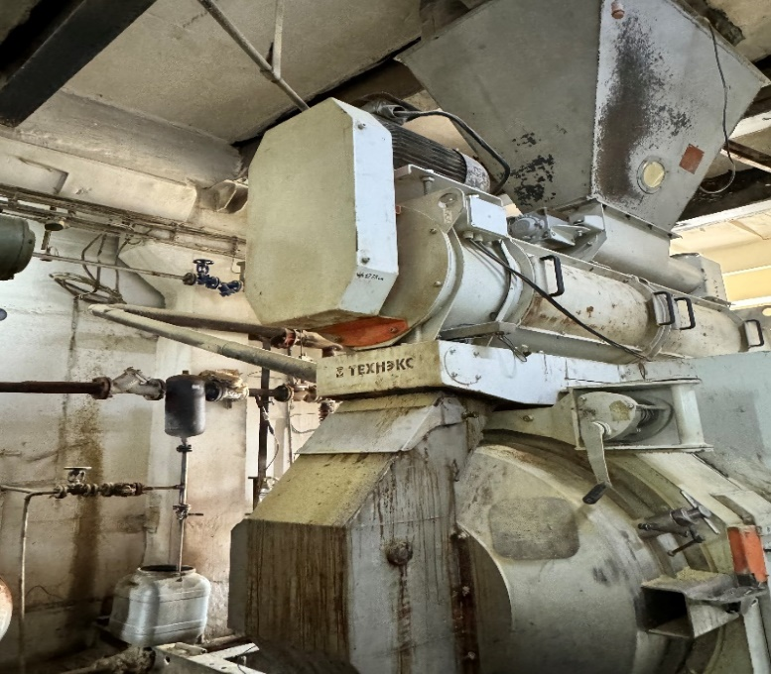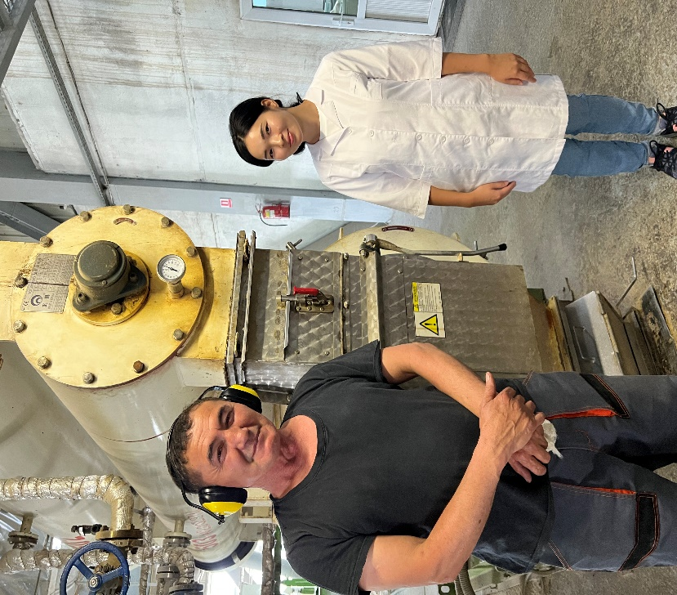

Рисунок 19 – Грануляторы Технэкс Т-660 производительностью 15 тонн/час

Рисунок 20 – Принципиальная схема технологической линии гранулирования рассыпных комбикормов с использованием льняного жмыха и вермикулита
1 – бункер; 2 – пресс-гранулятор;
3 – вертикальный охладитель (колонка);
4 – просеивающая машина

Рассыпной комбикорм

Пар
Горячие
гранулы
комбикорма
Охлажденный
гранулированный комбикорм
Мучнистая фракция
комбикорма
1
3
4
2

При гранулировании комбикормов для цыплят-бройлеров использовали пресс-гранулятор с вертикальной кольцевой матрицей. Диаметр отверстий матрицы пресс-гранулятора составлял 3 мм. Принципиальная схема технологической линии гранулирования россыпных комбикормов приведена на рис. 20.
Рассыпной комбикорм для цыплят-бройлеров гранулировался сухим способом. На гранулирование нужно направлять высокооднородный комбикорм выровненного гранулометрического состава, что увеличивает эффективность работы пресс-грануляторов. Размер частиц комбикорма, который поступает на гранулирование, определяется размером гранул, а также размером крупки.
Рассыпной комбикорм после основного смесителя подают на технологическую линию гранулирования в оперативный бункер 1 из которого он поступает в пресс-гранулятор 2, в смеситель которого предусмотрена подача жидких компонентов и водяного пара, где происходит кондиционирование. Кондиционирование паром представляет собой управляемую переменную термомеханической обработки. В наших рецептах жидких компонентов нет, соответственно в кондиционере рассыпной комбикорм термически обрабатывался паром под давлением 0,4 МПа. Высвобождающийся из растительных и животных клеток жир равномерно обволакивает теплую и влажную поверхность частиц корма. При пропаривании зерновых компонентов крахмал клейстеризуется, переходит в растворимую форму, более доступную для действия ферментов. Тепло, применяемое во время кондиционирования, может способствовать уничтожению патогенов (например, сальмонеллы) и антипитательных факторов, обнаруженных в некоторых ингредиентах (например, ингибиторе трипсина в соевом шроте).
Комбикорма для бройлеров являются высокопротеиновыми и высокоэнергетическими и вследствие этого должны содержать высокопереваримые компоненты при уровне жира не более 6% для цыплят-бройлеров, т.к. при большом проценте присутствия жировых веществ гранулы с достаточной прочностью приготовить нельзя. Гранулируемый корм должен содержать некоторое количество жиров – минимум 2 % и не более 8-10 %. Таким сырьем являются шроты, жмыхи, пшеничные и кукурузный глютен. Высокое содержание жира в комбикормах может привести к тому, что гранулы будут менее прочными. Добавление жира перед кондиционированием вызывает частичную инкапсуляцию частиц корма и препятствует проникновению пара, что снижает клейстеризацию крахмала. На интенсивность процесса гидротермической обработки комбикорма основное влияние оказывает температура гранулирования, давление пара и время. При температуре выше 90°C снижается содержание метионина примерно на 20-30% в комбикормах. Резко падает активность витаминов. После обработанный паром рассыпной комбикорм подается в пресс узел. В пресс узле матрица, пресс вальцы каждый вращаются на своей оси. Смесь затягивается в зазор между матрицей и вальцами и вдавливается в отверстия в матрице. В результате и происходит формирование гранул. Диаметр гранул определяется размером отверстий в матрице. Длина гранул регулируется. Гранулы обрезаются нужной длины срезным ножом.
Качество гранул зависит от состава комбикорма. Крепкие гранулы получают при высоком содержании пшеницы, содержащей клейковину. Высокое содержание кукурузы снижает качество гранул. Полученные гранулы имели температуру 80°С, далее гранулы направлялись в вертикальный охладитель 3 и охлаждались до температуры, которая не должна превышать температуру окружающей среды более, чем на 10°С. Влажность охлажденных гранул для птицы не должна превышать 13,5%. Более высокое содержание влаги приводит к быстрому плесневению комбикорма. Как охладитель используют как вертикальные охладительные колонки, так и вертикальные противоточные охладители, работающие более эффективно. С целью предотвращения образования конденсата в системе отвода отработанного воздуха и налипания пыли в трубопроводах и пылеотделителях рекомендуется их термоизолировать с помощью специальных материалов. В случае необходимости получения целых гранул их сразу направляют в просеивающую машину 4, в которой устанавливают одно сито: решетное полотно 2,0...2,5 мм. Удаленную мучнистую фракцию направляют в бункер 1 для последующего повторного гранулирования. Другая часть гранулы направляются на финишное напыление, где на гранулы наносится подсолнечное масло. Здесь лаборанты берут пробы гранулированного комбикорма, для определения влажности, крошимости гранул и проверяют содержание жира, протеина, клетчатки. После гранулированный комбикорм проходит через магнитный сепаратор и направляется для размещения в силос для хранения готовой продукции.
Содержание влаги является одним из наиболее важных компонентов гранулированного корма. Правильное значение содержания влаги максимизирует качество гранул и увеличивает значение индекса долговечности гранул (PDI). Индекс долговечности гранул (PDI) является одним из основных параметров, используемых для определения качества гранул, он указывает на процент гранул, которые остаются неповрежденными после воздействия механических сил.
Технология гранулированных комбикормов для цыплят-бройлеров включает комплекс оборудований технологического, транспортного и электротехнического назначения. Технологическая схема получения гранулированного комбикорма для цыплят-бройлеров на заводе ТОО «Агро Фит Капшагай» приведена на рис. 21.
Прием компонентов ТОО «Агро Фит Капшагай»

Сырье проходит через магнитный сепаратор, по нории отправляется в силос на хранение

Измельчение сырья до 0,5...1,0 мм

Дозирование согласно рецепту и смешивание 9 мин

Гранулирование при температуре 80°C

Сепаратор, мелкая крошка отправляется на повторное гранулирование, другая часть в охлаждающую колонку

Охлаждение до 21°C-22°C

Отпуск комбикормов хозяйствам и птицефабрикам АО «Алель Агро» в мешках по 50 кг

Рисунок 21 – Принципиальная технологическая схема получения гранулированного комбикорма для цыплят-бройлеров на заводе ТОО «Агро Фит Капшагай»

Процесс начинается с приема сырья от хозяйств, подготовки сырья, которая включает очистку и контроль сырья на содержание металломагнитных и крупных примесей, направлении сырья на хранения в силос (рис.22). В ТОО «Агро Фит Капшагай» имеется 60 силосов для хранения сырья, вместимостью по 100 тонн и 30 силосов для хранения комбикормов. Пшеница, кукуруза, льняной жмых, соевый шрот, вермикулит направляются на измельчение. Измельченные компоненты лучше смешиваются и хорошо усваиваются птицей. Следующий этап – это дозирование. Дозирование – это операция, обеспечивающая включение определенного компонента в смесь (комбикорм) в количестве, установленном рецептом, с максимальной точностью. Следующий процесс гранулирование рассыпного комбикорма на пресс-грануляторе, охлаждении гранул в вертикальном охладителе (рис.23), гранулированный комбикорм отправляется на сепаратор, где происходит просеивание гранулированного комбикорма с целью отделения мелкой крошки. Мучка отсеивается и идёт на повторное гранулирование, другая часть гранул направляется на финишное напыление маслом, в ТОО «Агро Фит Капшагай» используют подсолнечное или соевое масло. Завершающий процесс – это складирование готового продукта в силосах и отпуск хозяйствам и птицефабрикам АО «Алель Агро».

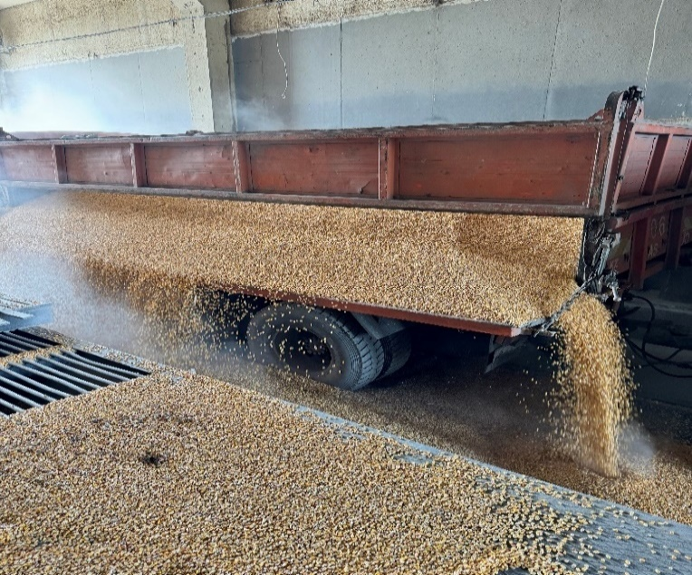 | 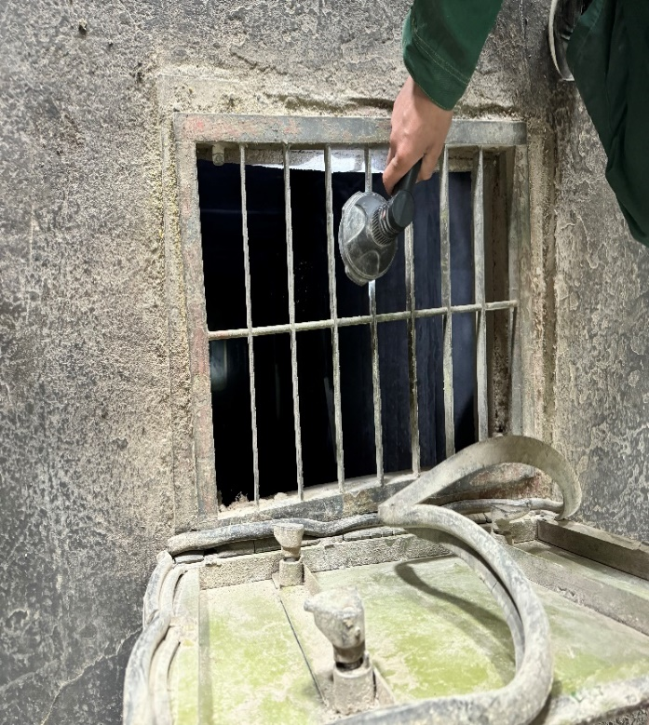
Процесс приемки сырья | Проверка силоса на заполненность сырьём

Рисунок 22 – Приемка сырья от хозяйств и хранение в силосе в ТОО «Агро Фит Капшагай»

После смешивание в объемных дозаторах сыпучих компонентов комбикорма согласно рецепту и подачу их в смеситель. Смешивание компонентов – это процесс их перемешивания в специальной машине – смесителе (рис.23).

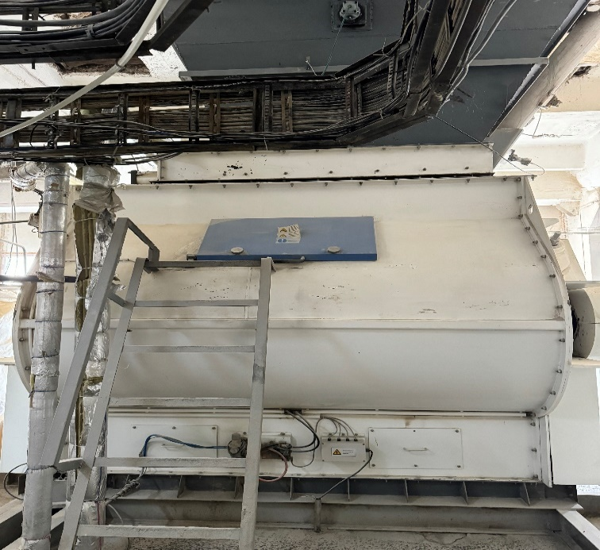 | 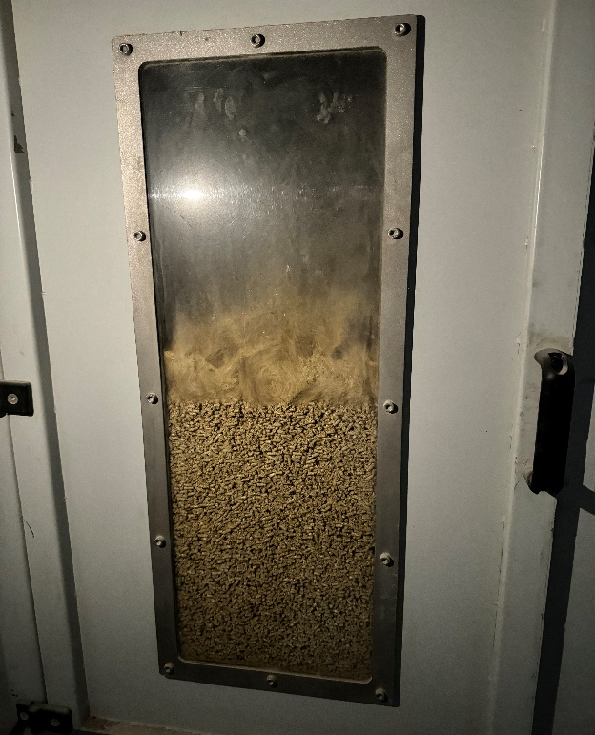
Смеситель SLHJ2B | Процесс охлаждения гранул в охладительное колонке

Рисунок 23 – Оборудование, используемое в ТОО «Агро Фит Капшагай» в процессе выработки комбикормов

Таким образом физическая форма корма оказывает значительное влияние на рост бройлеров и потребление корма. В гранулированном комбикорме каждая гранула содержит одинаковое количество полезных ингредиентов. Кормление гранулированным кормом позволяет сбалансировать питание, исключая выбор птицей какого-то одного компонента. Термическая обработка способствует улучшению гигиены корма, снижению количество микробов. Гранулированный комбикорм легче транспортировать механическим и пневматическим транспортом без нарушения однородности;
На заводе ТОО «Агро Фит Капшагай» были выработаны гранулированные комбикорма с использование льняного жмыха и вермикулита для цыплят-бройлеров. Полученные оптимальные параметры гранулирования, установленные с помощью математического моделирования, служили основой для производства гранулированных комбикормов для бройлеров. При гранулировании технолог задавал оптимальные параметры гранулирования, полученные с помощью математического моделирования, рассыпные комбикорма увлажняли до 17,73%, а давление пара при гранулировании поддерживали на уровне 0,4Мпа. Мы увидели, что путем варьирования параметров технологического процесса гранулирования можно повлиять на физические свойства получаемых готовых гранул комбикормов для бройлеров.

3.4 Исследование химического состава и крошимости гранул комбикормов для цыплят-бройлеров с использованием льняного жмыха и природного минерала вермикулита
Для бройлеров в отличие от яйценоской птицы лучшей формой кормового рациона считается гранула. Практика показывает, что дополнительные затраты, понесенные на гранулирование, окупаются приростом массы птицы, получаемым за счет полной и более быстрой поедаемости корма, минимизации кормовой россыпи, повышения переваримости рациона и меньшей бакобсемененности корма. Гранулированные комбикорма для цыплят бройлеров 13-49 дней выращивания представлены на рисунке 24.

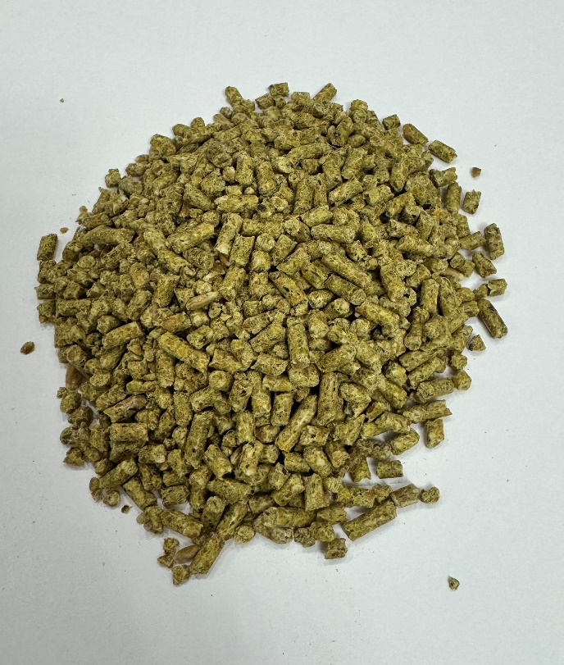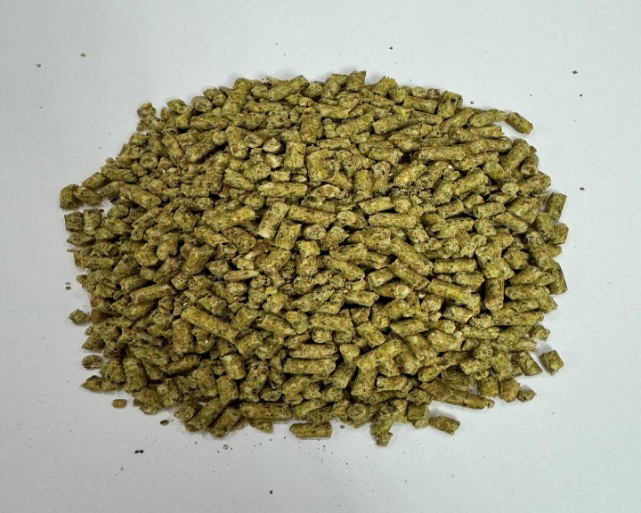
Комбикорм «Алель» (13-28) дней Комбикорм опыт (13-28) дней

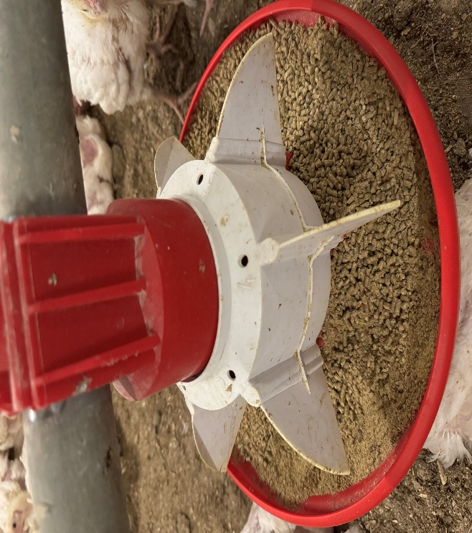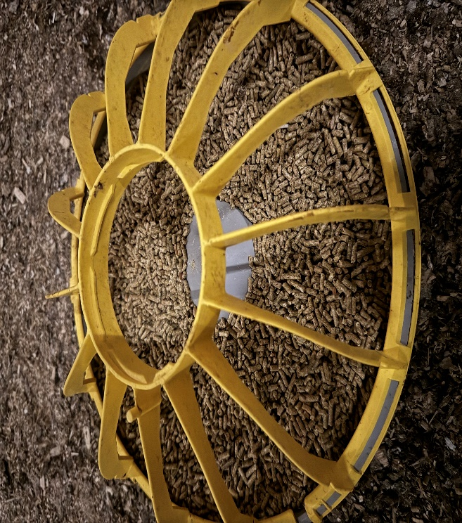
Комбикорм «Алель» (29-39) дней Комбикорм опыт (29-39) дней

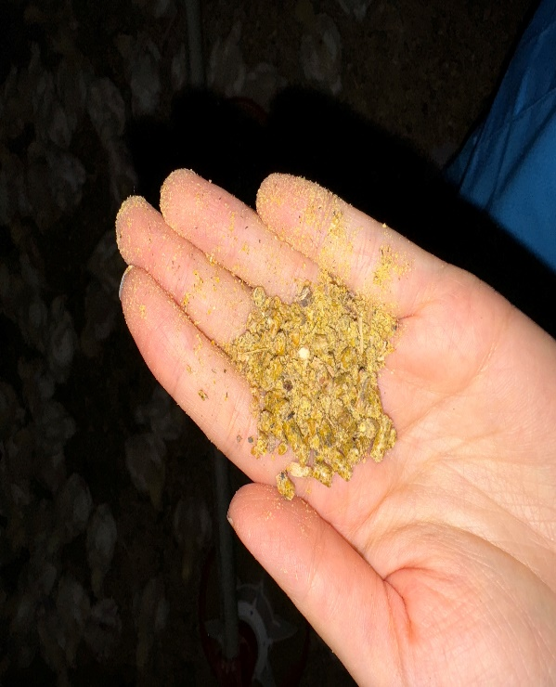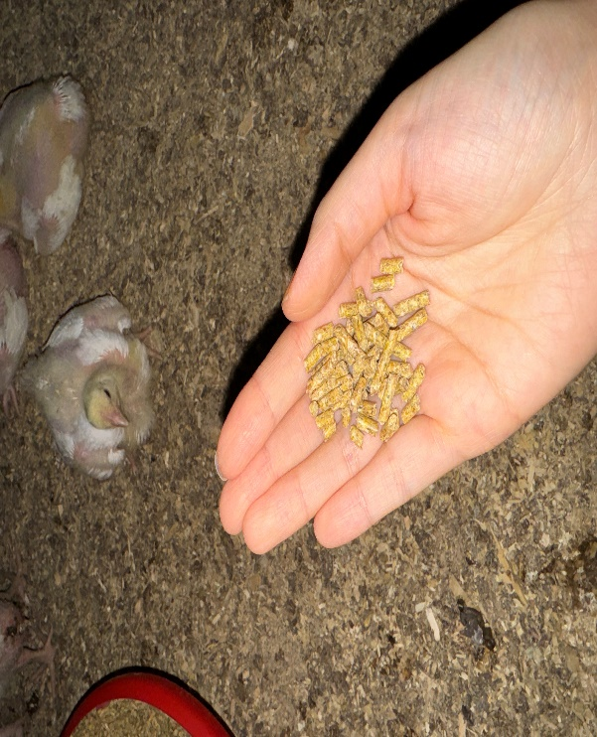
Комбикорм «Алель» (40-49) дней Комбикорм опыт (40-49) дней

Рисунок 24 – Гранулированные комбикорма 13-49 дней выращивания

Органолептические и физические показатели гранулированных комбикормов для цыплят-бройлеров 13-49 дней выращивания представлены в таблице 39.

Таблица 39 – Органолептические и физические показатели гранулированных комбикормов для цыплят-бройлеров 13-49 дней выращивания

Наименование показателя | Характеристика и показатели гранулированных комбикормов
 | Опыт, дней |  |  | Контроль (Алель), дней
 | 13-28 | 29-39 | 40-49 | 13-28 | 29-39 | 40-49
Внешний вид | Гранулы цилиндрической формы с матовой поверхностью |  |  | Гранулы цилиндрической формы с матовой поверхностью
Запах | Соответствует компонентам, входящим в состав комбикорма, без других посторонних запахов |  |  | Соответствует компонентам, входящим в состав комбикорма, без других посторонних запахов
Цвет | Соответствует цвету, входимых компонетов в рассыпной комбикорм |  |  | Соответствует цвету, входимых компонетов в рассыпной комбикорм
Влажность, % | 10,90 | 10,55 | 11,0 | 10,86 | 10,72 | 11,04
Диаметр гранул, мм | 3,0 | 3,0 | 3,0 | 3,0 | 3,0 | 3,0
Крошимость гранул, % | 19,2 | 19,0 | 20,11 | 20,0 | 20,1 | 20,85

Проанализировав данные таблицы 39, можно сделать вывод, что опытные и контрольные гранулированные комбикорма по физическим показателям соответствуют стандарту ГОСТ Р 51899-2002 [124]. По показателю крошимости гранул для птицы опытные и контрольные комбикорма не превышают 22%. Анализируя рисунок 24 видим, что в кормушке контрольные комбикорма сильно крошатся. Такие неудовлетворительные физические характеристики комбикорма могут влиять на степень потребления питательных веществ. В результате птица выбирает сначала крупные частички корма, совсем не потребляя оставшуюся пыль. Птица не любит, когда корм сильно пылит. Ветеринарными врачами на птицефабрике проводится постоянный контроль птицы, отбираются по 2 особи для вскрытия птицы. Результаты вскрытия цыплят-бройлеров 28 дней представлены на рисунке 25.
К кормовым факторам пододерматита относят:
Повышенную концентрацию натрия или солей калия в корме, которые провоцируют диарею в корме;
Применение большого количества низкокачественных жиров в рационах;
Применение значительного количества зерна ячменя в рационах птицы, вследствие чего повышаются липкость и вязкость помёта;
Длительное применение цельного или плохо измельченного сырья в рационах в избыточном количестве;
Повышение нормы включения соевого шрота и выше отметки 20%, особенно если шрот высокопротеиновый выше 40%.
Довольно часто индуктором дерматитов являются микотоксины особенно афла- и охратоксины.
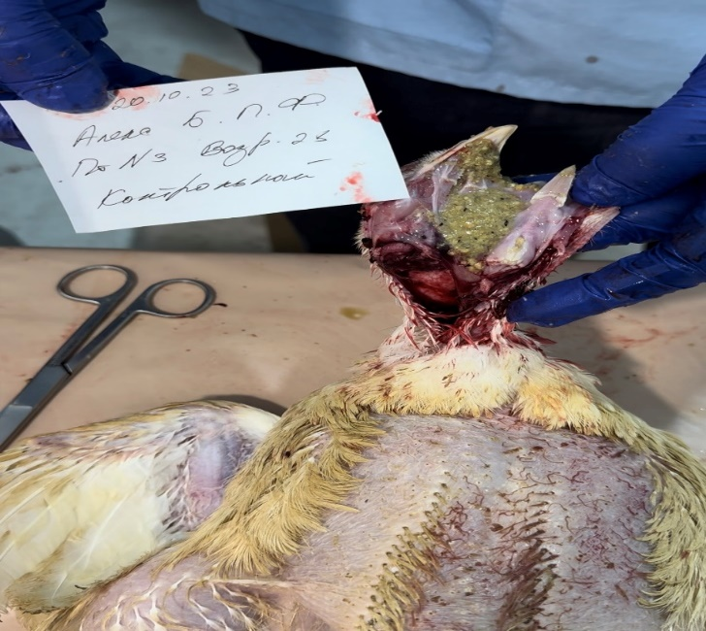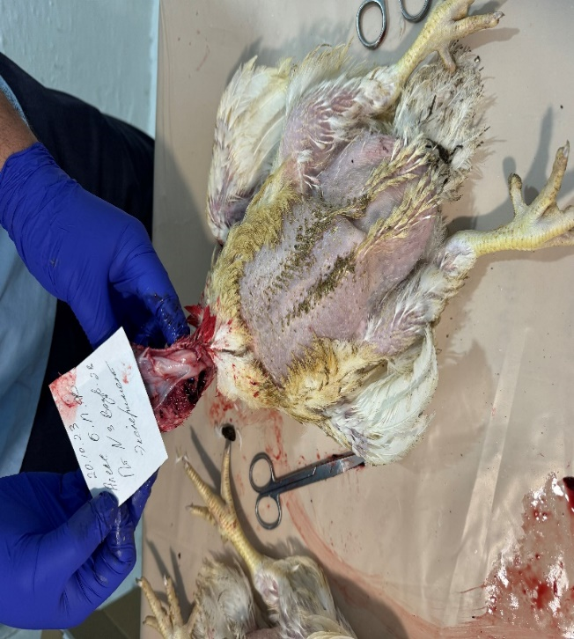

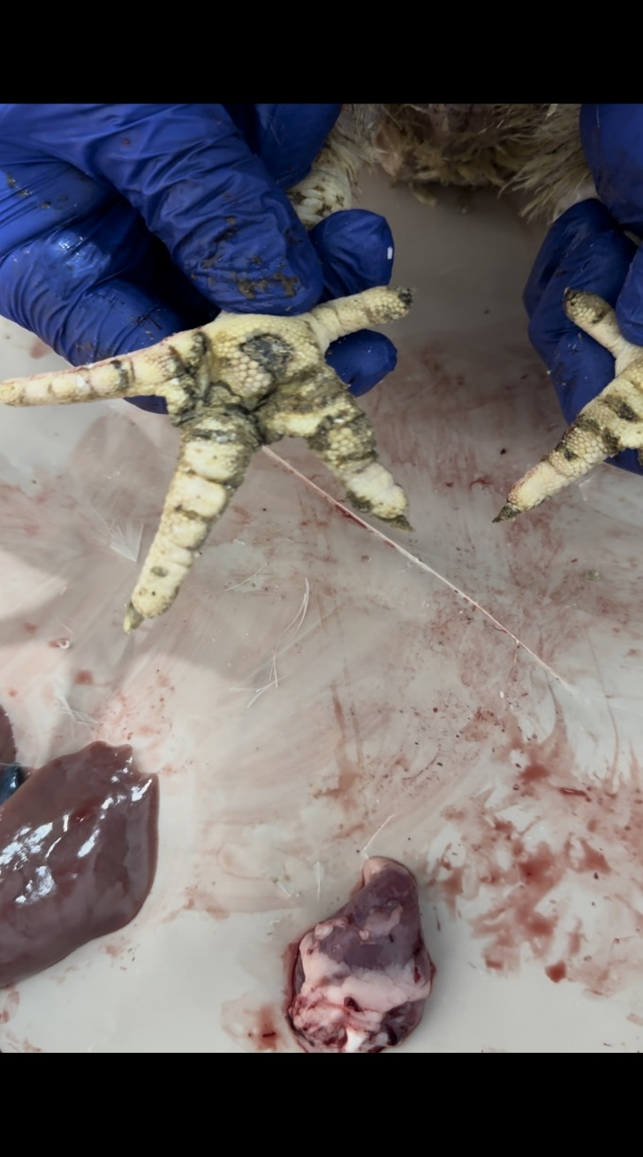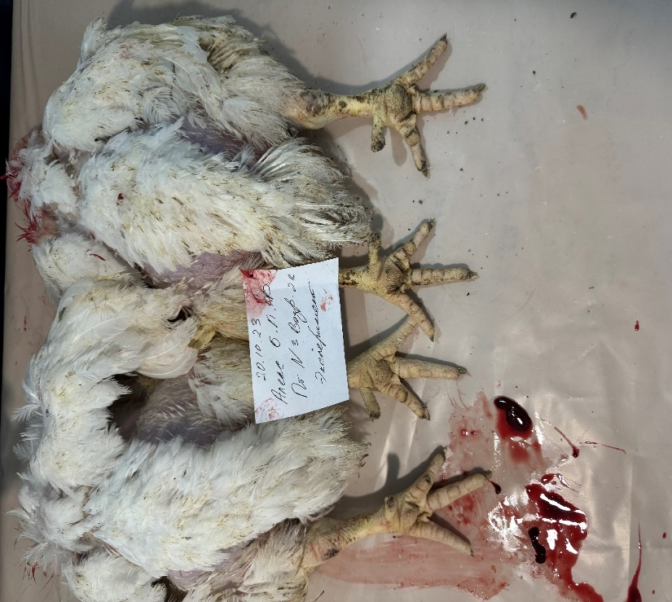

Рисунок 25 – Вскрытие опытных и контрольных цыплят-бройлеров Кобб 500 в возрасте 28 дней выращивания

На рисунке 25 видно, что в клюве контрольной птицы обнаружен корм, это плохой показатель. Ниже на рисунке показаны лапки опытных и контрольных цыплят-бройлеров. На лапках контрольных цыплят-бройлеров обнаружен пододерматит. Лапки опытных бройлеров чистые. Мы считаем, что это возможно связано с добавлением вермикулита в опытные комбикорма, а именно с свойством вермикулита поглощать влагу. Вермикулит не абразивен, не подвержен гниению и не повреждает слизистую оболочку желудочно-кишечного тракта взрослых животных и молодняка. Часто он служит подстилочным материалом, как мягкий максимально впитывающий влагу минерал. Он может с успехом применяться как субстрат в инкубаторах.
Химический состав опытных и контрольных гранулированных комбикормов был определён в лаборатории АО «Алель Агро». Результаты химического состава представлены в таблице 40.

Таблица 40 – Химический состав опытных и контрольных гранулированных комбикормов для цыплят-бройлеров 13-28 дней выращивания

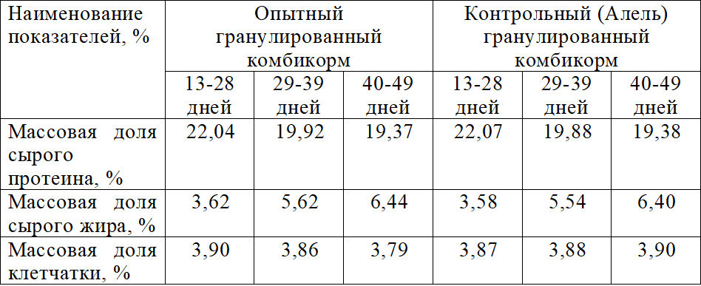

Из таблицы 40 видно, что химический состав разработанных гранулированных комбикормов удовлетворяют рекомендованным требованиям оргинатора кросса Кобб 500. Фактические, полученные показатели в пределах допустимых значений отличаются от рассчитанных показателей на программе «Корм оптима».
Изучив таблицу 40, можно констатировать что опытные гранулированные комбикорма содержат в своём составе оптимальное сочетание сырья, которые показывают, что использование побочных продуктов перерабатывающих производств как льняной жмых Костанайской селекции, минерал вермикулит могут использоваться в рационах птицы.

3.5 Определение сроков хранения комбикормов для цыплят-бройлеров с использованием льняного жмыха и вермикулита
Под влиянием влажности, температуры окружающей среды и кислорода воздуха непрерывно идущие биохимические процессы в хранящихся комбикормах могут не только ухудшить качество, но и делать их полностью непригодными для скармливания сельскохозяйственной птице.
Питательная ценность комбикорма и его стойкость при хранении обусловлены входящими в его состав компонентами органического и минерального происхождения.
В связи с этим изучено изменение влажности гранулированных комбикормов для цыплят-бройлеров с использованием льняного жмыха и природного минерала вермикулита при хранении.
Одно из важных свойств комбикормов, в результате которого может измениться его влажность при хранении – гигроскопические свойства, в частности равновесная влажность.
Для определения гигроскопических свойств гранулированных комбикормов был использован статический эксикаторный метод. Постоянство относительной влажности воздуха поддерживали серной кислотой различной концентрации. В эксикаторы с растворами серной кислоты помещали бюксы с навесками продукта (таблица 41).

Таблица 41 – Равновесная влажность гранулированных комбикормов (29-39 дней), %

Комби-корма | На-чаль-ная влаж-ность | Относительная влажность воздуха, %
 |  | 40 | 50 | 60 | 70 | 80 | 90 | 100
«Алель» | 10,72 | 10,34 | 9,92 | 11,27 | 12,48 | 13,65 | 15,97 | 17,0
Опыт | 10,55 | 10,19 | 9,89 | 10,76 | 11,91 | 12,98 | 14,93 | 16,11

Из результатов таблицы 41 видно, что при 100% относительной влажности воздуха равновесная влажность комбикормов увеличивается в комбикормах «Алель» с 10,72% до 17,0 %, т.е. на 36,94%, а в экспериментальных комбикормах с 10,55% до 14,62%, т.е. равновесная влажность экспериментальных комбикормов увеличивается на 34,51%, это по сравнению с контролем ниже на 2,43%.
Для определения допустимых сроков хранения были заложены на хранение гранулированные комбикорма «Алель» и экспериментальные с использование льняного жмыха и минерала вермикулита. Опыт проводили в весенне-летний период при температуре 16-25 ⁰С и относительной влажности воздуха на складе с влажностью 65-80%. Образцы гранулированных комбикормов для цыплят бройлеров 29-39 дней оставили на хранение сроком на 4 месяца. Результаты определения показателей качества комбикормов при хранении приведены в таблице 42.

Таблица 42 – Изменение качества комбикормов (29-39 дней) при хранении на складе

Показатели | Срок хранения, месяц | Комбикорма (29-39) дней
 |  | Гранулированные комбикорма «Алель» | Гранулированные комбикорма опыт
Продолжение таблицы 42
Влажность, % | 0 | 10,72 | 10,55
 | 1 | 11,27 | 11,00
 | 2 | 12,15 | 11,95
 | 3 | 13,77 | 12,44
 | 4 | 15,10 | 14,75
Общая кислотность, ⁰Н | 0 | 3,3 | 3,1
 | 1 | 3,8 | 3,7
 | 2 | 4,4 | 4,2
 | 3 | 5,5 | 4,8
 | 4 | 5,9 | 5,5
Кислотное число жира, мг КОН/г | 0 | 15,70 | 15,00
 | 1 | 16,42 | 16,37
 | 2 | 21,4 | 20,97
 | 3 | 35,55 | 25,93
 | 4 | 40,04 | 37,90

Из таблицы 42 видно, что при повышении сроков хранения комбикормов повышается влажность гранулированных комбикормов «Алель» с 10,72% до 15,10%, экспериментальных гранулированных комбикормов с 10,55% до 14,75%. Согласно стандарта ГОСТ 18221-2018 «Комбикорма полнорационные для сельскохозяйственной птицы» массовая доля влаги гранулированного комбикорма не должна превышать 13,5%.
Установлено, что по истечению 4-х месяцев хранения комбикорма по массовой доли влаги не соответсвуют требованиям стандарта по обоим сравниваемым образцам комбикормов. Однако, опытный комбикорм превышал норму ГОСТа минимально и был существенно ниже стандартного, применяемого на предприятии АО «Алель Агро».
За 4 месяца хранения кислотность гранулированных комбикормов «Алель Агро» увеличилась с 3,3 до 5,9 ⁰Н, данный показатель кислотности не соответствует требуемой норме. Кислотность экспериментальных гранулированных комбикормов увеличилась с 3,1 до 5,5 ⁰Н, такой показатель кислотности превышает нормы стандарта. Общая кислотность считается нормальной если её уровень не выше 5 ⁰Н. Если показатель свыше 5 ⁰Н комбикорм считается кислым и не соответствующим нормам стандарта.
После 4-х месяцев хранения кислотное число жира в гранулированных комбикормах «Алель» увеличилось с 15,70 до 40,04 мгКОН/г, а в экспериментальных гранулированных комбикормах с 15,00 до 32,90 мг КОН/г.
Можно определять и перекисное число. Перекисное число важно только для принятия решения об сиюминутном использовании комбикорма. Если кислотное число жира повысилось, а перекисное ещё нет, всё равно это представляет опасность для использования комбикормов и хранить такой комбикорм нельзя. А в процессе его дальнейшего хранения перекисное число жира обязательно и быстро повысится. Когда это произойдет неизвестно и тогда можно отравить птицу. Поэтому в вопросе хранения комбикормов важно только кислотное число жира. Перекисное число жира важно для принятия решения что делать с комбикормом прямо в этот конкретный момент.
Вопросы санитарии комбикормовой продукции имеют особую актуальность. И это обусловлено наряду с другими факторами и тем, что использование комбикормов, как единственного корма в промышленном птицеводстве предполагает его высокое санитарное качество, обеспечивающего безопасность. Гранулирование кормовой добавки способствует улучшению санитарного состояния и получению экологический чистого продукта. Микробиологические показатели качества экспериментального гранулированного комбикорма и гранулированного комбикорма «Алель» представлены в таблице 43.

Таблица 43 – Микробиологические показатели качества гранулированных комбикормов «Алель» и опыт

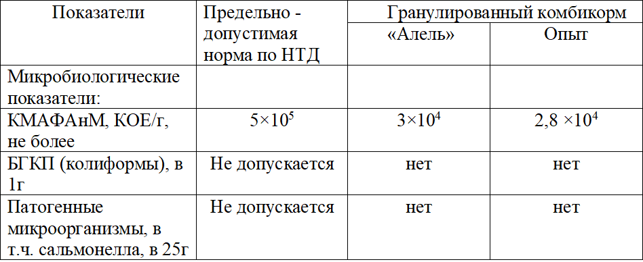

Из таблицы 43 видно, что опытные гранулированные комбикорма и гранулированные комбикорма «Алель» по микробиологическим показателям находятся в пределах нормы. При таком уровне КМАФАнМ комбикорма считается свежими, доброкачественными, стойкими при хранении.
Кроме того, в пробах исследуемых комбикормов не обнаружены и не идентифицированы сальмонеллы, бактерии группы кишечной палочки, золотистые стафилококки, что свидетельствует о полной биологической чистоте и безопасности продукта по указанным патогенам.
Таким образом можно сделать вывод, что после 3-х месяцев хранения экспериментальный гранулированный комбикорм по показателям влажности, общей кислотности, кислотного числа жира соответствует требованиям нормативных документаций. Гранулированный комбикорм «Алель» по показателям влажности, общей кислотности, кислотного числа жира не соответствовует требованиям нормативно технической документации. После 4-х месяцев хранения показатели качества экспериментальных гранулированных комбикормов и комбикормов «Алель» не соответствуют требованиям нормативных документаций.
Исследование гигроскопических свойств опытных гранулированных комбикормов показало, что при хранении при относительной влажности 40% происходит десорбция влаги, а при относительной влажности 60% и выше - сорбция влаги.
Таким образом опытные комбикорма безопасно хранить на протяжении 3-х мес. после их изготовления,т.е сроки их хранения больше чем стандартных комбикормов применяемых на предприятии АО «Алель Агро». Повышение сроков хранения, вероятно связано с сорбционными свойствами вермикулита, применяемого в составе экспериментальной рецептуры. Данное предположение требует отдельного изучения.

3.6 Использование вермикулита в качестве наполнителя при производстве премиксов и компонета при производстве комбикормов
Современные премиксы состоят из комплекса биологический активных действующих веществ, носителя и разбавителя (их сумму часто называют наполнителем). Комплекс биологическии активывных действующих веществ предоставлен основными нормируемыми компонетами (микроэлементами (иногда и макроэлментами), витаминами, аминокислотами), регуляторами переваримости и потребления кормов (экзоферментами, стимуляторами роста, вкусоароматизаторами, антиоксидантами, стабилизаторами, регуляторами кислотности, эмульгаторами и др.) и лечебно-профилактическими элементами (пробиотиками, сорбентами и биотрансформаторами микотоксинов, гепатопротекторами, антибиотиками и кокцидиостатиками, антигельминтозными препаратами, адаптогенами).
Носитель должен обладать способностью удерживать на своей поверхности максимальное количество БАВ, сохранять гомогенность смеси при хранении и транпортировки, быть супучим и сухим. Разбавитель необходим для улучшения сыпучести смеси, а главное – для повышения его удельного веса и доведения его уровня до показателя комбикорма, куда он будет добавлен. Результаты по определению оптимального времени смешивания минеральной предварительной смеси с вермикулитом приведены в таблице 44.

Таблица 44 – Степень однородности предварительных смесей минеральных компонентов

Виды премиксов | Коэффициент вариации, %
 | Время смешивания, мин
 | 1 | 2 | 3 | 4 | 5 | 6
Контрольный премикс | 23,30 | 21,54 | 18,25 | 17,14 | 11,03 | 23,56
Опытный премикс | 17,69 | 7,09 | 6,63 | 8,65 | 13,37 | 15,97
Из таблицы 44 следует, что с вводом вермикулита уже после третьей минуты смешивания коэффициент вариации составляет 6,63%. При 5 минутах предварительного смешивания достигается однородность контрольной предварительной смеси по коэффициенту вариации, что сокращает время предварительного смешивания минеральных смесей на 2 минуты по сравнению с контрольным вариантом. Степень однородности предварительных смесей микрокомпонентов оценены по содержанию витамина А и приведены в таблице 45.

Таблица 45 – Степень однородности предварительных смесей микрокомпонентов

Виды премиксов | Коэффициент вариации, %
 | Время смешивания, мин
 | 1 | 2 | 3 | 4 | 5 | 6
Контрольный премикс | 25,45 | 17,69 | 15,84 | 10,22 | 18,30 | 31,73
Опытный премикс | 18,90 | 5,91 | 8,52 | 10,06 | 15,95 | 21,22

Определены оптимальное время предварительного смешивания микрокомпонентов с наполнителем-вермикулитом. С вводом вермикулита после третьей минуты смешивания коэффициент вариации составляет 6,63%, что сокращает время предварительного смешивания минеральных смесей на 2 минуты по сравнению с контрольным вариантом. Ввод минерала вермикулита в состав премикса благоприятно влияет на процесс смешивания и однородность готовой продукции [125].
Наиболее распространены в современном птицеводстве 1%-ные премиксы. Их оптимальный ввод в рацион можно выполнить на стандартном весовом и смешивающем оборудовании, они хорошо сохраняются в обычных условиях, а затраты на их доставку занимают промежуточное положение среди указанных видов премиксов ( бленды, суперконцентраты, стандартные, традиционные, с расширенным составом за счёт аминокислот и добавок макроэлментов).

Выводы по третьему разделу
Льняной жмых Костанайской селекции «Костанайский 11» является полноценным белковым кормовым источником, с высоким содержание критических аминокислот, необходимых для питания сельскохозяйственной птицы.
Исследование физико-технологических свойств и химического состава вермикулита Кулантауского месторождения показали, хорошие физико-технологические свойства и богатый макро- и микроэлементный состав. Стерильность природных вермикулитов позволяет использовать вермикулит в производстве комбикормов. По содержанию железа вермикулит превосходит цеолиты, поэтому он может быть использован в рационах птицы, дефицитных по содержанию этого элемента.
Были разработаны рецепты полнорационного комбикорма для цыплят-бройлеров 13-28 дней, 29-39 дней, 40-49 дней кормления с использование льняного жмыха в количестве 3,5% и вермикулита в количестве 0,5%. Учитывая фактические данные химического состава и энергетической питательности льняного жмыха из льна сорта «Костанайский 11» можно утверждать, что этим кормовым продуктом можно заменять продукты переработки подсолнечника полностью на 100%. Кроме того, льняным жмыхом можно заменить часть соепродуктов (соевый шрот) от 0,96% до 2% хоть и незначительно, но в адекватным по массе количестве при условии дополнительного балансирования аминокислоты лизина синтетическими добавками.
При оптимальных значениях факторов, влажности рассыпного комбикорма 17,73% и давлении пара при гранулировании 0,4 МПа, установленными с помощью математического моделирования была выработана опытная партия гранулированных комбикормов. Опытное значение крошимости гранул составило 20,11%. Удельный расход электроэнергии составил 9,23 кВт·ч/т.
Совместно с технологами ТОО «Агро Фит Капшагай» была составлена схема технологической линии гранулирования рассыпных комбикормов с использованием льняного жмыха и вермикулита.
В результате проведения комплексной оценки качества опытных полнорационных гранулированных комбикормов для цыплят-бройлеров 13-28 дней, 29-39 дней, 40-49 дней установлено, что полученные комбикорма соответствовали требованиям ГОСТ Р 51899-2002 предъявляемым к гранулированным комбикормам для сельскохозяйственной птицы.
Экспериментальные комбикорма безопасно хранить на протяжении 3-х мес. после их изготовления,т.е сроки их хранения больше чем стандартных комбикормов применяемых на предприятии АО «Алель Агро». Повышение сроков хранения, вероятно связано с сорбционными свойствами вермикулита, применяемого в составе экспериментальной рецептуры. Данное предположение требует отдельного изучения.
Разработан технологический процесс производства премиксов с вермикулитовым наполнителем. Изучение минерала вермикулита в составе не только комбикормов, но и премикса, усовершенствование технологической схемы производства премикса, позволит производить премикс высокого качества.

4 ТЕХНИКО-ЭКОНОМИЧЕСКОЕ ОБОСНОВАНИЕ РЕЗУЛЬТАТОВ ИССЛЕДОВАНИЙ

4.1 Проведение исследований по эффективности вскармливания комбикормов для цыплят-бройлеров с включением льняного жмыха и природного минерала вермикулита
Исследования проводились в условиях птицефабрики АО «Алель Агро» село Енбекши, Алматинской области, птичник №3 на цыплятах-бройлерах кросса «Кобб 500» по принципу групп аналогов. 1000 цыплят-бройлеров «Кобб 500» одной партии вывода и сроков посадки взвесили на специальных весах ( Рис.26) и разделили на две аналогичные по массе группы по 500 голов в каждой. Средняя масса тела суточных цыплят составила в среднем 41,2±1,75 г. Разницы в массе цыплят между группами на начало эксперимента не было.

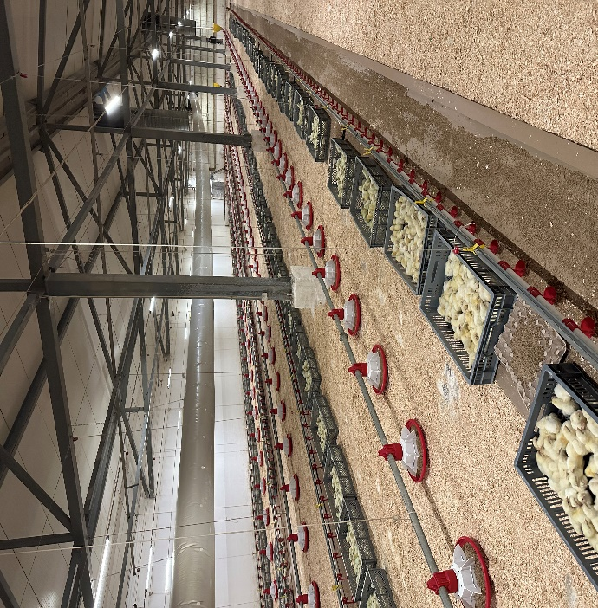

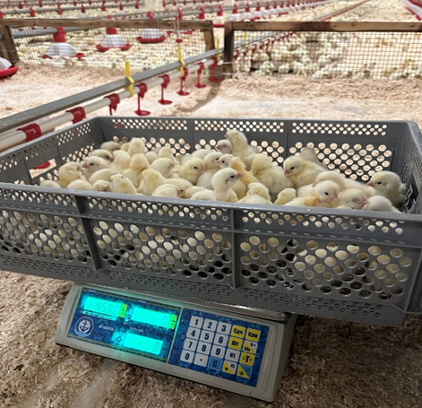 | 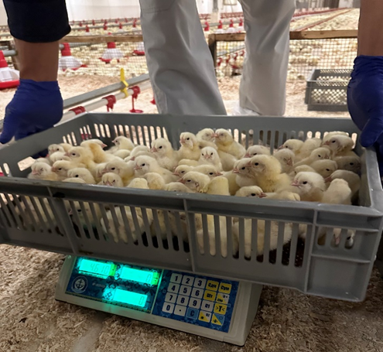
Рисунок 26 – Определение средней массы суточного цыплёнка
Цыплят каждой группы (опытная и контрольная) разместили в специально оборудованные секции в общем птичнике разделив их металлической решеткой между собой (рис.27). Тами образом все условия кормления, содеражния и обслуживания между группами не отличались между группами. Площадь посадки птицы составила нормативный уровень по 23 голов на м².
Цыплята-бройлеры содержались на подстилке из опилок, уложенных ровным слоем. Цыплята обоих групп выращивались в одинаковых постоянно контролируемых условиях микроклимата (температура в помещении 34°C в первый день, с постоянный снижением на 1°C в сутки до достижения температуры 22°C к моменту убоя , влажность в помещении поддерживалась одинаковой на протяжении всего периода выращивания в пределах 60-70%).

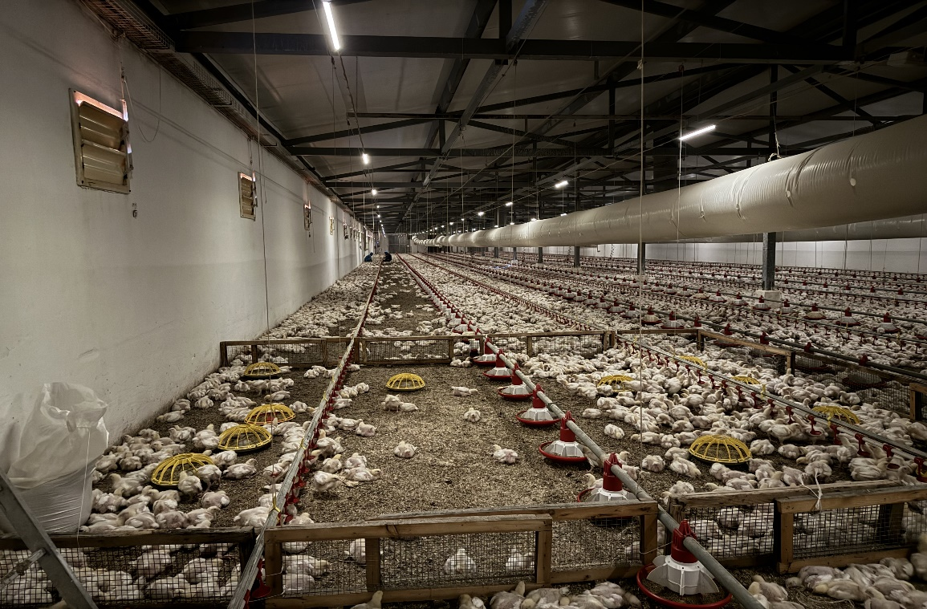

Рисунок 27 – Опытные цыплята-бройлеры, отделенные металлической решеткой

Ежедневно контроль микроклимата осуществляли по общепринятым гигиеническим методикам при котором учитывали следующие показатели: температура, влажность. Колебания температуры и влажность воздуха помещений регистрировали с помощью датчиков оборудования SMART ONE COLOR (рис.28).

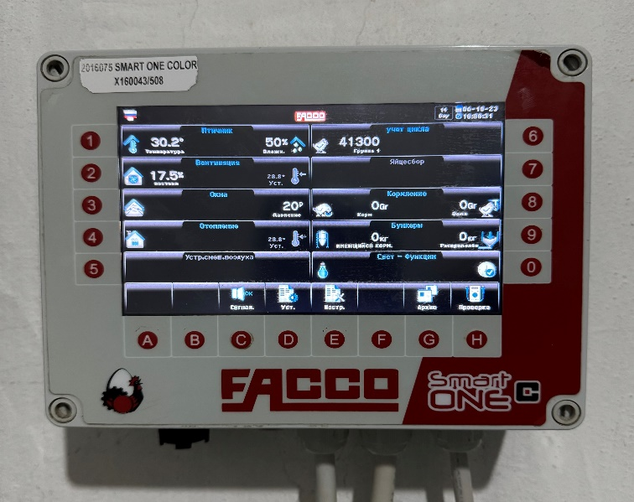

Рисунок 28 – Оборудование SMART ONE COLOR для опредления температуры, влажности в птичнике

Подача гранулированных комбикормов для цыплят-бройлеров контрольной группы была автоматической. Для опытной группы приготовили комбикорм с включением испытываемых добавок отдельно на комбикормовом заводе ТОО «Агро Фит Капшагай». Мешки с экспермиентальным комбикормом доставили в птичник и раздавали цыплятам контрольной группы ежедневно вручную. Птица обих групп имела свободный доступ к корму и питьевой воде.
Опытная группа цыплят-бройлеров до 13 дня выращивания потребляла рацион аналогичный контролю из системы тросово-шайбовых транспортёров с кормушками (рис. 29).
С 13 дня опытные цыплята получали экспериментальный рацион, благодаря наполнению кормушек комбикормом вручную. Контрольная птица продолжала потребление рациона из общей системы кормления.

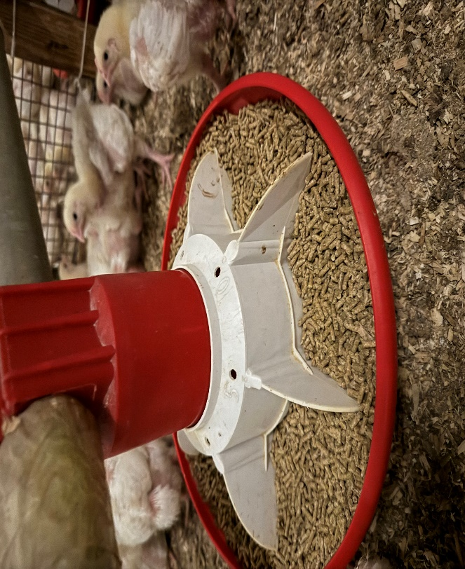

Рисунок 29 – Опытные цыплята-бройлеры Кобб-500 (возраст 12 суток)
В рецепт опытного комбикорма включали 3,5% льняного жмыха и 0,5% минерала вермикулита. В контрольной группе использовали комбикорм, рецептура которого была традиционной для птицефабрики «Алель Агро» и экспериментальных добавок не включала. При этом питательность опытного и контрольного рациона уравнивалась путём компьютерного расчёта рациона кормления. Опыты проводили по схеме, представленной в таблице 46.

Таблица 46 – Схема испытаний на бройлерах кросса Кобб 500

Группа | Количество голов | Продолжительность испытаний, дней | Характер кормления
1 контроль | 500 | 42  (с 1 по 42 день выращивания) | ОР (основной рацион предприятия)
2 опытная | 500 | 42  (с 13 по 42 день выращивания, рецепт Опыт) | ОР + 3,5% льняной жмых и 0,5 %вермикулит

Взвешивание птицы осуществлялось каждые 7 дней, начиная с суточного возраста и до поступления на убой (рис.32).
Контроль за состоянием здоровья птицы проводился постоянно ветеринарной службой путем ежедневного внешнего осмотра поголовья в течение всего периода выращивания при одновременном учете падежа с последующим расчетом показателя сохранности поголовья.
Динамика продуктивности птицы опытной и контрольной группы представлена в таблице 47.

Таблица 47 – Возрастные изменения живой массы цыплят-бройлеров, г

Показатели | Нормативы по рекомендациям КОББ | Группа
 |  | Контрольная | Опытная | В % к контролю
Средняя живая масса цыплят на начало опыта (возраст 1 сутки): г/гол | 45 | 41,2
Средняя живая масса цыплят в возрасте 7 суток: г/гол | 185 | 187

Продолжение таблицы 47
Средняя живая масса цыплят в возрасте 14 суток: г/гол | 527 | 520 | 518 | 99,61
Средняя живая масса цыплят в возрасте 21 суток: г/гол | 1006 | 995 | 1013 | 98,2
Средняя живая масса цыплят в возрасте 28 суток: г/гол | 1611 | 1610 | 1738 | 92,63
Средняя живая масса цыплят в возрасте 35 суток: г/гол | 2287 | 2340 | 2624 | 89,17
Средняя живая масса цыплят в возрасте 42 суток: г/гол (убой) | 2981 | 2995 | 3261 | 91,84

Графически динамика набора массы цыплят сравниваемых групп приведена на рисунке 30.

Рисунок 30 – Динамика живой массы птицы в ходе научно-хозяйственного опыта
Из данных таблицы 47 и рисунка 30 видно, что реальный эффект экспериментального кормления начал фиксироваться через неделю после начала изменений кормления. Более того, ещё в 14-ти дневном возрасте средняя живая масса опытных цыплят-бройлеров была на 2 г меньше средней живой массы контрольных цыплят. Кроме того, обе сравниваемые группы отставали от рекомендуемой средней живой массы фирмы ординатора кросса Кобб-500, соответственно контрольная на 7 г, опытная на 9 г. Возможно цыплята опытной группы несколько дней привыкали к опытному кормлению, что и отразилось на их ростовой продуктивности. Однако данное отставание следует считать не критичным в пределах ошибки взвешивания цыплят.
В 21-дневном возрасте (рис.31) цыплята-бройлеры опытной группы начали заметно превосходить сверстников по массе из контрольной группы. Это превосходство выразилось в опережении роста над контролем в размере 18 г. При этом опытные цыплята достигли параметра норматива по кроссу Кобб и даже опередили его на 7 г. Контрольная птица отстала от норматива на 11 г.
В 28-дневном возрасте опережение роста опытной группы над контрольной увеличилось ещё и достигло 128 г или 7,36%. При этом цыплята контрольной группы все ещё отставали от значений нормы Кобб 500 на 11 г.
В 35-дневном возрасте (рис.32) превосходство цыплят-бройлеров опытной группы над контролем по массе увеличилось ещё и достигло 284 г это 10,82%. Только к этому возрасту (35 дней) контроль наконец достиг уровня норматива по кроссу Кобб 500 и опередил его на 53 г. В тоже время опытная птица опережала норматив уже на 337 г.
В день убоя на 42 день, средняя живая масса цыплят-бройлеров опытной группы была больше контрольной группы на 266 г или на 8,16%. Обе группы превосходили значения рекомендуемой средней живой массы ординатора контрольная на 14 г, опытная на 280 г.
Тенденция превосходства цыплят-бройлеров опытных групп по живой массе по сравнению с аналогами контрольной сохранялась весь период кормления опытным комбикормом, что реально подтверждает его повышенный продуктивный эффект.
Изменение живой массы не даёт полного представления о росте цыплят-бройлеров, поэтому необходимо проанализировать динамику показателей среднесуточного прироста.
Среднесуточный прирост массы – это отношение абсолютного прироста к количеству дней наблюдений. Экономический целесообразно получить максимально возможный среднесуточный прирост массы откармливаемой птицы или ее граничные параметры прироста, установленные оргинаторами кросса при выращивании цыплят. Современные кроссы бройлеров способны обеспечивать среднесуточный прирост массы за период выращивания в 60-65 г.
Изменение среднесуточного прироста цыплят-бройлеров подопытных групп приведен в таблице 48.

Таблица 48 – Изменение среднесуточного прироста цыплят-бройлеров подопытных групп, г

Возраст цыплят, дней | Группа
 | Контрольная | Опытная
1-7 | 20,83 | 20,83
8-14 | 47,57 | 47,28
15-21 | 67,85 | 70,71
22-28 | 87,86 | 103,6
29-35 | 104,3 | 126,6
36-42 | 93,57 | 91
1-41 | 72,04 | 78,53

Исследованиями установлено, что среднесуточный прирост живой массы за весь период выращивания (41 дн.) составил: в контрольной группе – 72,04 г, в опытной группе – 78,53 г. Из данных таблицы 48 видно, что цыплята-бройлеры опытных групп росли лучше и за весь период исследований имели более высокие показатели по среднесуточным приростам живой массы. Это превосходство составило 6,49 г на голову или 8,26 %.

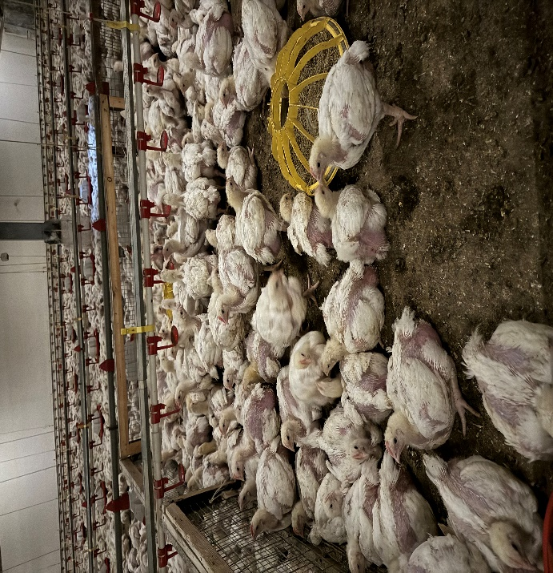 | 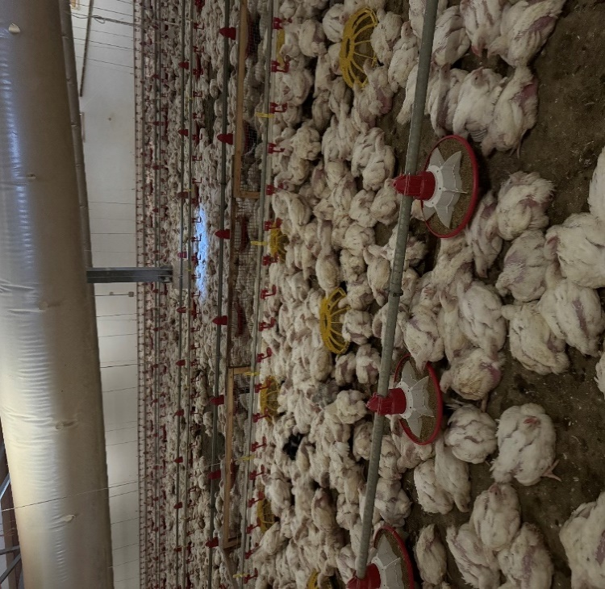
Рисунок 31 – Опытные цыплята-бройлеры Кобб-500 (возраст 21 и 28 суток)

Важным зоотехническим показателем при выращивании бройлеров является сохранность поголовья цыплят, влияющая на экономическую эффективность производства мяса в целом [126]. Сохранность поголовья определяется путем ежедневного учета падежа и расчета в процентах от начального поголовья по отдельным периодам и за весь период в целом (табл.49).

Таблица 49 – Сохранность поголовья цыплят-бройлеров при вскармливании комбикормов с использованием льняного жмыха и вермикулита

Показатели | Норма по рекомендациям КОББ | Группа
 |  | Контрольная | Опытная
Начальное поголовье цыплят в группе, гол |  | 500 | 500
Количество оставшихся цыплят на 42 день: гол | - | 450 | 465
Сохранность поголовья, % | 91 | 90 | 93

Исследования показывают, что сохранность опытных цыплят-бройлеров за период выращивания (1-42 дн.) находилась на высоком уровне 93% и превышала контроль на 3%. Кроме того, она соответствовала нормативным данным, установленным по кроссу Кобб 500. Сохранность в контрольной группе составила 90,0%, что на 1 % ниже требований оргинатора кросса Кобб 500.
Основные причины отхода цыплят были в основном не кормовые, а травмирование при перемещении птицы в процессе конкурентного потребления корма и шумового стресса после включения технологического оборудования. Кроме того, в процессе выращивания наблюдался некоторый отход молодняка изначально оказавшийся более слабым вследствие пороков инкубационного яйца и отклонений режимов инкубации. Такая птица находилась в подчиненном положении по отношению к основному массиву поголовья и в условиях более плотной чем норматив плотности посадки (23 головы на м²) постепенно уходила из стада в следствие падежа или технической выбраковки.

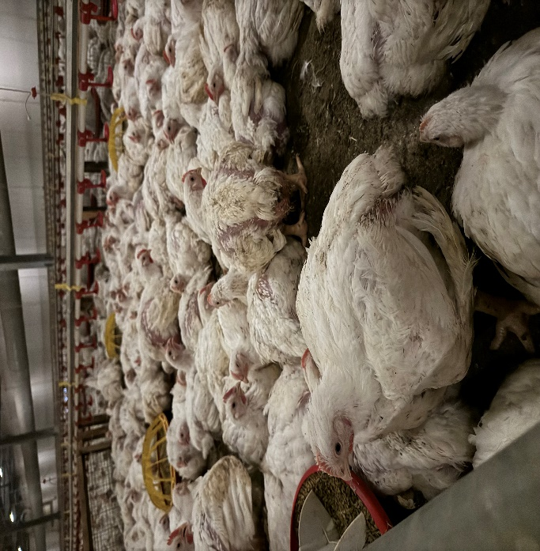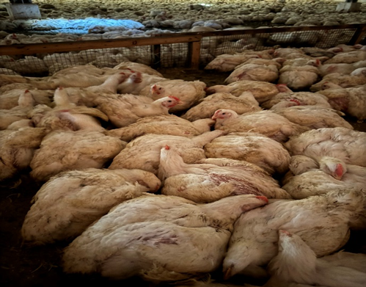

Рисунок 32 – Опытные цыплята-бройлеры Кобб-500 (возраст 35 и 42 (убой) суток)
При выращивании подопытных цыплят-бройлеров проводился постоянный тщательный учет расхода комбикормов отдельно по группам. Благодаря этому удалось рассчитать затраты комбикорма и питательных веществ на 1 кг прироста живой массы (Табл.50).
Затраты корма (коэффициент конверсии корма) – это расход корма в кг на единицу прироста массы тела птицы:

$З=\frac{общее кол-во сьеденного корма птицей (41 день) кг}{общая живая масса оставшейся птицы в день убоя (42 день), кг }$ (12)

Рассчитаем коэффициент конверсии корма (затраты корма) для контрольной и опытный птицы:

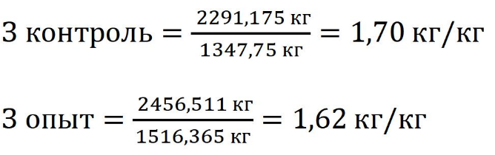

Европейский индекс эффективности выращивания цыплят-бройлеров (ЕИЭ,ед.) рассчитывали по формуле:
$ЕИЭ=\frac{М×С}{Д×З }×100\%$ где, (13)

М – средняя живая масса бройлеров на 42-й день выращивания, кг;
С – сохранность поголовья, %;
Д – возраст убоя, дни;
З – затраты корма на 1 кг прироста живой массы, кг;
где полученные значения от 230 до 250 – средний показатель, ниже 230 – низкая эффективность производства, 300 и выше лучший ЕИЭ.
Учитывая основные показатели по эффективности вскармливания разработанных комбикормов, для сравнения результатов выращивания бройлеров в двух подопытных группах рассчитали Европейский индекс эффективности.

$ЕИЭ контроль=\frac{2,995×90}{42×1,70 }×100\%=377,5 ед.$

$ЕИЭ опыт=\frac{3,261×93}{42×1,62}×100\%=445,7 ед.$

Рассчитаем затраты обменной энергии, Ккал/1кг прироста массы и затраты сырого протеина на 1кг прироста массы. Возьмем за основу финишный рацион для цыплят-бройлеров, где указано сколько протеина содержится на 100 г, в рецепте 19,34% и обменная энергия 309 ккал/100 г. Далее мы вычислили коэффициент конверсии на 1 кг прироста живой массы для контроля 1,70 кг/кг, для опыта 1,62 кг/кг. Соответственно:

19,34×1,70 = 32,87 кг/кг
19,34×1,62 = 31,33 кг/кг и тоже по обменной энергии:
1,70×309 = 525,3 ккал/кг
1,62×309 = 500,58 ккал/кг

Рассмотрим затраты корма и питательных веществ по группам в таблице 50.

Таблица 50 – Затраты корма и питательных веществ по группам

Показатели | Группа
 | Контрольная | Опытная | В % к контролю
Затраты корма на кг прироста массы, кг/кг | 1,70 | 1,62 | 95,29
Затраты обменной энергии, Ккал/1кг прироста массы | 32,87 | 31,33 | 95,31
Затраты сырого протеина на 1кг прироста массы кг/кг | 525,3 | 500,58 | 95,29
ЕИЭ, ед. | 377,5 | 445,7 | 117,88

Данные таблицы 50 показывают, что эффективность использования корма цыплятами на фоне опытного кормления с включением льняного жмыха из льна сорта «Костанайский 11» и вермикулита Кулантауского месторождения оказалась предпочтительней контроля, которому скармливали стандартный рацион без использования экспериментальных добавок.
Физические затраты корма в опытной группе уменьшились в опыте по сравнению с контролем на 4,71%, практически на столько же снизились затраты энергии и протеина на единицу прироста массы. Это снижение можно считать абсолютным, ибо в опыте были использованы рационы с максимально одинаковой между группами питательностью, а поедаемость корма в обоих группах была практически одинаковой.
Преимущества опытных цыплят над контролем по показателям энергии роста и при заметном снижении затрат корма на единицу прироста (коэффициент конверсии) закономерно сказались на интегрирующем показателе ЕИЭ. В контрольной группе этот показатель составил 377,5 ед., а у опытных цыплят повысился до уровня 445,7 ед. или на 17,88%. На основании этого факта можно утверждать, что экспериментальное кормление с включением жмыха льна и вермикулита экономически обосновано, т.к. при его применении стоимость комового рациона на фоне контроля, где использовали стандартный по составу комбикорм практически не изменилась.
Из опытов видно, что при одинаковой питательности опытного и контрольного рационов дают разный продуктивный эффект в виде прироста массы. Это связано с тем, что не все исходные питательные вещества, заданные птице с рационом, окажутся полезными для ее жизнедеятельности. Значительная часть из них в потребленном корме не переварится и будет выведена из организма в составе экскрементов. Химический состав корма не может спрогнозировать степень его переваримости. Более того, констатация уровня общего содержания в корме белков, жиров, углеводов не может показать сколько из усвоенных (переваримых) питательных веществ превратится в продукцию тела птицы, а также снесенного яйца. То есть два сравниваемых корма с одинаковой питательностью рациона, но с разной конверсией в белки и жиры организма дадут разный продуктивный эффект.
Проведенные исследования показали, что применение гранулированных комбикормов в кормлении цыплят-бройлеров с включением льняного жмыха, полученного из семян сорта «Костанайский 11» и вермикулита Кулантауского месторождения характеризуются высокой зоотехнической эффективностью. Наблюдается положительная динамика увеличения живой массы птицы, и среднесуточного прироста, снижения затрат корма на 1 кг прироста живой массы при повышении сохранности поголовья на фоне контроля.

4.2 Расчет экономической эффективности производства гранулированных комбикормов для цыплят-бройлеров с использованием льняного жмыха и природного минерала вермикулита
При расчёте экономических показателей производства гранулированных комбикормов с включением льняного жмыха из льна сорта «Костанайский 11» и природного минерала вермикулита Кулантауского месторождения были учтены затраты электроэнергии на выпуск экспериментального комбикорма, цены от поставщиков сырья, доставка льняного жмыха из Северо-Казахстанской области.
Для изготовления гранулированных комбикормов ТОО «Агро Фит Капшагай» затрачивает средства на приобретение сырья (таблица 51). Кроме того, предприятие несет определенные затраты, покупка синтетических аминокислот, премиксов, минеральных добавок, подкислителей, оплата электроэнергии, оплата труда работникам, обслуживание средств труда и пр., которые именуются затратами на производство и формируют производственную себестоимость продукции. Себестоимость продукции является основным показателем работы каждого предприятия. По снижению себестоимости или повышению ее можно судить о качестве работы предприятия. Рассчитаем себестоимость опытных рационов.

Таблица 51 – Стоимость опытного рациона (13-28 дней) с включением льняного жмыха из льна сорта «Костанайский 11» и вермикулита Кулантауского месторождения для цыплят-бройлеров кросса Кобб 500

Виды сырья | Цена 1т сырья, тенге | 13-28 дней | Количество сырья на 937 кг комбикорма кг | Стоимость затрат сырья на 937 кг комбикорма,  тенге
Выработано, кг | 937
В рецепте, %
Пшеница | 80 000 | 38,33 % | 359,15 | 28 732
Кукуруза | 95 000 | 17,71 % | 165,94 | 15 764
Зародыш кукурузный | 300 000 | 8 % | 74,96 | 22 488
Шрот соевый СП 44% | 240 000 | 27,04 % | 253,36 | 60 806
Жмых льняной | 60 000 | 3,5 % | 32,80 | 1 968
Масло соевое | 200 000 | - | -
Монохлоргидрат лизина 98% | 450 000 | 0,35 % | 3,279 | 1 476
DL-Метионин 98,5% | 340 000 | 0,32 % | 2,998 | 1 019
L-Треонин 98% | 350 000 | 0,18 % | 1,69 | 592
Соль поваренная | 50 000 | 0,15 % | 1,40 | 70
Монокальцийфосфат | 150 000 | 1,3 % | 12,181 | 1827
Известняковая мука | 50 000 | 1,2 % | 11,244 | 562
Сода пищевая | 80 000 | 0,17 % | 1,593 | 127
Сульфат натрия безводный | 85 000 | 0,25% | 2,342 | 199
Вермикулит | 60 000 | 0,5% | 4,685 | 281
Премикс + подкислители для птицы | 320 000 | 1% | 9,37 | 2 998
Доставка льняного жмыха, тенге | 45 000 | - | - | 1 476
Затраты электроэнергии на выпуск 1 +т гранулированного комбикорма, в тенге | 260 | - | - | 243,62
Продолжение таблицы 51
Иные расходы плюс зарплаты сотрудников, тенге | 10 000 | 10 000 | - | 9370
Итого себестоимость 937 кг корма, тенге | 149 999
Себестоимость 1 кг опытного рациона, тенге | - | - | - | 160
Стоимость 1 кг опытного рациона с учетом маржи, тенге | - | - | - | 224
Стоимость 1 кг опытного рациона с учетом НДС,тенге | - | - | - | 251
Себестоимость 1 кг контрольного рациона, тенге | - | - | - | 180
Стоимость 1 кг контрольного рациона с учетом маржи, тенге | - | - | - | 252
Стоимость 1 кг контрольного рациона с учетом НДС, тенге | - | - | - | 282

Анализируя таблицу 51, видим, что в себестоимость комбикормов для цыплят-бройлеров 13-28 дней кормления входят стоимость сырья, затраты электроэнергии на выпуск 937 кг комбикорма, зарплаты и пенсионные отчисления сотрудникам. При производстве 1т гранулированного комбикорма с включением льняного жмыха и вермикулита расходуется приблизительно 10 кВт/ч, цена 1 кВт/ч=26 тенге, таким образом, затраты электроэнергии на 1т гранулированного комбикорма составит: Зэл = 10 × 26 = 260 тенге.
Доставка льняного жмыха из Северо-Казахстанской области до ТОО «Агро Фит Капшагай» будет осуществляться транспортной компанией, длиномерами по 10 т жмыха за 450 000 тенге, льняной жмых упаковывается в биг беги. В рецепте 3,5% льняного жмыха это 32,80 кг, соответственно доставка будет 1476 тенге. Себестоимость 1 кг опытного рациона 160 тенге, когда себестоимость 1 кг контрольного рациона 180 тенге, даже с учетом доставки себестоимость опытного рациона дешевле на 20 тенге. Отпускная цена 1 кг опытного комбикорм 251 тенге, в этой цене 40% маржи + 12% НДС. А цена 1 кг контрольного комбикорма 282 тенге, в этой цене также 40% маржи и 12% НДС. Питательность рационов одинаковая, но разница составляет 31 тенге.
Рассмотрим стоимость опытного рациона (29-39 дней) с включением льняного жмыха и вермикулита для цыплят-бройлеров, приведенного в таблице 52.

Таблица 52 – Стоимость опытного рациона (29-39 дней) с включением льняного жмыха из льна сорта «Костанайский 11» и вермикулита Кулантауского месторождения для цыплят-бройлеров кросса Кобб 500

Виды сырья | Цена 1т сырья, тенге | 29-39 дней | Количество сырья на 1250 кг комбикорма, кг | Стоимость затрат на 1250 кг комбикорма,  тенге
Выработано, кг | 1250
В рецепте, %
Пшеница | 80 000 | 37,37 % | 467,125 | 37 370
Кукуруза | 95 000 | 19,47 % | 243,38 | 23 121
Зародыш кукурузный | 300 000 | 8 % | 100 | 30 000
Шрот соевый СП 44% | 240 000 | 25 % | 312,5 | 75 000
Жмых льняной | 60 000 | 3,5 % | 43,75 | 2 625
Масло соевое | 200 000 | 1,5 % | 18,75 | 3 750
Монохлоргидрат лизина 98% | 450 000 | 0,33 % | 4,125 | 1 856
DL-Метионин 98,5% | 340 000 | 0,3 % | 3,75 | 1 275
L-Треонин 98% | 350 000 | 0,13 % | 1,625 | 569
Соль поваренная | 50 000 | 0,15 % | 1,875 | 94
Монокальцийфосфат | 150 000 | 1,3 % | 16,25 | 2437,5
Известняковая мука | 50 000 | 1,1 % | 13,75 | 687,5
Сода пищевая | 80 000 | 0,15 % | 1,875 | 150
Сульфат натрия безводный | 85 000 | 0,2 % | 2,5 | 212,5
Вермикулит | 60 000 | 0,5 % | 6,25 | 375
Премикс + подкислители для птицы | 320 000 | 1 % | 12,5 | 4 000
Продолжение таблицы 52
Доставка льняного жмыха, тенге | 45 000 | - |  | - |  | 1 969
Затраты электроэнергии на выпуск 1 т гранулированного комбикорма, в тенге | 260 | - |  | - |  | 325
Иные расходы плюс зарплаты сотрудников, тенге | 10 000 | 10 000 |  | - |  | 12 500
Итого себестоимость 1250 кг корма, тенге | 198 317
Себестоимость 1 кг опытного рациона, тенге | - |  | - |  | - | 158
Стоимость 1 кг опытного рациона с учетом маржи, тенге | - |  | - |  | - | 221
Стоимость 1 кг опытного рациона с учетом НДС,тенге | - |  | - |  | - | 248
Себестоимость 1 кг контрольного рациона, тенге | - |  | - |  | - | 175
Стоимость 1 кг контрольного рациона с учетом маржи, тенге | - |  | - |  | - | 245
Стоимость 1 кг контрольного рациона с учетом НДС, тенге | - |  | - |  | - | 275

Из таблицы 52 видим, что, стоимость 1 кг опытного рациона с учетом маржи 40% и НДС 12% составляет 248 тенге. Стоимость 1 кг контрольного рациона с учетом маржи 40%, НДС 12% составила 275 тенге. Стоимость опытного рациона на 27 тенге дешевле.
Стоимость опытного рациона (40-49 дней) с включением льняного жмыха и вермикулита для цыплят-бройлеров приведена в таблице 53.

Таблица 53 – Стоимость опытного рациона (40-49 дней) с включением льняного жмыха из льна сорта «Костанайский 11» и вермикулита Кулантауского месторождения для цыплят-бройлеров кросса Кобб 500

Виды сырья | Цена 1т сырья, тенге | 40-49 дней | Количество сырья на 300 кг комбикорма, кг | Стоимость затрат на 300 кг комбикорма,  тенге
Выработано, кг | 300
В рецепте, %
Пшеница | 80 000 | 36,26 % | 108,78 | 8 702
Кукуруза | 95 000 | 21,4 % | 64,2 | 6 099
Зародыш кукурузный | 300 000 | 8 % | 24,0 | 7 200
Шрот соевый СП 44% | 240 000 | 24 % | 72,0 | 17 280
Жмых льняной | 60 000 | 3,5 % | 10,5 | 630
Масло соевое | 200 000 | 2 % | 6 | 1200
Монохлоргидрат лизина 98% | 450 000 | 0,25 % | 0,75 | 337,5
DL-Метионин 98,5% | 340 000 | 0,21 % | 0,63 | 214,2
L-Треонин 98% | 350 000 | 0,08 % | 0,24 | 84
Соль поваренная | 50 000 | 0,15 % | 0,45 | 22,5
Монокальцийфосфат | 150 000 | 1,2 % | 3,6 | 540
Известняковая мука | 50 000 | 1,1 % | 3,3 | 165
Сода пищевая | 80 000 | 0,15 % | 0,45 | 36
Сульфат натрия безводный | 85 000 | 0,2 % | 0,6 | 51
Вермикулит | 60 000 | 0,5 % | 1,5 | 90
Премикс + подкислители для птицы | 320 000 | 1 % | 3 | 960
Доставка льняного жмыха, тенге | 45 000 | - | - | 473
Затраты электроэнергии на выпуск 1 т гранулированного комбикорма, в тенге | 239,98 | - | - | 72
Продолжение таблицы 53
Иные расходы плюс зарплаты сотрудников, тенге | 10 000 | 10 000 |  | - |  | 3000
Итого себестоимость 300 кг корма, тенге | 47 156
Себестоимость 1 кг опытного рациона, тенге | - |  | - |  | - | 157
Стоимость 1 кг опытного рациона с учетом маржи, тенге | - |  | - |  | - | 220
Стоимость 1 кг опытного рациона с учетом НДС,тенге | - |  | - |  | - | 246
Себестоимость 1 кг контрольного рациона, тенге | - |  | - |  | - | 170
Стоимость 1 кг контрольного рациона с учетом маржи, тенге | - |  | - |  | - | 238
Стоимость 1 кг контрольного рациона с учетом НДС, тенге | - |  | - |  | - | 267

В опытном рецепте для бройлеров 40-49 дней выращивания, при гранулировании использовали математическое моделирование. При оптимальных значениях факторов, полученных при исследовании с применением метода планирования эксперимента, была выработана опытная партия гранулированных комбикормов. При выбранных уровнях факторов удельный расход электроэнергии составил 9,23 кВт·ч/т. Соответственно затраты электроэнергии на 1т гранулированного комбикорма составит: Зэл = 9,23 × 26 = 239,98 тенге.
Из таблицы 53 видим, что, стоимость 1 кг опытного рациона с учетом маржи 40% и НДС 12% составляет 246 тенге. Стоимость 1 кг контрольного рациона с учетом маржи 40%, НДС 12% составила 267 тенге. Стоимость опытного рациона на 21 тенге дешевле.
По результатам расчёта стоимости гранулированного комбикорма для цыплят-бройлеров 13-49 дней, с включением льняного жмыха из льна сорта «Костанайский 11» и минерала вермикулита «Кулантауского месторождения» можно сделать заключение о том, что внедрение в производство выпуска данного комбикорма является весьма прибыльным, учитывая даже доставку с Северо-Казахстанской области. Отпускная цена 1 кг опытного комбикорма с учетом всех производственных затрат, маржи предприятия 40% и НДС для рациона 13-28 дней – 251 тенге, что на 31 тенге дешевле отпускной цены 1 кг контрольного комбикорма. Отпускная цена 1 кг опытного рациона 29-39 дней, включая все надбавки – 248 тенге, дешевле отпускной цены 1 кг контрольного комбикорма на 27 тенге. Отпускная цена за 1 кг финишного рациона 40-49 дней опыт – 246 тенге, дешевле отпускной цены 1 кг контрольного комбикорма на 21 тенге.
По результатам расчета сохранности поголовья птицы в конце опыта, контрольной птицы осталось 450 голов, когда опытной 465 головы, то есть производство зарабатывает не только от продажи комбикорма, но и от продажи мясо бройлеров. Учитывая, все эти показатели, мы рекомендуем птицефабрикам включать в рационы льняной жмых из льна сорта «Костанайский 11» и минерал вермикулит Кулантауского месторождения.

Выводы по четвертому разделу
Проведенные исследования по эффективности вскармливания разработанных комбикормов показали, что применение гранулированных комбикормов в кормлении цыплят-бройлеров с включением льняного жмыха, полученного из семян сорта «Костанайский 11» и вермикулита Кулантауского месторождения характеризуются высокой зоотехнической эффективностью.
Наблюдается положительная динамика увеличения живой массы птицы, и среднесуточного прироста, снижение затрат корма на 1 кг прироста живой массы при повышении сохранности поголовья на фоне контроля.
По результатам расчёта стоимости гранулированного комбикорма для цыплят-бройлеров 13-49 дней, с включение льняного жмыха из льна сорта «Костанайский 11» и минерала вермикулита «Кулантауского месторождения» можно сделать заключение о том, что внедрение в производство выпуска данного комбикорма является весьма прибыльным. Учитывая, показатели стоимости и сохранности поголовья, среднесуточного прироста мы рекомендуем птицефабрикам включать в рационы льняной жмых и минерал вермикулит.

ЗАКЛЮЧЕНИЕ
Инновационная технология комбикормов для сельскохозяйственных птиц заключается в разработке рецептов комбикормов для цыплят-бройлеров, позволяющих расширить кормовую базу комбикормовой промышленности РК путем использования побочных продуктов перерабатывающих производств (льняного жмыха из льна Костанайской селекции) и природного минерала вермикулита Кулантауского месторождения. А также обогатить рационы птицы ῳ-3 жирными кислотами, положительно влияющих на здоровье и рост продуктивности, улучшении воспроизводительных способностей и качества продукции выращивания птицы. Получены следующие результаты:
1. Проведен литературный обзор по использованию побочных продуктов перерабатывающих производств в технологии комбикормов для сельскохозяйственных птиц.
2. Исследованы физико-технологические, химические свойства, питательность льняного жмыха из льна Костанайской селекции и природного минерала Кулантауского месторождения.
Данные химического состава по разным партиям производимого жмыха из льна сорта «Костанайский 11» показали некоторые колебания химического состава продукта, что связано с разными поставками льна из различных хозяйств. Выполненные исследования в этом направлении позволили получить данные по питательности, безопасности жмыха льна и целесообразности его применения в практике птицеводства Казахстана.
Жмых льна Костанайской селекции от хозяйства «Династия Агро» является полноценным белковым кормовым источником при относительно низком накоплении сырой клетчатки. Это расширяет диапазон нормы его ввода в комбикорма и позволяет его использовать в кормлении сельскохозяйственных животных и птицы.
Исследование физико-технологических свойств и химического состава вермикулита Кулантауского месторождения показали, что хорошие физико-технологические свойства и богатый макро- и микроэлементный состав, стерильность природных вермикулитов позволяет использовать вермикулит в производстве комбикормов. По содержанию железа вермикулит превосходит цеолиты, поэтому он может быть использован в рационах птицы, дефицитных по содержанию этого элемента.
3. Были разработаны рецепты полнорационного комбикорма для цыплят-бройлеров 13-28 дней, 29-39 дней, 40-49 дней кормления с использованием льняного жмыха из льна Костанайской селекции в количестве 3,5% и вермикулита Кулантауского месторождения в количестве 0,5%. Учитывая фактические данные химического состава и энергетической питательности льняного жмыха из льна сорта «Костанайский 11» можно утверждать, что этим кормовым продуктом можно заменять продукты переработки подсолнечника полностью на 100%. Кроме того, льняным жмыхом можно заменить часть соепродуктов (соевый шрот) от 0,96% до 2%, хоть и незначительно, но в адекватным по массе количестве при условии дополнительного балансирования аминокислоты лизина синтетическими добавками.
4. При оптимальных значениях факторов, влажности рассыпного комбикорма 17,73% и давлении пара при гранулировании 0,4 МПа, установленными с помощью математического моделирования, была выработана опытная партия гранулированных комбикормов. Опытное значение крошимости гранул составило 20,11%. Удельный расход электроэнергии составил 9,23 кВт·ч/т.
Совместно с технологами ТОО «Агро Фит Капшагай» была составлена схема технологической линии гранулирования рассыпных комбикормов с использованием льняного жмыха и вермикулита.
5. Были проведены исследования по вскармливанию комбикормов для цыплят-бройлеров кросса Кобб 500 с использованием льняного жмыха из льна Костанайской селекции и вермикулита Кулантауского месторождения. Эффект экспериментального кормления начал фиксироваться через неделю после начала изменений кормления. В день убоя на 42 день, средняя живая масса цыплят-бройлеров опытной группы была больше контрольной группы на 266 г. Тенденция превосходства цыплят-бройлеров опытных групп по живой массе по сравнению с аналогами контрольной сохранялась весь период кормления опытным комбикормом, что реально подтверждает его повышенный продуктивный эффект. Проведенные исследования показали, что применение гранулированных комбикормов в кормлении цыплят-бройлеров с включением льняного жмыха, полученного из семян сорта «Костанайский 11» и вермикулита Кулантауского месторождения характеризуются высокой эффективностью. Наблюдается положительная динамика увеличения живой массы птицы, и среднесуточного прироста, снижение затрат корма на 1 кг прироста живой массы при повышении сохранности поголовья 93% на фоне контроля 90%.
6. В результате проведения комплексной оценки качества опытных полнорационных гранулированных комбикормов для цыплят-бройлеров 13-28 дней, 29-39 дней, 40-49 дней установлено, что полученные комбикорма соответствовали требованиям ГОСТ Р 51899-2002 предъявляемым к гранулированным комбикормам для сельскохозяйственной птицы.
Экспериментальные комбикорма безопасно хранить на протяжении 3-х мес. после их изготовления. Повышение сроков хранения, вероятно связано с сорбционными свойствами вермикулита, применяемого в составе экспериментальной рецептуры. Ведь вермикулит – это один из лучших минеральных сорбентов. Он обладает высокой сорбционной емкостью, адсорбирует широкий спектр токсинов и выводит их из организма сельскохозяйственной птицы.
7. Экономическая эффективность от применения разработанных комбикормов для рациона 13-28 дней при выработке 1 тонны комбикормов составляет 251 000 тенге, для рациона 29-39 дней 248 000 тенге, для рациона 40-49 дней 246 000 тенге. По результатам расчета сохранности поголовья птицы в конце опыта, контрольной птицы осталось 450 голов, когда опытной 465 головы, то есть производство зарабатывает не только от продажи комбикорма, но и от продажи мясо бройлеров.
Инновационная технология производства комбикормов с включением льняного жмыха из льна Костанайской селекции и вермикулита Кулантауского месторождения, проведенные экспериментальные исследования применительно к рационам и комбикормам для сельскохозяйственной птицы являются актуальными и способствуют устойчивому развитию агропромышленного комплекса РК, а также повышению конкурентоспособности пищевой продукции птицеводства.
Учитывая, показатели стоимости и сохранности поголовья, среднесуточного прироста мы рекомендуем птицефабрикам включать в рационы льняной жмых из льна Костанайской селекции и минерал вермикулит Кулантауского месторождения.

СПИСОК ИСПОЛЬЗОВАННЫХ ИСТОЧНИКОВ

1 Мастер-план по развитию отрасли птицеводства в Республике Казахстан до 2020 года, Министерство сельского хозяйства Республики Казахстан, 39 с.
2 Береговая Н.Г., Герасименко В.В., Никулин В.Н. Синтетический цеолит NaX как кормовая добавка для цыплят-бройлеров // Животноводство и кормопроизводство. – 2019. - № 2. – С. 136-150.
3 Об утверждении Государственной программы развития агропромышленного комплекса Р.К. на 2018-2022 г. Постановление Правительства Р.К. от 12 июля 2018 г. № 423
4 Егоров И.А, Ленкова Т.Н, Манукян В.А. Наставления по использованию нетрадиционных кормов в рационах птицы. - Сергиев Посад: ЗАО «Лика», 2016. - 59 с.
5 Зотеев В.С., Симонов Г.А., Зотеев С.В., Хализова З.Н. Комбикорма с нетрадиционными источниками протеина для сельскохозяйственных животных // Эффективное животноводство. – 2022. - №3. – С. 26-27.
6 Attia YA., Ashour EA., Nagadi SA., Farag MR., Bovera F., Alagawany M. Rice Bran as an Alternative Feedstuff in Broiler Nutrition and Impact of Liposorb® and Vitamin E-Se on Sustainability of Performance, Carcass Traits, Blood Biochemistry, and Antioxidant Indices // Vet Sci, - 2023. - № 10(4). - P. 299. doi: 10.3390/vetsci10040299
7 Жиенбаева С.Т., Ермуканова А.М. Перспективы применения вторичных отходов перерабатывающих производств в кормлении сельскохозяйственных птиц // II МНПК «Пищевые технологии будущего: Инновации в производстве и переработке сельскохозяйственной продукции». - Саратов. 2021. – С.83-87.
8 Zou Q., Meng W., Li C., Wang T., Li D. Feeding broilers with wheat germ, hops and grape seed extract mixture improves growth performance // Front Physiol. - 2023. - № 10(4). - P. 299. doi: 10.3389/fphys.2023.1144997
9 Егоров И.А., Манукян В.А., Околелова Т.М., Ленкова Т.Н. Методическое руководство по кормлению сельскохозяйственной птицы. - Сергиев Посад: ФГБНУ ВНИТИП, 2015. - 119 с.
10 Аманжолова Р., Жиенбаева С.Т., Ермуканова А.М. Еттік балапандарға арналған құрама жем өндірісінде түйіршіктелген сиыржоңышқаны қолдану // Вестник АТУ. – 2022. - №2. – С. 16-23.
11 Лёвкина О.В. Оценка конкурентоспособности соевого шрота при использовании его в рационах различных видов сельскохозяйственных животных и птицы // Вестник Белорусской государственной сельскохозяйственной академии. – 2019. - №1. – С. 28-33.
12 Жиенбаева С.Т., Ермуканова А.М. Использование рыжикового жмыха в кормлении сельскохозяйственных птиц // Матер. II междунар.науч.конф. «Пищевые технологии будущего: инновации в производстве и переработке сельскохозяйственной продукции». - Саратов: ФГБОУ ВО Саратовский ГАУ, 2021. – С. 78-82.
13 Злепкин Д.А., Колобова Т.С., Струк А.Н. Использование рыжикового жмыха в кормлении цыплят-бройлеров // Известия Нижневолжского агроуниверситетского комплекса: наука и высшее профессиональное образование. – 2014. - № 4. – С. 156-160.
14 Gaganov A.P., Zverkova Z.N., Kharlamov K.V. Rape Cake in Feeding of Broilers // Russian Agricultural Sciences, - 2020. - № 46. - P. 385-389. doi: /10.3103/S1068367420040072
15 Gao M., Cieślak A., Kierończyk B., Huang H. Effects of Raw and Fermented Rapeseed Cake on Growth Performance, Methane Production, and Breast Meat Fatty Acid Composition in Broiler Chickens // Animals (Basel), - 2020. - № 10(12). doi: 10.3390/ani10122250
16 Ashayerizadeh A., Dastar B., Shams Shargh M., Sadeghi Mahoonak A.R. Effects of feeding fermented rapeseed meal on growth performance, gastrointestinal microflora population, blood metabolites, meat quality, and lipid metabolism in broiler chickens // Livestock Science, - 2018. - № 216. - P. 183-190. doi: org/10.1016/j.livsci.2018.08.012
17 Косолапов В.М., Гаганов А.П., Арасланова А.И. Использование комбикормов, содержащих семена рапса, в кормлении цыплят-бройлеров // Достижения науки и техники АПК. – 2017. - №3. – С. 25-27.
18 Зарудный В.А., Бардаш В.В. Использование нетрадиционных кормов в кормлении птицы // Птицеводство. – 2024. - № 3 (193). – С. 92-95.
19 Абилов Б.Т., Синельщикова И.А., Шаханов В.А. Использование продуктов крахмалопаточного производства в кормлении овец // Сельскохозяйственный журнал. – 2014. - № 3 (7). – С. 415-419.
20 Захаров Л.М. Глютен кукурузный как отход крахмального производства в рационах кормления высокопродуктивных коров // Матер. IV междунар. науч.экологич.конф. «Проблемы рекультивации отходов быта промышленного и сельскохозяйственного производства». - Краснодар: Кубанский ГАУ имени И.Т. Трубилина, 2015. – С. 119-121.
21 Ушаков А.С., Абилов Б.Т., Гребенников В.Г., Нечаев С.А., Болдарева А.В. Физиологическое действие и эффективность использования высокобелковых кормовых добавок при выращивании цыплят-бройлеров // Проблемы биологии продуктивных животных. – 2019. - № 3. – С. 86-95.
22 Добрук Е.А., Пестис В.К., Сарнацкая Р.Р., Тарас А.М., Фролова Л.М. Включение побочных продуктов производства кукурузного крахмала в рационы дойных коров // Актуальные проблемы интенсивного развития животноводства. – 2012. - № 1. – С. 57-65.
23 Qi Y.Y., Zhang K.Y., Tian G., Bai S.P. Effects of dietary corn germ meal levels on growth performance, serum biochemical parameters, meat quality, and standardized ileal digestibility of amino acids in Pekin ducks // Poultry Science, - 2022. - № 101(5). doi.org/10.1016/j.psj.2022.101779.
24 J. Erinle T., Oladokun S., MacIsaac J., Rathgeber B., Adewole D. Dietary grape pomace – effects on growth performance, intestinal health, blood parameters, and breast muscle myopathies of broiler chickens //Poultry Science, - 2022. - № 101(1). doi.org/10.1016/j.psj.2021.101519
25 Abd El-Hack M.E., Kumar Patra A. Use of Brewers Dried Grains as an Unconventional Feed Ingredient in the Diets of Broiler Chickens: A Review // Advances in Animal and Veterinary Sciences, - 2019. - № 7(3). - P. 218-224. 10.17582/journal.aavs/2019/7.3.218.224.
26 Колмогорова Е.А., Колмогоров Д.А., Иванова О.В. Использование пивной дробины в кормлении лактирующих коров // Сельскохозяйственный журнал. – 2014. - № 2 (7). – С. 123-126.
27 Егоров И, Розанов Б. Концентрат на основе послеспиртовой барды для бройлеров // Комбикорма. – 2012. - №8. – С.91-92.
28 Радчиков В.Ф., Цай В.П., Гурин В.К., Кот А.Н., Сапсалева Т.Л. Жом в кормлении крупного рогатого скота // Сахар. – 2016. - №1. – С.52-55.
29 Vastolo A., Calabrò S., Cutrignelli M. A Review on the Use of Agro-Industrial CO-Products in Animals’ Diets. // Italian Journal of Animal Science, 2022. - Vol. 21, №1. - P. 577-594.
30 Размер и доля рынка семян льна -Тенденции роста и прогнозы (2024-2029). https://www.mordorintelligence.com/ru/industry-reports/flaxseeds-market.
31 Технология возделывания масличных культур на Севере Казахстана. https://baraev.kz/statya/427-tehnologiya-vozdelyvaniya-maslichnyh-kultur-na-severe-kazahstana.html. 26.11.2018.
32 Ушаповский И.В., Новиков Э.В., Басов Н.В., Безбабченко А.В., Галкин А.В. Системные проблемы льнокомплекса России и зарубежья, возможности их решения // Молочно ­ хозяйственный вестник. – 2017. - №1(25). – С. 166-184.
33 Protus W. Nyende., Tofuko A. Woyengo. Research note: Nutritive value of cold-pressed flaxseed meal for broiler chicken // Poultry Science, 2024. - Vol. 103, №4.
34 Капитонова Е.А., Ромашко А.К., Кузьменко П.М. Рекомендации по применению продуктов переработки льна в рационах сельскохозяйственной птицы. - Витебск: Витебская государственная академия ветеринарной медицины, 2017. - 20 с.
35 Жиенбаева С.Т., Ермуканова А.М., Мынбаева А.Б. Применение льняного жмыха при производстве комбикормов для сельскохозяйственных птиц // Научный журнал «Механика и Технологии». – 2020. - №4. – С.83-86.
36 Подобед Л.И. Льняной жмых - пополняет ассортимент белковых добавок для животных и птицы // Эффективное животноводство. – 2019. - № 5. – С. 46-48.
37 Миневич И.Э. Функциональная инновационность семян льна и практика их использования в пищевых технологиях // Здоровье, продовольствие и биотехнология. – 2019. - №2. – С.97-120.
38 Цыганова Т.Б., Миневич И.Э., Осипова, Л.Л., Зубцов, В.А., Смирнова, Е.И. К вопросу о пищевой безопасности семян льна и продуктов их переработки // Хлебопечение России. – 2017. - №2. – С.23-26.
39 Воронова Н.С., Бередина Л.С. Исследование состава льняного жмыха как нового ингредиента в производстве молочных продуктов // Матер. IV междунар.конф. «Современные тенденции технических наук». - Казань: Бук, 2015. – С. 93-96.
40 Ромашко А.К. Использование льняного жмыха и масла в кормлении кур-несушек // Вестник Национальной Академии наук Беларуси. – 2014. - № 3. – С. 87-91
41 Caston L., Leeson S. Dietary Flax and Egg Composition // Poultry Science, -1990. - Vol. 46, №1.- P.1617-1620.
42 Scheideler S.E., Jaroni D., Froning G. Strain and Age Effects on Egg Composition from Hens Fed Diets Rich in N-3 Fatty Acids. // Poultry Science, - 1998. - Vol.77, № 2. - P. 192-196
43 Tamasgen N., Urge M., Girma M., Nurfeta A. Effect of dietary replacement of soybean meal with linseed meal on feed intake, growth performance and carcass quality of broilers // Heliyon, - 2021. - Vol. 7, № 11. - P. 1-8.
44 Shahida Aziz Khan Inclusion of pyridoxine to flaxseed cake in poultry feed improves productivity of omega-3 enriched eggs // Bioinformation, - 2019. - Vol. 15, № 5. - P. 333-341.
45 Halle I., Schöne F. Inﬂuence of Rapeseed Cake, Linseed Cake and Hemp Seed Cake on Laying Performance of Hens and Fatty Acid Composition of Egg Yolk. // J. Verbr. Lebensm., - 2013. – Vol. 8, № 3. - P. 185-193
46 Непорочная О.Т. Качество яиц, мяса и гематологические показатели кур-несушек при использовании льняного жмыха // Актуальные проблемы интенсивного развития животноводства. –2017. - №20. – С. 375-382.
47 Манукян В.А. Льняной жмых и льняное масло в комбикормах для яичных кур // Птицеводство. – 2018. - № 5. – С. 12-15.
48 Гирло Г.А., Селина Т.В., Ядрищенская О.А., Мальцева Н.А. Влияние льняного жмыха на переваримость питательных веществ комбикормов // Птицеводство. – 2018. - №2. – С.13-16.
49 Варакин А.Т., Саломатин В.В., Харламова Е.А. Эффективность производства молока с использованием льняного и рапсового жмыхов // Известия Самарской государственной сельскохозяйственной академии. – 2018. - №3. – С. 30-34
50 Attia Y. Nutritional Values of Soaked Linseed Cake and Its Iinclusion in Finishing Diets for Male Broiler Chicks a Source of Protein and N-3 Fatty Acids // Egypt. Poultry Science, - 2003. - № 23. - P. 739-759.
51 Qota E., El-Ghamry A., El-Mallah G. Nutritional Value of Soaked Linseed Cake in Broiler Diets without or with Pronutrients or Formulating Diets Based on Available Amino Acids Value on Performance of Broilers. // Egypt. Poultry Science, - 2002. - № 22. - P. 461-475.
52 Youssef A. Attia, Mohammed A. Al-Harthi, Ahmed A. Al Sagan, Nisreen M. Abdulsalam, Elsayed O.S. Egg Production and Quality, Lipid Metabolites, Antioxidant Status and Immune Response of Laying Hens Fed Diets with Various Levels of Soaked Flax Seed Meal // Agriculture, - 2022. - Vol. 12, № 9. - P. 1-16.
53 Зубцов В.А., Миневич И.Э. Стратегия развития технологий в кормопроизводстве по выбору семян льна и продуктов их переработки // Техника и технологии в животноводстве. – 2015. - №4. – С.72-79.
54 Ромашко А.К. Использование льняного жмыха и масла в кормлении кур несушек // Вестник Национальной академии наук Белоруссии. – 2014. - №3. – С. 87-91.
55 Attia, Y.A., Swilam Hussein, E.O. et al. Dietary flaxseed cake influences on performance, quality, and sensory attributes of eggs, serum, and egg trace minerals of laying hens // Tropical Animal Health and Production, - 2024. - Vol. 56, № 2. - P. 50.
56 Пилюк Н. Результативность использования местных источников минерального сырья в животноводстве // Агроэкономика. – 2001. - № 9. – С. 15-16.
57 Жиенбаева С.Т., Ермуканова А.М. Перспективы применения минерала вермикулита в кормлении сельскохозяйственных животных и птицы // МНПК «Фундаментальные и прикладные научные исследования: актуальные вопросы, достижения и инновации» (14 марта 2019 г., г. Душанбе. - Нефтекамск: РИО НИЦ «МИР НАУКИ», 2019. – С.28-35.
58 Сафиуллина Г.Я., Ежкова М.С., Ежкова Г.О. Влияние кормовой добавки «Вермикулит» на санитарно-гигиенические и морфологические свойства мяса и субпродуктов утят-бройлеров // Ученые записки Казанской государственной академии ветеринарной медицины им. Н.Э. Баумана. – 2015. - №4. – С. 198-201.
59 Тюрина Л.Е. Влияние нетрадиционных минеральных смесей на мясную продуктивность цыплят-бройлеров // Вестник КрасГАУ. –2020. - №6.–С.138–143.
60 Тюрина Л.Е., Лефлер Т.Ф., Булыгина С.А. Экономическая эффективность скармливания минеральной смеси на основе местных сырьевых источников // Вестник Красноярского государственного аграрного университета. – 2020. - №10 (163). – С.143-149.
61 Абдигалиева Т.Б., Сарсембаева Н.Б, Усенбаев А.И. Перспективы применения кормовой добавки на основе отечественного вермикулита в птицеводстве // Материалы международной научно-практической конференции «Фундаментальные и прикладные научные исследования» (5 ноября 2015 г., г. Екатеринбург). - Уфа: Аэтерна, 2015. – С. 261-262.
61Wan Y., Fan Y., Dan J., Hong C., Yang S., Yu F. A review of recent advances in two-dimensional natural clay vermiculite-based nanomaterials. // IOP Publishing Ltd Materials Research Express, - 2019. - Vol. 6, № 10.
62 Bugarčić M., Lopičić Z., Šoštarić T., Marinković A., Rusmirovic J.D., Milošević D. Vermiculite enriched by Fe (III) oxides as a novel adsor-bent for toxic metals removal // Journal of Environmental Chemical Engineering, - 2021. - Vol. 9, № 5.
63 Козлова Л.Г. Физиологическое обоснование применения вермикулита в птицеводстве: автореф. ... канд. биолог. наук: 03.00.13. – Троицк:УГАВМ, 2002. - 24 с.
64 Сафиуллина Г.Ю., Ежков Д.В., Ежков В.О. Химический состав и калорийность говядины при включении в кормление быков наноструктурного вермикулита // Вестник Казанского технологического университета. – 2017. - №9. – С.148-151.
65 Apdraim G, Sarsembayeva N, Lozowicka B. Effect of vermiculite feed additive on the chemical, mineral, and amino acid compositions of quail meat // Vet World. – 2023 - №16. – P.2431-2439. doi: 10.14202/vetworld.2023.2431-2439.
66 Абдигалиева Т.Б., Сарсембаева Н.Б., Лозовицка Б. Отандық вермикулитті азықтық қоспа ретінде қолданған жағдайдағы бройлер етін ветеринариялық-санитариялық бағалау // Интеллект, идея, инновация. – 2016. - №2. – С.14-19.
67 Dozier W.A., Behnke K.C., Gehring C.K., Branton S.L. Effects of feed form on growth performance and processing yields of broiler chickens during a 42-day production period. // Journal of Applied Poultry Research, - 2010. - Vol. 19, № 3. - P. 219-226.
68 Егоров И. Комбикорма разной физической структуры в кормлении цыплят-бройлеров // Комбикорма. – 2015. - №4. – С.52-54.
69 Blagov D.A., Gizatov A.Ya., Smakuyev D.R., Kosilov V.I., Pogodaev V.A., Tamaev S.A. Overview of feed granulation technology and technical means for its implementation. IOP Conference Series: Earth and Environmental Science //IOP Publishing, - 2020. - Vol. 613. - P. 1-7.
70 Подобед Л.И. Кормление сельскохозяйственной птицы при минимизации применения антибиотиков. - Одесса: Акватория, 2020. - 320 с.
71 Шаршунов В.А. Состояние и тенденции применения новых ресурсосберегающих технологий при производстве комбикормов. - Mосква: Девятка Принт, 2004. -136 с.
72 Шаршунов В. А., Рукшан Л. В., Пономаренко Ю. А. Технология и оборудование для производства комбикормов: в 2-х ч. Ч.I. Технология комбикормов. - Минск: Мисанта, 2014. - 978 с.
73 Кожарова Л.С. Основы комбикормового производства. - Москва : Пищепромиздат, 2004. - 287 с
74 Amerah A.M., Ravindran V., Lentle R.G., Thomas D.G. Influence of feed particle size on the performance, energy utilization, digestive tract development, and digesta parameters of broiler starters fed wheat- and corn-based diets // Poultry Science, - 2008. - Vol. 86, № 12. - P. 2615-2623.
75 Chewning C.G., Stark C.R., Brake J. Effects of particle size and feed form on broiler performance // Journal of Applied Poultry Research, - 2012. - Vol. 21, № 4. - P. 830-837.
76 Abdollahi M.R., Ravindran V., Svihus B. Pelleting of broiler diets: An overview with emphasis on pellet quality and nutritional value // Animal Feed Science and Technology, - 2012. - Vol. 179, № 1-4. - P. 1-23.
77 Abdollahi M.R., Zaefarian F., Ravindran V. Feed intake response of broilers: Impact of feed processing. // Animal Feed Science and Technology, - 2018. - Vol. 237, № 1. - P. 154-165.
78 Wan Y., Ma R., Khalid A., Chai L., Qi R., Liu W., Li J., Li Y., Zhan K. Effect of the Pellet and Mash Feed Forms on the Productive Performance, Egg Quality, Nutrient Metabolism, and Intestinal Morphology of Two Laying Hen Breeds // Animals, - 2021. - Vol. 11, № 3. - P. 701-703.
79 Колокольников Н.В., Мезенцев И.И., Мезенцев М.И., Чаунина Е.А., Амиранашвили Е.И. Использование комбикормов разной физической структуры в кормлении индюшат // Вестник Омского государственного аграрного университета. – 2019. - №1. – С.99-105.
80 Massuquetto A., Panisson J.C., Schramm V.G., Surek D., Krabbe E.L., Maiorka A. Effects of feed form and energy levels on growth performance, carcass yield and nutrient digestibility in broilers. Animal, - 2020. - Vol. 14, № 6. - P. 1139-1146.
81 Jahan M.S., Asaduzzaman M., Sarkar A.K. Performance of broiler fed on mash, pellet and crumble // International Journal of Poultry Science, - 2006. - Vol. 5, № 3. - P. 265-270.
82 ГОСТ 13979.4-68. Жмыхи, шроты и горчичный порошок. Методы определения цвета, запаха, количества темных включений и мелочи. - Взамен ГОСТ 11201-65; введ. 1970-01-01. - М.: ИПК Издательство стандартов, 2002. - 3 с.
83 ГОСТ 13496.3-92 (ИСО 6496-83). Комбикорма, комбикормовое сырье. Методы определения влаги. введ. 1993-01-01. - М.: Стандартинформ, 2011. - 5с.
84 ГОСТ 13496.12-98. Комбикорма, комбикормовое сырье. Метод определения общей кислотности. - Взамен ГОСТ 13496.12-75; введ. 2000-07-01. - М.: ИПК Издательство стандартов, 2002. - 4 с.
85 ГОСТ 32933-2014 (ISO 5984:2002). Корма, комбикорма, комбикормовое сырье. Метод определения содержания сырой золы. введ. 2016-01-01. - М.: Стандартинформ, 2020. - 12 с.
86 ГОСТ 13496.4-2019. Корма, комбикорма, комбикормовое сырье. Методы определения содержания азота и сырого протеина. - Взамен ГОСТ 13496.4-93.; введ. 2020-01-08. - М.: Стандартинформ, 2019. - 15 с.
87 Руководство по методам исследования, технохимическому контролю и учету производства в масложировой промышленности. – Ленинград: Государственный комитет по пищевой промышленности. 1965. - С.117.
88 ГОСТ 13496.15-97. Корма, комбикорма, комбикормовое сырье. Методы определения содержания сырого жира. - Взамен ГОСТ 13496.15-85; введ. 1999 -01-01. - М.: Стандартинформ, 2011. - 12 с.
89 ГОСТ Р 53153-2008 (ИСО 734-1:2006) Жмыхи и шроты. Определение содержания сырого жира. введ. 2010-01-01. - М.: Стандартинформ, 2020. - 12 с.
90 ГОСТ 13496.2-91. Корма, комбикорма, комбикормовое сырье. Метод определения сырой клетчатки. - Взамен ГОСТ 13496.2-84; введ. 1992-07-01. - М.: ИПК Издательство стандартов, 2002. - 5 с.
91 ГОСТ 13496.18-85. Комбикорма, комбикормовое сырье. Методы определения кислотного числа жира. введ. 1986-01-07. - М.: Стандартинформ, 2011. - 7 с.
92 ГОСТ 31485-2012. Комбикорма, Белково-витаминно-минеральные концентраты. Метод определения перекисного числа (гидроперекисей и пероксидов). Введён впервые; введ. 2013-07-01. - М.: Стандартинформ, 2014. - 14 с.
93 ГОСТ 28254-89. Комбикорма, сырье. Методы определения объемной массы и угла естественного откоса. - Введён впервые; введ. 1991-01-01. - М.: Стандартинформ, 2006. - 4 с.
94 ГОСТ 28497-2014. Корма, комбикорма. Метод определения крошимости гранул. - Ведён впервые; введ. 2016-01-01. - М.: Стандартинформ, 2015. - 7 с.
95 ГОСТ 13496.8-72 Комбикорма. Методы определения крупности размола и содержания неразмолотых семян культурных и дикорастущих растений. введ. 1973-01-01. - М.:Стандартинформ, 2011. - 3 с.
96 ГОСТ 32195-2013 (ISO 13903:2005) Корма, комбикорма. Метод определения содержания аминокислот. Введён впервые; введ. 2015-07-01. - М.: Стандартинформ, 2020. - 24 с.
97 ФР 1.31.2017.27246 (М 4-2017) Методика измерений массовой доли цианидов (в т.ч. находящихся в форме комплексных соединений) в пробах почв, грунтов, донных отложений, илов, осадков сточных вод, жидких и твердых отходов производства и потребления фотометрическим методом с пиридином и барбитуровой кислотой. - Взамен ПНД Ф 16.1:2:2.2:2.3:3.70-10; введ. 2017-21-04. - К.: ФГБУ «ЦЛАТИ по СФО», 2017. - 8 с.
98 ГОСТ 30711-2001. Продукты пищевые. Методы выявления и определения содержания афлатоксинов B₁ и M₁. - Введён впервые; введ. 2002-07-01. - М.: ИПК Издательство стандартов, 2001. - 10 с.
99 ГОСТ Р 52337-2005. Корма, комбикорма, комбикормовое сырье. Методы определения общей токсичности. введ. 2006-07-01. - М.: ИПК Издательство стандартов, 2011. - 18 с.
100 ГОСТ 31719-2012 Продукты пищевые и корма. Экспресс-метод определения сырьевого состава (молекулярный). Введён впервые; введ. 2013-07-01. - М.: ИПК Издательство стандартов, 2014. - 25 с.
101 ГОСТ 30178-96. Сырье и продукты пищевые. Атомно-абсорбционный метод определения токсичных элементов. введ. 1998-01-01. - М.: Стандартинформ, 2010. - 10 с.
102 ГОСТ 26930-86 Сырье и продукты пищевые. Метод определения мышьяка. введ. 1987-01-01. - М.: Стандартинформ, 2010. - 7 с.
103 ГОСТ 26927-86 Сырье и продукты пищевые. Метод определения ртути. введ. 1989-01-07. - М.: ИПК Издательство стандартов, 2014. - 25 с.
104 ГОСТ 31674-2012 Корма, комбикорма, комбикормовое сырье. Метод определения общей токсичности. введ. 2013-07-01. - М.: ИПК Издательство стандартов, 2014. - 30 с.
105 ГОСТ 10444.15-94 Продукты пищевые. Методы определения количества мезофильных аэробных и факультативно-анаэробных микроорганизмов. - Взамен ГОСТ 10444.15-75; введ. 1996-01-01. - М.: Стандартинформ, 2010. - 7 с.
106 ГОСТ 32343-2013 (ISO 6869:2000) Корма, комбикорма. Определение содержания кальция, меди, железа, магния, марганца, калия, натрия и цинка методом атомно-абсорбционной спектрометрии. - Введён впервые; введ. 2015-07-01. - М.: Стандартинформ, 2014. - 21 с.
107 Подобед Л.И., Сафонов А.П. Кормление сельскохозяйственной птицы с основами диагностики кормовых нарушений для ветеринаров - Санкт-Петербург: СУПЕР, 2022. - 678 с.
108 Черкасов С.В., Соловьева Е.В., Ящук М.А. Биологическая полноценность кормов // Известия высших учебных заведений. Пищевая технология - 2005. - №5-6. – С.36-37.
109 Лях В.А. Ботанические и цитогенетические особенности видов рода Linum L. И биотехнологические пути работы с ним. Монография. - Запорожье: Запорожский национальный университет, 2008. - 182 с
110 Zhiyenbayeva S.T., Yermukanova A.M., Kultayeva D.S., Mrkvicová E. Studying the protein complex of flax cake obtained from the seeds of a new variety of kazakh selection // The Journal of Almaty Technological University. – 2024. - №3. – С.90-97. doi.org/10.48184/2304-568X-2024-3-90-97
111 Поляков В.А., Левчук А.Н., Лях В.А. Изучение белкового комплекса семян льна // Вісник Запорізького національного університету. – 2011. - №2. – С.23-28.
112 Янова М.А., Снегирева Н.В., Хижняк С.В. Влияние экструзионной обработки на белковый комплекс льняного жмыха // Химия растительного сырья, - 2022. - №2. – С.253-259.
113 ГОСТ 10974-95 Льняной жмых. Технические условия. - Взамен ГОСТ 10974-64; введ. 1996-07-01. - М.: ИПК Издательство стандартов, 1996. - 5 с.
114 Подобед Л.И., Лаптев Г.Ю., Капитонова Е.А., Никонов И.Н. Оптимизация пищеварения и протеиновое питание сельскохозяйственной птицы. - Санкт-Петербург: РАЙТ ПРИНТ ЮГ. - 2017. - 347 с.
115 Косолапов В.М. Как оптимизировать производство и использование зернофуража в России // Земледелие. - 2015. - № 5. – С.19-21.
116 Подобед Л.И. Кормовые патологии сельскохозяйственной птицы. Практическое руководство. - Одесса: Акватория, 2021. – 202 с.
117 Жиенбаева С.Т., Ермуканова А.М., Мынбаева А.Б, Использование природных минералов в кормлении сельскохозяйственной птицы // Механика и Технологии. – 2020. - №4. – С. 88-94.
118 Подобед Л.И., Пономарева А.И. Основы коррекции кормления сельскохозяйственной птицы. Практическое руководство. - Санкт-Петербург: Страта, 2021. – С.47-75.
119 Жиенбаева С.Т., Ермуканова А.М., Культаева Д.С., Станкевич Г.Н. Разработка рецептов комбикормов для цыплят-бройлеров (13-28 дней) с использованием вермикулита // Вестник Алматинского технологического университета. – 2024. - №1. – С.28-37.
120 Кошак Ж.В., Иванов А.В., Кошак А.Э. Исследование энергоемкости процесса гранулирования при производстве комбикорма для птицы // Агропанорама. – 2009. - №2. – С.28-30.
121 Остапчук М.В., Станкевич Г.Н. Математическое моделирование на ЭВМ. - Одесса: Друк, 2007. - 313 с.
122 Бегимова А.С., Кузнецова Ю.Д. Об адекватности математической модели // Материалы IX Международной студенческой конференции. Студенческий научный формум. – Москва: Университетский колледж ОГУ, 2017. – С. 1-2.
123 Yermukanova A., Stankevych G., Podobed L., Zhiyenbayeva S., Mrkvicová E. Mathematical modelling and optimization of the granulation process of loose compound feed for broilers // Potravinarstvo Slovak Journal of Food Sciences, Vol. 18, - P. 20-35.
124 ГОСТ Р 51899-2002 Комбикорма гранулированные. - Введён впервые; введ. 2002-05-06. - М.: Стандартинформ, 2020. - 7 с.
125 Жиенбаева С.Т., Ермуканова А.М., Тлеубаева З.Б. Разработка технологии премиксов с вермикулитовым наполнителем // Вестник Алматинского технологического университета. – 2023. - №1. – С.152-160.
126 Cobb-Vantress, Inc. Руководство по выращиванию Кобб - Scotland, UK: Aviagen Ltd, 2022. - 54 с.

ПРИЛОЖЕНИЕ А – Протоколы испытаний

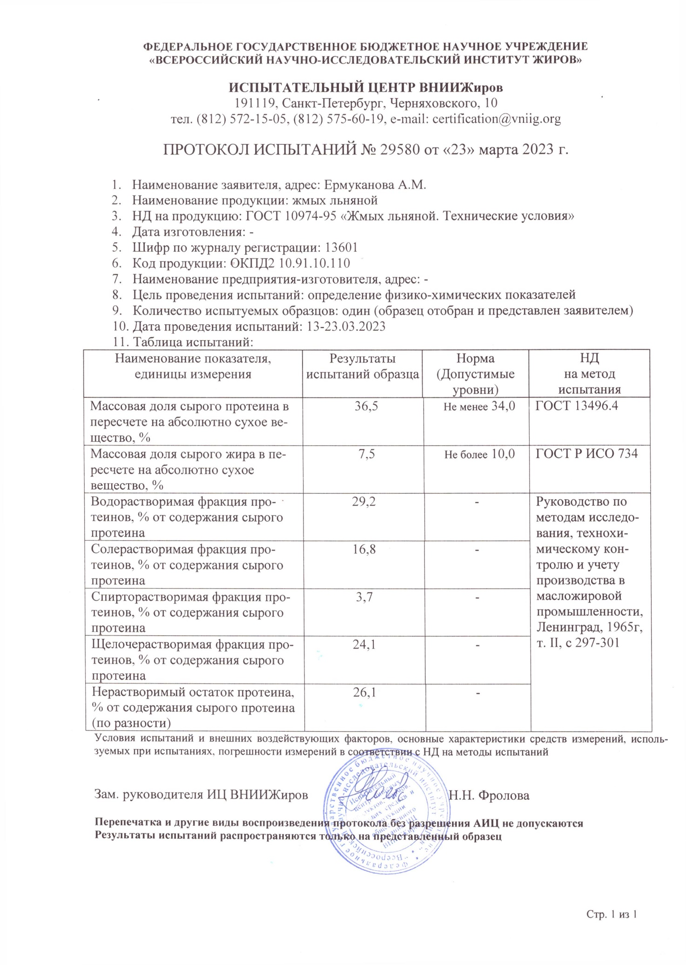
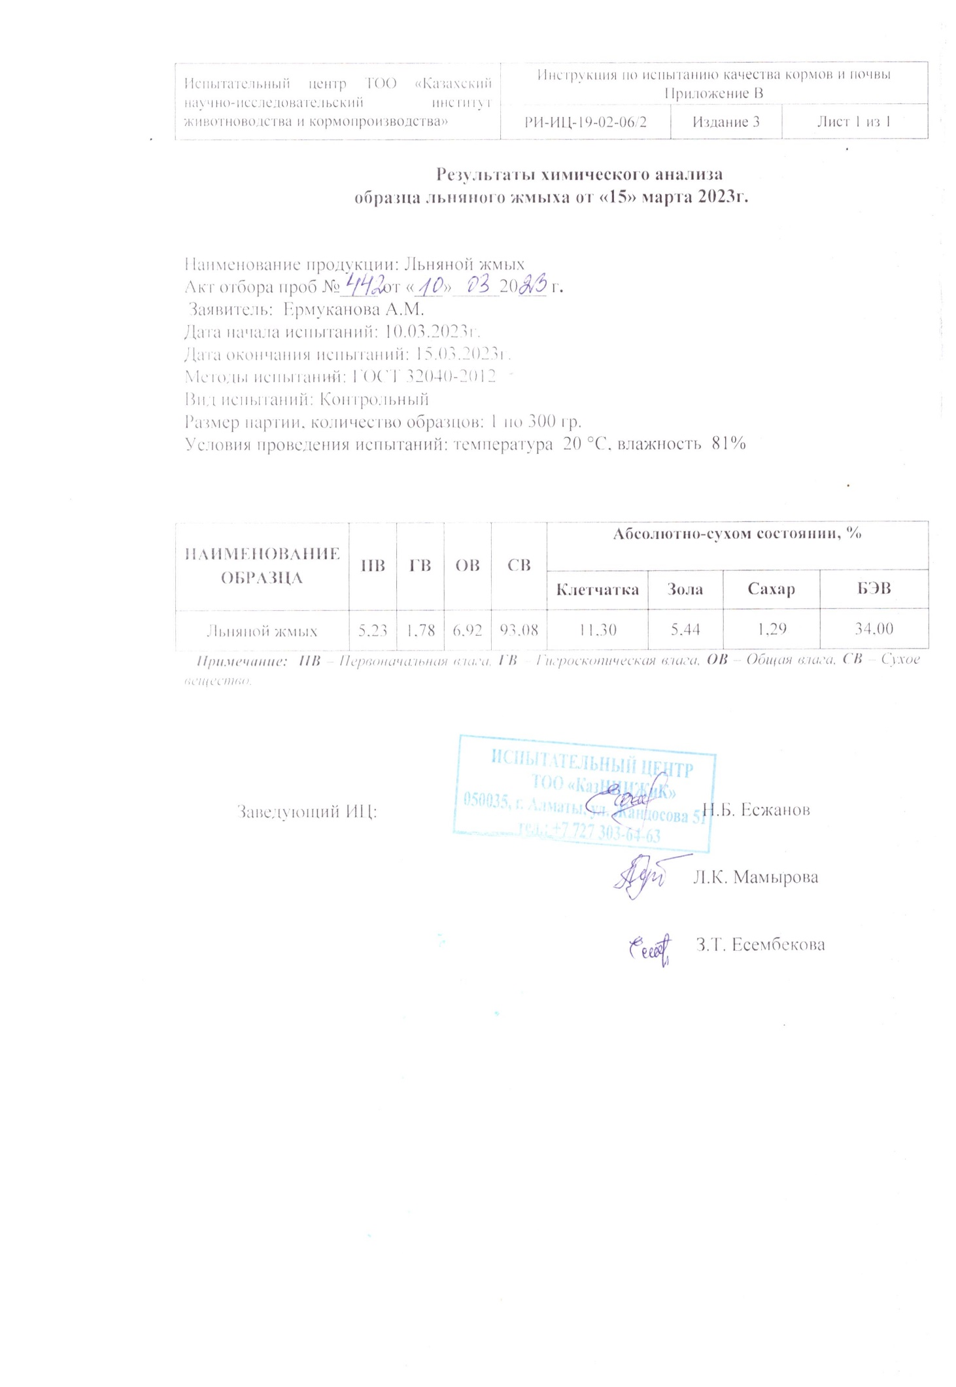

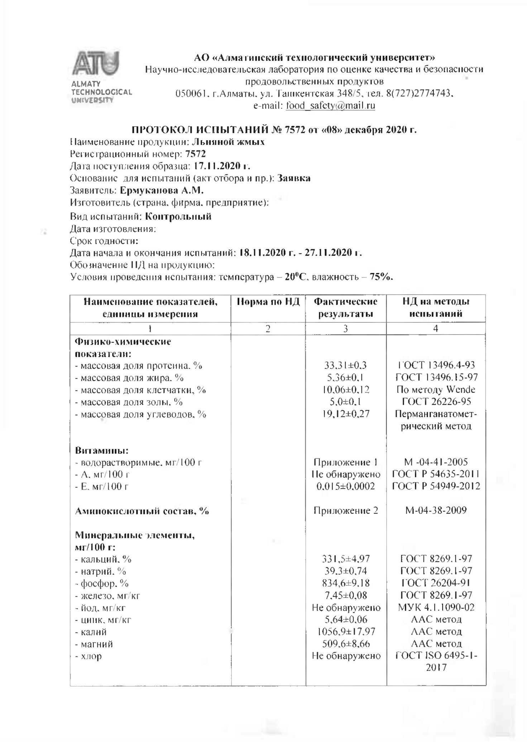

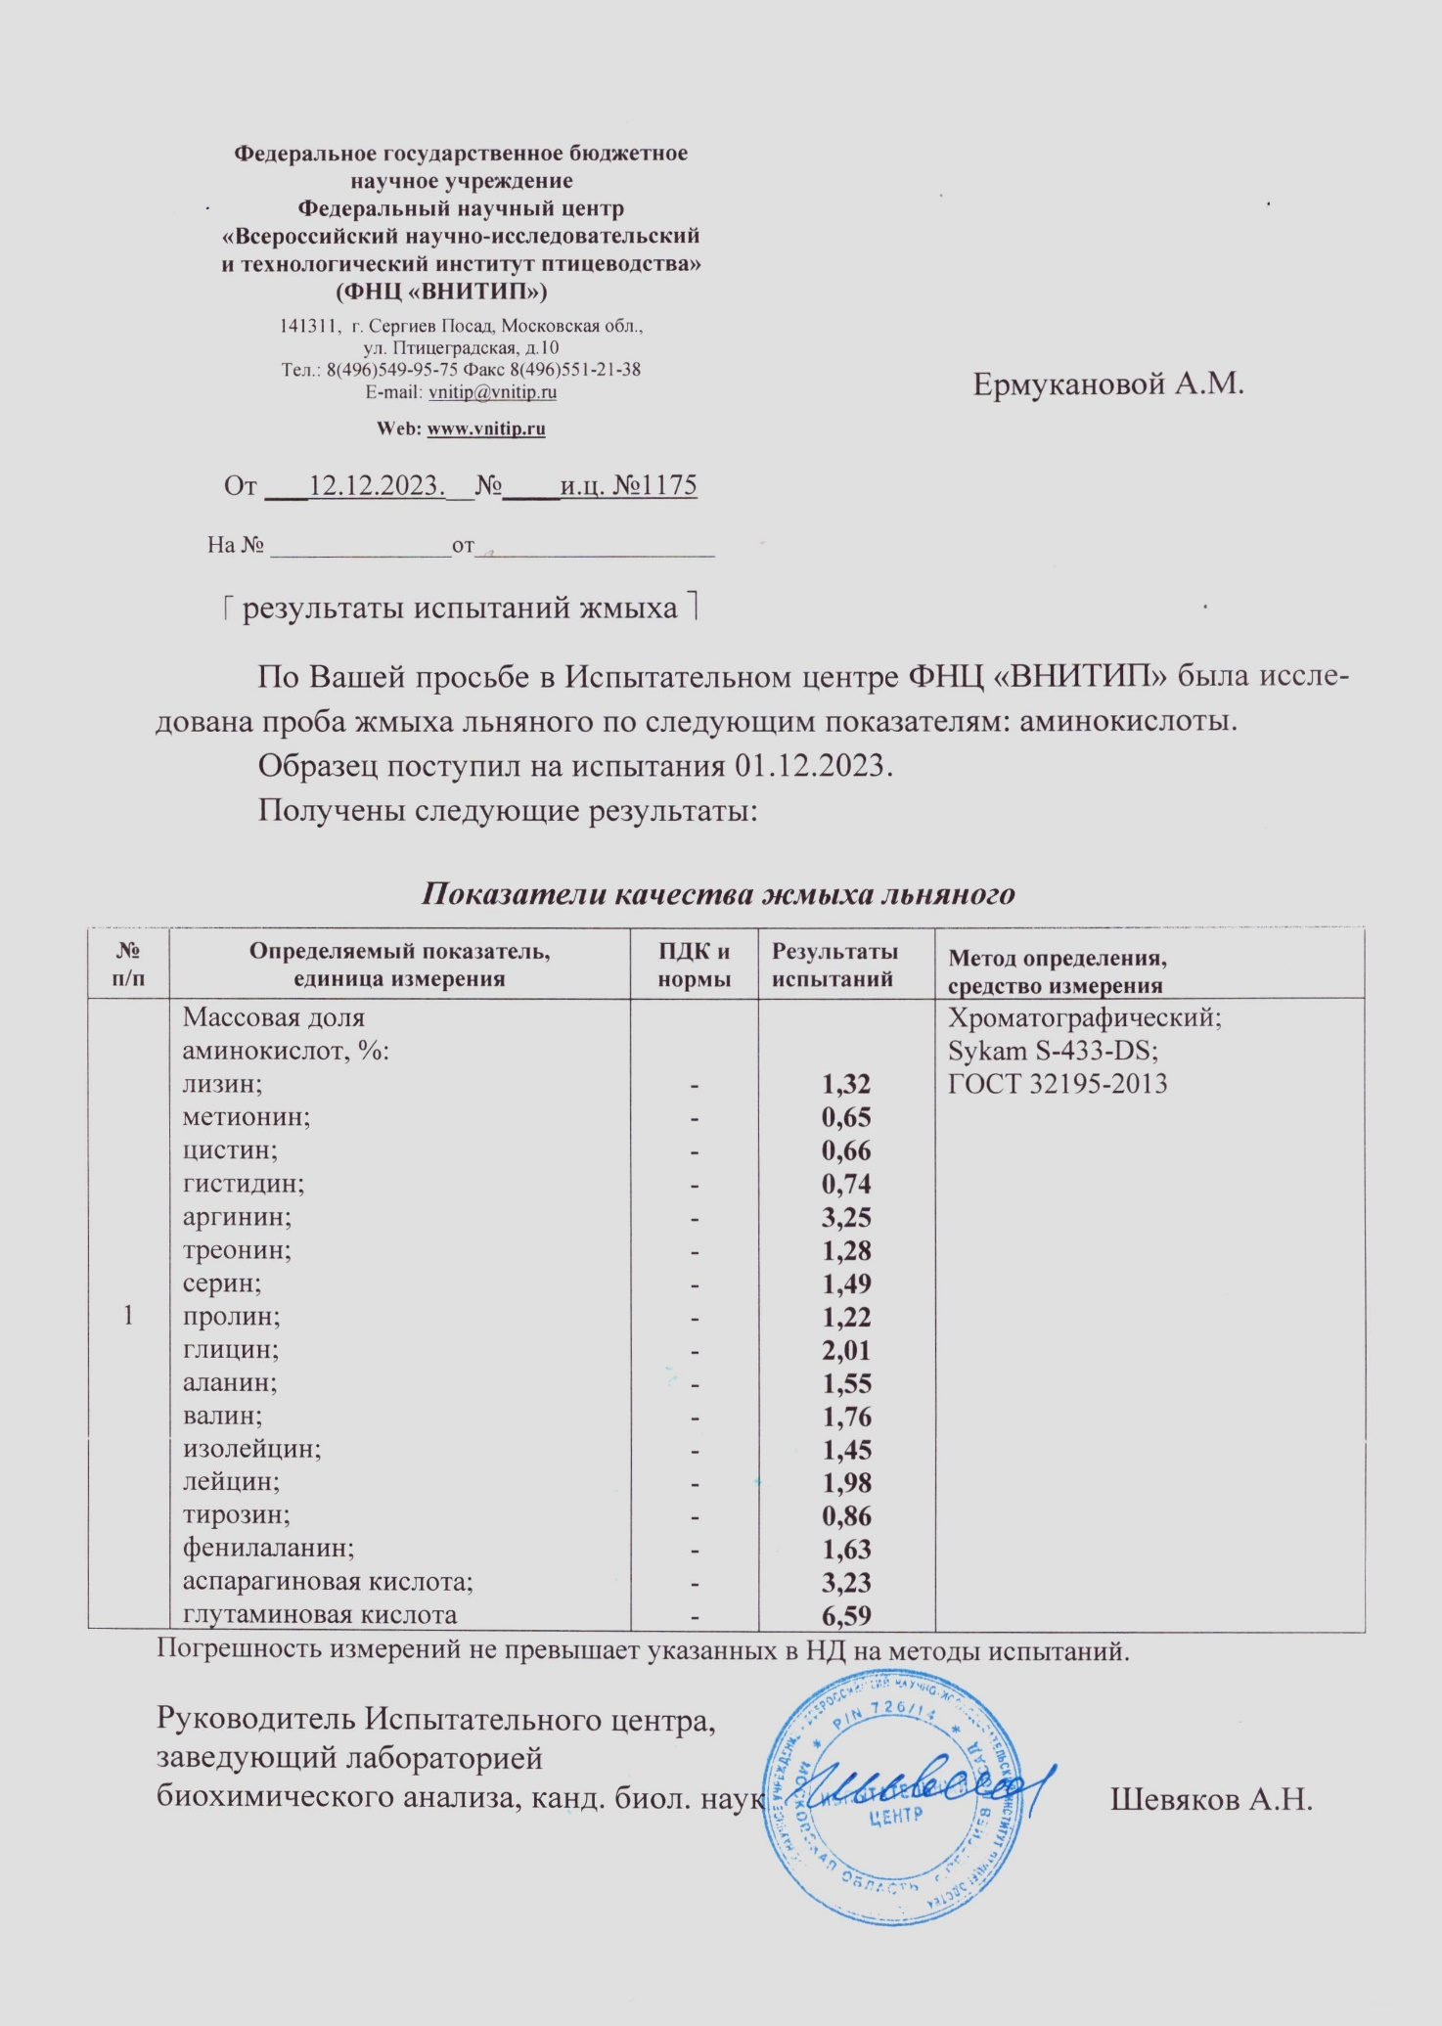

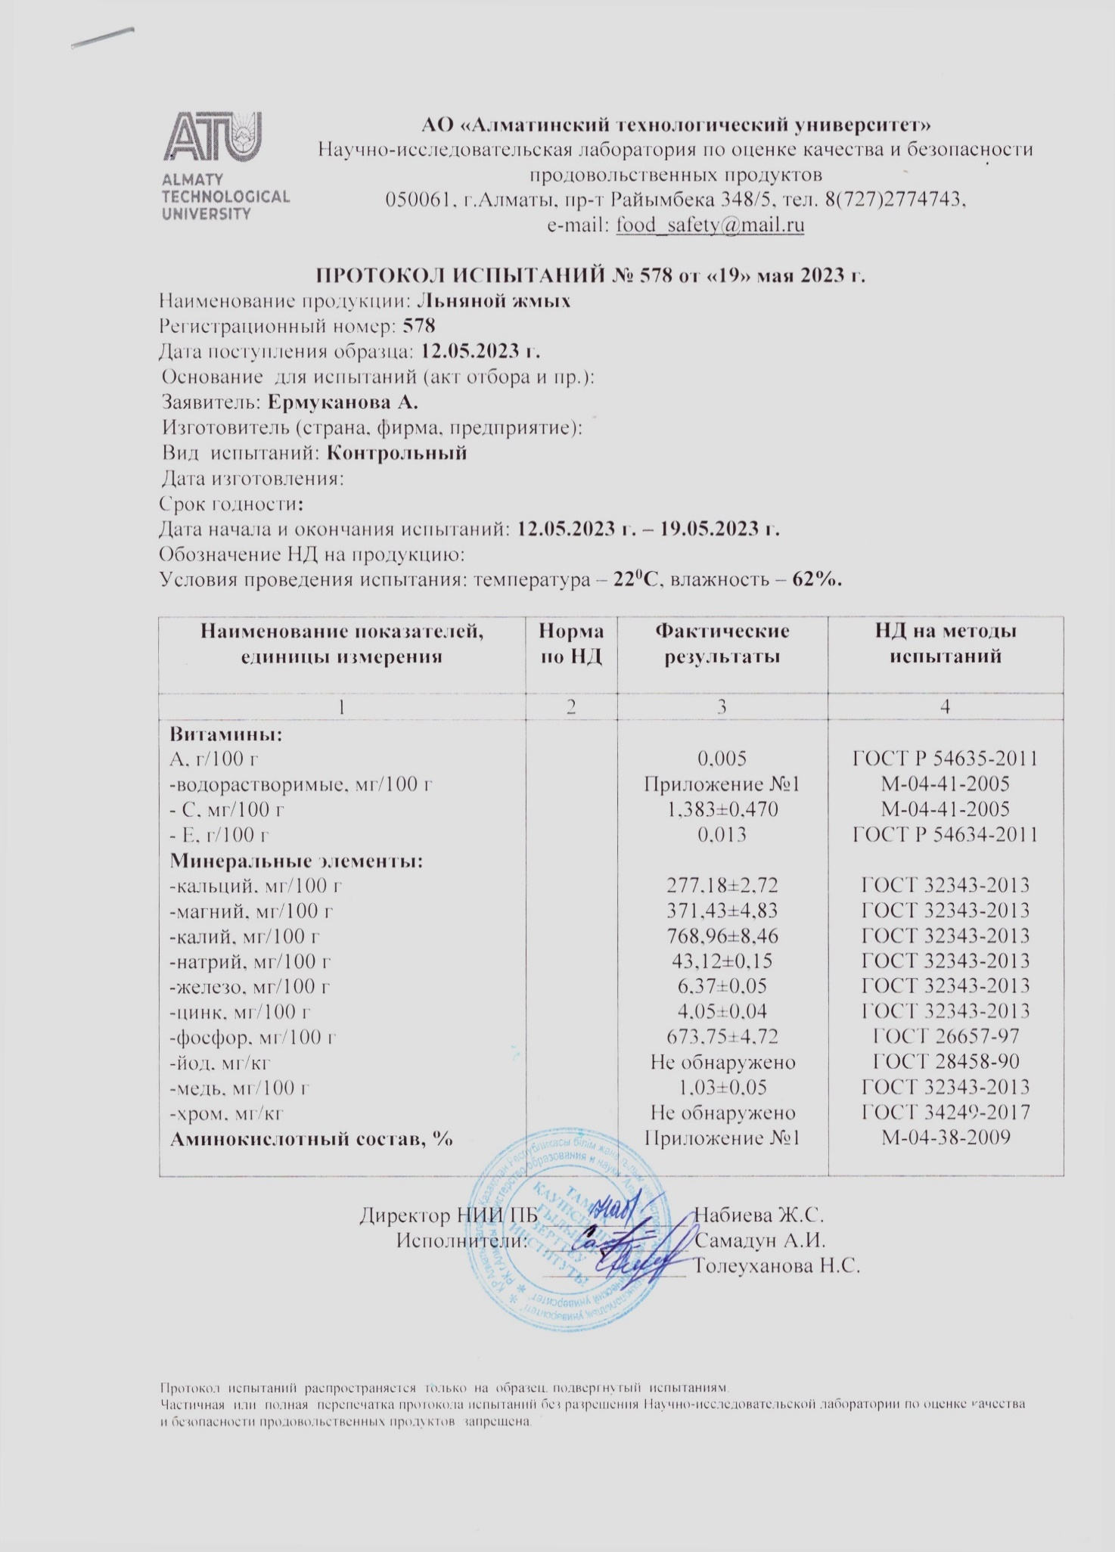

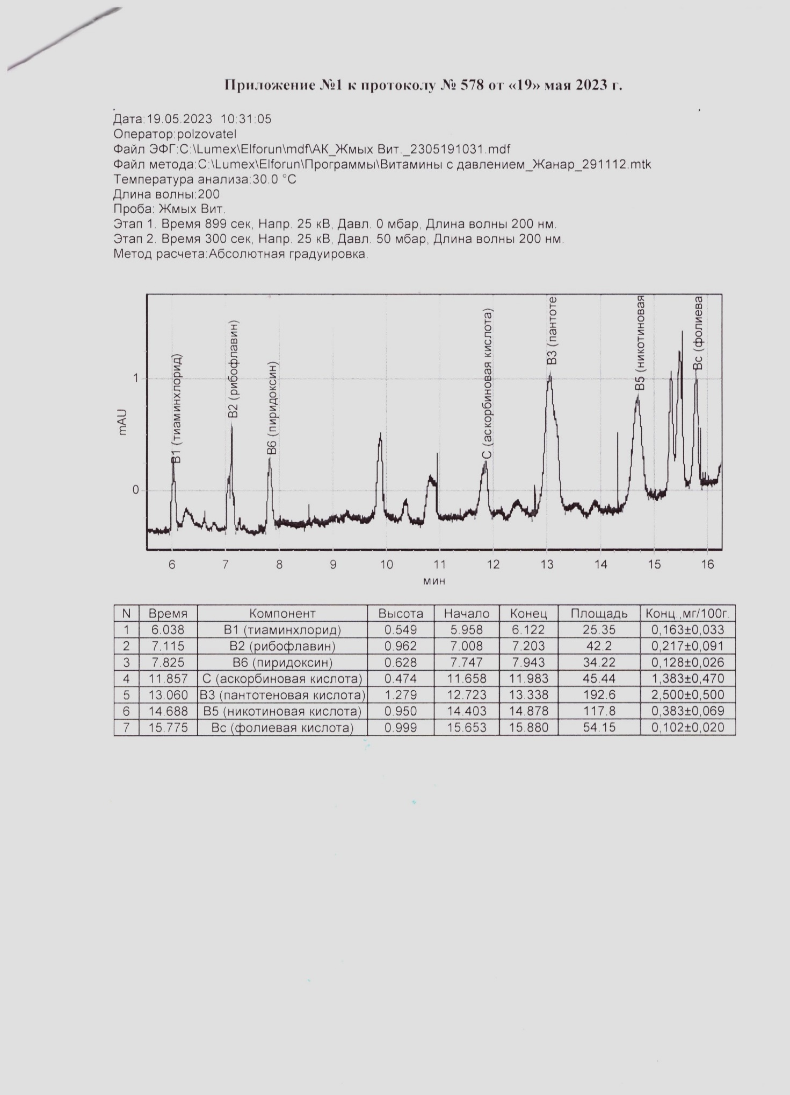

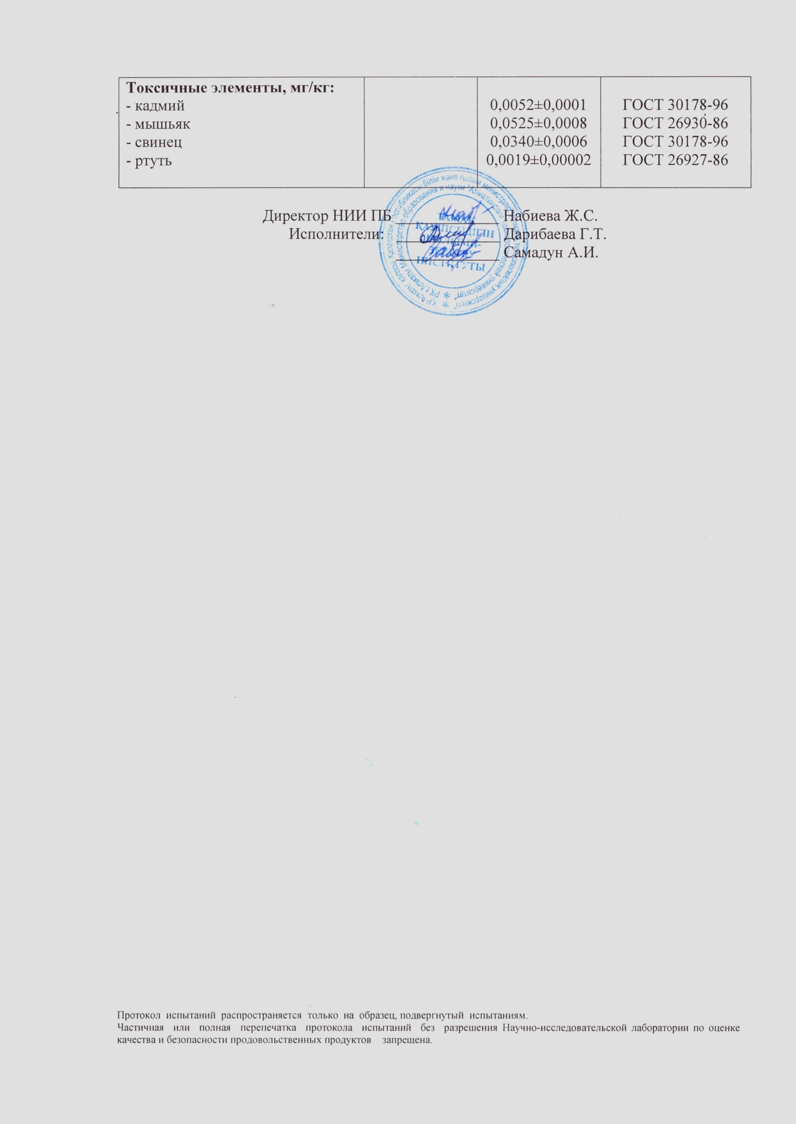

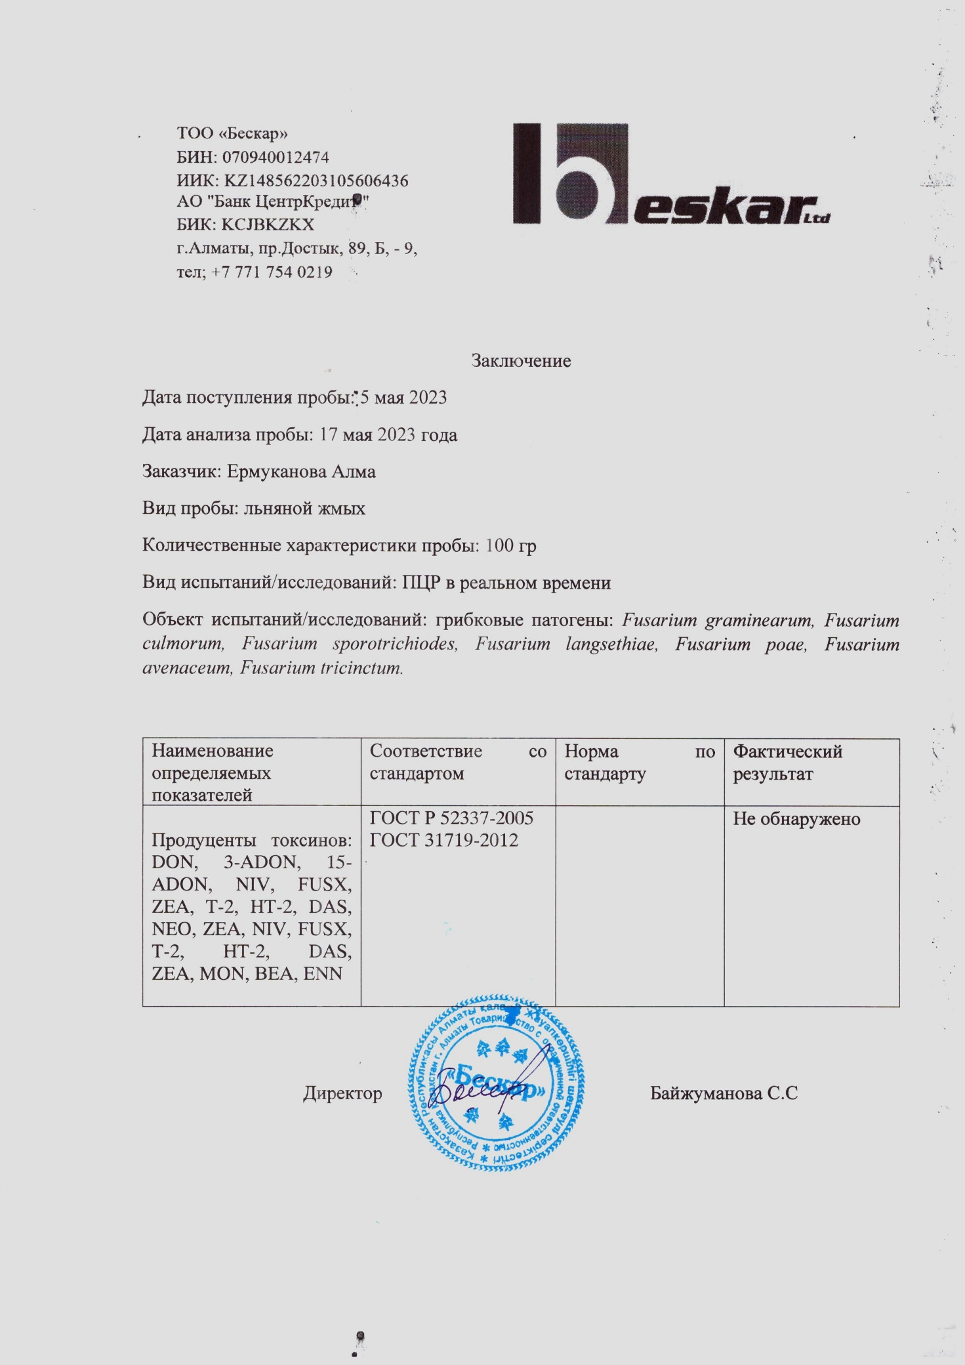

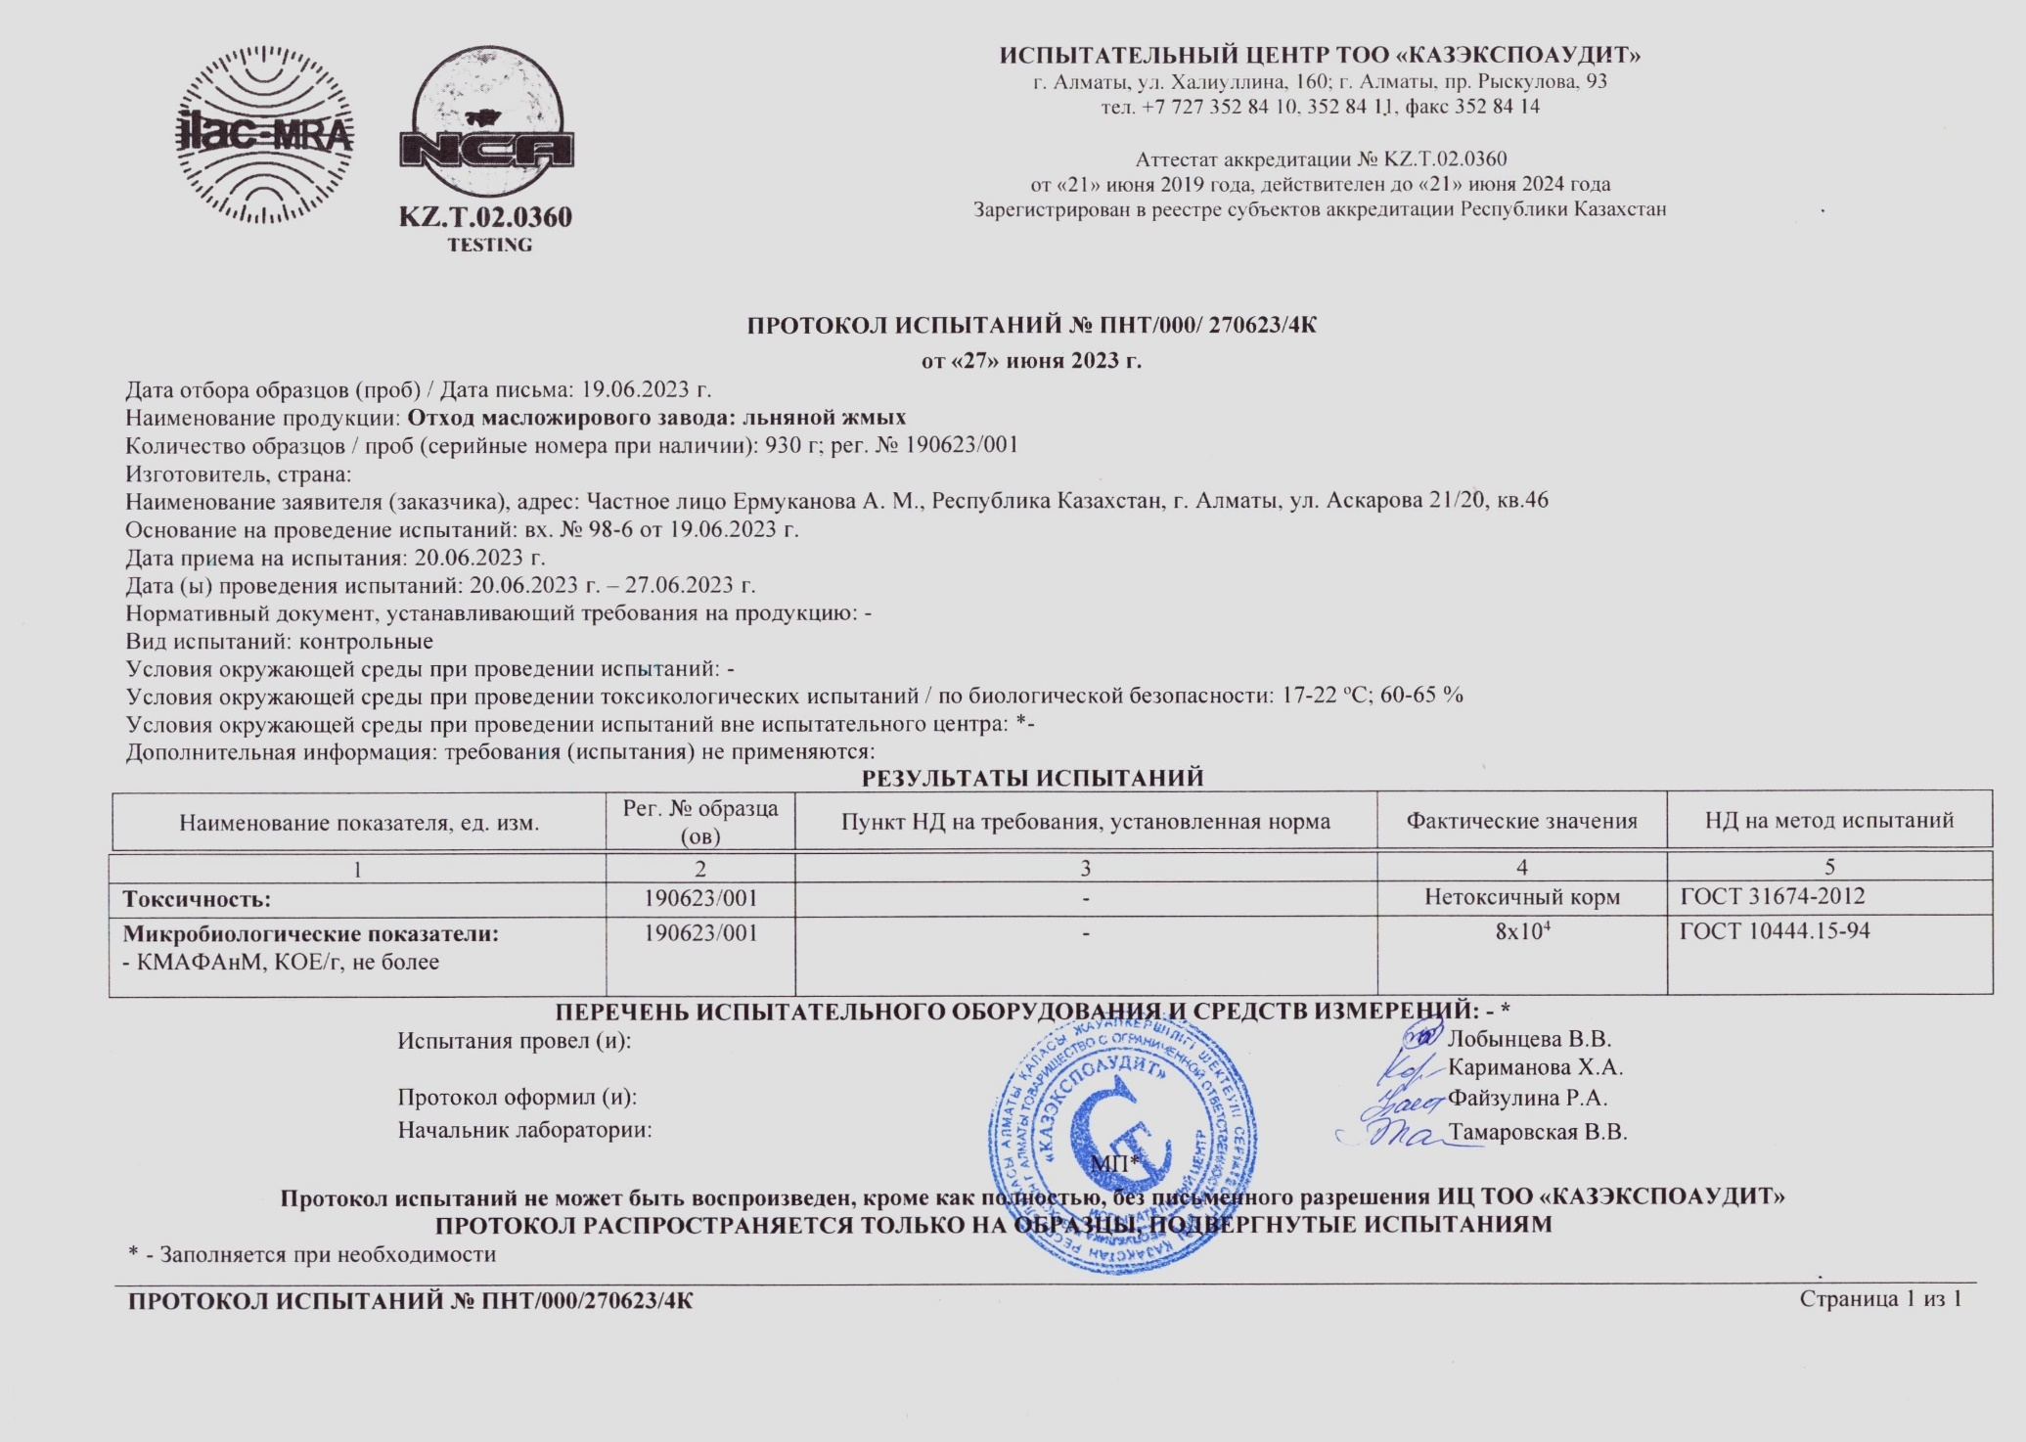
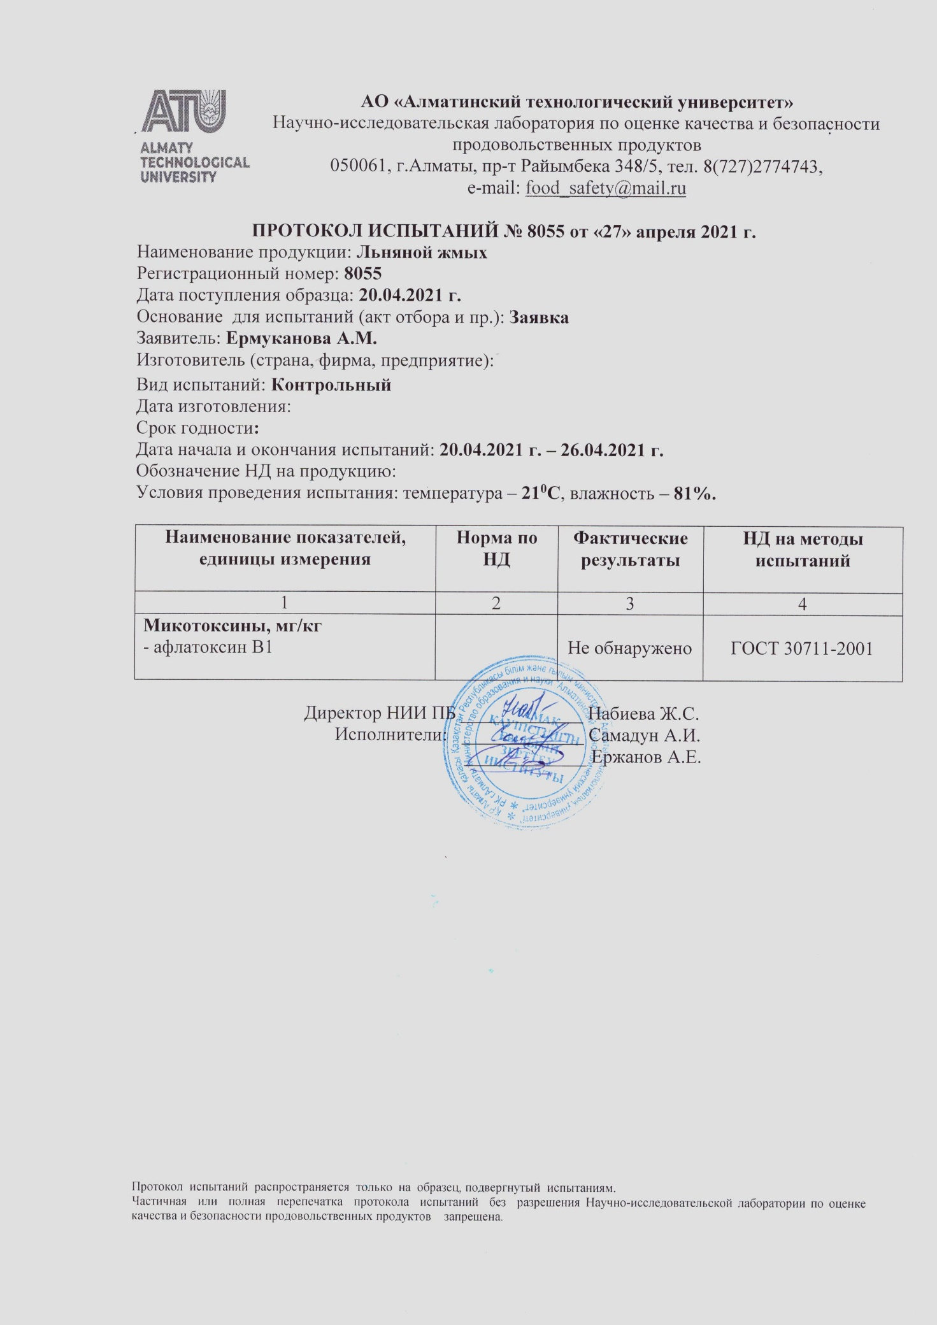

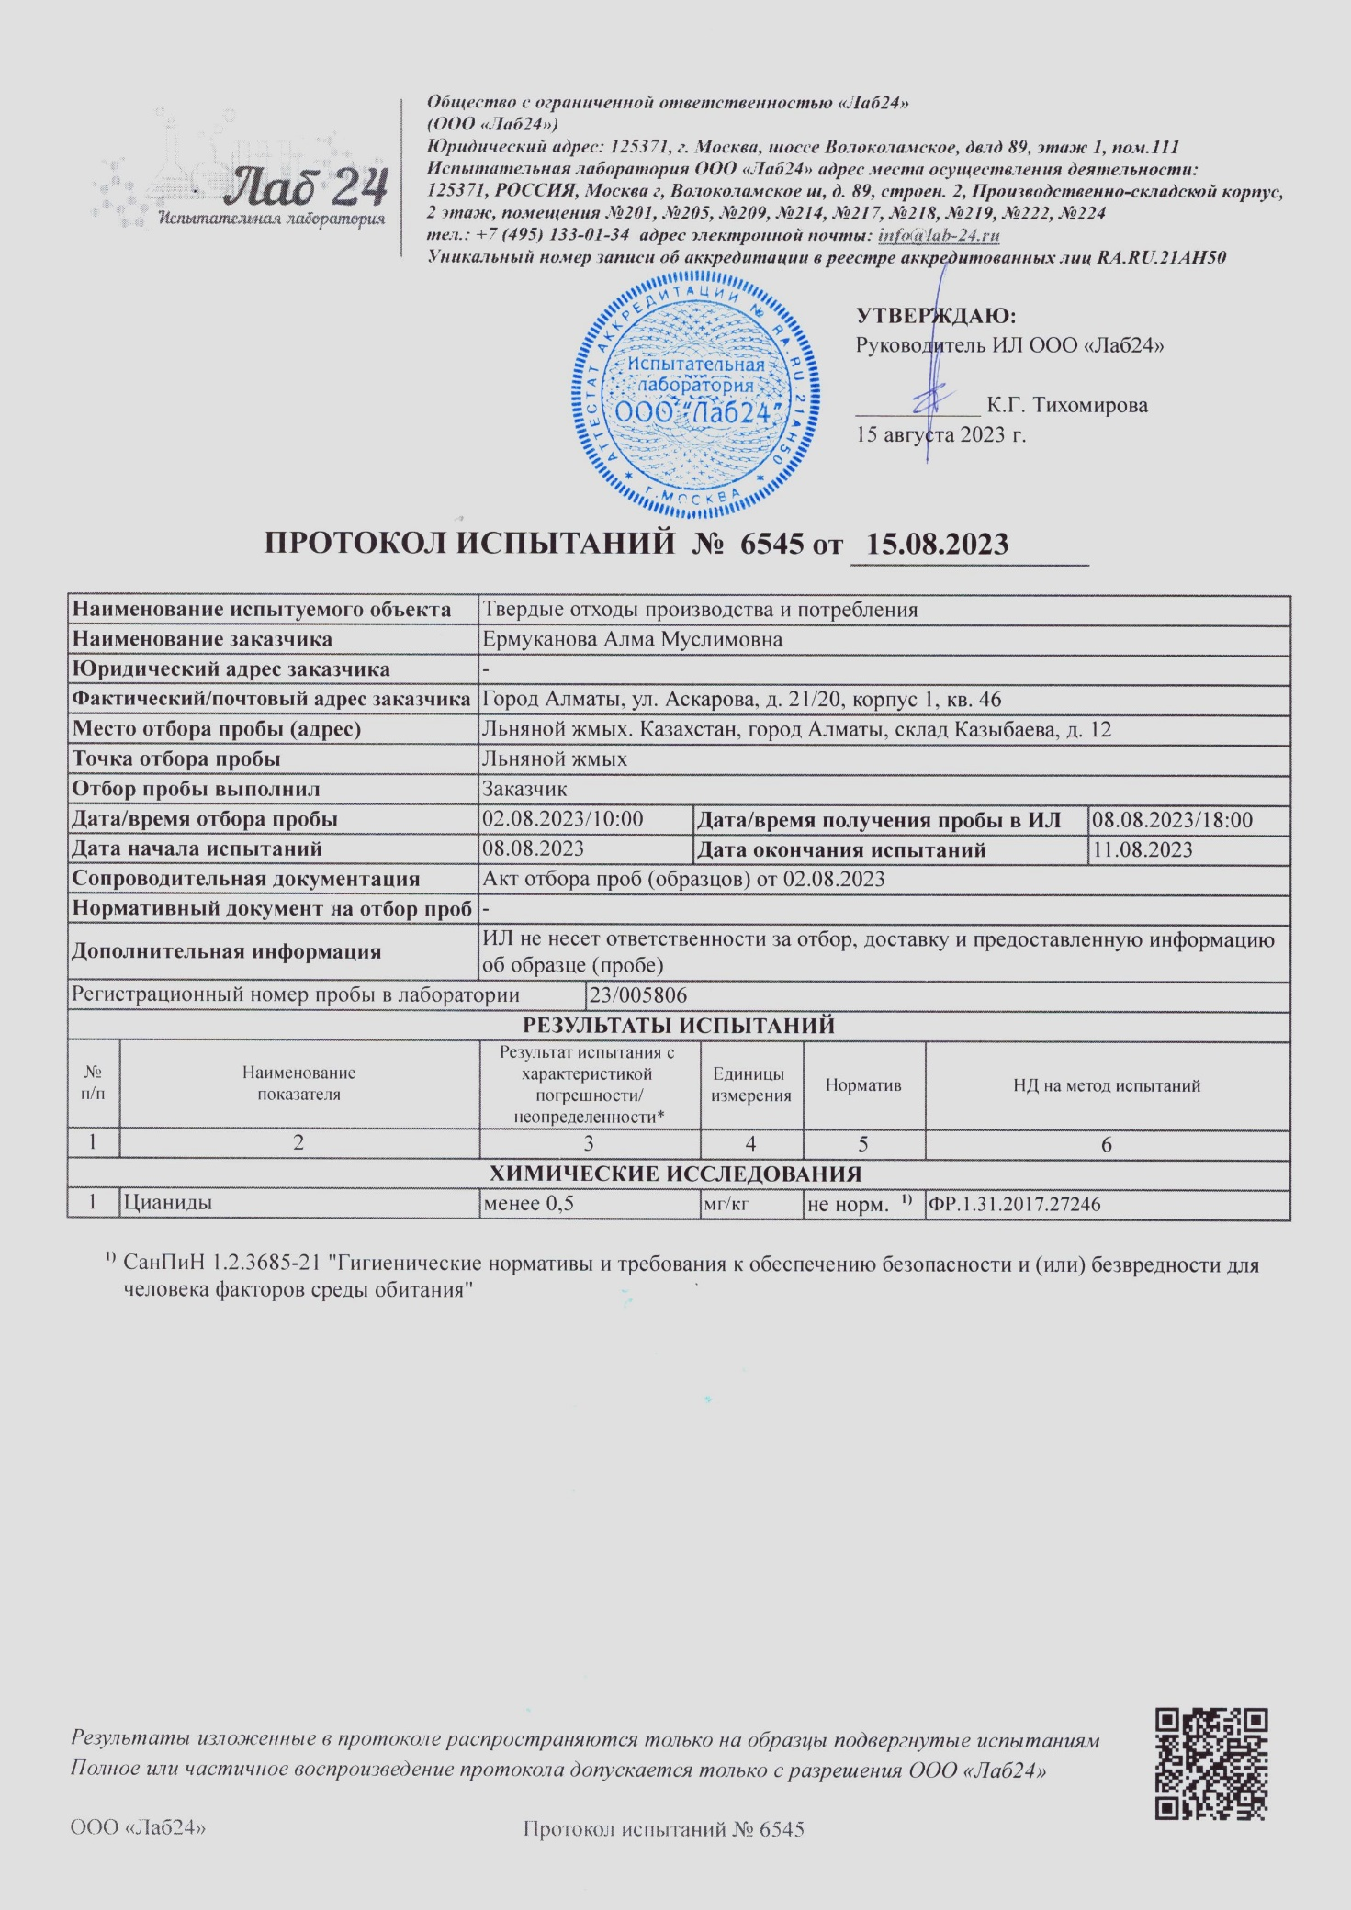

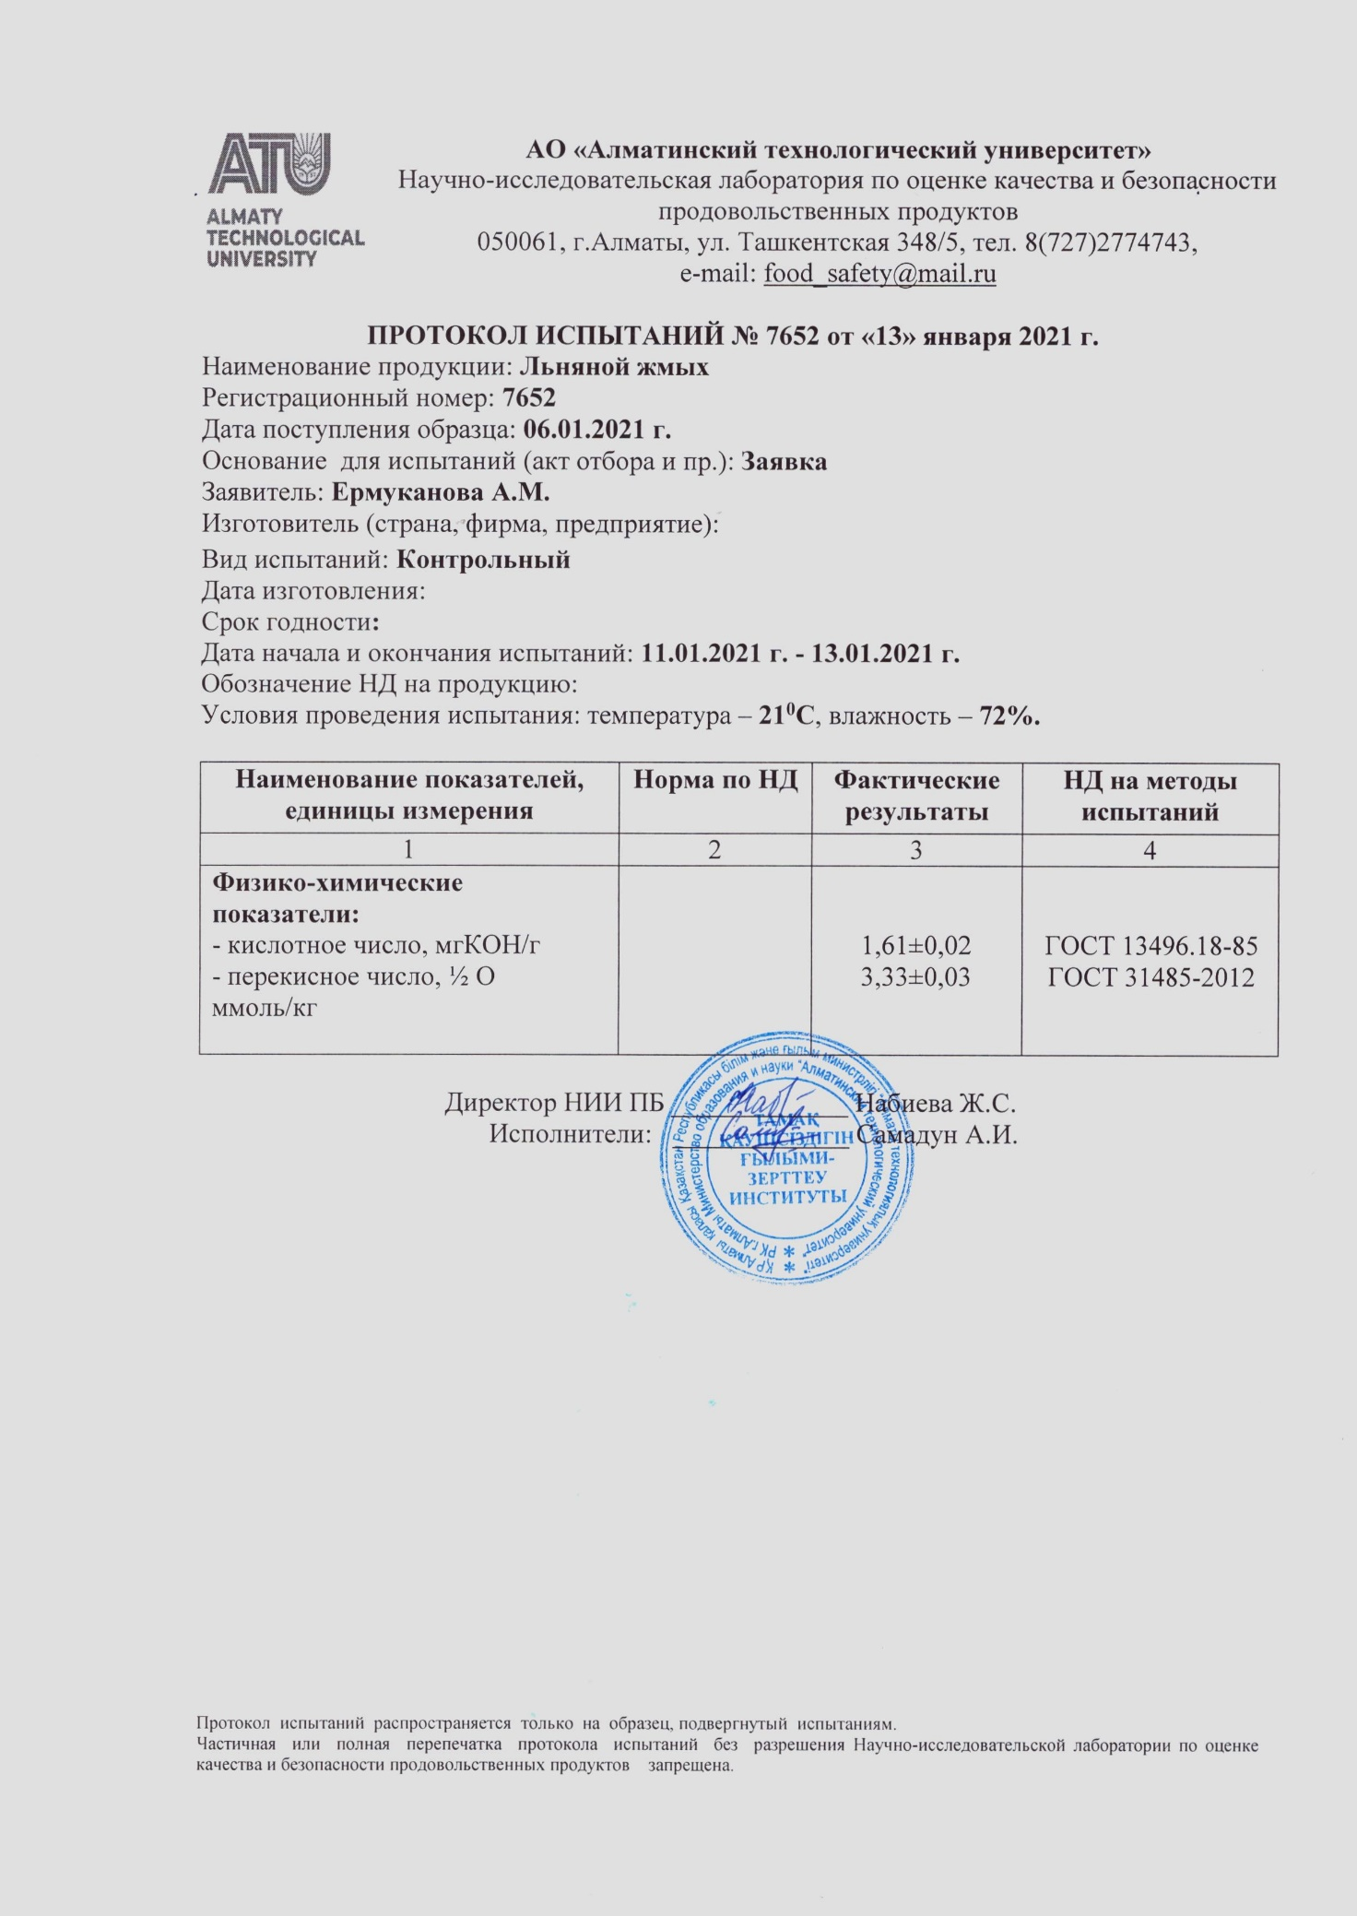

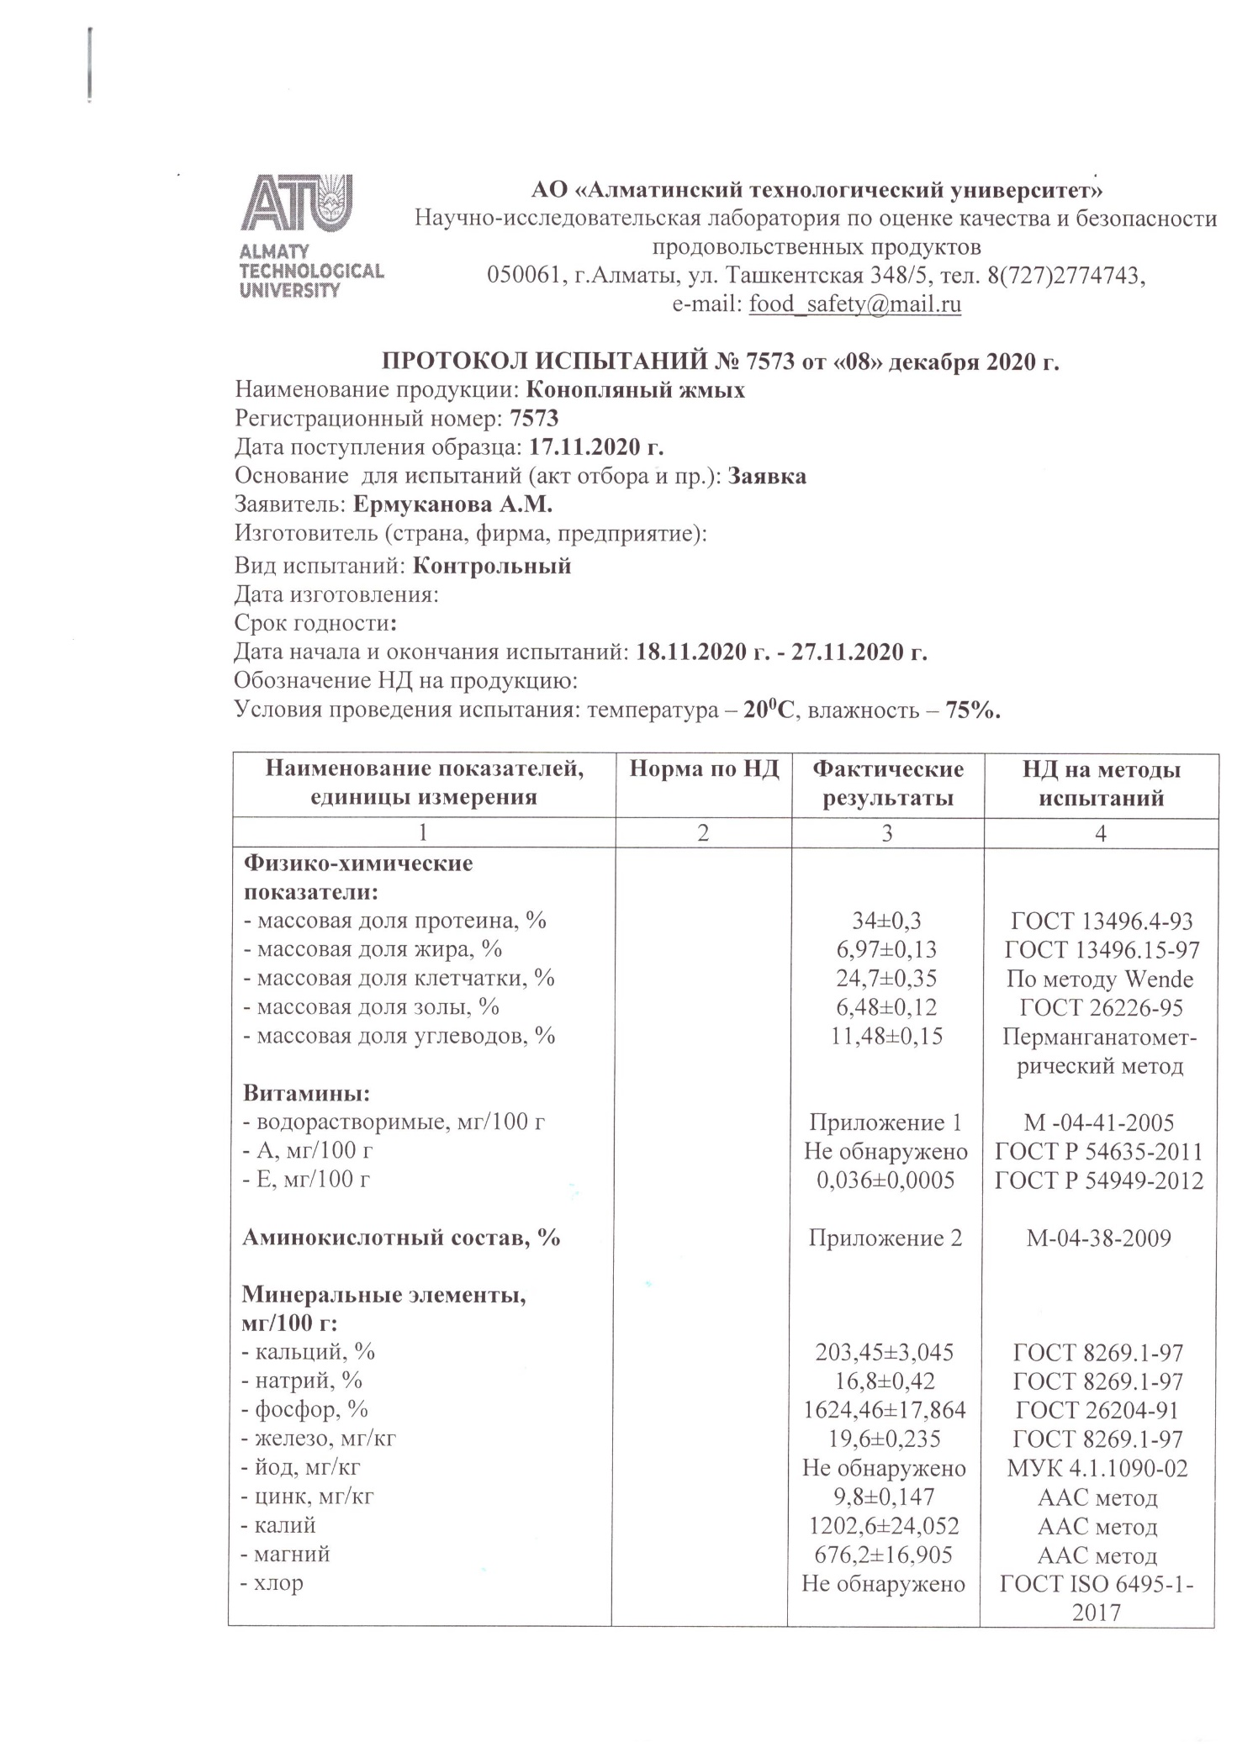

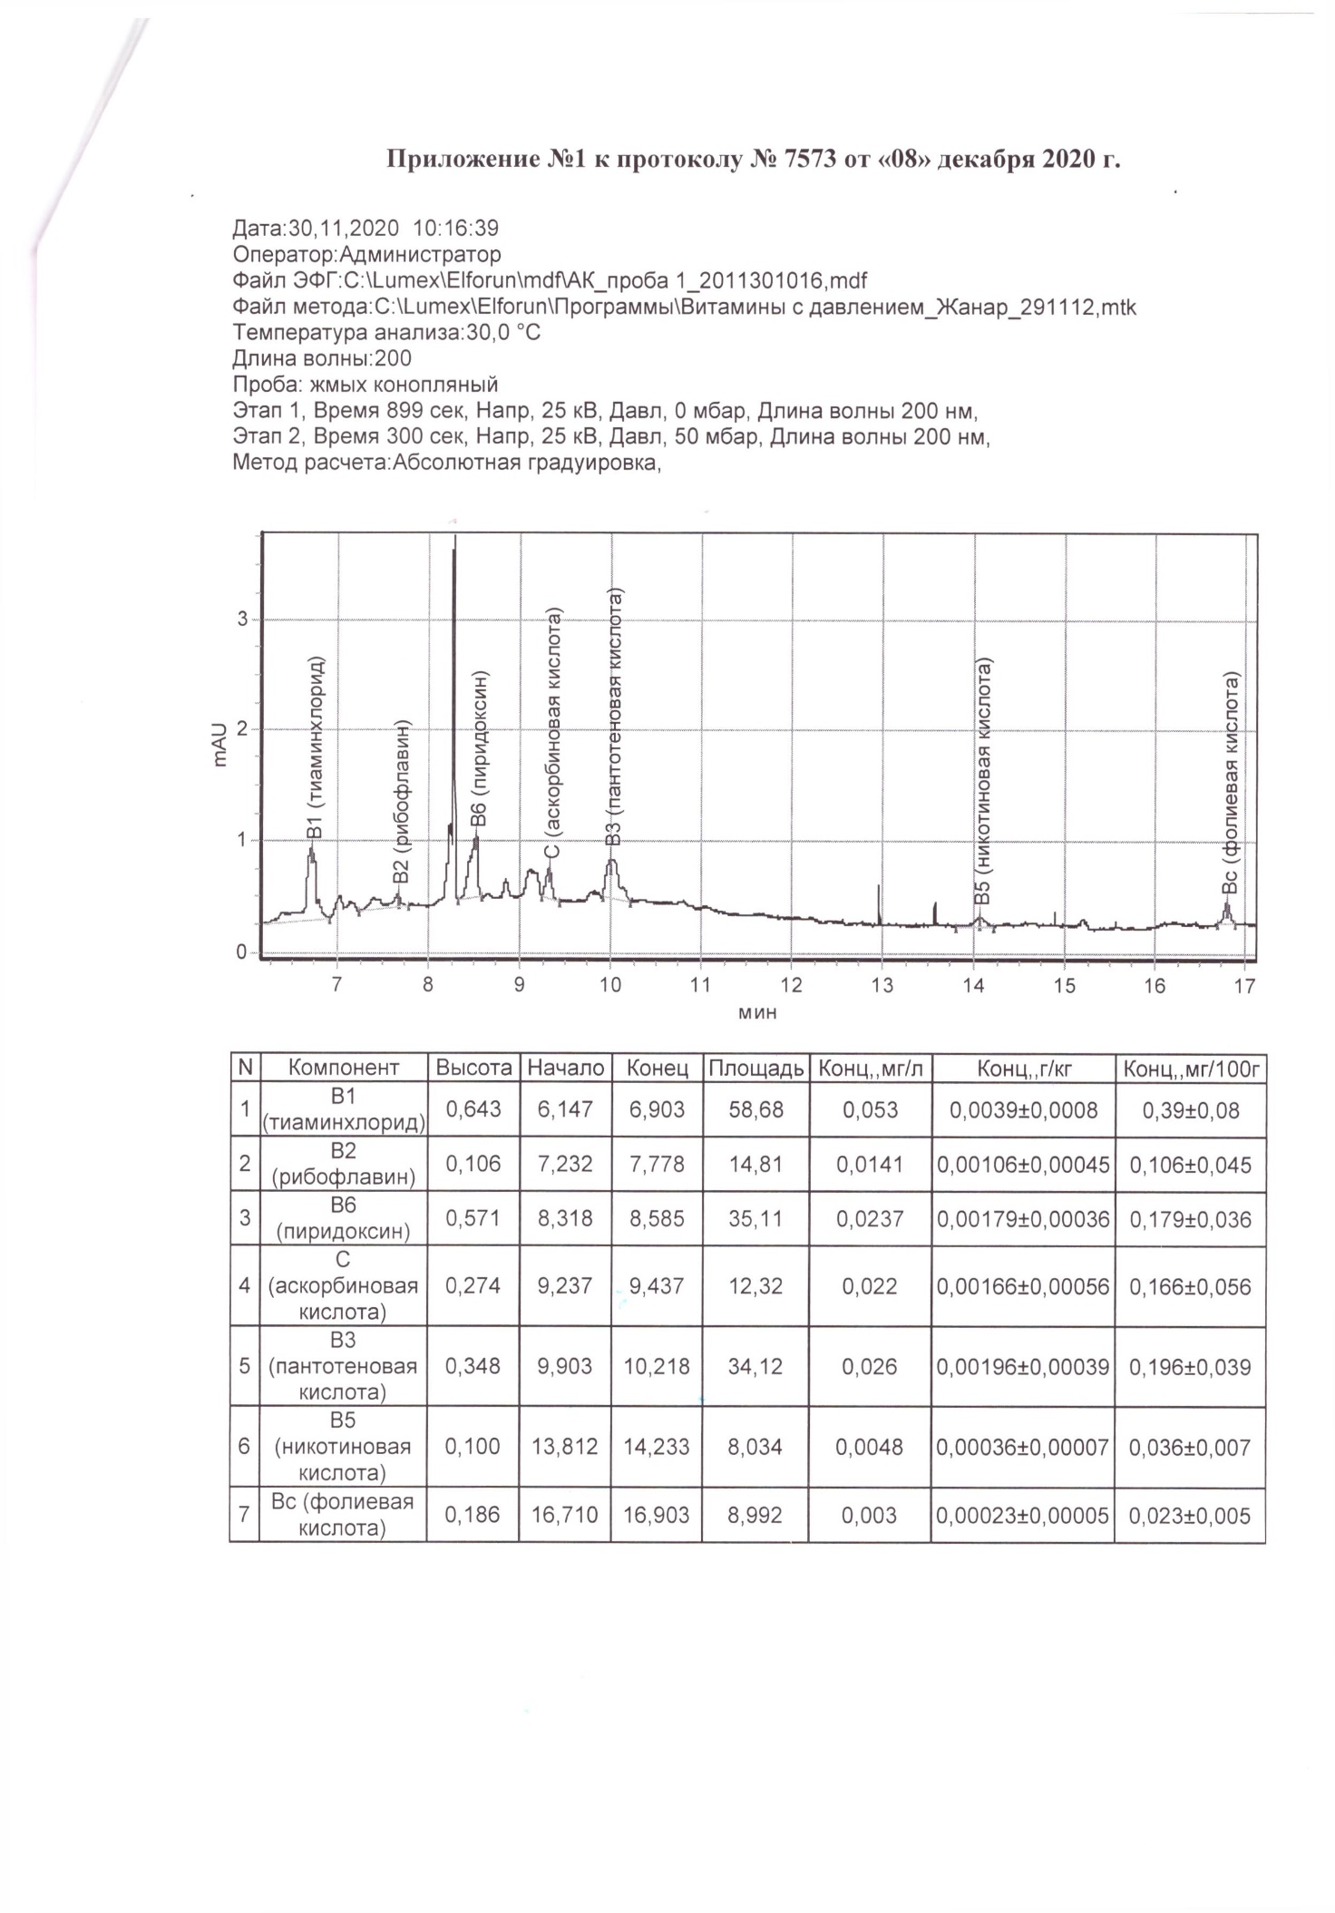

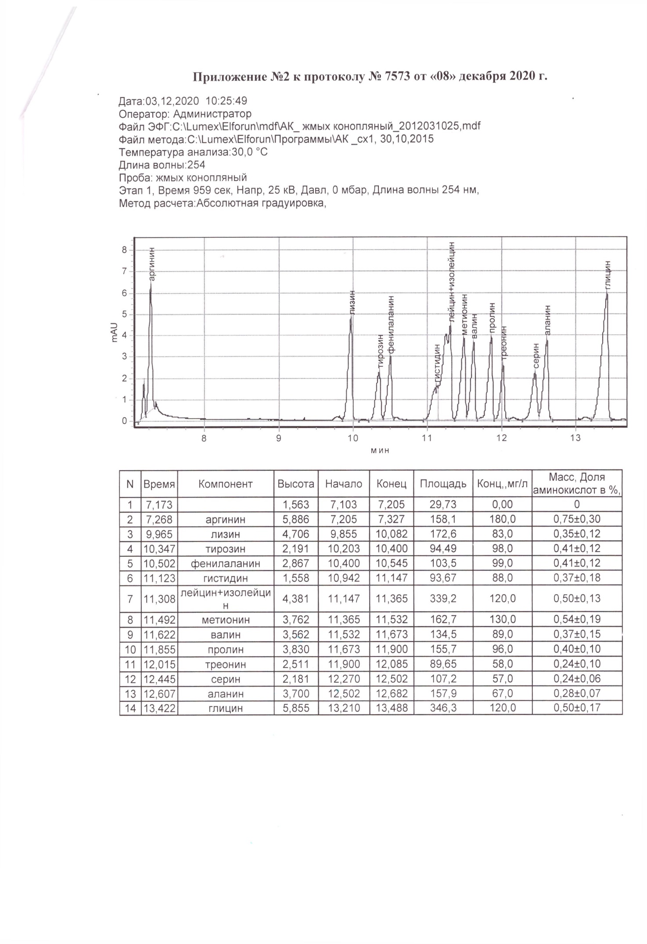

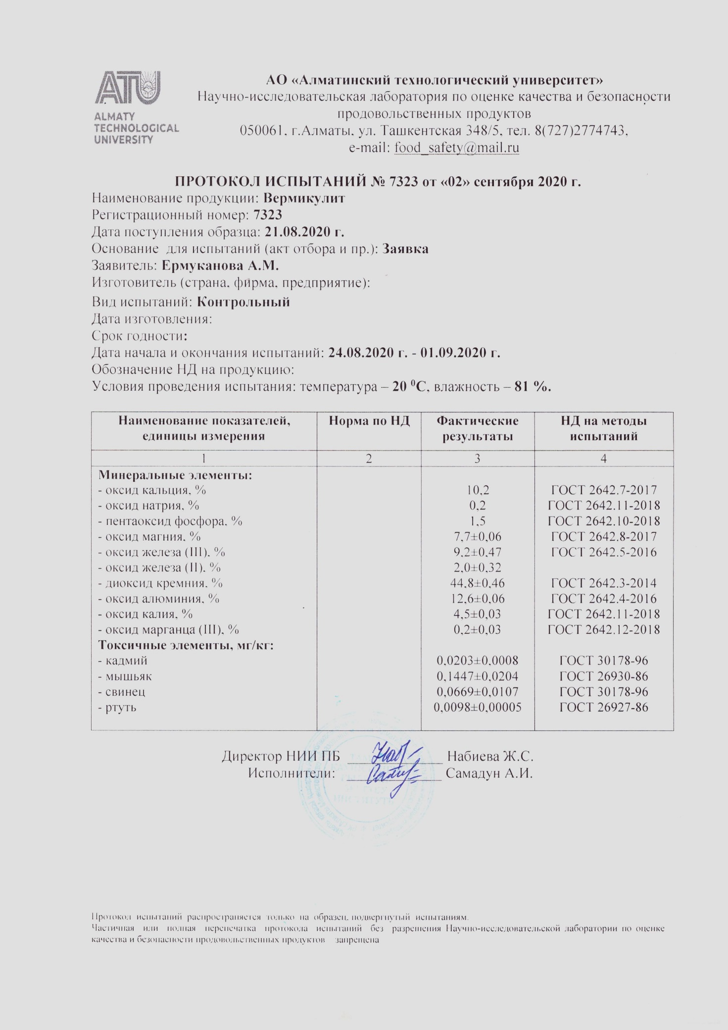

ПРИЛОЖЕНИЕ Б – Акты выработки опытных партий, внедрении технологии гранулированных комбикормов и зоотехнических испытаний
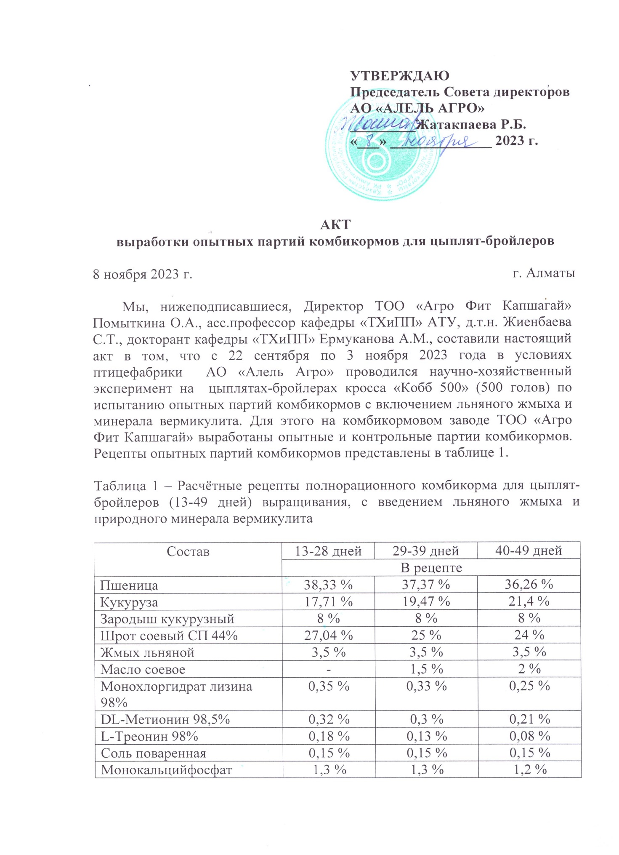
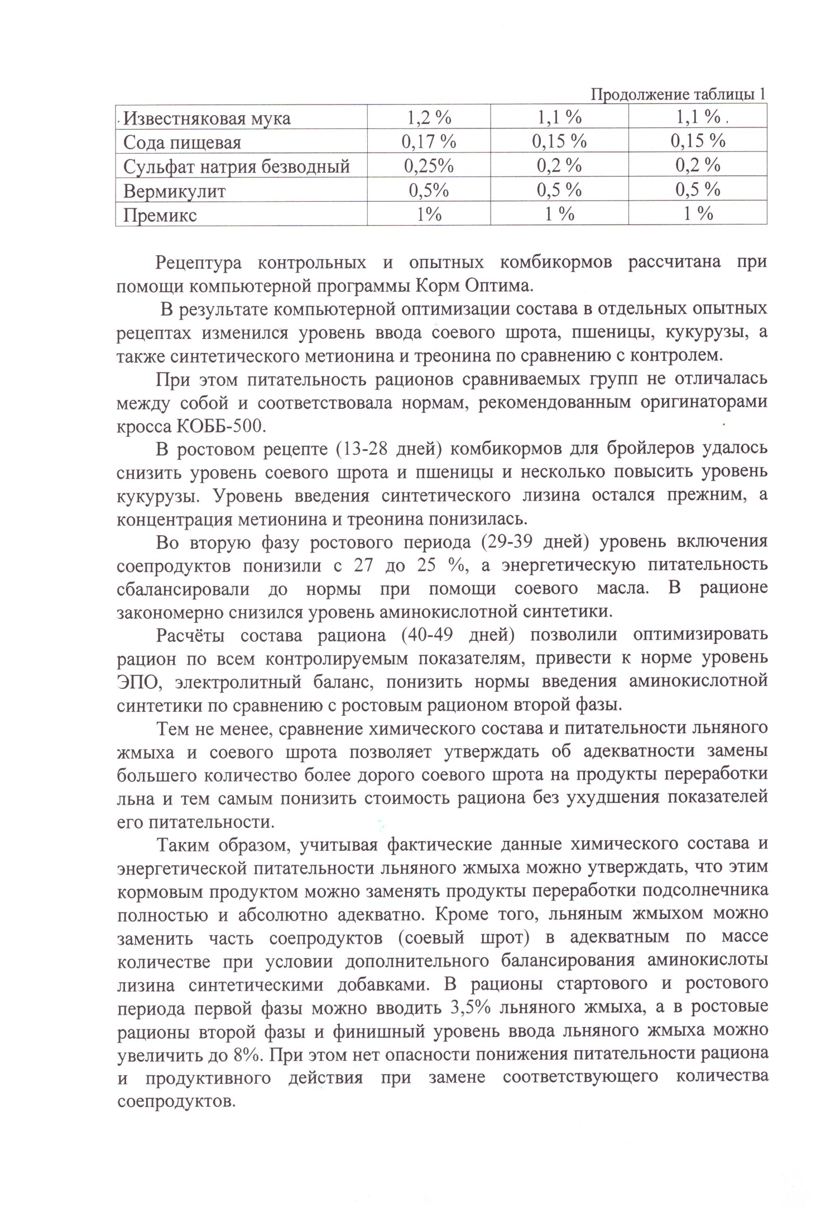
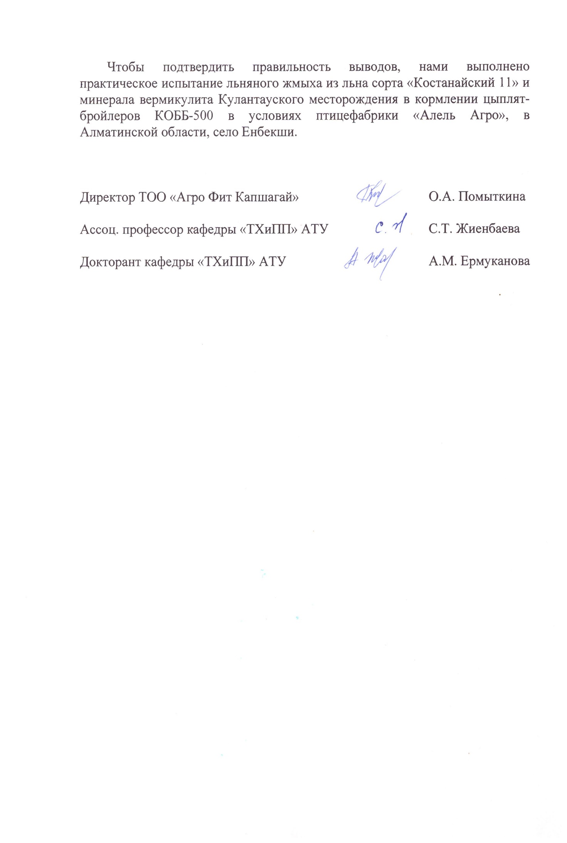
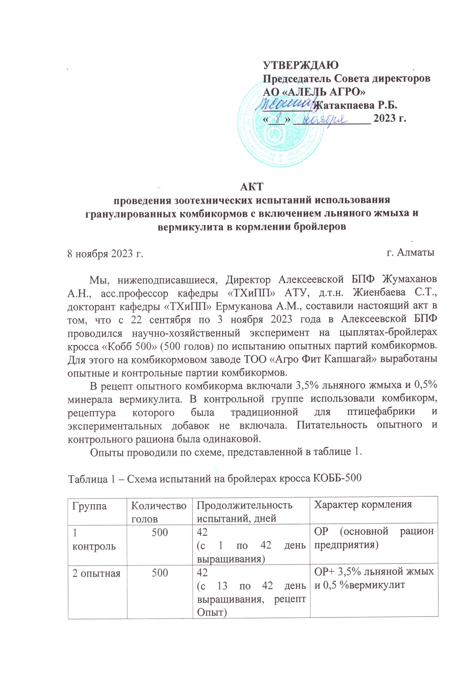
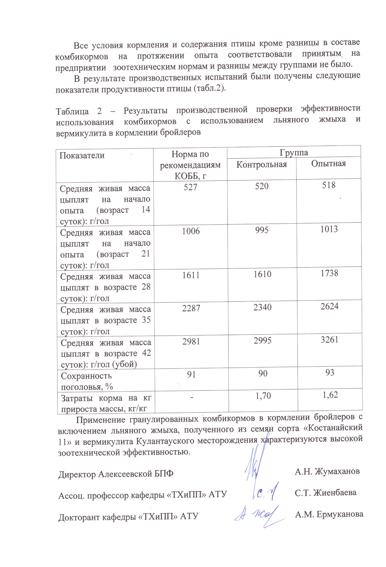
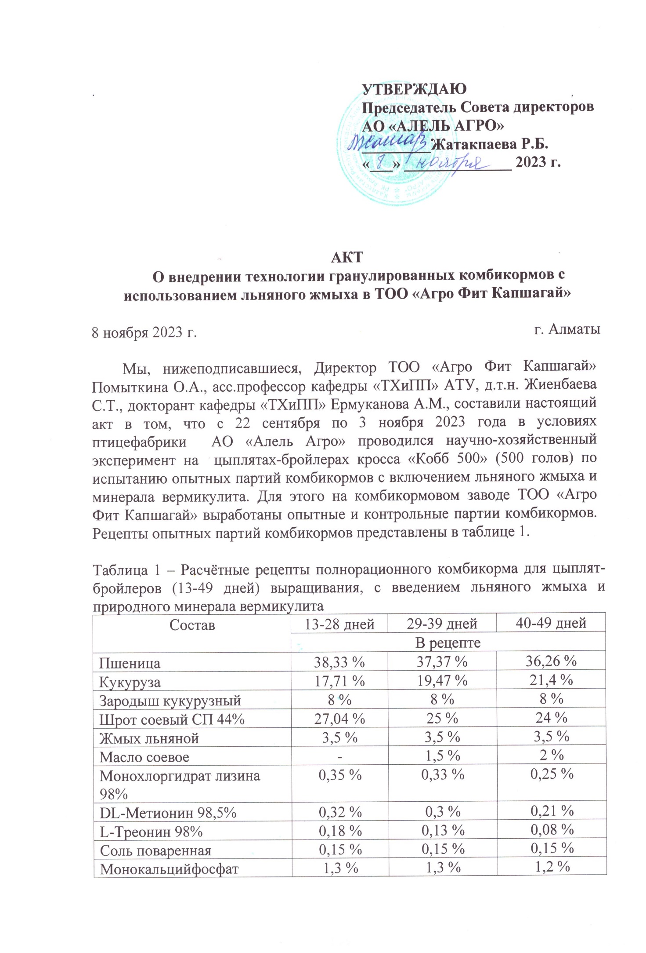

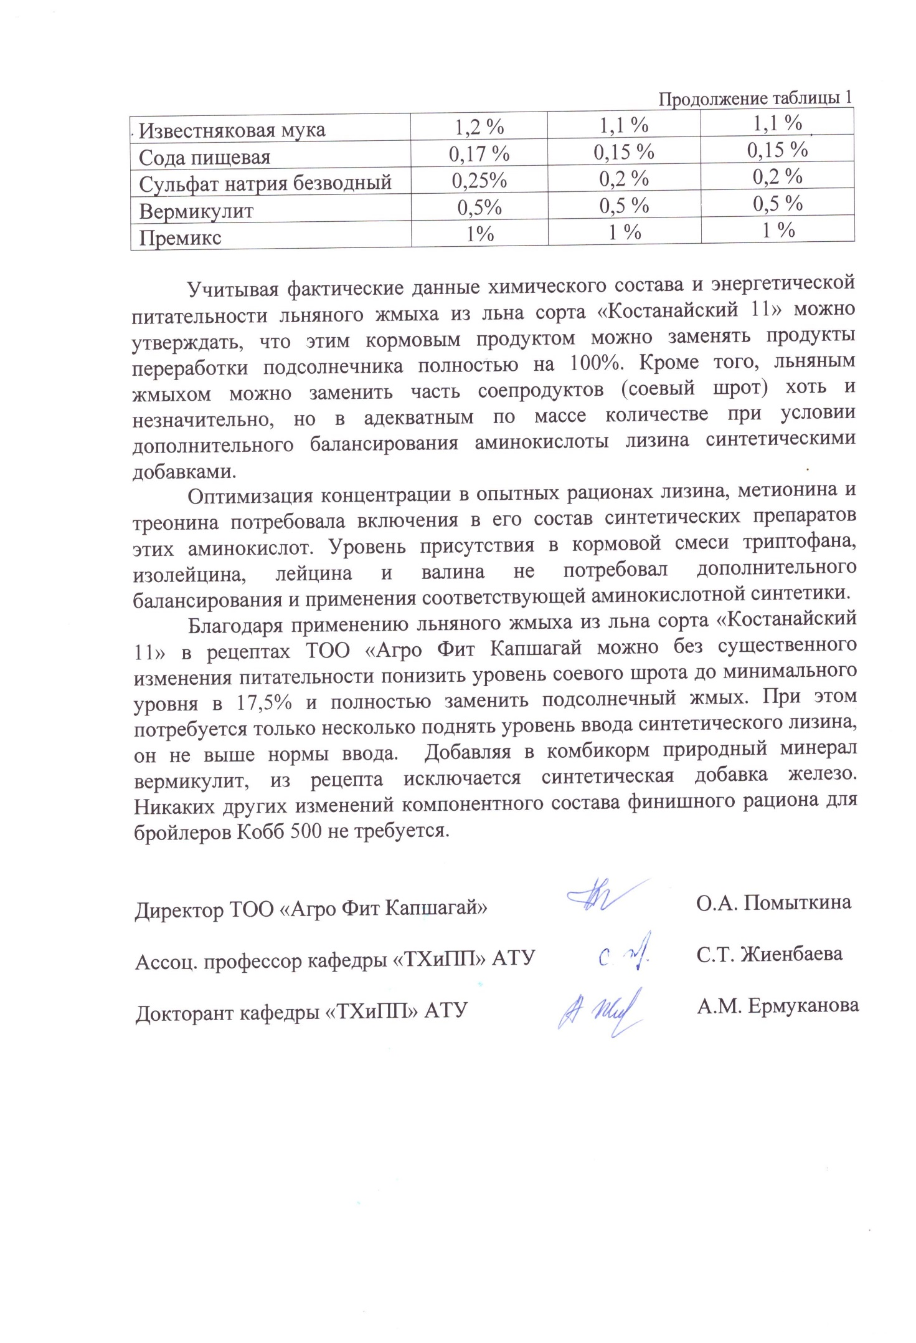

ПРИЛОЖЕНИЕ В – Патенты на полезную модель
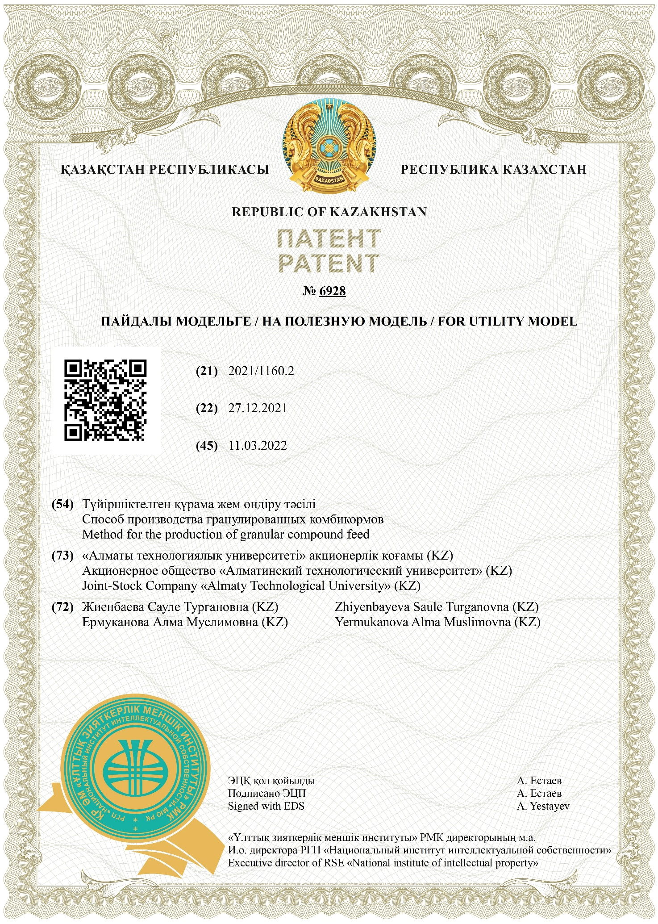

ПРИЛОЖЕНИЕ Г – Грамоты и сертификаты

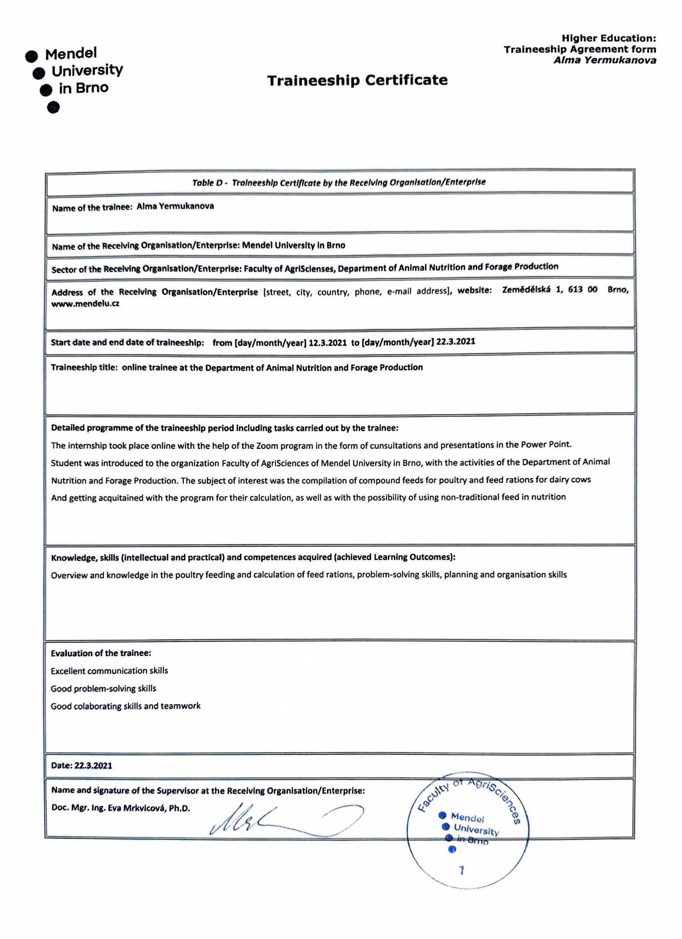
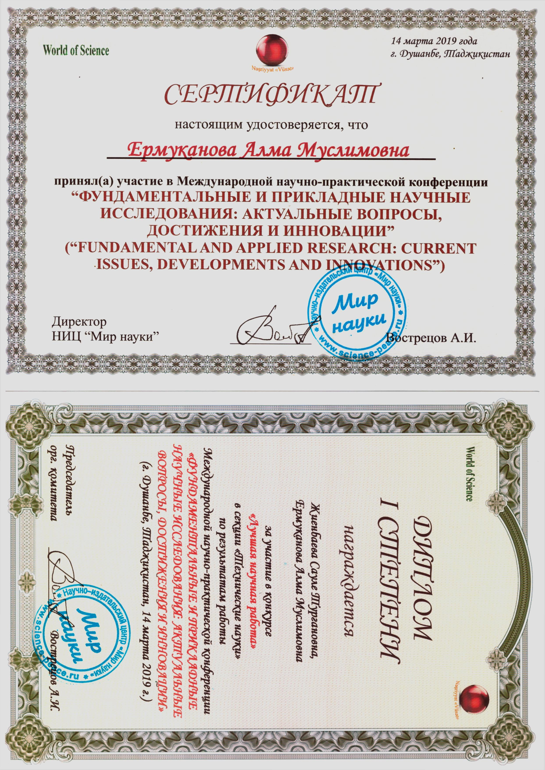

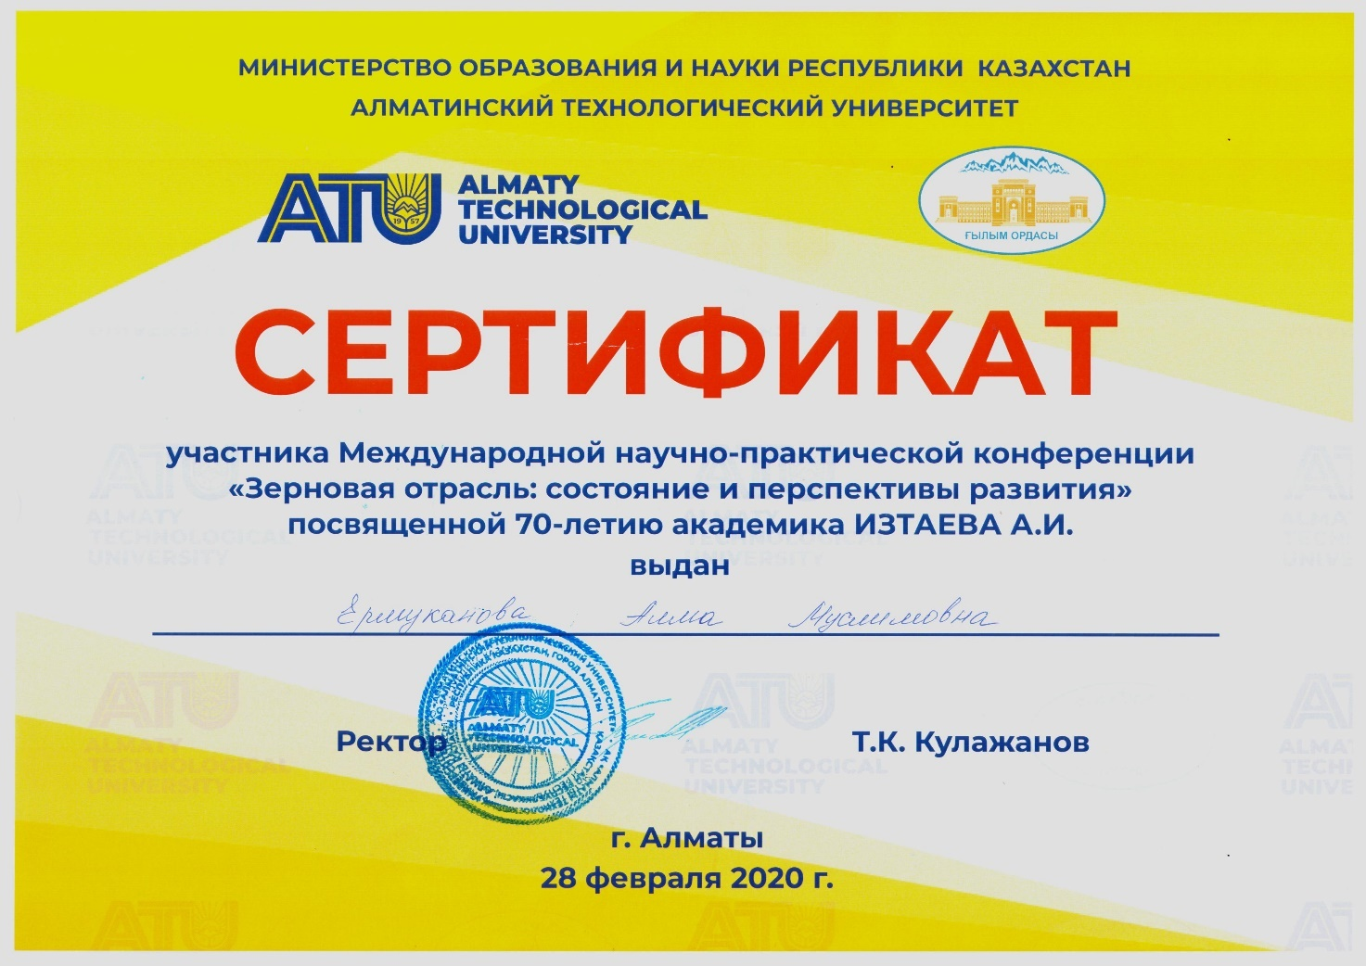

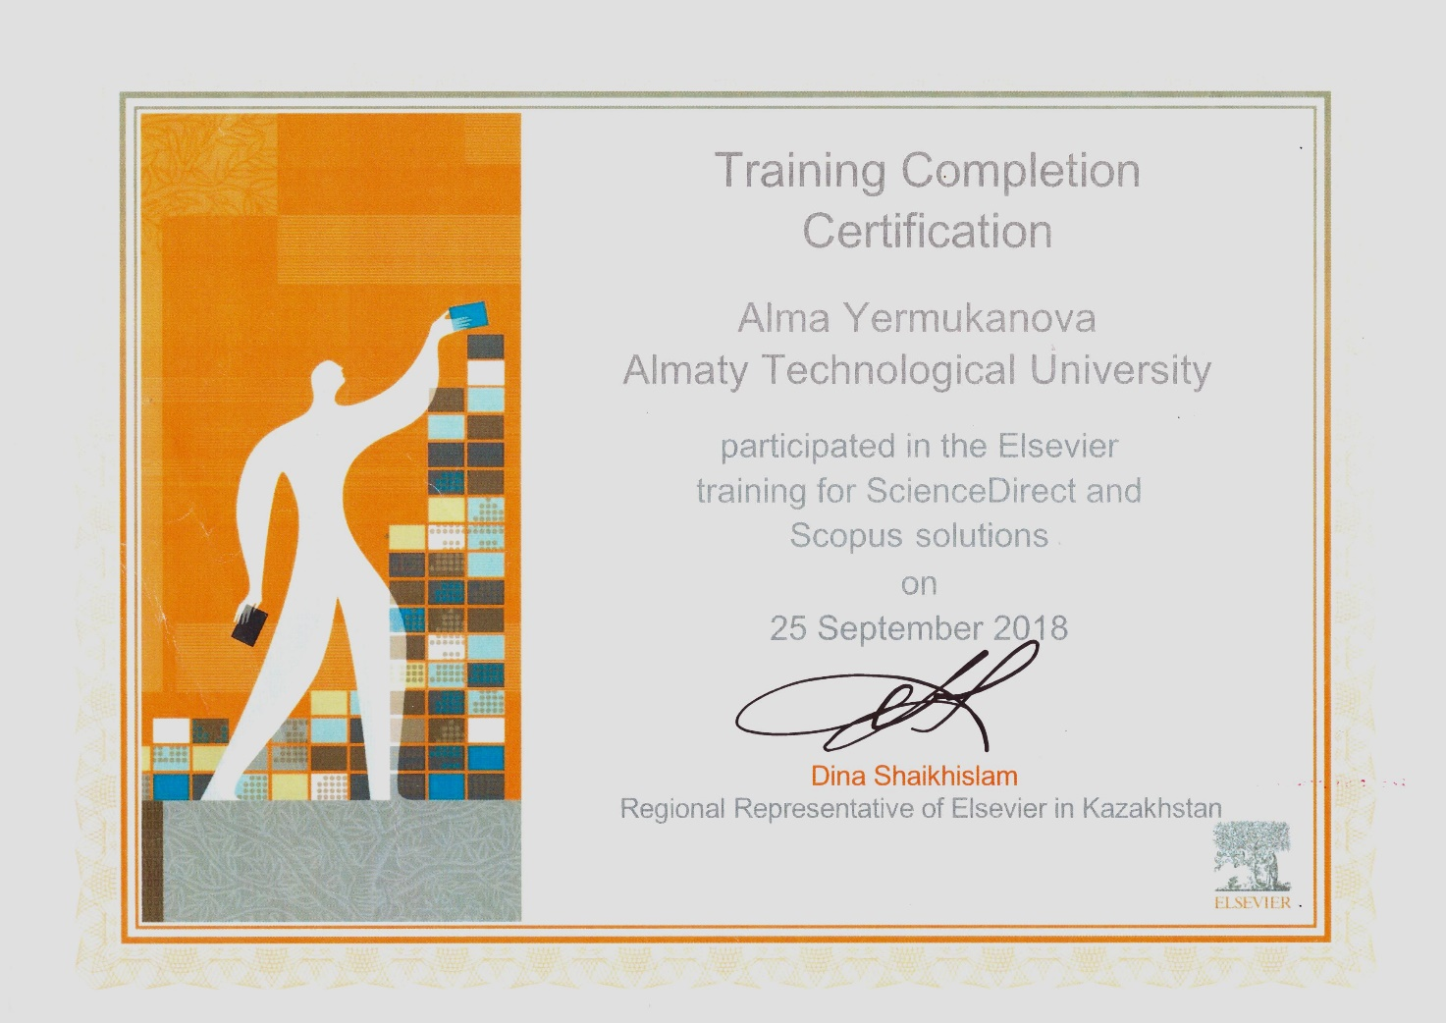

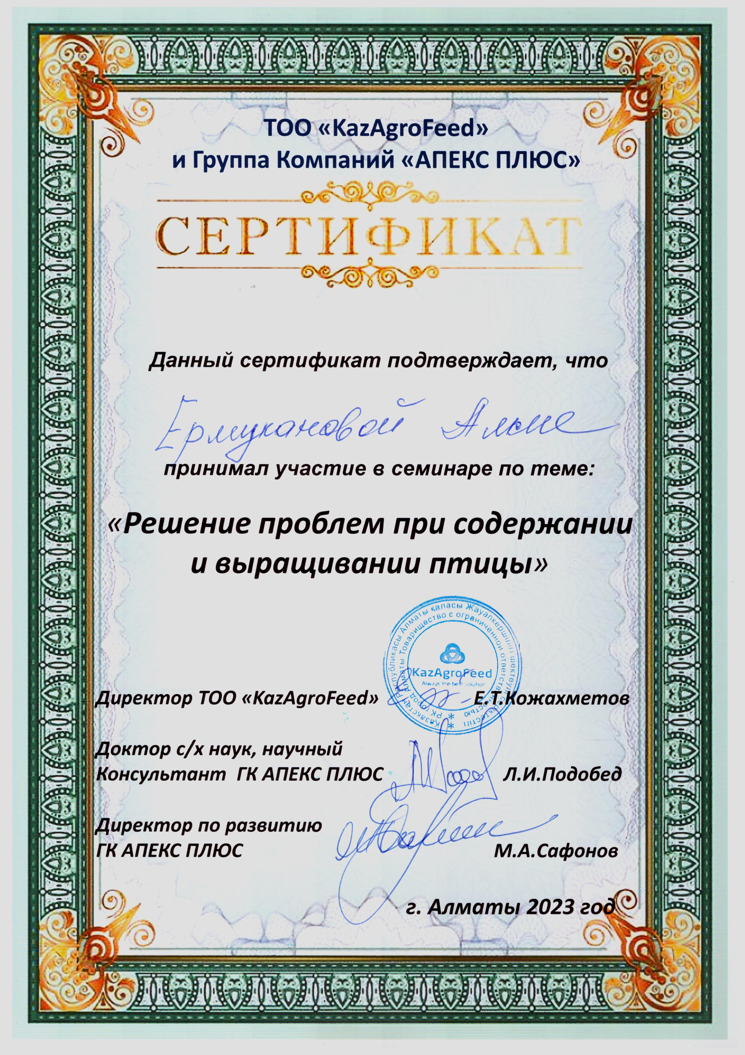

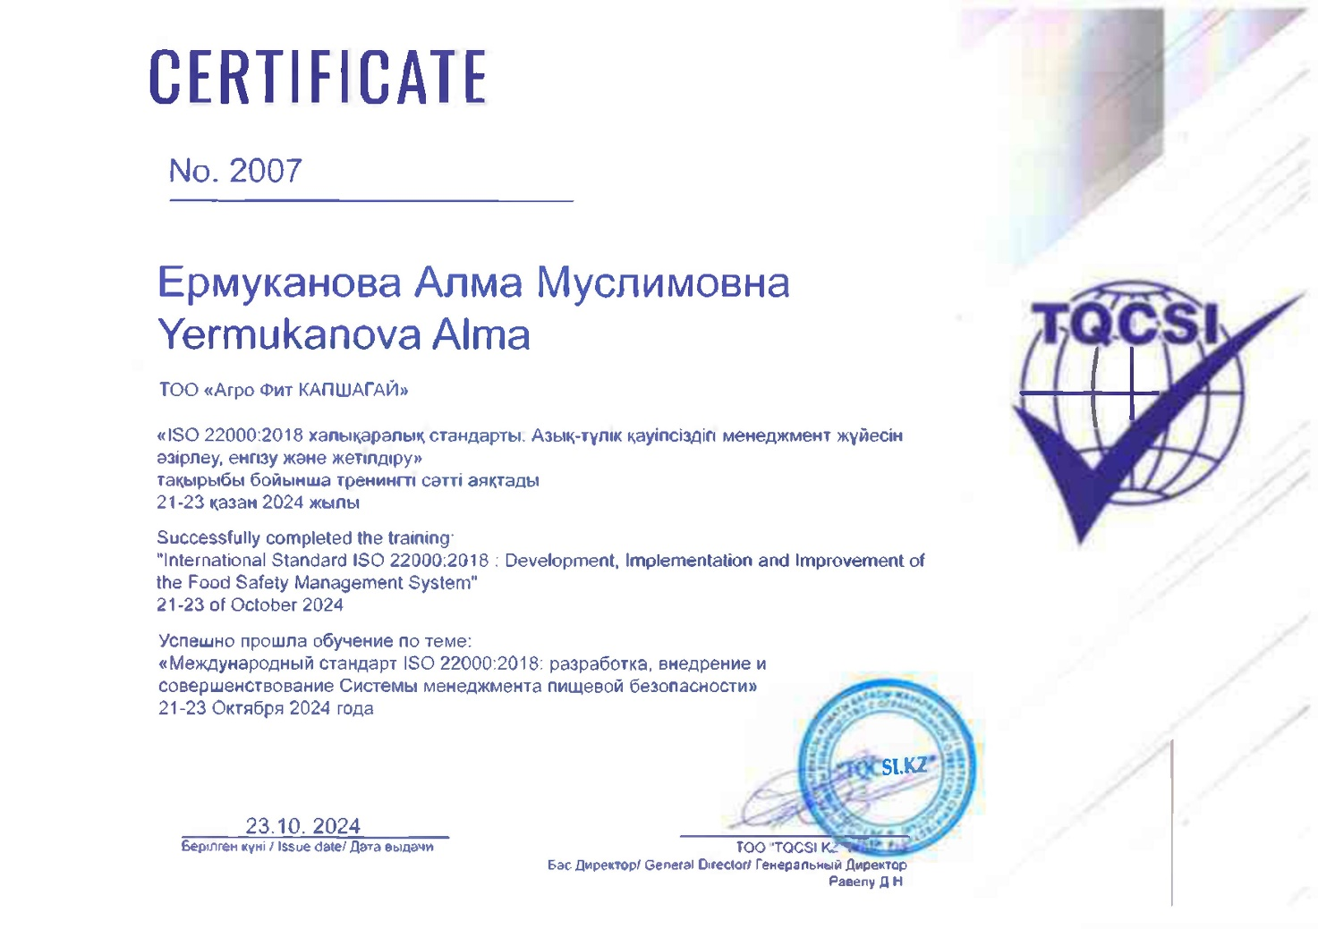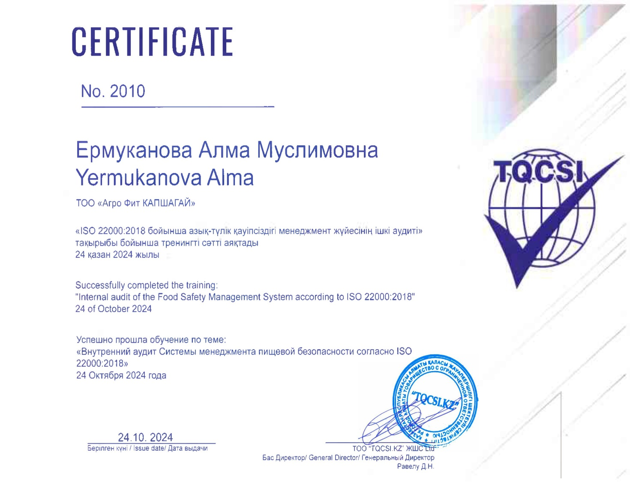
ПРИЛОЖЕНИЕ Д – Фотографии проведения эксперимента

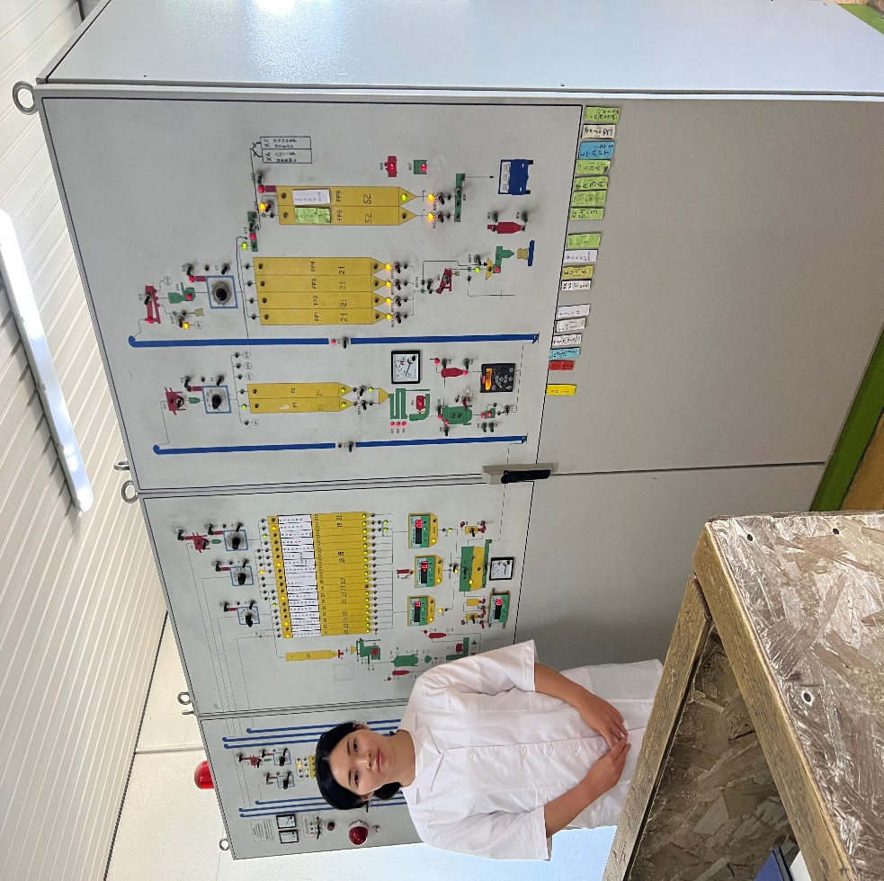
Автоматический пульт управления процессами на комбикормовом заводе

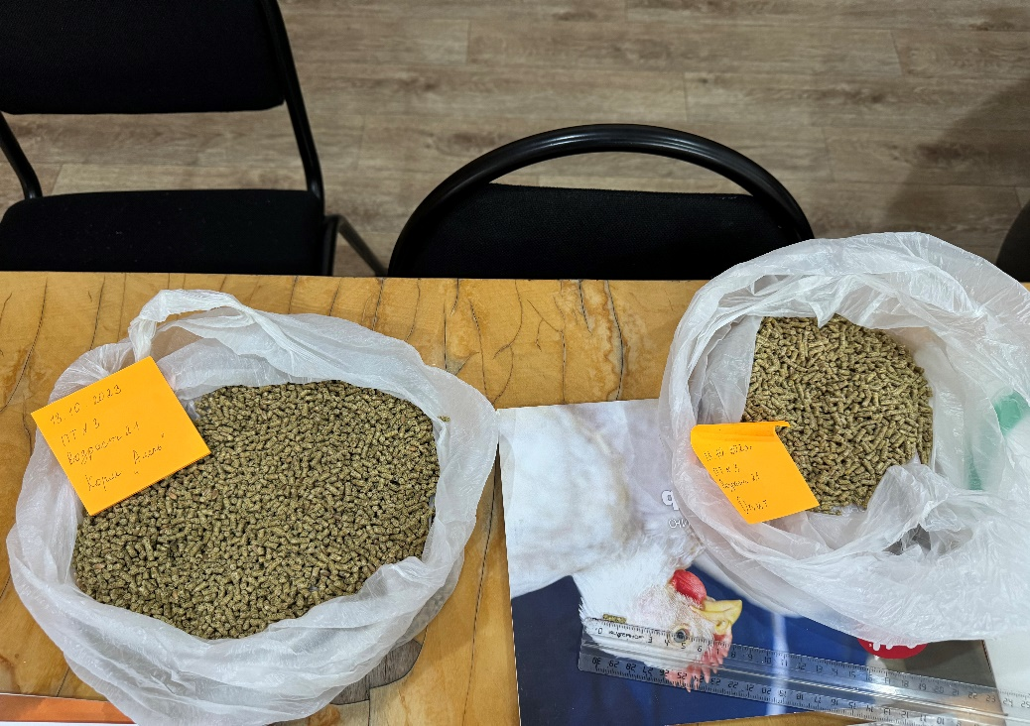
Опытные и контрольные корма для цыплят-бройлеров (13-28 дней выращивания)

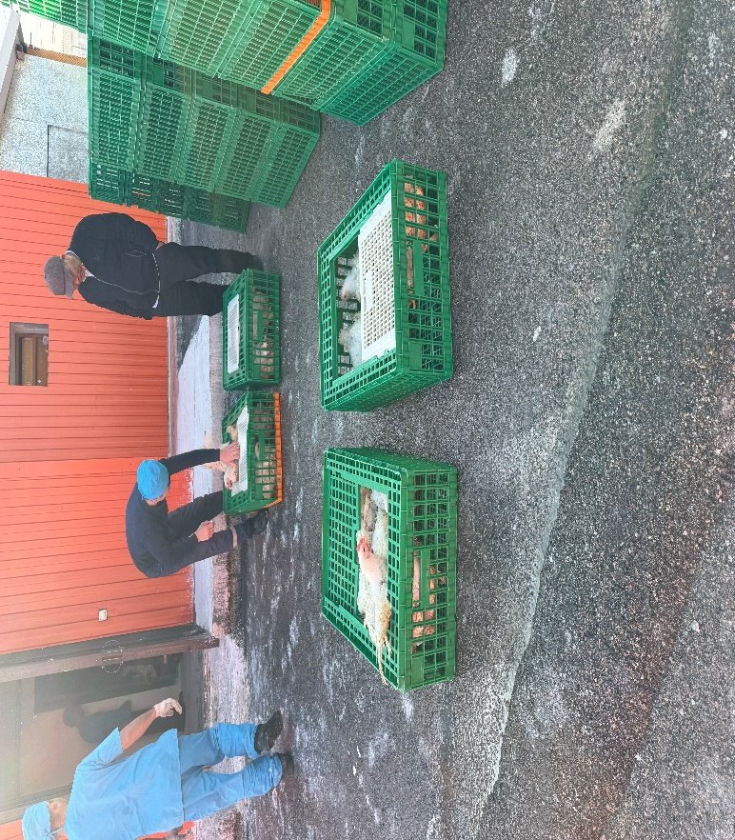
Процесс отправки 42-дневных цыплят (опыт) на убой из птицефабрики

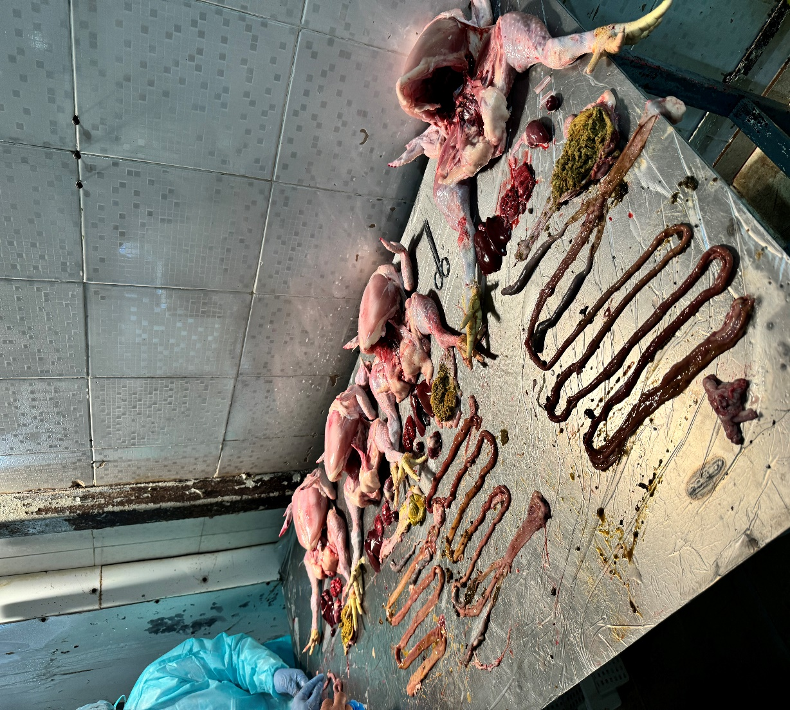
Процесс вскрытия опытной и контрольной птицы на МПЗ

